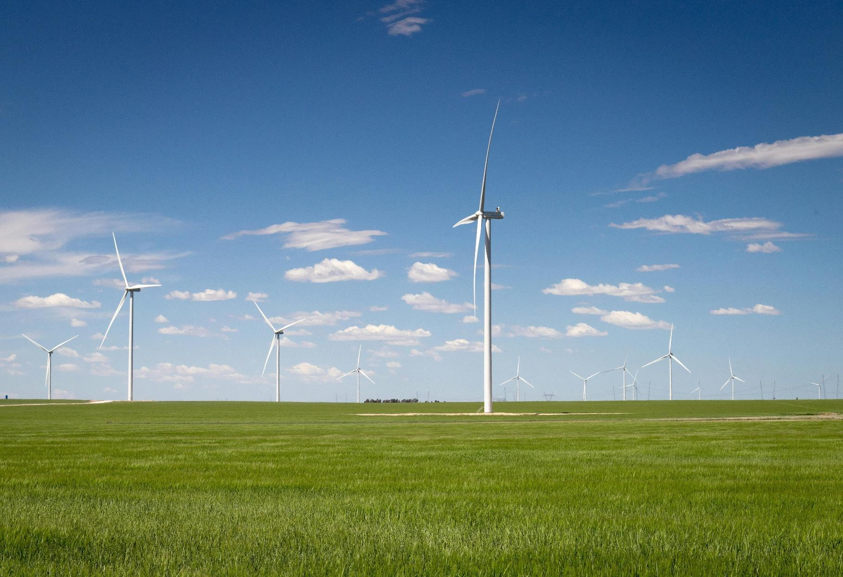
Eiropas Komisija

Īpašs EUROBAROMETER 565


Klimata pārmaiņas

Eirobarometra ziņojums
FEBRUĀRIS – 2025. GADA MARTS

Šo aptauju ir pieprasījis Eiropas Komisijas Klimata politikas ģenerāldirektorāts (CLIMA ĢD).
un koordinē Eiropas Komisijas Komunikācijas ģenerāldirektorāts
(COMM ĢD Mediju uzraudzības un Eirobarometra nodaļa)
Šis dokuments neatspoguļo Eiropas Komisijas viedokli. Tajā ietvertās interpretācijas un viedokļi ir tikai autoru interpretācijas un viedokļi.
Projekta nosaukums |  | Ziņojums par klimata pārmaiņām
Valodas versija |  | LV
Mediji/apjoms |  | PDF tīmekļa vietne
Kataloga numurs |  | ML-O 1-25-03 l-EN-N
ISBN |  | 978-92-68-28207-6
DOI |  | 10.2834/3928510
© Eiropas Savienība, 2025

Komisijas atkalizmantošanas politiku īsteno saskaņā ar Komisijas Lēmumu 2011/833/ES (2011. gada 12. decembris) par Komisijas dokumentu atkalizmantošanu (OV L 330, 14.12.2011., 39. lpp., ELI: http://data.europa.eu/eli/dec/2011/833/oj). Ja vien nav norādīts citādi, šā dokumenta atkalizmantošana ir atļauta saskaņā ar Creative Commons Attribution 4.0 International (CC BY 4.0) licenci (https://creativecommons.org/licenses/by/4.0/). Tas nozīmē, ka atkalizmantošana ir atļauta ar nosacījumu, ka tiek sniegta pienācīga atsauce un norādītas visas izmaiņas.
https://www.europa.eu/eurobarometer

Dokumentu sagatavoja Pierre Dieumegard for Europe-Democracy-Esperanto
Šā "pagaidu" dokumenta mērķisir ļautlielākam skaitam cilvēku Eiropas Savienībā iepazīties ar dokumentiem, ko sagatavojusi Eiropas Savienība (un ko finansē no viņu nodokļiem).
Ja tulkojumu nav, iedzīvotāji tiek izslēgti no debatēm.
Šis dokuments “Eurobarometer”pastāvēja tikai angļu valodāpdf datnē . Sākot ar sākotnējo failu, mēsizveidojām nepāra failu, ko sagatavoja Libre Office programmatūra, lai veiktu mašīntulkošanu citās valodās. Rezultātitagadir pieejami visās oficiālajāsvalodās.

Vēlams, lai ES administrācija pārņemtu svarīgu dokumentu tulkošanu. “Svarīgi dokumenti” ir ne tikai tiesību akti un noteikumi, bet arī svarīga informācija, kas vajadzīga, lai kopīgi pieņemtu uz informāciju balstītus lēmumus.
Lai kopīgi apspriestu mūsu kopīgo nākotni un nodrošinātu uzticamus tulkojumus, starptautiskā valoda Esperanto būtu ļoti noderīga tās vienkāršības, regularitātes un precizitātes dēļ.

Sazinieties ar mums:
Kontakto (europokune.eu)
https://e-d-e.org/-Kontakti-EDE

Satura rādītājs
Ievads 4
Ievads 5
Metodoloģija 5
Galvenie konstatējumi 7
I. Eiropas izpratne un bažas par klimata pārmaiņām 9
1. Vispārēja informētība 10
2. Bažas par klimata pārmaiņām 17
II. Pakļaušana ar klimatu saistītiem riskiem un personiskai rīcībai 23
1. Iedarbība un draudi 24
2. Individuāli centieni 28
III. Subjekti, kas vislabāk spēj cīnīties pret klimata pārmaiņām 38
1. Valdība un iestādes 39
2. Uzskatāmā steidzamība 44
3. Valstu valdību priekšstats par efektivitāti 50
IV. Atbalsts ar klimatu saistītām rīcībpolitikām un darbībām 55
1. Energoefektivitātes uzlabošanas pasākumu nozīmīgums 56
2. Atjaunīgās enerģijas palielināšanas pasākumu nozīmīgums 65
3. Atzinumi par klimata pārmaiņu prioritātēm 75
4. Atbalsts klimatneitralitātei līdz 2050. gadam 95
5. Atzinumi par fosilajiem kurināmajiem 99
V. Klimata pārmaiņas plašsaziņas līdzekļos 106
1. Klimata pārmaiņas tradicionālajos plašsaziņas līdzekļos 107
2. Dezinformācijas nozīme 110
Secinājums 113
Piezīmes 115
Tehniskās specifikācijas 116
Anketa 121

Ievads

Ievads
Eiropas Savienība ir klimata politikas celmlauze, kas apņēmusies līdz 2050. gadam kļūt par pirmo klimatneitrālo kontinentu. ES mērķis ir veicināt zaļu ekonomikas izaugsmi, kas ir atsaistīta no resursu izmantošanas, nodrošinot, ka neviena persona vai vieta netiek atstāta novārtā. Eiropas Klimata aktā ir noteikts juridisks pienākums līdz 2030. gadam samazināt ES siltumnīcefekta gāzu neto emisijas vismaz par 55 % salīdzinājumā ar 1990. gada līmeni un līdz 2050. gadam sasniegt neto nulles līmeni.
Šo mērķu sasniegšanas pamatā ir pakete “Gatavi mērķrādītājam 55 %” — visaptverošs klimata politikas priekšlikumu kopums, kas apvieno jaunas iniciatīvas ar spēkā esošo tiesību aktu atjauninājumiem galvenajās nozarēs, tostarp enerģētikā, transportā, emisiju tirdzniecībā, zemes izmantošanā un mežsaimniecībā. Lai finansētu pārkārtošanos, ES līdz 2027. gadam 30 % no saviem kopējiem izdevumiem ir atvēlējusi ar klimatu saistītām iniciatīvām.
Pāreja uz zaļo ekonomiku ir ne tikai vides aizsardzības prasība, bet arī vitāli svarīga ES ilgtermiņa labklājībai. Klimata pārmaiņas jau tagad smagi ietekmē Eiropas sabiedrību un ekonomiku. 2024. gads bija siltākais gads Eiropā, un vasarā šī apkure būtiski ietekmē veselību. Tiek lēsts, ka 2023. gadā Eiropā bija 47 690 ar karstumu saistītu nāves gadījumu, kas ir otrais augstākais kopš 2015. gada reģistrētais ceļu lietošanas maksas apmērs, kurš pārsniedza tikai 2022. gadā ziņoto 61 672 nāves gadījumu skaitu. Dienvideiropas valstis, jo īpaši Grieķija, Itālija un Spānija, ziņoja par visaugstākajiem mirstības rādītājiem. Atzīstot pieaugošo cilvēku radīto kaitējumu, ES 2023. gada 15. jūlijā izveidoja Eiropas dienu globālās klimata krīzes upuriem, lai pieminētu zaudētos cilvēkus un palielinātu informētību par noturības veidošanu. 2024. gada Eiropas klimatisko risku novērtējumā (EUCRA), ko vadīja EVA un atbalstīja ES Komisija, tika apzināti 36 galvenie klimatiskie riski Eiropai, un astoņi no tiem prasīja steidzamu rīcību. Tajā uzsvērti pieaugošie apdraudējumi ekosistēmām, cilvēku veselībai un infrastruktūrai, jo īpaši Dienvideiropā. Reaģējot uz to, ES Komisija gatavo Eiropas Klimatadaptācijas plānu, kas jāpieņem 2026. gadā un kura mērķis ir uzlabot noturību un sagatavotību visās nozarēs un ES dalībvalstīs.
Pāreja uz neto nulles emisiju ekonomiku ir izstrādāta tā, lai iedzīvotājiem un nākamajām paaudzēm nodrošinātu plašus ieguvumus, tostarp labāku un cenas ziņā pieejamāku sabiedrisko transportu, drošu apgādi ar tīrāku enerģiju, biodaudzveidības un tīrāka gaisa atjaunošanu un jaunas nākotnes prasībām atbilstošas darbvietas un prasmju apmācību pārkārtošanās vajadzībām. Jaunas iniciatīvas, piemēram, tīras rūpniecības kurss, klimata politiku nostiprina Eiropas ilgtermiņa konkurētspējā, paātrinot investīcijas tīrās tehnoloģijās un stiprinot rūpniecisko bāzi. Pieejamas enerģijas rīcības plāns atbalsta mājsaimniecības un uzņēmumus pārkārtošanās procesā, nodrošinot enerģētisko drošību un pieejamību cenas ziņā.
Šie nesenie politikas sasniegumi uzsver ES pastāvīgo apņemšanos risināt klimata pārmaiņu problēmu. Šajā Eirobarometra speciālaptaujas ziņojumā ir sniegts visaptverošs pārskats par sabiedrības uztveri un iesaistīšanos šajos kritiskajos jautājumos.
Šī Eirobarometra speciālaptauja ir jaunākā no sērijām, kas veltītas eiropiešu attieksmei pret klimata pārmaiņām, un iepriekšējā ir Eirobarometra speciālaptauja Nr. 538 (2023. gada maijs–jūnijs) un Eirobarometra speciālaptauja Nr. 513 (2021. gada marts–aprīlis). Ziņojums aptver šādas septiņas galvenās jomas:
- Eiropas izpratne un bažas par klimata pārmaiņām un ar tām saistītajiem riskiem.
- Personiska pakļaušana ar klimatu saistītiem riskiem un apdraudējumiem.
- Veiktās personiskās darbības.
- Eiropas atzinumi par to, kuras struktūras vislabāk spēj cīnīties pret klimata pārmaiņām.
- Tiek uzskatīts, ka iestādēm ir steidzami jāsagatavojas klimata pārmaiņu sekām.
- Atbalsts konkrētām ar klimatu un enerģētiku saistītām rīcībpolitikām Eiropā, tostarp ES klimatneitralitātes mērķim līdz 2050. gadam.
- Attieksme pret plašsaziņas līdzekļiem un ar klimatu saistītiem ziņojumiem un dezinformāciju par klimata pārmaiņām.

Šo aptauju veica Verian Belgium grupa 27 Eiropas Savienības dalībvalstīs laikposmā no 2025. gada 18. februāra līdz 16. martam.

Metodoloģija
Šī Eirobarometra īpašā aptauja Nr. 565 par klimata pārmaiņām bija daļa no Eirobarometra EB103.2 viļņa un tika veikta no 2025. gada 18. februāra līdz 10. martam. Apmēram 26 319 respondenti no dažādām sociālajām un demogrāfiskajām grupām tika intervēti attiecīgajā valsts valodā. Šo aptauju pasūtīja Eiropas Komisija — Klimata politikas ģenerāldirektorāts (CLIMA ĢD).
Izmantotā metodika bija Eirobarometra standartaptaujas, ko veica Komunikācijas ģenerāldirektorāts (COMM ĢD) (“Media monitoring and Eurobarometer” nodaļa). Intervijas tika veiktas klātienē, vai nu fiziski cilvēku mājās, vai izmantojot attālinātu video mijiedarbību attiecīgajā valsts valodā. Intervijas ar attālinātu video mijiedarbību (“tiešsaistes klātienes” jeb CAVI, datorizēta video intervēšana), kas tika veiktas tikai Dānijā, Maltā, Nīderlandē, Somijā un Zviedrijā. Šim ziņojumam ir pievienota tehniska piezīme par intervijām, ko veikuši Verian tīkla dalībnieki institūti.

Visā ziņojumā rezultāti ir salīdzināti ar 2023. gada Eirobarometra īpašo aptauju Nr. 538.

Mēs vēlētos pateikties cilvēkiem visā Eiropas Savienībā, kuri ir piedāvājuši savu laiku, lai piedalītos šajā aptaujā.
Bez viņu aktīvas līdzdalības šis pētījums nebūtu bijis iespējams.

Piezīme. Šajā ziņojumā ES valstis ir apzīmētas ar turpmāk norādītajiem oficiālajiem saīsinājumiem.
Beļģija | BE | Lietuva | LT
Bulgārija | BG | Luksemburga | LU
Čehija | CZ | Ungārija | HU
Dānija | DK | Malta | MT
Vācija | DE | Nīderlande | NL
Igaunija | EE | Austrija | AT
Īrija | IE | Polija | PL
Grieķija | EL | Portugāle | PT
Spānija | ES | Rumānija | R0
Francija | FR | Slovēnija | SI
Horvātija | HR | Slovākija | SK
Itālija | IT | Somija | H
Kipras Republika | CY * | Zviedrija | SE
Latvija | LV
Eiropas Savienība – vidējais svērtais rādītājs 27 dalībvalstīm |  |  | ES-27
* Kipra kopumā ir viena no 27 Eiropas Savienības dalībvalstīm. Tomēr acquis communautaire piemērošana ir apturēta tajā valsts daļā, kuru nekontrolē Kipras Republikas valdība. Praktisku apsvērumu dēļ “CY” kategorijā un ES27 vidējā rādītājā ir iekļautas tikai tās intervijas, kas veiktas tajā valsts daļā, kuru kontrolē Kipras Republikas valdība.

Galvenie konstatējumi

Daudzi eiropieši uzskata, ka klimata pārmaiņas izraisa cilvēku darbība.
- Aptuveni astoņi no katriem desmit eiropiešiem (84 %) uzskata, ka klimata pārmaiņas izraisa cilvēku darbība, un augstākais vienprātības līmenis ir Zviedrijā (96 %), bet zemākais — Igaunijā (61 %).
Eiropieši ir ļoti nobažījušies par klimata pārmaiņām un rīkojas individuāli.
- Aptuveni astoņi no desmit eiropiešiem (85 %) uzskata, ka klimata pārmaiņas ir nopietna problēma, un vislielākās bažas rada Francija, Ungārija un Zviedrija (katra 92 %).
- Sievietes (87 % pret 83 % vīriešu) un jaunākie respondenti (15–24 gadi) (88 % pret 83 % vecumā no 40 līdz 54 gadiem) ir grupas, kuras klimata pārmaiņas visbiežāk uzskata par nopietnu problēmu. Lielas bažas rada tie, kas ir pakļauti vides vai klimata riskiem (91 %), salīdzinājumā ar tiem, kas nav pakļauti riskam (81 %).
- Šajā sakarā gandrīz četri no desmit eiropiešiem (38 %) jūtas pakļauti ar vidi un klimatu saistītiem riskiem, un visaugstākā uztvertā iedarbība ir Maltā (68 % jūtas pakļautiiedarbībai) un viszemākā — Somijā (14 %).
- Turklāt lielākā daļa eiropiešu (59 %) pēdējos sešos mēnešos ir rīkojušies, lai cīnītos pret klimata pārmaiņām, un visaugstākā iesaiste ir Maltā (82 %), bet viszemākā — Rumānijā (29 %).
Valstu valdības tiek uzskatītas par vispiemērotākajām klimata pārmaiņu problēmas risināšanai.
- Valstu valdības (66 %) tiek uzskatītas par vispiemērotākajām klimata pārmaiņu problēmas risināšanai, tām seko Eiropas Savienība (59 %) un uzņēmumi un rūpniecība (58 %).
- Valsts valdība ieņem pirmo vietu 21 ES dalībvalstī, kas visbiežāk minēta Grieķijā un Dānijā (katrā 80 %). Eiropas Savienība ieņem pirmo vietu Horvātijā (63 %) un Beļģijā (62 %), savukārt uzņēmumi un rūpniecība tiek uzskatīti par vispiemērotākajiem uzņēmumiem sešās valstīs, tostarp Somijā (71 %) un Vācijā (66 %).
- Visos pārvaldības līmeņos tiek uzskatīts, ka ir steidzami jārīkojas klimata pārmaiņu jomā, un 85 % respondentu sagaida, ka rīkosies reģionālās un vietējās pašvaldības, un 88 % sagaida, ka rīkosies gan valstu valdības, gan Eiropas Savienība.
- Tomēr lielākā daļa eiropiešu (67 %) uzskata, ka viņu valsts valdība nedara pietiekami daudz, lai cīnītos pret klimata pārmaiņām, un visaugstākais neapmierinātības līmenis ir Francijā un Zviedrijā (katrā 77 %).
- Igaunijā 21 % respondentu uzskata, ka viņu valdība dara pārāk daudz, kas ir augstākais rādītājs starp visām ES dalībvalstīm.
Gandrīz astoņi no katriem desmit eiropiešiem klimatrīcību uzskata par ekonomisku iespēju
- 90 % respondentu uzskata, ka ir svarīgi, lai valstu valdības veiktu pasākumus energoefektivitātes uzlabošanai, kam seko reģionālās un vietējās iestādes (89 %) un Eiropas Savienība (88 %).
- 89 % eiropiešu uzskata, ka ir svarīgi, lai valstu valdības veiktu pasākumus atjaunojamās enerģijas veicināšanai, kam seko ES un reģionālās un vietējās iestādes (88 % katrā).
- Vairāk nekā astoņi no desmit eiropiešiem (85 %) piekrīt, ka cīņai pret klimata pārmaiņām vajadzētu būt prioritātei, lai uzlabotu sabiedrības veselību un dzīves kvalitāti.
- Vairāk nekā septiņi no desmit eiropiešiem (77 %) piekrīt, ka klimata pārmaiņu radītā kaitējuma izmaksas ir augstākas nekā izmaksas, kas saistītas ar ieguldījumiem pārejā uz tīru enerģiju.
- Vairāk nekā septiņi no desmit eiropiešiem (77 %) uzskata, ka rīcība klimata pārmaiņu jomā veicinās inovāciju un padarīs ES uzņēmumus konkurētspējīgākus.
- Aptuveni astoņi no desmit eiropiešiem (83 %) piekrīt, ka labāka gatavošanās klimata pārmaiņu nelabvēlīgajai ietekmei uzlabos ES iedzīvotāju dzīvi.
- Aptuveni astoņi no desmit eiropiešiem (84 %) atbalsta lielāka atbalsta sniegšanu Eiropas uzņēmumiem, lai tie varētu konkurēt pasaules tīro tehnoloģiju tirgū.
Eiropieši pauž stingru atbalstu ES klimata mērķiem un pārejai uz tīru enerģiju, lai gan dažas valstis joprojām ir skeptiskas.
- Astoņi no desmit eiropiešiem (81 %) atbalsta ES mērķi līdz 2050. gadam kļūt klimatneitrālai.
- Trīs ceturtdaļas eiropiešu (75 %) piekrīt, ka fosilā kurināmā importa samazināšana no valstīm ārpus ES palielinās enerģētisko drošību un dos ekonomisku labumu ES.
- Aptuveni astoņi no desmit eiropiešiem (79 %) piekrīt, ka pārejai uz tīru enerģiju būtu jāpiešķir lielāks publiskais finansiālais atbalsts, pat ja tas nozīmē subsīdiju samazināšanu fosilajam kurināmajam.
Puse eiropiešu neuzticas plašsaziņas līdzekļiem informācijai par klimata pārmaiņām un jūtas pakļauti dezinformācijai.
- Nedaudz vairāk nekā puse eiropiešu (52 %) uzskata, ka tradicionālie plašsaziņas līdzekļi viņu valstī nesniedz skaidru informāciju par klimata pārmaiņām, un visaugstākais neapmierinātības līmenis ir Maltā (72 %).
- Gandrīz puse eiropiešu (49 %) uzskata, ka ir grūti nošķirt uzticamu informāciju un dezinformāciju par klimata pārmaiņām sociālajos medijos, un augstākais vienprātības līmenis ir Zviedrijā (67 %).

I. Eiropas izpratne un bažas par klimata pārmaiņām

1. Vispārēja informētība

Eiropiešiuzskata, ka klimata pārmaiņas izraisa cilvēka darbība
Respondentiem tika jautāts, vai viņi piekrīt, ka klimata pārmaiņas izraisa cilvēka darbība.
Lielākā daļa Eiropas iedzīvotāju, vairāk nekā 8 no 10 respondentiem, uzskata, ka klimata pārmaiņas izraisa cilvēku darbība (84 %). Turpretī 14 % respondentu nepiekrīt apgalvojumam un 2 % apgalvo, ka nezina.
Visās ES dalībvalstīs lielākā daļa respondentu lielākā vai mazākā mērā piekrīt, ka klimata pārmaiņas izraisa cilvēki. Sešās valstīs vismaz 9 no 10 respondentiem piekrīt apgalvojumam. Šajā grupā ietilpst Zviedrija (96 %), Dānija (93 %), Malta (93 %), Portugāle (92 %), Grieķija (90 %) un Nīderlande (90 %). Viszemākais vienošanās līmenis ir Igaunijā (61 %) un Rumānijā (69 %).

Vislielākās nesaskaņas tika konstatētas Igaunijā, kur aptuveni trešdaļa respondentu (34 %) neuzskata, ka klimata pārmaiņas izraisa cilvēka darbība. Rumānijai (28 %) un Čehijai (25 %) seko salīdzinoši augsts domstarpību līmenis.
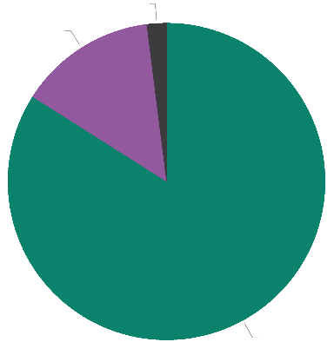
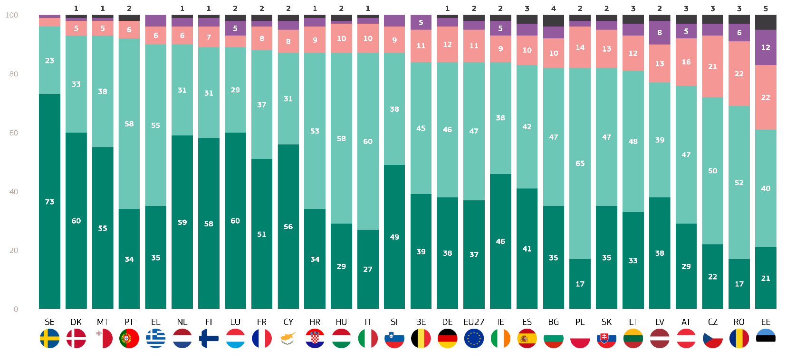
Jāatzīmē, ka valstīs, kurās ir visaugstākais vienprātības rādītājs, lielākā daļa respondentu “pilnībā piekrīt” apgalvojumam, ka klimata pārmaiņas izraisa cilvēka darbība (Zviedrija: 73 %, Dānija: 60 %, Malta: 55%).
SD1. Cik lielā mērā piekrītat šādam apgalvojumam par klimata pārmaiņām? Klimata pārmaiņas izraisa cilvēka darbība (ES27) (%)
Nezinu 2
Kopā "Nepiekrītu" 14
Kopā "Piekrītu" 84
2025. gada februāris/marts
Pilnībā piekrītu
Piekrist
Tendēt nepiekrist
Pilnīgi nepiekrītu
Nezinu
SD1: Cik lielā mērā piekrītat šādam apgalvojumam par klimata pārmaiņām? Klimata pārmaiņas izraisa cilvēka darbība (%)

Turklāt rezultāti tika analizēti saistībā ar respondentu sociāldemogrāfiskajām kategorijām un papildu faktoriem.
- Vīriešiem (83 %) ir nedaudz mazāka iespēja nekā sievietēm (86 %) klimata pārmaiņas saistīt ar cilvēku cēloņiem.
- Vislielākā piekrišana vecuma ziņā ir vecuma grupā no 15 līdz 24 gadiem (89 %), kam seko vecuma grupa no 25 līdz 39 gadiem (86 %). 40–54 gadi (84 %) un 55+ gadi (83 %)
- Jaunākajā grupā (15–24 gadi) 10 % respondentu nepiekrīt, savukārt vecākajā grupā (55+) — 14 %.
- Izglītībai ir svarīga ietekme uz rezultātiem. Tiem, kas joprojām mācās, visdrīzāk piekritīs (92 %), savukārt respondenti, kas palika izglītībā 20 gadu vecumā vai vēlāk (88 %), būs nākamie. Tiem, kas pametuši izglītību 16–19 gadu vecumā (83 %) un pabeiguši mācības 15 gadu vecumā vai agrāk (80 %), ir vismazākā iespēja piekrist.
- No sociāli profesionālajām kategorijām visvairāk studentu (93 %) piekrīt tam, ka klimata pārmaiņas izraisa cilvēka darbība, un viņu vidū ir vadītāji (88 %), citi balto apkaklīšu darbinieki (86 %) un fiziska darba strādnieki (84 %). Pašnodarbinātie (83 %), mājkalpotāji (81 %), bezdarbnieki (81 %) un pensionāri (82 %) visi kopā ir tuvu ES vidējam rādītājam vai nedaudz zem tā (84 %).
- Nozīme ir arī subjektīvai urbanizācijai. Lielu pilsētu iedzīvotāji (88 %) norāda, ka klimata pārmaiņas ir saistītas ar cilvēka darbību, savukārt mazās/vidēji lielās pilsētas (86 %) seko, un lauku apvidi (80 %) ieņem viszemāko vietu.
- Tie, kas klimata pārmaiņas uzskata par "nopietnu problēmu", ziņo, ka 92 % piekrīt, ka klimata pārmaiņas ir cilvēku virzītas, savukārt tie, kas tās uzskata par "nopietnu problēmu", nokrīt līdz 43 %, un vairākums (55 %) nepiekrīt.
- Vides un klimata risku ietekme liecina, ka ir lielāka vienprātība par to, ka klimata pārmaiņas izraisa cilvēks: 91 % salīdzinājumā ar 81 % to cilvēku vidū, kuri nav eksponēti.
- Valstu plašsaziņas līdzekļu skaidrībai ir neliela atšķirība. Respondenti, kuri uzskata, ka viņu atspoguļojums plašsaziņas līdzekļos ir skaidrs par klimata jautājumiem, piekrīt 84 %, savukārt tie, kuri uzskata, ka viņu plašsaziņas līdzekļi ir neskaidri, piekrīt 86 % respondentu.

SD1 Cik lielā mērā piekrītat šādam apgalvojumam par klimata pārmaiņām? Klimata pārmaiņas izraisa cilvēka darbība
(% - ES)
 | Kopā “Piekrītu” | Kopā "Nepiekrītu" | Nezinu
ES-27 | 84 | 14 | 2
Dzimums
Cilvēks | 83 | 15 | 2
Sieviete | 86 | 12 | 2
Vecums
15-24 | 89 | 10 | 1
25-39 | 86 | 13 | 1
40-54 | 84 | 15 | 1
55+ | 83 | 14 | 3
Izglītība (beigās)
-15 | 80 | 17 | 3
16-19 | 83 | 16 | 1
20+ | 88 | 11 | 1
Joprojām mācās | 92 | 7 | 1
Sociālprofesionālā kategorija
Pašnodarbināta persona | 83 | 16 | 1
Vadītāji | 88 | 11 | 1
Citas baltas apkakles | 86 | 13 | 1
Fiziskā darba strādnieki | 84 | 15 | 1
Mājas ļaudis | 81 | 16 | 3
Bezdarbnieks | 81 | 17 | 2
Pensionējies(-usies) | 82 | 15 | 3
Skolēni | 93 | 6 | 1
Subjektīvā urbanizācija
Lauku apvidus vai ciems | 80 | 18 | 2
Maza vai vidēja lieluma pilsēta | 86 | 13 | 1
Lielpilsēta | 88 | 10 | 2
Klimata pārmaiņu uztvere
Nopietna problēma | 92 | 7 | 1
Nav nopietna problēma | 43 | 55 | 2
Pakļautība vides un klimata riskiem
Pakļauts iedarbībai | 91 | 8 | 1
Nav pakļauts iedarbībai | 81 | 17 | 2
Nat. Plašsaziņas līdzekļi sniedz skaidru informāciju. par C.C.
Piekrītu | 84 | 14 | 2
Nepiekrītu | 86 | 13 | 1

Klimata pārmaiņas ir viena no trim visnopietnākajām problēmām, ar ko saskaras pasaule.
Vēl viens jautājums bija par to, cik lielā mērā klimata pārmaiņas tiek uzskatītas par nopietnu problēmu salīdzinājumā ar citām problēmām visā pasaulē. Respondentiem tika iesniegts globālo jautājumu saraksts, un pēc tam viņiem tika jautāts, kuras no šīm problēmām viņi uzskata par divām visnopietnākajām problēmām, ar kurām saskaras pasaule kopumā.
Aptuveni seši no desmit eiropiešiem uzskata, ka bruņoti konflikti ir viena no visnopietnākajām problēmām (61 %), kam seko puse eiropiešu, kuri ziņoja par nabadzību, badu un dzeramā ūdens trūkumu, kas ir viena no divām visnopietnākajām problēmām pasaulē (50 %). Klimata pārmaiņas kopā ar ekonomisko situāciju (47 %) ierindojas trešajā vietā starp visnopietnākajām problēmām Eiropas līmenī.
18 ES dalībvalstīs respondenti ziņo, ka bruņoti konflikti ir viena no visnopietnākajām problēmām, ar ko saskaras pasaule kopumā. Šo grupu vada Slovākija (75 %), Lietuva (74 %) un Vācija (69 %). Tomēr klimata pārmaiņas ir viena no galvenajām izvēlēm četrās valstīs: Zviedrija (77 %), Dānija (73 %), Nīderlande (65 %) un Malta (49 %).
Piecās valstīs klimata pārmaiņas ierindojas otrajā vietā starp visnopietnākajām problēmām, ar kurām saskaras pasaule. Šīs valstis ir Somija (59 %), Īrija (53 %), Vācija (51 %), Beļģija (49 %) un Lietuva (42 %).
Četrās valstīs klimata pārmaiņas ir trešā nopietnākā problēma: Francijā (52 %), Luksemburgā (50 %), Itālijā (48 %) un Slovēnijā (46 %).
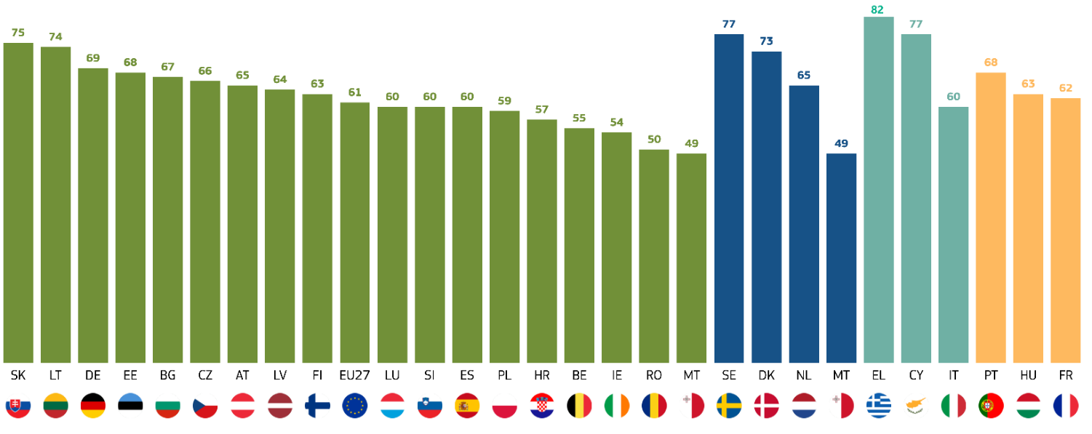

Deviņās valstīs vismaz puse respondentu uzskata, ka klimata pārmaiņas ir viena no nopietnākajām problēmām, ar ko saskaras pasaule. Valstis, kurās vismazāk respondentu uzskata, ka klimata pārmaiņas ir viena no nopietnākajām problēmām, ir Igaunija (28 %), Čehija (30 %), Latvija (30 %) un Rumānija (30 %).
QD1ab: Kura no turpmāk minētajām problēmām, jūsuprāt, ir visnopietnākā problēma pasaulē kopumā? Pirmkārt? Un tad? (Iespējami vairāki atbilžu varianti)(%)
Bruņoti konflikti
Klimata pārmaiņas
Ekonomiskā situācija
Nabadzība, bads un dzeramā ūdens trūkums

QD1ab: Kura no turpmāk minētajām problēmām, jūsuprāt, ir visnopietnākā problēma pasaulē kopumā? Un tad? (Iespējami vairāki atbilžu varianti (%)
 | Bruņoti konflikti | Nabadzība, bads un dzeramā ūdens trūkums | Klimata pārmaiņas | Ekonomiskā situācija | Demokrātijas un tiesiskuma pasliktināšanās | Starptautiskais terorisms | Dabas pasliktināšanās | Dezinformācija | Infekcijas slimību izplatība | Pasaules iedzīvotāju skaita pieaugums | citādi (SPONTĀNIJA) | Nav (SPONTĀNIJA) | Nezinu
ES-27 | 61 | 50 | 47 | 47 | 38 | 35 | 33 | 30 | 27 | 25 | 0 | 0 | 0
BE | 55 | 44 | 49 | 36 | 32 | 32 | 29 | 30 | 20 | 27 | 0 | 0 | 0
BG | 67 | 52 | 33 | 52 | 29 | 37 | 41 | 32 | 44 | 20 | 0 | 0 | 0
CZ | 66 | 36 | 30 | 50 | 28 | 41 | 38 | 27 | 38 | 26 | 0 | 1 | 3
DK | 65 | 52 | 73 | 23 | 47 | 25 | 38 | 43 | 21 | 28 | 0 | 0 | 1
DE | 69 | 45 | 51 | 45 | 49 | 39 | 28 | 32 | 16 | 30 | 1 | 0 | 0
EE | 68 | 36 | 28 | 55 | 25 | 25 | 36 | 34 | 33 | 25 | 1 | 0 | 0
IE | 54 | 42 | 53 | 42 | 33 | 34 | 24 | 40 | 25 | 20 | 1 | 0 | 0
EL | 52 | 74 | 46 | 81 | 52 | 30 | 41 | 35 | 40 | 23 | 0 | 0 | 0
ES | 60 | 59 | 43 | 55 | 27 | 27 | 26 | 29 | 23 | 16 | 0 | 0 | 0
FR | 57 | 62 | 52 | 44 | 36 | 41 | 39 | 25 | 24 | 25 | 0 | 0 | 0
HR | 57 | 54 | 49 | 51 | 38 | 39 | 46 | 23 | 37 | 24 | 0 | 0 | 0
IT | 59 | 42 | 48 | 60 | 33 | 36 | 34 | 25 | 39 | 24 | 0 | 0 | 0
CY | 57 | 74 | 49 | 77 | 27 | 35 | 23 | 34 | 37 | 20 | 1 | 0 | 1
LV | 64 | 28 | 30 | 43 | 17 | 26 | 24 | 39 | 22 | 13 | 1 | 0 | 1
LT | 74 | 34 | 42 | 41 | 24 | 31 | 38 | 39 | 31 | 24 | 0 | 0 | 1
LU | 60 | 57 | 50 | 36 | 39 | 41 | 33 | 33 | 15 | 19 | 0 | 0 | 0
HU | 48 | 63 | 45 | 58 | 39 | 31 | 54 | 23 | 48 | 38 | 0 | 0 | 0
MT | 49 | 44 | 49 | 35 | 33 | 43 | 25 | 25 | 24 | 19 | 0 | 1 | 0
NL | 58 | 47 | 65 | 24 | 49 | 28 | 34 | 45 | 19 | 34 | 1 | 0 | 0
AT | 65 | 56 | 51 | 50 | 53 | 45 | 44 | 35 | 36 | 44 | 1 | 1 | 0
PL | 59 | 33 | 25 | 36 | 27 | 28 | 20 | 25 | 26 | 14 | 0 | 0 | 0
PT | 62 | 68 | 46 | 64 | 28 | 38 | 34 | 23 | 26 | 27 | 1 | 0 | 1
RO | 50 | 49 | 30 | 48 | 36 | 28 | 33 | 36 | 35 | 21 | 0 | 0 | 0
SI | 60 | 49 | 46 | 41 | 28 | 44 | 41 | 36 | 24 | 28 | 0 | 0 | 0
SK | 75 | 62 | 39 | 46 | 36 | 31 | 46 | 41 | 44 | 30 | 0 | 0 | 0
FI | 63 | 50 | 59 | 22 | 43 | 23 | 35 | 36 | 17 | 32 | 0 | 0 | 0
SE | 66 | 57 | 77 | 25 | 62 | 28 | 39 | 51 | 21 | 27 | 1 | 0 | 0

Turklāt rezultāti tika analizēti saistībā ar respondentu sociāldemogrāfiskajām kategorijām un papildu faktoriem.
QD1ab Kura no šīm problēmām, jūsuprāt, ir visnopietnākā problēma pasaulē? Un tad? (iespējams saņemt vairākus atbilžu variantus)
 | Klimata pārmaiņas | Starptautiskais terorisms | Nabadzība, bads un dzeramā ūdens trūkums | Infekcijas slimību izplatība | Ekonomiskā situācija | Dezinformācija | Bruņoti konflikti | Pasaules iedzīvotāju skaita pieaugums | Dabas pasliktināšanās | Demokrātijas un tiesiskuma pasliktināšanās | citādi (SPONTĀNIJA) | Nav (SPONTĀNIJA) | Nezinu
ES-27 | 47 | 35 | 50 | 27 | 47 | 30 | 61 | 25 | 33 | 38 | 0 | 0 | 0
Dzimums
Cilvēks | 46 | 34 | 48 | 24 | 47 | 32 | 62 | 26 | 32 | 39 | 0 | 0 | 0
Sieviete | 48 | 35 | 52 | 29 | 47 | 29 | 60 | 24 | 33 | 36 | 0 | 0 | 0
Vecums
15-24 | 51 | 32 | 51 | 26 | 46 | 30 | 59 | 24 | 35 | 32 | 0 | 0 | 0
25-39 | 47 | 32 | 50 | 26 | 49 | 35 | 57 | 25 | 34 | 39 | 0 | 0 | 0
40-54 | 45 | 36 | 49 | 26 | 48 | 31 | 61 | 26 | 32 | 39 | 0 | 0 | 0
55+ | 46 | 36 | 51 | 28 | 46 | 27 | 63 | 25 | 32 | 38 | 1 | 0 | 0
Izglītība (beigās)
-15 | 39 | 40 | 54 | 31 | 57 | 22 | 62 | 20 | 26 | 31 | 0 | 0 | 1
16-19 | 43 | 35 | 50 | 28 | 49 | 29 | 60 | 26 | 33 | 36 | 0 | 0 | 0
20+ | 52 | 32 | 49 | 23 | 40 | 35 | 61 | 25 | 34 | 43 | 0 | 0 | 0
Joprojām mācās | 56 | 30 | 53 | 25 | 47 | 32 | 63 | 24 | 37 | 34 | 0 | 0 | 0
Sociālprofesionālā kategorija
Pašnodarbināta persona | 47 | 34 | 50 | 26 | 49 | 33 | 61 | 26 | 33 | 41 | 0 | 0 | 1
Vadītāji | 51 | 30 | 47 | 22 | 41 | 35 | 61 | 25 | 32 | 44 | 1 | 0 | 0
Citas baltas apkakles. | 49 | 33 | 47 | 28 | 48 | 34 | 59 | 26 | 35 | 39 | 0 | 0 | 0
Fiziskā darba strādnieki | 42 | 38 | 49 | 28 | 51 | 30 | 58 | 27 | 32 | 36 | 0 | 0 | 0
Mājas ļaudis | 41 | 32 | 53 | 32 | 53 | 28 | 56 | 23 | 32 | 35 | 0 | 0 | 0
Bezdarbnieks | 43 | 34 | 57 | 26 | 49 | 30 | 60 | 23 | 35 | 32 | 0 | 0 | 0
Pensionējies(-usies) | 46 | 37 | 52 | 28 | 46 | 26 | 64 | 24 | 31 | 37 | 1 | 0 | 0
Skolēni | 57 | 30 | 52 | 22 | 45 | 32 | 61 | 23 | 36 | 35 | 0 | 0 | 0
Subjektīvā urbanizācija
Lauku apvidus vai ciems | 42 | 37 | 49 | 25 | 48 | 31 | 61 | 26 | 32 | 36 | 1 | 0 | 1
Maza vai vidēja lieluma pilsēta | 46 | 35 | 47 | 27 | 47 | 29 | 61 | 25 | 31 | 36 | 0 | 0 | 0
Lielpilsēta | 53 | 32 | 56 | 28 | 46 | 32 | 60 | 24 | 35 | 41 | 0 | 0 | 0
Klimata pārmaiņu uztvere
Nopietna problēma | 53 | 34 | 52 | 28 | 47 | 31 | 61 | 25 | 35 | 38 | 0 | 0 | 0
Nav nopietna problēma | 12 | 37 | 40 | 22 | 47 | 29 | 58 | 24 | 18 | 37 | 0 | 0 | 0
Pakļautība vides un klimata riskiem
Pakļauts iedarbībai | 49 | 32 | 49 | 29 | 49 | 31 | 55 | 25 | 35 | 36 | 0 | 0 | 0
Nav pakļauts iedarbībai | 46 | 36 | 51 | 25 | 47 | 30 | 64 | 25 | 31 | 39 | 0 | 0 | 0
Valstu plašsaziņas līdzekļi sniedz skaidru informāciju par klimata pārmaiņām
Piekrītu | 52 | 35 | 52 | 27 | 46 | 32 | 64 | 26 | 35 | 40 | 0 | 0 | 0
Nepiekrītu | 44 | 34 | 49 | 26 | 48 | 29 | 58 | 25 | 31 | 37 | 0 | 0 | 0

- Vīrieši ziņo par bruņotiem konfliktiem (62 %) vairāk nekā sievietes (60 %), savukārt sievietes pauž lielākas bažas par nabadzību / badu (52 %) un klimata pārmaiņām (48 %) salīdzinājumā ar vīriešiem (attiecīgi 48 % un 46 %).
- Grupā no 15 līdz 24 gadiem ir vērojamas lielas bažas par nabadzību un badu, kā arī klimata pārmaiņām (abos gadījumos 51 %). 25–39 gadus vecā grupa un 40–54 gadus vecā grupa ir visvairāk nobažījušās par bruņotiem konfliktiem (attiecīgi 57 % un 61 %). Grupa “55+” izceļ bruņotuskonfliktus (63 %) un pove rty/hunger (51 %).
- Tie, kuru izglītības termiņš ir 15 gadi vai mazāk, ir visvairāk nobažījušies par bruņotiem konfliktiem (62 %) un vismazāk nobažījušies par pasaules iedzīvotāju skaita pieaugumu (20 %). Jo īpaši, palielinoties izglītības līmenim, pieaug bažas par klimata pārmaiņām, sasniedzot līdz pat 56 % to cilvēku vidū, kuri joprojām studē, savukārt bažas par nabadzību un badu samazinās no 54 % līdz 49 %. Tie, kas joprojām mācās, vērtējot atsevišķi, visbiežāk izvēlējās bruņotu konfliktu (63 %) kā nopietnu problēmu, kam sekoja klimata pārmaiņas (56 %) un nabadzība un bads (53%)-
- Pensionāri ir visvairāk nobažījušies par bruņotiem konfliktiem (64 %). Skolēni ziņo par vislielākajām bažām saistībā ar klimata pārmaiņām (57 %).
- Bruņoti konflikti joprojām rada vislielākās bažas no 60 % līdz 61 % no visiem urbanizācijas veidiem. Savukārt bažas par klimata pārmaiņām pieaug no 42 % lauku apvidos līdz 53 % lielās pilsētās un bažas par nabadzību un badu—no 49 % līdz 55 %.
- Neatkarīgi no tā, vai cilvēki klimata pārmaiņas uzskata par nopietnu problēmu, abām grupām visvairāk rūp bruņoti konflikti; minēja 61 % respondentu, kuri klimata pārmaiņas uzskata par nopietnām, un 58 % respondentu, kuri tās neuzskata. Tomēr to otrās prioritātes atšķiras: tie, kuri ir nobažījušies par klimata pārmaiņām, koncentrējas uz pašām klimata pārmaiņām (53 %), savukārt tie, kuri nepievērš lielāku uzmanību ekonomiskajai situācijai (47 %).
- Neatkarīgi no pakļautības vides riskiem 55 % pakļauto un 64 % nepakļauto personu atzīst bruņotus konfliktus par visnopietnāko problēmu. Eksponētās personas ziņo par lielākām bažām saistībā ar klimata pārmaiņām (49 %), tāpat kā par nabadzību un ekonomisko situāciju, savukārt eksponētām personām ir nedaudz mazāk bažu par klimata pārmaiņām (46 %) un ekonomisko situāciju (47 %), bet tās vairāk pievēršas nabadzībai (51 %).
- Neatkarīgi no tā, vai cilvēki uzskata, ka valstu plašsaziņas līdzekļi sniedz skaidru informāciju par klimata pārmaiņām, lielākā daļa abu grupu uzskata bruņotus konfliktus par visnopietnāko jautājumu: 64 % no tiem, kas piekrīt, un 58 % no tiem, kas nepiekrīt. Starp tiem, kas piekrīt, klimata pārmaiņas un nabadzība ir nākamie visbiežāk minētie jautājumi, kas abi ir 52 %. Tiem, kuri nepiekrīt, seko nabadzība (49 %) un ekonomiskā situācija (48 %), un klimata pārmaiņas ir nedaudz mazākas, proti, 44 %.

2. Bažas par klimata pārmaiņām
Lielākā daļa Eiropas iedzīvotāju uzskata, ka klimata pārmaiņas šobrīd ir nopietna problēma.
Atbildot uz jautājumu, kurā respondenti līdztekus citām problēmām varētu izvēlēties klimata pārmaiņas kā nopietnu problēmu, ar ko saskaras pasaule, respondentiem tika konkrēti jautāts, cik nopietna, viņuprāt, pašlaik ir klimata pārmaiņu problēma, izmantojot 4 punktu skalu: “ļoti nopietna problēma”, “diezgan nopietna problēma, nevis ļoti nopietna problēma” un “nepavisam nopietna problēma”. Kopējā “nopietna problēma” sagrupē atbildes “ļoti nopietna problēma” un “diezgan nopietna problēma”; “nav nopietna problēma” sagrupē atbildes “nav ļoti nopietna problēma” un “nav nopietna problēma vispār”.

ES līmenī vairāk nekā 8 no 10 respondentiem uzskata klimata pārmaiņas par “nopietnu problēmu” (85 %), tostarp 37 % respondentu norāda, ka tā ir “ļoti nopietna problēma”. Turpretī 14 % Eiropas respondentu uzskata, ka klimata pārmaiņas nav nopietna problēma. 1 % respondentu atbild, ka nezina.
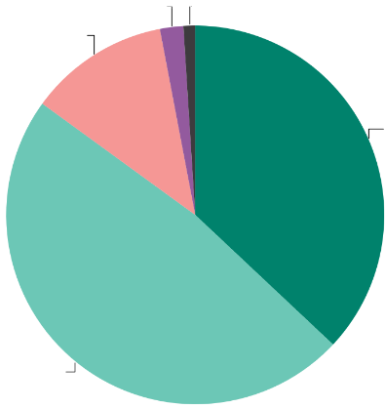
Visās ES dalībvalstīs lielākā daļa respondentu uzskata, ka klimata pārmaiņas ir “nopietna problēma”. Septiņās valstīs tam piekrīt vismaz 9 no 10 respondentiem: Francijā (92 %), Ungārijā (92 %), Zviedrijā (92 %), Dānijā (91 %), Luksemburgā (91 %), Kiprā (90 %) un Portugālē (90 %).
KD2: Cik nopietna problēma, jūsuprāt, šobrīd ir klimata pārmaiņas? (%)
Nav ļoti nopietna problēma 12
Nepavisam nav nopietna problēma 2
Diezgan nopietna problēma 48
1 Nezinu
Ļoti nopietna problēma 37
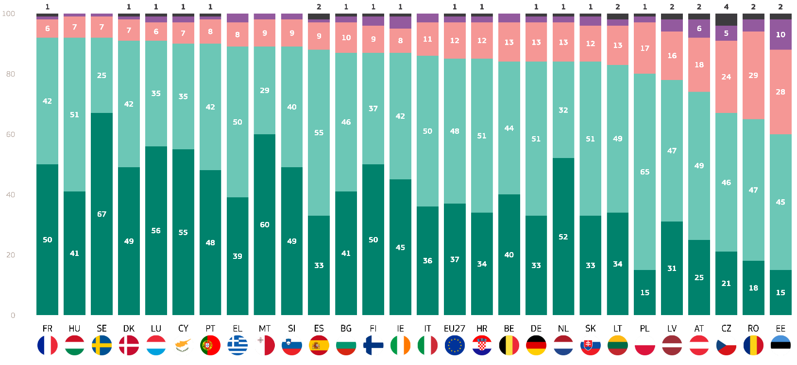
Turpretī mazāk nekā 3 no 10 respondentiem Čehijā (29 %), trešdaļa Rumānijā (33 %) un gandrīz 4 no 10 respondentiem Igaunijā (38 %) uzskata, ka klimata pārmaiņas “nav nopietna problēma”.
Ļoti nopietna problēma
Diezgan nopietna problēma
Nav ļoti nopietna problēma
Nepavisam nav nopietna problēma
Nezinu
KD2: Cik nopietna problēma, jūsuprāt, šobrīd ir klimata pārmaiņas? (%)

Rūpīgāk aplūkojot valstu atšķirības: Respondenti Zviedrijā (67 %), Maltā (60 %) un Luksemburgā (56 %) uzskata, ka klimata pārmaiņas ir “ļoti nopietna problēma”. Savukārt visvairāk respondentu, kuri uzskata, ka klimata pārmaiņas “nepavisam nav nopietna problēma”, ir no Igaunijas (10 %), Austrijas (6 %) un Čehijas (5 %).
Turklāt rezultāti tika analizēti saistībā ar respondentu sociāldemogrāfiskajām kategorijām un papildu faktoriem.
- Sievietes (87 %) biežāk nekā vīrieši (83 %) uzskata klimata pārmaiņas par nopietnu problēmu.
- Jaunieši, jo īpaši tie, kas ir vecumā no 15 līdz 24 gadiem (88 %), un tie, kas ir vecumā no 25 līdz 39 gadiem (86 %), klimata pārmaiņas visdrīzāk uztvers kā “nopietnu problēmu”. Līdz ar vecumu bažas nedaudz samazinās, proti, 83 % cilvēku vecumā no 40 līdz 54 gadiem un 84 % cilvēku vecumā virs 55 gadiem piekrīt, ka klimata pārmaiņas ir “nopietna problēma”.
- Vislielāko atbalstu pauž respondenti, kuri joprojām mācās (91 %), kam seko tie, kuri turpināja izglītību līdz 20 gadu vecumam (87 %), savukārt tie, kuri turpināja izglītību līdz 16–19 gadu vecumam vai mazāk nekā 15 gadu vecumam (visi 83 %), norāda uz nedaudz mazāku atbalstu.
- Vislielākās bažas par klimata pārmaiņām kā nopietnu problēmu pauž studenti (91 %), kam seko vadītāji (88 %), citi balto apkaklīšu darbinieki (86 %) un mājkalpotāji (83 %). Pašnodarbinātas personas (82 %) ziņo par vismazākajām bažām, tāpat kā fiziska darba strādnieki (82 %) un bezdarbnieki (82 %).
- Pilsētu iedzīvotāji lielās pilsētās (88 %) un mazās vai vidēja lieluma pilsētās (86 %) biežāk uzskata klimata pārmaiņas par nopietnu problēmu nekā lauku iedzīvotāji, kuriem ir nedaudz mazākas bažas (80 %).
- Tiem, kuri piekrīt, ka klimata pārmaiņas izraisa cilvēku darbība, ir ievērojami lielāks atbalsts (93 %) šim apgalvojumam nekā tiem, kuri tam nepiekrīt (43 %).
- Respondenti, kas ir pakļauti vides un klimata riskiem, kā arī tie, kas tādi nav, arī pauž lielas bažas par klimata pārmaiņām (attiecīgi 91 % un 81 %).
- Respondenti, kuri nepiekrīt tam, ka valstu plašsaziņas līdzekļi sniedz skaidru informāciju par klimata pārmaiņām, pauž nedaudz lielākas bažas (87 %) nekā tie, kuri tam piekrīt (84 %).

QD2 Cik nopietna problēma, jūsuprāt, šobrīd ir klimata pārmaiņas?
 | Kopā “Nopietna problēma” | Kopā “Nav nopietna problēma” | Nezinu
ES-27 | 85 | 14 | 1
Dzimums
Cilvēks | 83 | 16 | 1
Sieviete | 87 | 12 | 1
Vecums
15-24 | 88 | 11 | 1
25-39 | 86 | 13 | 1
40-54 | 83 | 16 | 1
55+ | 84 | 14 | 2
Izglītība (beigās)
-15 | 83 | 15 | 2
16-19 | 83 | 16 | 1
20+ | 87 | 12 | 1
Joprojām mācās | 91 | 8
Sociālprofesionālā kategorija
Pašnodarbināta persona | 82 | 17 | 1
Vadītāji | 88 | 12 | 0
Citas baltas apkakles. | 86 | 13 | 1
Fiziskā darba strādnieki | 82 | 17 | 1
Mājas ļaudis | 83 | 15 | 2
Bezdarbnieks | 82 | 16 | 2
Pensionējies(-usies) | 85 | 13 | 2
Skolēni | 91 | 8 | 1
Subjektīvā urbanizācija
Lauku apvidus vai ciems | 80 | 18 | 2
Maza vai vidēja lieluma pilsēta | 86 | 13 | 1
Lielpilsēta | 88 | 1 | 1
Klimata pārmaiņu uztvere
Nopietna problēma | 100 | 0 | 0
Nav nopietna problēma | 0 | 100 | 0
Klimata pārmaiņas izraisa cilvēka darbība
Piekrītu | 93 | 7 | 0
Nepiekrītu | 43 | 55 | 2
Pakļautība vides un klimata riskiem
Pakļauts iedarbībai | 91 | 9 | 0
Nav pakļauts iedarbībai | 81 | 18 | 1
Valstu plašsaziņas līdzekļi sniedz skaidru informāciju par klimata pārmaiņām
Piekrītu | 87 | 12 | 1
Nepiekrītu | 84 | 45 | 1

Lielākā daļa eiropiešu, plānojot brīvdienas vai lemjot par to, kur dzīvot, ņem vērā ekstremālus laika apstākļus.
Respondentiem tika arī jautāts, vai, lemjot par brīvdienu galamērķi, viņi ņem vērā ekstremālu laikapstākļu ietekmi vai meža ugunsgrēku iespējamību.

Divas trešdaļas respondentu tam piekrīt (66 %), tostarp 42 % respondentu “vēlas piekrist” un 24 % respondentu “pilnībā piekrīt”. Turpretī 31 % eiropiešu, lemjot par brīvdienu galamērķi, neņem vērā ekstremālus laika apstākļus. Neliela daļa respondentu norādīja, ka nezina (3 %).
Jāatzīmē, ka visās ES dalībvalstīs lielākā daļa respondentu ņem vērā šo faktoru. Vislielāko vienošanos ir panākuši respondenti no Maltas (80 %), Itālijas un Slovākijas (abas 75 %).
Turpretī respondenti no Francijas, Dānijas (abās 57 %) un Bulgārijas (54 %) uzskata, ka ekstremāli laikapstākļi ir vismazāk ES dalībvalstu vidū.
Atbildot uz jautājumu, vai, lemjot par to, kur dzīvot, viņi ņem vērā plūdu iespējamību un pakļautību citiem klimata riskiem, 81 % eiropiešu tam piekrīt. Visās ES dalībvalstīs lielākā daļa respondentu apsvērtu šādus faktorus. Augstākais vienošanās rādītājs tika reģistrēts Slovēnijā (91 %), Francijā un Luksemburgā (abās 89 %). Turpretī respondenti Nīderlandē, Polijā (abās 69 %) un Igaunijā (66 %) vismazāk ņēma vērā šādus faktorus, lemjot par to, kur dzīvot.

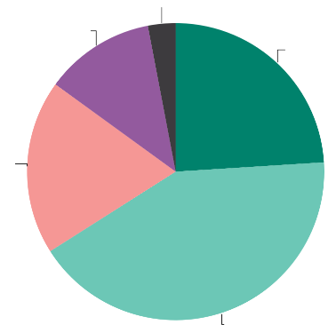
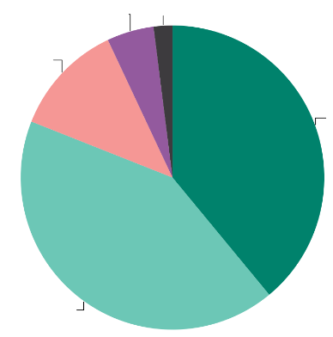
QD14. 1. Cik lielā mērā piekrītat turpmāk minētajiem apgalvojumiem par dažādiem riskiem, ko rada klimata pārmaiņas? Lemjot par brīvdienu galamērķi, jūs apsverat ekstremālu laikapstākļu iedarbību vai meža ugunsgrēku iespējamību.
Nezinu 3
Pilnīgi nepiekrītu 12
Piekrist 19
Pilnībā piekrītu 24
Piekrītu 42
KD14.2. Cik lielā mērā piekrītat turpmāk minētajiem apgalvojumiem par dažādiem riskiem, ko rada klimata pārmaiņas? Lemjot par to, kur dzīvot, jūs apsvērtu plūdu iespējamību un pakļautību citiem klimata riskiem.
Nezinu 2
Pilnīgi nepiekrītu 5
Nepiekrist 12
Piekrītu 42
Pilnībā piekrītu 39

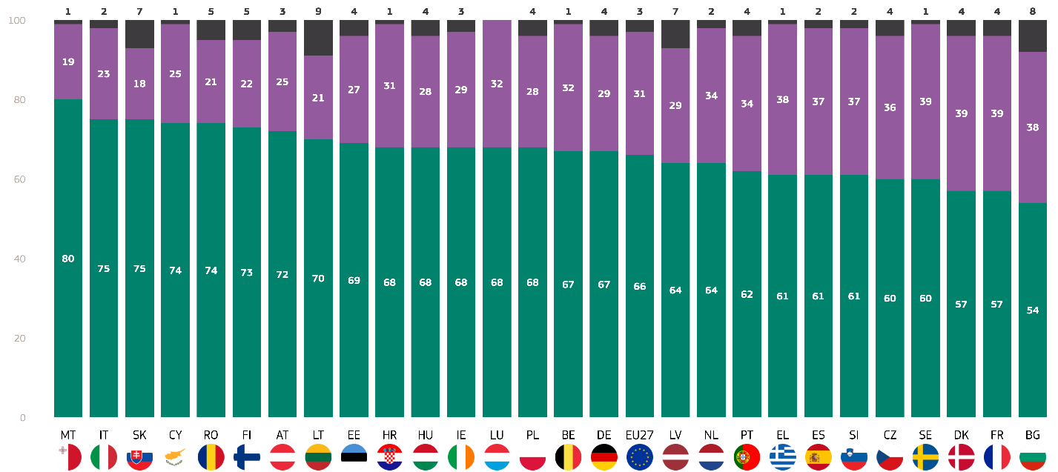
Kopā “Piekrītu”
Kopā "Nepiekrītu"
Nezinu
QD14. 1. Cik lielā mērā piekrītat turpmāk minētajiem apgalvojumiem par dažādiem riskiem, ko rada klimata pārmaiņas? Lemjot par brīvdienu galamērķi, jūs apsverat ekstremālu laikapstākļu iedarbību vai meža ugunsgrēku iespējamību.
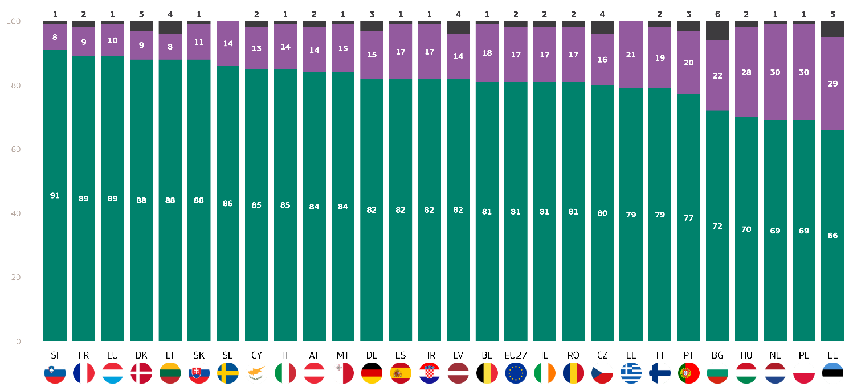
Kopā “Piekrītu”
Kopā "Nepiekrītu"
Nezinu
KD14.2. Cik lielā mērā piekrītat turpmāk minētajiem apgalvojumiem par dažādiem riskiem, ko rada klimata pārmaiņas? If deciding where to live, you would consider the likelihood of floods and exposure to other climate risks.

Attiecībā uz sociāldemogrāfiskajiem faktoriem tika izdarīti šādi novērojumi (14.1. QD tabula):
- Sievietes šos riskus ņem vērā biežāk (68 %) nekā vīrieši (63 %).
- Vislielāko atbalstu ir paudušas grupas no 15 līdz 24 gadiem un no 40 līdz 54 gadiem (abās 68 %), kam seko grupas vecumā no 25 līdz 39 gadiem (67 %). Grupa “55+” ziņo par vismazākajām bažām (63 %).
- Vislielākās bažas rada tie, kuri joprojām mācās (69 %), kam seko tie, kuri pametuši izglītību 20 gadu vecumā vai vēlāk (68 %). Viszemākās bažas rada respondenti, kas pametuši izglītību 15 gadu vecumā vai agrāk (58 %).
- Citi balto apkaklīšu darba ņēmēji (71 %) un pašnodarbinātās personas (69 %) pauž vislielākās bažas. Lielas bažas rada arī vadītāji un studenti (attiecīgi 67 % un 68 %), savukārt vismazākās bažas rada bezdarbnieki (59 %) un pensionāri (62 %).
- Lielu pilsētu (68 %) un mazu vai vidēju pilsētu (67 %) iedzīvotāji pauž lielas bažas, savukārt lauku apvidu iedzīvotāji pauž mazākas bažas (62 %).
- Tiem, kas klimata pārmaiņas uzskata par nopietnu problēmu, ir vislielākā vienprātība (69 %), savukārt tiem, kas tās neuzskata par nopietnu problēmu, ir mazākas bažas (49 %).
- Respondenti, kuri piekrīt, ka klimata pārmaiņas izraisa cilvēka darbība, pauž lielākas bažas (69 %), savukārt tie, kuri nepiekrīt (50 %).
- Vislielākās bažas rada tie, kuri jūtas pakļauti vides un klimata riskiem (77 %), savukārt tie, kuri neiekasē maksu, rada mazākas bažas (59 %).
- Tie, kuri piekrīt, ka plašsaziņas līdzekļi sniedz skaidru informāciju par klimata pārmaiņām, pauž lielākas bažas (69 %) nekā tie, kuri nepiekrīt (63 %).

QD14. 1. Cik lielā mērā piekrītat turpmāk minētajiem apgalvojumiem par dažādiem riskiem, ko rada klimata pārmaiņas? Lemjot par brīvdienu galamērķi, jūs apsverat ekstremālu laikapstākļu iedarbību vai meža ugunsgrēku iespējamību. (% - ES)
 | Kopā “Piekrītu” | Kopā "Nepiekrītu" | Nezinu
ES-27 | 66 | 31 | 3
Dzimums
Cilvēks | 63 | 34 | 3
Sieviete | 68 | 28 | 4
Vecums
15-24 | 68 | 30 | 2
25-39 | 67 | 32 | 1
40-54 | 68 | 31 | 1
55+ | 63 | 31 | 6
Izglītība (beigās)
-15 | 58 | 34 | 8
16-19 | 66 | 31 | 3
20+ | 68 | 30 | 2
Joprojām mācās | 69 | 29 | 2
Sociālprofesionālā kategorija
Pašnodarbināta persona | 69 | 30 | 1
Vadītāji | 67 | 31 | 2
Citas baltas apkakles. | 71 | 28 | 1
Fiziskā darba strādnieki | 66 | 33 | 1
Mājas ļaudis | 63 | 32 | 5
Bezdarbnieks | 59 | 37 | 4
Pensionējies(-usies) | 62 | 31 | 7
Skolēni | 68 | 30 | 2
Subjektīvā urbanizācija
Lauku apvidus vai ciems | 62 | 34 | 4
Maza vai vidēja lieluma pilsēta | 67 | 30 | 3
Lielpilsēta | 68 | 30 | 2
Klimata pārmaiņu uztvere
Nopietna problēma | 69 | 28 | 3
Nav nopietna problēma | 49 | 48 | 3
Klimata pārmaiņas izraisa cilvēka darbība
Piekrītu | 69 | 28 | 3
Nepiekrītu | 50 | 45 | 5
Pakļautība vides un klimata riskiem
Pakļauts iedarbībai | 77 | 21 | 2
Nav pakļauts iedarbībai | 59 | 38 | 3
Valstu plašsaziņas līdzekļi sniedz skaidru informāciju par klimata pārmaiņām
Piekrītu | 63 | 35 | 2
Nepiekrītu | 69 | 28 | 3

Attiecībā uz šādiemsociāli demogrāfiskiem faktoriem tika izdarīti šādi novērojumi (14.2. QB tabula):
- Sievietes (83 %) nedaudz biežāk nekā vīrieši (81 %) ņem vērā šos klimata riskus, lemjot par to, kur dzīvot.
- Vislielākās bažas rada grupa no 15 līdz 24 gadiem (83 %), kam seko cilvēki vecumā no 40 līdz 54 gadiem (82 %). Grupa “55+” un cilvēki vecumā no 25 līdz 39 gadiem ziņo par nedaudz mazākām bažām (abos gadījumos 81 %).
- Viszemākās bažas rada respondenti, kuru izglītība beidzas 15 gadu vecumā vai zemāk (77 %), savukārt vislielākās bažas pauž tie, kuri izglītību pabeiguši 20 gadu vecumā vai vecāki, un tie, kuri joprojām mācās (abos gadījumos 84 %).
- Vislielākās bažas rada studenti (85 %), vadītāji un citi balto apkaklīšu darbinieki (abi 84 %), savukārt vismazākās bažas rada bezdarbnieki (75 %).
- Vislielākās bažas rada respondenti, kas dzīvo lielās mazpilsētās vai vidēja lieluma pilsētās (abās 84 %), kam seko tie, kas dzīvo lauku apvidos vai ciematos (77 %).
- Respondenti, kuri piekrīt, ka klimata pārmaiņas izraisa cilvēku darbība, visvairāk ignorē (85 %), savukārt tie, kuri nepiekrīt, norāda uz daudz mazāko ignorēšanu (65 %).
- Tie, kuri uzskata, ka klimata pārmaiņas nav nopietna problēma, pauž vismazākās bažas (63 %), savukārt tie, kuri uzskata, ka klimata pārmaiņas ir nopietna problēma, ziņo par lielākām bažām (85 %).
- Respondenti, kas pakļauti vides un klimata riskiem, ziņo par visaugstākajām bažām (88 %), savukārt tie, kas nav pakļauti riskam, norāda uz mazākām bažām (78 %).
- Respondenti, kuri piekrīt, ka plašsaziņas līdzekļi sniedz skaidru informāciju par klimata pārmaiņām, pauž lielākas bažas (84 %), savukārt tie, kuri nepiekrīt, pauž nedaudz mazākas bažas (81 %).

KD14.2. Cik lielā mērā piekrītat turpmāk minētajiem apgalvojumiem par dažādiem riskiem, ko rada klimata pārmaiņas? Lemjot par to, kur dzīvot, jūs apsvērtu plūdu iespējamību un pakļautību citiem klimata riskiem. (% - ES)
 | Kopā “Piekrītu” | Kopā "Nepiekrītu" | Nezinu
ES-27 | 81 | 17 | 2
Dzimums
Cilvēks | 81 | 18 | 1
Sieviete | 83 | 15 | 2
Vecums
15-24 | 83 | 16 | 1
25-39 | 81 | 18 | 1
40-54 | 82 | 17 | 1
55+ | 81 | 16 | 3
Izglītība (beigās)
-15 | 77 | 20 | 3
16-19 | 81 | 17 | 2
20+ | 84 | 15 | 1
Joprojām mācās | 84 | 14 | 2
Sociālprofesionālā kategorija
Pašnodarbināta persona | 81 | 18 | 1
Vadītāji | 84 | 15 | 1
Citas baltas apkakles. | 84 | 15 | 1
Fiziskā darba strādnieki | 80 | 18 | 2
Mājas ļaudis | 81 | 18 | 1
Bezdarbnieks | 75 | 24 | 1
Pensionējies(-usies) | 81 | 16 | 3
Skolēni | 85 | 14 | 1
Subjektīvā urbanizācija
Lauku apvidus vai ciems | 77 | 20 | 3
Maza vai vidēja lieluma pilsēta | 84 | 15 | 1
Lielpilsēta | 84 | 15 | 1
Klimata pārmaiņu uztvere
Nopietna problēma | 85 | 13 | 2
Nav nopietna problēma | 63 | 35 | 2
Klimata pārmaiņas izraisa cilvēka darbība
Piekrītu | 85 | 14 | 1
Nepiekrītu | 65 | 33 | 2
Pakļautība vides un klimata riskiem
Pakļauts iedarbībai | 88 | 11 | 1
Nav pakļauts iedarbībai | 78 | 20 | 2
Valstu plašsaziņas līdzekļi sniedz skaidru informāciju par klimata pārmaiņām
Piekrītu | 81 | 18 | 1
Nepiekrītu | 84 | 15 | 1

II. Pakļaušana ar klimatu saistītiem riskiem un personiskai rīcībai

1. Iedarbība un draudi
4 no 10 eiropiešiem jūtas pakļauti klimata pārmaiņām.
Ar vidi un klimatu saistītie riski, piemēram, dabas ugunsgrēki, plūdi, piesārņojums un ekstremāli laikapstākļi, arvien vairāk ietekmē indivīdus un kopienas. Šajā nodaļā, pamatojoties uz apsekojuma datiem, ir novērtēta šo risku iedarbība uz personām.
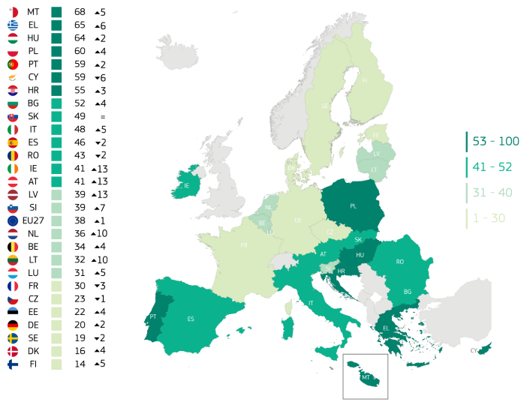
Respondentiem tika jautāts, cik lielā mērā viņi ir pakļauti ar vidi un klimatu saistītiem riskiem un apdraudējumiem, izmantojot 4 punktu skalu: “ļoti eksponēts”, “nedaudz eksponēts”, “ne pārāk eksponēts” un “nepavisam nav eksponēts”. Gandrīz katrs ceturtais no desmit eiropiešiem jūtas pakļauts šādiem riskiem un apdraudējumiem (38 %, +1 procentpunkts kopš 2023. gada), savukārt lielākā daļa eiropiešu, seši no desmit, nejūtas pakļauti šādiem riskiem un apdraudējumiem (61 %, +1 procentpunkts).
QD12. Cik lielā mērā jūs personīgi esat pakļauts ar vidi un klimatu saistītiem riskiem un apdraudējumiem? Piemēram, ugunsgrēkiem, plūdiem, piesārņojumam vai ekstremāliem laika apstākļiem. Kopā "Iedarbībai pakļautie" (ES27) (%)
Faktiski lielākā daļa respondentu 19 ES dalībvalstīs nejūtas pakļauti (maz vai nemaz) šādiem ar klimata pārmaiņām saistītiem apdraudējumiem un riskiem. Respondenti no Somijas (86 %, -5 procentpunkti), Dānijas (81 %, -7 procentpunkti), Zviedrijas (81 %, +2 procentpunkti) un Vācijas (80 %, -2 procentpunkti) visbiežāk ziņo, ka nejūtas pakļauti iedarbībai.
Respondenti no Lietuvas (38 %, -3 procentpunkti), Igaunijas (31 %, -2 procentpunkti), Čehijas (28 %, +2 procentpunkti), Dānijas (28 %, -24 procentpunkti) un Somijas (28 %, -7 procentpunkti) ziņoja, ka jūtas vismazāk pakļauti iedarbībai, un lielākais īpatsvars norādīja, ka nejūtas pakļauti vispār. Proti, Dānijā šajā kategorijā bija vērojams radikāls kritums. 2023. gadā 52 % respondentu vispār nejutās pakļauti iedarbībai. 2025. gadā tas samazinājās līdz 28 %.
Dānijā ir vērojams straujš 17 procentpunktu pieaugums to respondentu īpatsvarā, kuri apgalvo, ka nav “ļoti atklāti”. Tas liecina, ka, lai gan Dānijā mazāk cilvēku jūtas pilnīgi droši no vides un klimata riskiem, daudzi ir pārgājuši uz priekšstatu par to, ka viņi ir nedaudz pakļauti riskam, kas liecina par pieaugošu informētību vai pieredzi par šiem riskiem.
Turpretī vairāk nekā seši no desmit respondentiem Maltā (68 %, +5 procentpunkti),Grieķijā (65 %, +6 procentpunkti), Ungārijā (64 %, +2 procentpunkti) un Polijā (60 %, +4 procentpunkti) jūtas pakļauti ar klimata pārmaiņām saistītiem apdraudējumiem un riskiem un šajā ziņā ir saraksta augšgalā ar visaugstākajiem vērtējumiem.
Procentu punktu izmaiņu ziņā laikposmā no 2023. līdz 2025. gadam respondenti 21 valstī jūtas vairāk pakļauti riskam nekā 2023. gadā. Šajā ziņā ir novērots ļoti liels pieaugums piecās valstīs: Īrija (41 %, +13 procentpunkti), Latvija (39 %, +13 procentpunkti), Austrija (41 %, +13 procentpunkti), Lietuva (32 %, +10 procentpunkti)un Nīderlande (36 %, +10 procentpunkti).
Kā redzams kartē, Eiropas dienvidu un dienvidaustrumu valstīs ir visaugstākais uztveres līmenis: Malta (68 %), Grieķija (65 %), Ungārija (64 %), Polija (60 %), Portugāle (59 %), Kipra (59 %), Horvātija (55 %) un Bulgārija (52 %). Turpretī Ziemeļeiropa un Rietumeiropa, šķiet, jūtas mazāk pakļautas.

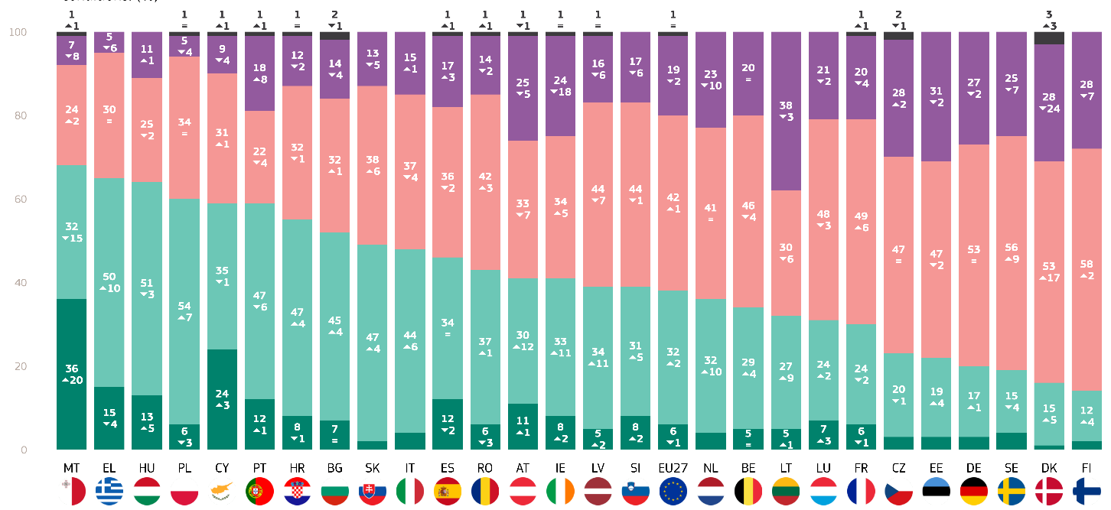
Ļoti pakļauts iedarbībai
Zināmā mērā pakļauts iedarbībai
Nav ļoti pakļauts iedarbībai
Nav pakļauts nekādai iedarbībai
Nezinu
QD12. Cik lielā mērā jūs personīgi esat pakļauts ar vidi un klimatu saistītiem riskiem un apdraudējumiem? Piemēram, ugunsgrēkiem, plūdiem, piesārņojumam vai ekstremāliem laika apstākļiem. (%)

QD12. Cik lielā mērā jūs personīgi esat pakļauts ar vidi un klimatu saistītiem riskiem un apdraudējumiem? Piemēram, ugunsgrēkiem, plūdiem, piesārņojumam vai ekstremāliem laika apstākļiem. (%)
 | Ļoti pakļauts iedarbībai |  | Zināmā mērā pakļauts iedarbībai |  | Nav ļoti pakļauts iedarbībai |  | Nav pakļauts nekādai iedarbībai |  | Nezinu |  | Kopā “Iedarbībai pakļauti” |  | Kopā “neiepakots”
 | 2025. gada februāris/marts | Dif. 2025. gada februāris/marts – 2023. gada maijs/jūnijs | 2025. gada februāris/marts | Dif. 2025. gada februāris/marts – 2023. gada maijs/jūnijs | 2025. gada februāris/marts | Dif. 2025. gada februāris/marts – 2023. gada maijs/jūnijs | 2025. gada februāris/marts | Dif. 2025. gada februāris/marts – 2023. gada maijs/jūnijs | 2025. gada februāris/marts | Dif. 2025. gada februāris/marts – 2023. gada maijs/jūnijs | 2025. gada februāris/marts | Dif. 2025. gada februāris/marts – 2023. gada maijs/jūnijs | 2025. gada februāris/marts | Dif. 2025. gada februāris/marts – 2023. gada maijs/jūnijs
ES-27 | 6 | -1 | 32 | 2 | 42 | 1 | 19 | -2 | 1 | 0 | 38 | 1 | 61 | -1
BE | 5 | 0 | 29 | 4 | 46 | -4 | 20 | 0 | 0 | 0 | 34 | 4 | 66 | -4
BG | 7 | 0 | 45 | 4 | 32 | 1 | 14 | -4 | 2 | -1 | 52 | 4 | 46 | -3
CZ | 3 | 0 | 20 | -1 | 47 | 0 | 28 | 2 | 2 | -1 | 23 | -1 | 75 | 2
DK | 1 | -1 | 15 | 5 | 53 | 17 | 28 | -24 | 3 | 3 | 16 | 4 | 81 | -7
DE | 3 | 1 | 17 | 1 | 53 | 0 | 27 | -2 | 0 | 0 | 20 | 2 | 80 | -2
EE | 3 | 0 | 19 | 4 | 47 | -2 | 31 | -2 | 0 | 0 | 22 | 4 | 78 | -4
IE | 8 | 2 | 33 | 11 | 34 | 5 | 24 | -18 | 1 | 0 | 41 | 13 | 58 | -13
EL | 15 | -4 | 50 | 10 | 30 | 0 | 5 | -6 | 0 | 0 | 65 | 6 | 35 | -6
ES | 12 | -2 | 34 | 0 | 36 | -2 | 17 | 3 | 1 | 1 | 46 | -2 | 53 | 1
FR | 6 | -1 | 24 | -2 | 49 | 6 | 20 | -4 | 1 | 1 | 30 | -3 | 69 | 2
HR | 8 | -1 | 47 | 4 | 32 | -1 | 12 | -2 | 1 | 0 | 55 | 3 | 44 | -3
IT | 4 | -1 | 44 | 6 | 37 | -4 | 15 | 1 | 0 | -2 | 48 | 5 | 52 | -3
CY | 24 | 3 | 35 | -1 | 31 | 1 | 9 | -4 | 1 | 1 | 59 | 2 | 40 | -3
LV | 5 | 2 | 34 | 11 | 44 | -7 | 16 | -6 | 1 | 0 | 39 | 13 | 60 | -13
LT | 5 | 1 | 27 | 9 | 30 | -6 | 38 | -3 | 0 | -1 | 32 | 10 | 68 | -9
LU | 7 | 3 | 24 | 2 | 48 | -3 | 21 | -2 | 0 | 0 | 31 | 5 | 69 | -5
HU | 13 | 5 | 51 | -3 | 25 | -2 | 11 | 1 | 0 | -1 | 64 | 2 | 36 | -1
MT | 36 | 20 | 32 | -15 | 24 | 2 | 7 | -8 | 1 | 1 | 68 | 5 | 31 | -6
NL | 4 | 0 | 32 | 10 | 41 | 0 | 23 | -10 | 0 | 0 | 36 | 10 | 64 | -10
AT | 11 | 1 | 30 | 12 | 33 | -7 | 25 | -5 | 1 | -1 | 41 | 13 | 58 | -12
PL | 6 | -3 | 54 | 7 | 34 | 0 | 5 | -4 | 1 | 0 | 60 | 4 | 39 | -4
PT | 12 | 0 | 47 | -6 | 22 | -3 | 18 | 8 | 1 | 1 | 59 | -6 | 40 | 5
RO | 6 | -3 | 37 | 1 | 42 | 3 | 14 | -2 | 1 | 1 | 43 | -2 | 56 | 1
SI | 8 | 2 | 31 | 5 | 44 | -1 | 17 | -6 | 0 | 0 | 39 | 7 | 61 | -7
SK | 2 | -4 | 47 | 4 | 38 | 6 | 13 | -5 | 0 | -1 | 49 | 0 | 51 | 1
fi | 2 | 1 | 12 | 4 | 58 | 2 | 28 | -7 | 0 | 0 | 14 | 5 | 86 | -5
SE | 4 | 2 | 15 | -4 | 56 | 9 | 25 | -7 | 0 | 0 | 19 | -2 | 81 | 2

Turklāt rezultāti tika analizēti saistībā ar respondentu tiksociāli demogrāfiskajām kategorijām un papildu faktoriem.
- Sievietes (40 %) nedaudz biežāk nekā vīrieši (37 %) jūtas pakļautas ar klimatu saistītiem riskiem.
- Respondenti vecumā no 40 līdz 54 gadiem (42 %) ziņo par lielāko ekspozīciju, kam seko jaunākā grupa (15–24 gadi) (40 %) un 25–39 gadi (38 %). 55+ grupa ziņo par viszemāko ekspozīciju (35 %).
- Tie, kuru izglītība beidzas 15 gadu vecumā vai jaunākā vecumā, ziņo par vismazāko eksponētību (34 %), savukārt tie, kuri pabeiguši izglītību vecumā no 16 līdz 19 gadiem un vecāki par 20 gadiem, ziņo par nedaudz lielāku eksponētību (abos gadījumos 39 %).
- Mājokļu darbinieki (46 %) ziņo par vislielāko eksponētību, kam seko pašnodarbinātas personas (44 %) un citi balto apkaklīšu darbinieki (43 %). Pensionāri ziņo par vismazāko ekspozīciju (33 %).
- Lielpilsētu iedzīvotāji ziņo par vislielāko eksponētību (41 %), kam seko mazpilsētu vai vidēja lieluma pilsētu iedzīvotāji (38 %) un lauku apvidi (36 %).
- Respondenti, kuri uzskata klimata pārmaiņas par nopietnu problēmu, ziņo par lielāku iedarbību (41 %) salīdzinājumā ar tiem, kuri to neuzskata par nopietnu problēmu (23 %).
- Tie, kuri piekrīt, ka klimata pārmaiņas izraisa cilvēka darbība, ziņo par lielāku eksponētību (41 %) salīdzinājumā ar tiem, kuri nepiekrīt (23 %).
- Respondenti, kuri piekrīt, ka plašsaziņas līdzekļi sniedz skaidru informāciju par klimata pārmaiņām, ziņo par mazāku eksponētību (34 %) nekā tie, kuri nepiekrīt (43 %).

QD12. Cik lielā mērā jūs personīgi esat pakļauts ar vidi un klimatu saistītiem riskiem un apdraudējumiem? Piemēram, ugunsgrēkiem, plūdiem, piesārņojumam vai ekstremāliem laika apstākļiem. (% - ES)
 | Kopā “Iedarbībai pakļauti” | Kopā “neiepakots” | Nezinu
ES-27 | 38 | 61 | 1
Dzimums
Cilvēks | 37 | 62 | 1
Sieviete | 40 | 59 | 1
Vecums
15-24 | 40 | 59 | 1
25-39 | 38 | 61 | 1
40-54 | 42 | 57 | 1
55+ | 35 | 64 | 1
Izglītība (beigās)
-15 | 34 | 65 | 1
16-19 | 39 | 61 | 0
20+ | 39 | 60 | 1
Joprojām mācās | 38 | 61 | 1
Sociālprofesionālā kategorija
Pašnodarbināta persona | 44 | 55 | 1
Vadītāji | 39 | 61 | 0
Citas baltas apkakles. | 43 | 57 | 0
Fiziskā darba strādnieki | 38 | 61 | 1
Mājas ļaudis | 46 | 54 | 0
Bezdarbnieks | 38 | 61 | 1
Pensionējies(-usies) | 33 | 66 | 1
Skolēni | 38 | 61 | 1
Subjektīvā urbanizācija
Lauku apvidus vai ciems | 36 | 63 | 1
Maza vai vidēja lieluma pilsēta | 38 | 61 | 1
Lielpilsēta | 41 | 58 | 1
Klimata pārmaiņu uztvere
Nopietna problēma | 41 | 58 | 1
Nav nopietna problēma | 23 | 76 | 1
Klimata pārmaiņas izraisa cilvēka darbība
Piekrītu | 41 | 59 | 0
Nepiekrītu | 23 | 76 | 1
Valstu plašsaziņas līdzekļi sniedz skaidru informāciju par klimata pārmaiņām
Piekrītu | 34 | 65 | 1
Nepiekrītu | 43 | 57 | 0

2. Individuāli centieni
Daudzi eiropieši cīnās pret klimata pārmaiņām, bet mazāk nekā 2023. gadā.
Papildus novērtējumam par to, vai respondenti ir saskārušies ar riskiem un apdraudējumiem, kas saistīti ar klimata pārmaiņām, respondentiem tika jautāts, vai viņi pēdējo sešu mēnešu laikā ir personīgi veikuši kādus pasākumus, lai cīnītos pret klimata pārmaiņām.
Lielākā daļa eiropiešu (59 %, -4 ⁇ 3p) apgalvo, ka pēdējo sešu mēnešu laikā ir veikuši pasākumus, lai risinātu klimata pārmaiņu problēmu, savukārt 40 % ziņo, ka nav veikuši nekādus pasākumus (+4 pp). To respondentu īpatsvars, kuri atbildēja “nezinu”, paliek nemainīgs, proti, 1 %.
21 valstī vairāk nekā puse respondentu ziņo, ka pēdējo sešu mēnešu laikā ir rīkojušies. Vislielākais īpatsvars ir Maltā (82 %, +8 procentpunkti), Somijā (79 %, -2 procentpunkti), Zviedrijā (78 %, -3 procentpunkti) un Dānijā (77 %, +1 procentpunkts).
Turpretī sešās valstīs vairāk nekā puse respondentu ziņo, ka nav veikuši nekādus pasākumus. Augstākais īpatsvars ir novērots Rumānijā (68 %, -2 procentpunkti), Bulgārijā (63 %, +1 procentpunkts), Polijā (59 %, -1 procentpunkts) un Itālijā (53 %, +6 procentpunkti).
Desmit dalībvalstis ir nokritušās zem ES vidējā rādītāja, kas ir 59 % no to respondentu īpatsvara, kuri ziņoja par personīgu rīcību klimata pārmaiņu problēmas risināšanai: Portugāle (57 %), Lietuva (56 %), Igaunija (52 %), Latvija (51 %), Grieķija (48 %), Itālija (46 %), Čehija (45 %), Polija (38 %), Bulgārija (33 %) un Rumānija (29 %).
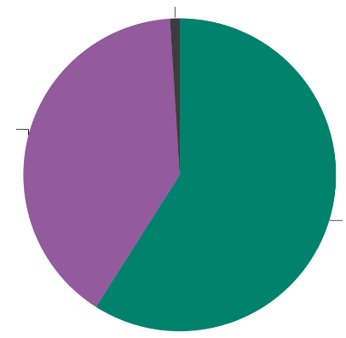
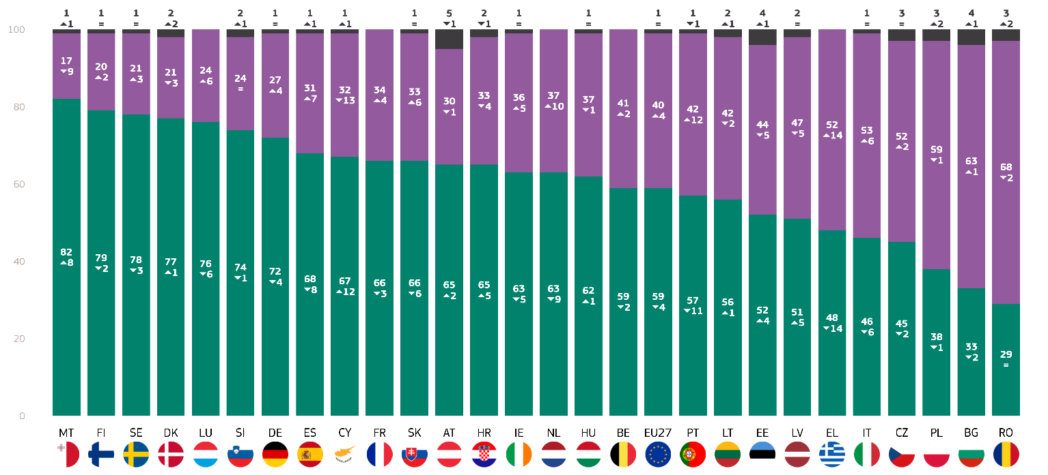
Laikposmā no 2023. līdz 2025. gadam vairākās valstīs ievērojami mainījās to respondentu īpatsvars, kuri ziņoja par personīgo klimatrīcību. Lielākais pieaugums tika ziņots Kiprā (67 %, +12 procentpunkti), Maltā (82 %, +8 procentpunkti), Horvātijā (65 %, +5 procentpunkti)un Latvijā (51 %, +5 procentpunkti). Turpretī atbildes 16 valstīs liecināja par samazinājumu salīdzinājumā ar 2023. gadu, un visstraujākais samazinājums bija Grieķijā (48 %, -14 procentpunkti), Portugālē (57 %, -11 procentpunkti) un Nīderlandē (63 %, -9 procentpunkti).
Nezinu 1
Nr. 40
Jā 59
KD5. Vai pēdējo sešu mēnešu laikā esat personīgi veicis kādus pasākumus, lai cīnītos pret klimata pārmaiņām? (ES27) (%)
Jes : -4
Nē: +4
Nezinu : =
(2025. gada februāris – 2023. gada maijs/jūnijs)
KD5. Vai pēdējo sešu mēnešu laikā esat personīgi veicis kādus pasākumus, lai cīnītos pret klimata pārmaiņām? (%)
Jā
Nē
Nezinu

Attiecībā uz sociāldemogrāfiskajiem faktoriem tika izteikti šādi novērojumi:
Sievietes biežāk rīkojas (61 %) nekā vīrieši (58 %).
Vecuma grupā no 40 līdz 54 gadiem ir vislielākais to cilvēku īpatsvars, kuri veica personiskas darbības (62 %), kam seko vecuma grupa no 25 līdz 39 gadiem (60 %). Zemākais īpatsvars ir starp cilvēkiem vecumā no 15 līdz 24 gadiem (57 %).
Respondenti, kuri palika izglītībā līdz 20 gadu vecumam vai vecākiem, ziņo par vislielāko personiskās rīcības īpatsvaru (68 %), savukārt tie, kuri pabeidza izglītību 15 gadu vecumā vai jaunākā vecumā (47 %), ziņo par vismazāko
Vadītāji visbiežāk ziņo, ka ir veikuši pasākumus (71 %), kam seko pašnodarbinātas personas (62 %). Citi balto apkaklīšu darbinieki (61 %) un studenti (60 %). Vismazākais paziņoto darbību īpatsvars bija bezdarbnieku (55 %) un mājsaimnieču (54 %) vidū.
Visaugstākais rīcības līmenis ir lielu pilsētu iedzīvotājiem (63 %), kam seko iedzīvotāji lauku apvidos (58 %) un mazpilsētās vai vidēja lieluma pilsētās (57 %).
Tie, kas klimata pārmaiņas uzskata par nopietnu problēmu, ziņo, ka ir veikuši personīgus pasākumus (63 %), biežāk nekā tie, kas to nedara (35 %).
Respondenti, kuri piekrīt, ka klimata pārmaiņas izraisa cilvēka darbība, ziņo par augstāku rīcības līmeni (63 %), salīdzinot ar tiem, kuri nepiekrīt (38 %).
Tie, kuri jūtas pakļauti vides vai klimata riskiem, ziņo par lielāku rīcību (62 %) nekā tie, kuri to nedara (58 %).
Tie, kuri piekrīt, ka plašsaziņas līdzekļi sniedz skaidru informāciju par klimata pārmaiņām, retāk ziņo par personīgu rīcību (58 %) nekā tie, kuri nepiekrīt (63 %).

QDS. Vai pēdējo sešu mēnešu laikā esat personīgi veicis kādus pasākumus, lai cīnītos pret klimata pārmaiņām? (% - ES)
 | Jā | Nē | Nezinu
ES-27 | 59 | 40 | 1
Dzimums
Cilvēks | 58 | 41 | 1
Sieviete | 61 | 38 | 1
Vecums
15-24 | 57 | 42 | 1
25-39 | 60 | 39 | 1
40-54 | 62 | 37 | 1
55+ | 58 | 41 | 1
Izglītība (beigās)
-15 | 47 | 52 | 1
16-19 | 56 | 43 | 1
20+ | 68 | 31 | 1
Joprojām mācās | 60 | 39 | 1
Sociālprofesionālā kategorija
Pašnodarbināta persona | 62 | 37 | 1
Vadītāji | 11 | 29 | 0
Citas baltas apkakles. | 61 | 38 | 1
Fiziskā darba strādnieki | 56 | 43 | 1
Mājas ļaudis | 54 | 45 | 1
Bezdarbnieks | 55 | 44 | 1
Pensionējies(-usies) | 56 | 42 | 2
Skolēni | 60 | 39 | 1
Subjektīvā urbanizācija
Lauku apvidus vai ciems | 58 | 40 | 2
Maza vai vidēja lieluma pilsēta | 57 | 42 | 1
Lielpilsēta | 63 | 36 | 1
Klimata pārmaiņu uztvere
Nopietna problēma | 63 | 36 | 1
Nav nopietna problēma | 35 | 63 | 2
Klimata pārmaiņas izraisa cilvēka darbība
Piekrītu | 63 | 36 | 1
Nepiekrītu | 38 | 59 | 3
Pakļautība vides un klimata riskiem
Pakļauts iedarbībai | 62 | 37 | 1
Nav pakļauts iedarbībai | 58 | 41 | 1
Valstu plašsaziņas līdzekļi sniedz skaidru informāciju par klimata pārmaiņām
Piekrītu | 63 | 36 | 1
Nepiekrītu | 58 | 41 | 1

Lielākā daļa ES iedzīvotāju parasti veic konkrētus pasākumus pret klimata pārmaiņām, taču kopš 2023. gada visos pasākumos vērojama lejupslīde.
Lielākā daļa eiropiešu pēdējos sešos mēnešos ir rīkojušies pret klimata pārmaiņām (59 %). Viņiem arī tika jautāts, kādus pasākumus viņi konkrēti ir veikuši.
To eiropiešu vidū, kuri pēdējo sešu mēnešu laikā ir rīkojušies pret klimata pārmaiņām, visizplatītākais pasākums joprojām ir atkritumu samazināšana un regulāra to atdalīšana reciklēšanai (64 %, -6 procentpunkti kopš 2023. gada). Šis rādītājs ir īpaši izplatīts Zviedrijā (86 %, -5 procentpunkti), Dānijā (80 %, +2 procentpunkti), Somijā (76 %, -3 procentpunkti) un Luksemburgā (76 %, -6 procentpunkti).
Aptuveni puse eiropiešu, kad vien iespējams, cenšas samazināt vienreiz lietojamo priekšmetu patēriņu (piemēram, plastmasas maisiņi no lielveikala, pārmērīgs iepakojums, plastmasas galda piederumi utt.) (49 %, -4 procentpunkti). Par šo pieeju visbiežāk ziņo Zviedrijā (77 %, -4 procentpunkti), Slovēnijā (65 %, bez izmaiņām), Dānijā (64 %, +1 procentpunkts)un Luksemburgā (64 %, -2 procentpunkti).

Pērkot jaunu sadzīves tehniku (piemēram, veļas mazgājamo mašīnu, ledusskapi vai televizoru), aptuveni trešdaļai eiropiešu mazāks enerģijas patēriņš ir svarīgs faktors viņu izvēlē (34 %, -3 procentpunkti). Maltai (52 %, -15 procentpunkti), Kiprai (50 %, +4 procentpunkti)un Slovēnijai (48 %, -3 procentpunkti) ir augstākais vērtējums šajā kategorijā.
Aptuveni ceturtā daļa eiropiešu regulāri izmanto videi draudzīgas alternatīvas privātajam automobilim, piemēram, iešanu kājām, riteņbraukšanu, sabiedriskā transporta izmantošanu vai automobiļu koplietošanu (26 %, -2 procentpunkti). Visaugstākais vērtējums ir respondentiem no Zviedrijas (63 %, bez izmaiņām), Nīderlandes (49 %, -7 procentpunkti)un Dānijas (41 %, -2 procentpunkti).
Turklāt ceturtā daļa eiropiešu pērk un ēd mazāk gaļas (25 %, -6 procentpunkti). Šis rādītājs ir visizplatītākais Zviedrijā (49 %, -4 procentpunkti), kam seko Nīderlande (48 %, -10 procentpunkti), Dānija (44 %, -2 procentpunkti) un Luksemburga (43 %, -10 procentpunkti).
14 % (-3 procentpunkti) respondentu visā ES ir labāk izolējuši savas mājas, lai samazinātu enerģijas patēriņu. Visvairāk šādu rīcību ir veikuši respondenti no Nīderlandes, Bulgārijas (34 %, +2 procentpunkti) un Kipras (27 %, bez izmaiņām).
Katrs desmitais respondents, plānojot brīvdienas un citus tālākus ceļojumus, ņem vērā sava transporta radīto oglekļa pēdu un dažkārt attiecīgi pielāgo savus plānus (10 %, -1 procentpunkts). Šis rādītājs ir visizplatītākais Zviedrijā (36 %, -7 procentpunkti), kam seko Nīderlande (30 %, -2 procentpunkti),Somija (28 %, -2 procentpunkti) un Dānija (22 %, +1 procentpunkts).
9 % (-1 procentpunkts) eiropiešu ziņoja, ka ir pārgājuši pie enerģijas piegādātāja, kas piedāvā lielāku no atjaunojamiem energoresursiem iegūtas enerģijas īpatsvaru nekā iepriekšējais piegādātājs. Vislielākais īpatsvars šajā kategorijā bija respondentiem Zviedrijā (21 %, -4 procentpunkti) un Nīderlandē (19 %, bez izmaiņām).
Gandrīz līdzīgā apjomā tika norādīts, ka viņi savās mājās ir uzstādījuši saules enerģijas paneļus (8 %, -1 procentpunkts). Vislielākais īpatsvars šajā kategorijā bija respondentiem no Nīderlandes (41 %, -2 procentpunkti) un Kipras (30 %, +5 procentpunkti).
6 % (-1 procentpunkts) respondentu visā ES ir iegādājušies jaunu automobili, un tā zemais degvielas patēriņš bija svarīgs faktors viņu izvēlē. Par lielāko īpatsvaru respondenti ziņoja Zviedrijā (16 %, -1 procentpunkts), Luksemburgā (15 %, -1 procentpunkts)un Nīderlandē (11 %, -1 procentpunkts).

Tāpat 5 % respondentu ziņoja, ka ir uzstādījuši siltumsūkni, lai samazinātu rēķinus par enerģiju un oglekļa pēdu. Lielākā daļa respondentu, kas ziņoja par šo pasākumu, ir Somijā un Slovēnijā (abās 20 %), kam seko Zviedrija (17 %) un Nīderlande un Luksemburga (katra 11 %).
Trīs procenti ir iegādājušies elektrisko automobili (kopš 2023. gada tas nav mainīts). Vislielākais īpatsvars ir Dānijā (13 %, +4 procentpunkti), Luksemburgā (13 %, +5 procentpunkti), Nīderlandē (11 %, +2 procentpunkti)un Zviedrijā (10 %, +1 procentpunkts).
Tikpat daudz eiropiešu ir iegādājušies mājokli ar zemu enerģijas patēriņu (3 %, -1 procentpunkts). Tikai Luksemburgas (12 %, -7 procentpunkti) un Nīderlandes (11 %, -1 procentpunkts) īpatsvars pārsniedz 10 %.
Kopumā 8 % (+1 procentpunkts) eiropiešu neko nedarīja. Visaugstākais vērtējums šajā kategorijā ir Rumānijai (23 %, +8 procentpunkti), Bulgārijai (16 %, -2 procentpunkti) un Portugālei (15 %, +3 procentpunkti).
Kopumā pēdējos sešos mēnešos lielākā daļa eiropiešu ir aktīvi iesaistījušies pasākumos cīņai pret klimata pārmaiņām, un visizplatītākās darbības ir atkritumu samazināšana un reciklēšana, vienreizlietojamo priekšmetu samazināšana un energoefektivitātes noteikšana par prioritāti, iegādājoties jaunas ierīces.
Tomēr kopumā to cilvēku īpatsvars, kuri veic šādas darbības, visā ES ir nedaudz samazinājies.
Respondenti dažās valstīs ziņo par ievērojami augstāku šādu pasākumu pieņemšanas līmeni nekā vidēji ES. Zviedrijas, Dānijas un Nīderlandes iedzīvotāji izceļas ar to, ka izmanto dažādas videi draudzīgas metodes, savukārt Maltas un Kipras iedzīvotāji izceļas ar to, ka plaši izmanto energoefektīvas ierīces.

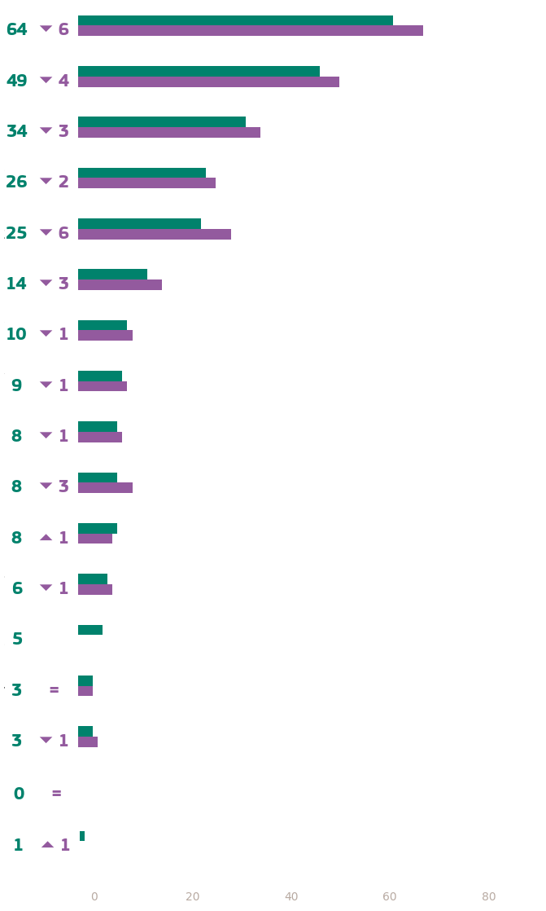
Jūs cenšaties samazināt atkritumu daudzumu un regulāri šķirojat tos pārstrādei
Kad vien iespējams, mēģiniet samazināt vienreizlietojamo priekšmetu patēriņu (piemēram, plastmasas maisiņus no lielveikala, lieko iepakojumu, plastmasas galda piederumus utt.)
Pērkot jaunu sadzīves tehniku (piemēram, veļas mazgājamo mašīnu, ledusskapi vai televizoru), svarīgs faktors jūsu izvēlē ir mazāks enerģijas patēriņš.
Jūs regulāri izmantojat videi draudzīgus altematīvus savam privātajam automobilim, piemēram, iešanu kājām, riteņbraukšanu, sabiedriskā transporta izmantošanu vai automobiļu koplietošanu.
Jūs pērkat un ēdat mazāk gaļas
Jūs esat labāk izolējis savu mājokli, lai samazinātu enerģijas patēriņu
Plānojot brīvdienas un citus garākus attālumus, jūs ņemat vērā sava transporta oglekļa pēdu un dažkārt attiecīgi pielāgojat savus plānus.
Jūs esat pārgājis pie enerģijas piegādātāja, kas piedāvā lielāku no atjaunojamiem enerģijas avotiem iegūtas enerģijas īpatsvaru nekā jūsu iepriekšējais piegādātājs.
Jūs esat uzstādījis saules paneļus savā mājā
Jūsu mājās ir uzstādīts aprīkojums, lai kontrolētu un samazinātu enerģijas patēriņu (piemēram, viedais skaitītājs)
Nav (SPONTĀNIJA)
Jūs esat iegādājies jaunu automašīnu, un tās zemais degvielas patēriņš bija svarīgs faktors jūsu izvēlē
Jūs esat uzstādījis siltumsūkni, lai samazinātu enerģijas rēķinu un oglekļa pēdu
Jūs esat iegādājies elektromobili
Jūs esat iegādājies zemas enerģijas māju
citādi (SPONTĀNIJA)
Nezinu
2025. gada februāris/marts
Δ2023. gada maijs/jūnijs
KD6: Kuras no turpmāk minētajām darbībām, ja tādas ir, attiecas uz jums? Lūdzu, izvēlieties visus atbilstošos variantus. (Iespējami vairāki atbilžu varianti) (ES27) (%)

KD6: Kuras no šīm darbībām, ja tādas ir, attiecas uz jums? Lūdzu, izvēlieties visus atbilstošos variantus. (Iespējami vairāki atbilžu varianti) (%)
 | Jūs regulāri izmantojat videi draudzīgas alternatīvas savam privātajam automobilim, piemēram, iešanu kājām, riteņbraukšanu, sabiedriskā transporta izmantošanu vai automobiļu koplietošanu. |  | Jūs esat labāk izolējis savu mājokli, lai samazinātu enerģijas patēriņu |  | Pērkot jaunu sadzīves tehniku (piemēram, veļas mazgājamo mašīnu, ledusskapi vai televizoru), svarīgs faktors jūsu izvēlē ir mazāks enerģijas patēriņš. |  | Jūs pērkat un ēdat mazāk gaļas |  | Jūs cenšaties samazināt atkritumu daudzumu un regulāri šķirojat tos pārstrādei |  | Kad vien iespējams, mēģiniet samazināt vienreizlietojamo priekšmetu patēriņu (piemēram, plastmasas maisiņus no lielveikala, lieko iepakojumu, plastmasas galda piederumus utt.). |  | Jūs esat pārgājis pie enerģijas piegādātāja, kas piedāvā lielāku no atjaunojamiem enerģijas avotiem iegūtas enerģijas īpatsvaru nekā jūsu iepriekšējais piegādātājs. |  | Jūsu mājās ir uzstādīts aprīkojums, lai kontrolētu un samazinātu enerģijas patēriņu (piemēram, viedais skaitītājs) |  | Jūs esat uzstādījis saules paneļus savā mājā |  | Plānojot brīvdienas un citus garākus attālumus, jūs ņemat vērā sava transporta oglekļa pēdu un dažkārt attiecīgi pielāgojat savus plānus. |  | Nav (SPONTĀNIJA) |  | Jūs esat iegādājies jaunu automašīnu, un tās zemais degvielas patēriņš bija svarīgs faktors jūsu izvēlē |  | Jūs esat iegādājies elektromobili |  | Jūs esat iegādājies zemas enerģijas māju |  | Jūs esat uzstādījis siltumsūkni, lai samazinātu enerģijas rēķinu un oglekļa pēdu |  | citādi (SPONTĀNIJA) |  | Nezinu
 | 2025. gada februāris/marts | Δ 2025. gada februāris/marts – 2023. gada maijs/jūnijs | 2025. gada februāris/marts | Δ 2025. gada februāris/marts – 2023. gada maijs/jūnijs | 2025. gada februāris/marts | Δ 2025. gada februāris/marts – 2023. gada maijs/jūnijs | 2025. gada februāris/marts | Δ 2025. gada februāris/marts – 2023. gada maijs/jūnijs | 2025. gada februāris/marts | Δ 2025. gada februāris/marts – 2023. gada maijs/jūnijs | 2025. gada februāris/marts | Δ 2025. gada februāris/marts – 2023. gada maijs/jūnijs | 2025. gada februāris/marts | Δ 2025. gada februāris/marts – 2023. gada maijs/jūnijs | 2025. gada februāris/marts | Δ 2025. gada februāris/marts – 2023. gada maijs/jūnijs | 2025. gada februāris/marts | Δ 2025. gada februāris/marts – 2023. gada maijs/jūnijs | 2025. gada februāris/marts | Δ 2025. gada februāris/marts – 2023. gada maijs/jūnijs | 2025. gada februāris/marts | Δ 2025. gada februāris/marts – 2023. gada maijs/jūnijs | 2025. gada februāris/marts | Δ 2025. gada februāris/marts – 2023. gada maijs/jūnijs | 2025. gada februāris/marts | Δ 2025. gada februāris/marts – 2023. gada maijs/jūnijs | 2025. gada februāris/marts | Δ 2025. gada februāris/marts – 2023. gada maijs/jūnijs | 2025. gada februāris/marts | Δ 2025. gada februāris/marts – 2023. gada maijs/jūnijs | 2025. gada februāris/marts | Δ 2025. gada februāris/marts – 2023. gada maijs/jūnijs | 2025. gada februāris/marts | Δ 2025. gada februāris/marts – 2023. gada maijs/jūnijs
ES-27 | 26 | -2 | 14 | -3 | 34 | -3 | 25 | -6 | 64 | -6 | 49 | -4 | 9 | -1 | 8 | -3 | 8 | -1 | 10 | -1 | 8 | 1 | 6 | -1 | 3 | 0 | 3 | -1 | 5 |  | 0 | 0 | 1 | 1
BE | 31 | -11 | 23 | -5 | 38 | -5 | 32 | -7 | 62 | -11 | 48 | -11 | 14 | 0 | 15 | -2 | 19 | 0 | 13 | -2 | 2 | -2 | 8 | -2 | 6 | 3 | 7 | 1 | 6 |  | 0 | 0 | 0 | 0
BG | 18 | 1 | 34 | 2 | 44 | 5 | 15 | -4 | 28 | 2 | 34 | 2 | 2 | 1 | 5 | 3 | 4 | 1 | 6 | 3 | 16 | -2 | 7 | 0 | 1 | 0 | 3 | 0 | 2 |  | 0 | 0 | 0 | -2
CZ | 14 | -10 | 14 | -6 | 32 | -14 | 13 | -5 | 61 | -8 | 35 | -14 | 4 | 0 | 4 | -3 | 5 | -3 | 4 | -2 | 12 | 3 | 4 | -7 | 1 | -1 | 2 | 0 | 4 |  | 0 | 0 | 2 | 1
DK | 41 | -2 | 21 | -1 | 42 | -4 | 44 | -2 | 80 | 2 | 64 | 1 | 15 | 0 | 13 | -5 | 7 | 0 | 22 | 1 | 4 | -1 | 8 | -7 | 13 | 4 | 4 | -4 | 9 |  | 0 | -2 | 1 | 1
DE | 37 | -6 | 8 | -2 | 38 | -3 | 37 | -10 | 67 | -8 | 59 | -6 | 13 | -2 | 6 | -3 | 10 | 1 | 11 | -5 | 5 | 0 | 6 | 0 | 3 | 0 | 2 | 0 | 3 |  | 1 | 0 | 0 | 0
EE | 28 | -4 | 24 | -2 | 36 | -4 | 18 | -6 | 65 | -2 | 56 | -5 | 7 | -1 | 9 | -3 | 3 | -1 | 5 | 1 | 6 | -2 | 9 | -2 | 2 | 0 | 5 | 0 | 11 |  | 1 | 0 | 1 | 1
IE | 23 | -6 | 19 | -3 | 29 | 1 | 16 | -10 | 62 | -3 | 39 | -13 | 11 | -2 | 13 | -2 | 6 | 0 | 13 | 1 | 8 | 3 | 7 | -2 | 4 | -1 | 4 | -2 | 6 |  | 0 | 0 | 1 | 0
EL | 24 | -4 | 16 | -3 | 40 | 0 | 12 | -2 | 57 | -17 | 55 | -9 | 8 | 2 | 3 | 1 | 12 | -5 | 2 | 0 | 13 | 4 | 3 | 1 | 0 | -1 | 1 | 0 | 2 |  | 0 | 0 | 0 | 0
ES | 18 | -5 | 9 | -2 | 25 | -9 | 8 | -7 | 71 | -1 | 45 | -4 | 3 | -2 | 6 | -2 | 5 | -1 | 5 | 1 | 11 | 1 | 4 | -1 | 2 | 0 | 1 | -2 | 2 |  | 1 | 0 | 1 | 1
FR | 22 | -5 | 17 | -4 | 35 | -3 | 34 | -7 | 75 | -7 | 51 | -6 | 6 | -3 | 10 | -8 | 4 | -1 | 16 | 0 | 7 | 3 | 4 | -7 | 3 | 1 | 5 | -1 | 5 |  | 0 | 0 | 1 | 1
HR | 15 | 1 | 18 | -2 | 30 | -4 | 26 | 4 | 60 | -8 | 46 | -3 | 6 | 1 | 7 | 1 | 5 | 0 | 6 | 3 | 6 | 3 | 8 | 4 | 3 | 0 | 2 | 1 | 3 |  | 0 | 0 | 1 | 1
IT | 18 | 4 | 14 | 1 | 35 | 4 | 24 | -2 | 61 | -8 | 40 | 0 | 11 | 2 | 4 | 0 | 5 | -1 | 3 | -1 | 8 | 2 | 8 | 2 | 4 | -1 | 4 | 1 | 5 |  | 0 | 0 | 0 | 0
CY | 13 | -4 | 27 | 0 | 50 | 4 | 13 | -8 | 70 | 3 | 49 | -5 | 3 | 0 | 3 | -4 | 30 | 5 | 5 | -2 | 10 | -6 | 9 | -3 | 2 | 1 | 5 | -5 | 6 |  | 0 | 0 | 2 | 2
LV | 21 | -5 | 14 | -2 | 39 | -2 | 11 | -6 | 64 | 7 | 50 | 2 | 3 | -3 | 9 | -3 | 4 | 1 | 3 | -2 | 10 | 1 | 7 | -1 | 2 | 0 | 1 | -1 | 3 |  | 2 | 2 | 1 | 0
LT | 19 | -3 | 15 | -2 | 32 | -5 | 8 | -5 | 72 | -1 | 57 | 9 | 5 | -3 | 10 | -3 | 4 | 1 | 3 | 0 | 10 | 2 | 5 | -3 | 1 | 0 | 1 | -1 | 3 |  | 0 | 0 | 0 | -1
LU | 35 | -12 | 20 | -8 | 37 | -11 | 43 | -10 | 76 | -6 | 64 | -2 | 12 | -4 | 19 | -1 | 16 | 3 | 20 | -5 | 4 | 2 | 15 | -1 | 13 | 5 | 12 | -7 | 11 |  | 1 | 1 | 0 | 0
HU | 20 | 1 | 19 | 0 | 40 | 3 | 15 | -3 | 60 | 2 | 53 | -2 | 5 | 1 | 10 | 1 | 5 | 1 | 15 | 7 | 6 | -1 | 5 | 1 | 2 | 0 | 4 | -2 | 4 |  | 0 | 0 | 0 | 0
MT | 37 | -5 | 13 | 0 | 52 | -15 | 12 | -10 | 62 | -29 | 54 | -24 | 4 | 3 | 26 | -7 | 18 | -3 | 10 | 0 | 6 | 6 | 10 | -4 | 7 | 1 | 8 | -1 | 4 |  | 0 | 0 | 0 | 0
NL | 49 | -7 | 39 | -4 | 45 | -9 | 48 | -10 | 71 | -7 | 60 | -11 | 19 | 0 | 36 | -8 | 41 | -2 | 30 | -2 | 2 | 0 | 11 | -1 | 11 | 2 | 11 | -1 | 11 |  | 0 | 0 | 0 | 0
AT | 38 | 5 | 11 | 0 | 40 | 2 | 35 | -4 | 64 | -2 | 55 | -2 | 15 | 4 | 22 | 3 | 10 | -4 | 17 | -2 | 9 | 3 | 8 | -1 | 6 | -1 | 4 | 0 | 8 |  | 1 | 0 | 0 | 0
PL | 13 | 1 | 9 | -3 | 26 | 2 | 9 | -2 | 48 | -1 | 38 | 2 | 4 | 0 | 6 | -2 | 3 | -2 | 5 | 2 | 8 | -4 | 3 | -1 | 1 | 0 | 2 | -1 | 3 |  | 0 | 0 | 2 | 1
PT | 10 | -6 | 7 | -4 | 23 | -8 | 5 | -8 | 63 | -7 | 43 | -6 | 2 | -5 | 4 | -3 | 6 | 1 | 3 | -2 | 15 | 3 | 4 | 0 | 4 | 2 | 1 | -1 | 2 |  | 0 | 0 | 1 | 0
RO | 17 | 1 | 21 | 1 | 24 | -3 | 11 | -3 | 32 | -4 | 32 | 1 | 6 | 0 | 6 | -2 | 4 | 0 | 5 | -1 | 23 | 8 | 3 | -1 | 1 | -1 | 3 | -1 | 4 |  | 1 | 0 | 1 | 1
SI | 37 | 0 | 26 | -6 | 48 | -3 | 16 | -11 | 77 | -4 | 65 | 0 | 10 | -6 | 14 | -4 | 11 | -1 | 10 | 0 | 2 | 0 | 8 | -8 | 3 | 0 | 5 | -1 | 20 |  | 0 | 0 | 0 | 0
SK | 29 | -2 | 19 | -5 | 36 | -4 | 12 | -7 | 71 | 0 | 55 | -2 | 5 | 1 | 7 | 0 | 5 | -1 | 11 | 5 | 4 | -2 | 7 | 1 | 2 | 1 | 2 | 0 | 6 |  | 0 | 0 | 1 | 0
FI | 38 | -7 | 14 | -5 | 31 | -11 | 41 | 0 | 76 | -3 | 62 | -7 | 12 | -5 | 9 | -8 | 5 | -1 | 28 | -2 | 6 | 2 | 10 | -3 | 6 | -1 | 3 | -1 | 20 |  | 1 | 1 | 1 | 0
SE | 63 | 0 | 14 | -3 | 39 | -13 | 49 | -4 | 86 | -5 | 77 | -4 | 21 | -4 | 13 | -4 | 10 | 1 | 36 | -7 | 2 | 1 | 16 | -1 | 10 | 1 | 2 | -2 | 17 | 5 | 0 | 0 | 0 | 0

Attiecībā uz šādiemsociāli demogrāfiskiem faktoriem tika izdarīti šādi novērojumi:
- Sievietes (67 %) biežāk nekā vīrieši (62 %) šķiro atkritumus reciklēšanai, un viņas arī ziņo par lielāku līdzdalību tādās darbībās kā vienreizlietojamo priekšmetu lietošanas samazināšana (52 % sievietēm salīdzinājumā ar 46 % vīriešiem) un gaļas patēriņa samazināšana salīdzinājumā ar vīriešiem (29 % sievietēm salīdzinājumā ar 21 % vīriešiem).
- Respondenti, kuri ir vecāki par 55 gadiem, vairāk iesaistās videi draudzīgās darbībās, piemēram, atkritumu šķirošanā reciklēšanai (67 %) salīdzinājumā ar jaunākām vecuma grupām (62–63 %) un vienreizlietojamo priekšmetu patēriņa samazināšanā (50 % salīdzinājumā ar 47–49 % gados jaunāku respondentu vidū). Videi draudzīga transporta izmantošana ir biežāk sastopama jaunākajā vecuma grupā (28% salīdzinājumā ar vecākajām vecuma grupām 24-27%). Personas vecumā no 45 līdz 54 gadiem, iegādājoties mājsaimniecības ierīces, visticamāk, priekšroku dos zemam enerģijas patēriņam, nevis citām vecuma grupām (39 % salīdzinājumā ar 18–36 %).
- Respondenti, kas ieguvuši izglītību 20 gadu vecumā vai vēlāk, ziņo par lielāku iesaistīšanos visās videi draudzīgās darbībās. Piemēram, tās biežāk šķiro atkritumus reciklēšanai (68 %) salīdzinājumā ar līdzīgām iekārtām (62 %–64 %), samazina vienreizlietojamo priekšmetu patēriņu (55 % salīdzinājumā ar 43 %–48 %) un, pērkot sadzīves tehniku, izdara energoefektīvas izvēles (41 % salīdzinājumā ar 14 %–33 %).
- Kopumā vadītājiem (96 %), pašnodarbinātām personām un citiem balto apkaklīšu darbiniekiem (abi 93 %) ir lielāka iespēja piedalīties vismaz vienā ilgtspējīgā darbībā salīdzinājumā ar citām sociāli profesionālajām grupām (86°/o-91 %). Tomēr skolēni izceļas ar to, ka vairāk izmanto videi draudzīgu transportu nekā citas grupas (34 % pret 19 %–33 %).
- Kopumā pilsētu iedzīvotāji, jo īpaši lielpilsētu iedzīvotāji (93 %), biežāk veic vismaz vienu ilgtspējīgu darbību salīdzinājumā ar respondentiem no mazām un vidēji lielām pilsētām (92 %) un lauku apvidu iedzīvotājiem (88 %).
- Kopumā tiem, kuri klimata pārmaiņas uzskata par nopietnu problēmu (93 %), ir lielāka iespēja iesaistīties vismaz vienā ilgtspējīgā praksē nekā tiem, kuri to neuzskata (81 %).
- Respondenti, kuri uzskata, ka klimata pārmaiņas izraisa cilvēku darbība (93 %), biežāk nekā tie, kuri nepiekrīt (82 %), veic vismaz vienu darbību, piemēram, samazina atkritumu daudzumu un izmanto sabiedrisko transportu.
- Kopumā tie, kuri jūtas pakļauti vides un klimata riskiem (93 %), ziņo par nedaudz lielāku ilgtspējīgu pasākumu pieņemšanu nekā tie, kuri nejūtas pakļauti (90 %).
- Iesaistīšanās ilgtspējīgās darbībās ir vienlīdz augsta starp tiem, kuri piekrīt, ka plašsaziņas līdzekļi sniedz skaidru informāciju par klimatu, un tiem, kuri nepiekrīt (visi 92 %).

KD6 Kuras no šīm darbībām, ja tādas ir, attiecas uz jums? (% - ES) Lūdzu, izvēlieties visus atbilstošos variantus (iespējami DAUDZVALSTU PIEEJAMĪBAS)
 | Kopā “Vismaz viena darbība” | Jūs cenšaties samazināt atkritumu daudzumu un regulāri šķirojat tos pārstrādei | Jūs mēģināt samazināt savu patēriņu oi vienreizējās lietošanas priekšmetus, kad vien iespējams (e | Pērkot jaunu sadzīves tehniku (e) | Jūs regulāri izmantojat videi draudzīgas alternatīvas savam privātajam automobilim, piemēram, iešanu kājām, riteņbraukšanu, sabiedriskā transporta izmantošanu vai automobiļu koplietošanu. | Jūs pērkat un ēdat mazāk gaļas | Jūs esat labāk izolējis savu mājokli, lai samazinātu enerģijas patēriņu | Plānojot brīvdienas un citus garākus attālumus, jūs ņemat vērā sava transporta oglekļa pēdu un dažkārt attiecīgi pielāgojat savus plānus. | Jūs esat pārgājis pie enerģijas piegādātāja, kas piedāvā lielāku atjaunojamo energoresursu enerģijas daļu nekā jūsu iepriekšējais piegādātājs. | Jūsu mājās ir uzstādīts aprīkojums, lai kontrolētu un samazinātu enerģijas patēriņu (e | Jūs esat uzstādījis saules paneļus savā mājā | Jūs esat iegādājies jaunu automašīnu, un tās zemais degvielas patēriņš bija svarīgs faktors jūsu izvēlē | Jūs esat uzstādījis siltumsūkni, lai samazinātu enerģijas rēķinu un oglekļa pēdu | Jūs esat iegādājies elektromobili | Jūs esat iegādājies zemas enerģijas māju | Nav (SPONTĀNIJA) | Nezinu
ES-27 | 91 | 64 | 49 | 34 | 26 | 25 | 14 | 10 | 9 | 8 | 8 | 6 | 5 | 3 | 3 | 8 | 1
Dzimums
Cilvēks | 90 | 62 | 46 | 32 | 24 | 21 | 15 | 10 | 9 | 9 | 9 | 7 | 5 | 4 | 3 | 9 | 1
Sieviete | 92 | 67 | 52 | 35 | 27 | 29 | 14 | 11 | 8 | 8 | 7 | 5 | 4 | 3 | 3 | 7 | 1
Vecums
15-24 | 89 | 63 | 47 | 18 | 28 | 23 | 6 | 11 | 5 | 6 | 6 | 3 | 3 | 3 | 1 | 10 | 1
25-39 | 93 | 63 | 49 | 35 | 27 | 27 | 13 | 12 | 10 | 9 | 6 | 6 | 4 | 4 | 4 | 6 | 1
40-54 | 92 | 62 | 48 | 39 | 25 | 22 | 18 | 11 | 9 | 10 | 9 | 7 | 5 | 5 | 4 | 7 | 1
55+ | 91 | 67 | 50 | 36 | 24 | 26 | 16 | 9 | 9 | 8 | 8 | 6 | 5 | 2 | 3 | 8 | 1
Izglītība (beigās)
-15 | 84 | 64 | 43 | 26 | 16 | 19 | 11 | 3 | 5 | 4 | 4 | 3 | 2 | 1 | 2 | 15 | 1
16-19 | 91 | 62 | 46 | 33 | 22 | 21 | 14 | 7 | 8 | 7 | 6 | 5 | 4 | 2 | 3 | 8 | 1
20+ | 95 | 68 | 55 | 41 | 33 | 33 | 16 | 17 | 13 | 13 | 11 | 9 | 7 | 6 | 5 | 5 | 0
Joprojām mācās | 90 | 63 | 48 | 14 | 31 | 24 | 6 | 13 | 4 | 6 | 7 | 2 | 2 | 3 | 1 | 9 | 1
Sociālprofesionālā kategorija
Pašnodarbināta persona | 93 | 63 | 48 | 42 | 23 | 26 | 19 | 14 | 13 | 11 | 12 | 11 | 6 | 6 | 5 | 7 | 0
Vadītāji | 96 | 65 | 56 | 43 | 33 | 32 | 19 | 16 | 15 | 13 | 12 | 8 | 7 | 9 | 6 | 4 | 0
Citas baltas apkakles. | 93 | 60 | 50 | 40 | 25 | 26 | 16 | 12 | 11 | 9 | 8 | 6 | 5 | 4 | 4 | 6 | 1
Fiziskā darba strādnieki | 90 | 63 | 45 | 31 | 20 | 19 | 13 | 7 | 7 | 7 | 5 | 6 | 4 | 2 | 3 | 10 | 0
Mājas ļaudis | 86 | 58 | 44 | 35 | 19 | 20 | 14 | 6 | 5 | 4 | 6 | 5 | 5 | 2 | 2 | 13 | 1
Bezdarbnieks | 89 | 64 | 45 | 26 | 29 | 24 | 8 | 10 | 7 | 5 | 4 | 2 | 2 | 2 | 2 | 10 | 1
Pensionējies(-usies) | 90 | 65 | 51 | 34 | 25 | 27 | 16 | 9 | 7 | 6 | 8 | 5 | 5 | 2 | 2 | 9 | 1
Skolēni | 91 | 64 | 48 | 16 | 34 | 27 | 6 | 12 | 4 | 6 | 7 | 2 | 3 | 3 | 1 | 8 | 1
Subjektīvā urbanizācija
Lauku apvidus vai ciems | 88 | 63 | 47 | 30 | 21 | 20 | 17 | 9 | 7 | 9 | 11 | 5 | 5 | 3 | 3 | 11 | 1
Maza vai vidēja lieluma pilsēta | 92 | 64 | 48 | 36 | 24 | 27 | 14 | 10 | 9 | 8 | 7 | 7 | 5 | 3 | 3 | 7 | 1
Lielpilsēta | 93 | 66 | 53 | 36 | 33 | 28 | 11 | 12 | 11 | 8 | 5 | 5 | 4 | 4 | 3 | 7 | 0
Klimata pārmaiņu uztvere
Nopietna problēma | 93 | 68 | 52 | 36 | 27 | 27 | 15 | 11 | 9 | 9 | 8 | 6 | 5 | 4 | 3 | 6 | 1
Nav nopietna problēma | 81 | 45 | 31 | 24 | 15 | 13 | 10 | 5 | 7 | 6 | 7 | 5 | 4 | 3 | 4 | 18 | 1
Klimata pārmaiņas izraisa cilvēka darbība
Piekrītu | 93 | 67 | 52 | 35 | 27 | 27 | 15 | 11 | 9 | 9 | 8 | 6 | 5 | 4 | 3 | 6 | 1
Nepiekrītu | 32 | 51 | 35 | 27 | 17 | 15 | 12 | 5 | 6 | 5 | 6 | 5 | 3 | 2 | 3 | 17 | 1
Pakļautība vides un klimata riskiem
Pakļauts iedarbībai | 93 | 61 | 47 | 34 | 24 | 24 | 16 | 11 | 9 | 9 | 3 | 6 | 5 | 3 | 3 | 5 | 1
Nav pakļauts iedarbībai | 90 | 67 | 51 | 34 | 27 | 26 | 14 | 10 | 9 | 8 | 8 | 6 | 4 | 3 | 3 | 9 | 1
Valstu plašsaziņas līdzekļi sniedz skaidru informāciju par klimata pārmaiņām
Piekrītu | 92 | 69 | 53 | 37 | 29 | 28 | 15 | 12 | 10 | 9 | 9 | 7 | 5 | 3 | 3 | 7 | 1
Nepiekrītu | 92 | 61 | 46 | 33 | 23 | 23 | 15 | 9 | 8 | 8 | 8 | 6 | 5 | 4 | 3 | 8 | 0

III. Subjekti, kas vislabāk spēj cīnīties pret klimata pārmaiņām

1. Valdība un iestādes
Valstu valdības, kam seko ES un pēc tam uzņēmumi un rūpniecība, tiek uzskatītas par vispiemērotākajām struktūrām cīņā pret klimata pārmaiņām.
Atbildot uz jautājumu par to, kurš Eiropas Savienībā ir vispiemērotākais, lai cīnītos pret klimata pārmaiņām, lielākā daļa eiropiešu izvēlējās valstu valdības (66 %) un Eiropas Savienību (59 %), kam sekoja uzņēmumi un rūpniecība (58 %) un reģionālās un vietējās pašvaldības (44 %). Aptuveni trīs no desmit respondentiem uzskata, ka pilsoniskā sabiedrība un paši respondenti varētu būt vispiemērotākie, lai cīnītos pret klimata pārmaiņām (attiecīgi 30 % un 28 %). Piektdaļa eiropiešu ziņoja, ka skolas un augstskolas ir vienas no labākajām struktūrām cīņā pret klimata pārmaiņām (20 %). Tikai daži respondenti norādīja, ka visas uzskaitītās iestādes (3 %) vai neviena no tām nav piemērota cīņai pret klimata pārmaiņām (2 %). To respondentu īpatsvars, kuri nezina, ir 2 %.
Valsts valdība ierindojas pirmajā vietā 21 ES dalībvalstī, kas ir vispiemērotākā cīņā pret klimata pārmaiņām. Grieķija un Dānija ir saraksta priekšgalā, un 80 % respondentu uzskata, ka valsts valdība ir vispiemērotākā, lai cīnītos pret klimata pārmaiņām; tām seko Zviedrija (78 %) un Kipra (74 %). Valsts valdība ieņem otro vietu divās valstīs: Austrija (58 %) un Slovēnija (56 %). Trešajā vietā ir Somija (68 %), Horvātija (61 %), Beļģija (56 %), Lietuva (51 %).
Eiropas Savienība ieņem pirmo vietu tikai Horvātijā (63 %) un Beļģijā (62 %). Tomēr tā ierindojas otrajā vietā 17 valstīs, tostarp Dānijā (73 %) un Grieķijā un Somijā (katrā 69 %). Sešās valstīs ES ieņem trešo vietu, un to vidū ir Ungārija (64 %) un Luksemburga (61 %).
Uzņēmējdarbība un rūpniecība tiek uzskatītas par vispiemērotākajām struktūrām cīņā pret klimata pārmaiņām sešās valstīs: Somijā (71 %), Vācijā (66 %), Austrijā (63 %), Lietuvā un Slovēnijā (katrā 58 %) un Igaunijā (43 %). Citās sešās valstīs tās ierindojas otrajā vietā, un to vidū ir Nīderlande un Ungārija (katra 67 %) un Francija (66 %). Respondenti 13 ES dalībvalstīs uzskata, ka uzņēmējdarbība un rūpniecība ir trešā labākā struktūra cīņā pret klimata pārmaiņām.
Nevienā ES dalībvalstī reģionālās un vietējās pašvaldības nav vispiemērotākās, lai cīnītos pret klimata pārmaiņām. Tomēr Horvātija (62 %), Rumānija (50 %) un Polija (49 %) uzskata, ka tās ir otrajā vietā cīņā pret klimata pārmaiņām. Piecās valstīs reģionālās un vietējās pašvaldības ierindojas trešajā vietā: Grieķija (65 %), Itālija (49 %), Vācija (42 %), Nīderlande (37 %) un Igaunija (31 %).
Lai gan pilsoniskā sabiedrība nevienā ES dalībvalstī nav viena no trim visbiežāk izraudzītajām struktūrām, kas vislabāk spēj risināt klimata pārmaiņu problēmu, 16 valstīs šis rādītājs ir augstāks par ES vidējo rādītāju (30 %). Īpaši Ungārijā un Portugālē (katrā 43 %), Maltā un Horvātijā (katrā 41 %) respondentu īpatsvars ir diezgan augsts salīdzinājumā ar ES vidējo rādītāju.
Līdzīgi, lai gan respondenti no visām ES dalībvalstīm paši nav starp trim visbiežāk atlasītajām vislabāk atlasītajām struktūrām, 17 valstīs to respondentu īpatsvars, kuri uzskata sevi par piemērotiem, lai vērstos pret klimata pārmaiņām, ir lielāks nekā vidēji ES (28 %). Dānija (41 %) un Malta (40 %) uzrāda lielāko novirzi no ES vidējā rādītāja attiecībā uz personīgo spēju rīkoties klimata pārmaiņu jomā.
Skolas un augstskolas nav starp trim visbiežāk atlasītajām vislabāk atlasītajām struktūrām visā ES, bet 18 valstīs vērtējums ir augstāks nekā vidēji ES (20 %). Kipra (43 %) ir ES valsts, kas cīņā pret klimata pārmaiņām vislielāko uzsvaru liek uz izglītību.
Nevienā ES dalībvalstī atbilžu variants “visas no tām” nav starp trim visbiežāk atlasītajām vispiemērotākajām vienībām visā ES. Tomēr Lietuva (14 %) ievērojami pārsniedz ES vidējo rādītāju (3 %).
Igaunijā (7 %) un Austrijā (6 %) ir visaugstākais procentuālais rādītājs attiecībā uz to, ka neviena no struktūrām nav labā pozīcijā, lai cīnītos pret klimata pārmaiņām.
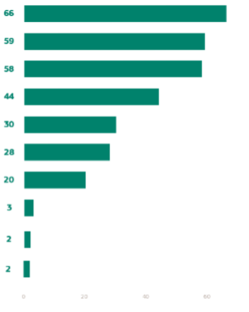
QD3ab: Kurš, jūsuprāt, Eiropas Savienībā ir vispiemērotākais, lai cīnītos pret klimata pārmaiņām? Pirmkārt? Un tad? (Iespējami vairāki atbilžu varianti) (ES27) (%)
Valstu valdības
Eiropas Savienība
Uzņēmējdarbība un rūpniecība
Reģionālās un vietējās pašvaldības
Pilsoniskā sabiedrība (piemēram, vides NVO)
Jūs personīgi
Skolas un universitātes
Visi no tiem (SPONTĀNIJA)
Nav (SPONTĀNIJA)
Nezinu

QD3ab: Kurš, jūsuprāt, Eiropas Savienībā ir vispiemērotākais, lai cīnītos pret klimata pārmaiņām? Un tad? (Iespējami vairāki atbilžu varianti) (%)
 | Valstu valdības | Eiropas Savienība | Uzņēmējdarbība un rūpniecība | Reģionālās un vietējās pašvaldības | Pilsoniskā sabiedrība (piemēram, vides NGOS) | Jūs personīgi | Skolas un universitātes | Visi no tiem (SPONTĀNIJA) | Nav (SPONTĀNIJA) | Nezinu | citādi (SPONTĀNIJA)
ES-27 | 66 | 59 | 58 | 44 | 30 | 28 | 20 | 3 | 2 | 2 | 0
BE | 56 | 62 | 60 | 36 | 27 | 34 | 21 | 3 | 0 | 1 | 0
BG | 58 | 48 | 50 | 43 | 35 | 16 | 18 | 7 | 3 | 7 | 0
cz | 66 | 53 | 51 | 39 | 32 | 24 | 21 | 2 | 2 | 9 | 0
DK | 80 | 73 | 69 | 40 | 33 | 41 | 21 | 2 | 0 | 3 | 0
DE | 66 | 62 | 66 | 42 | 25 | 34 | 13 | 5 | 3 | 1 | 0
EE | 43 | 41 | 43 | 31 | 26 | 16 | 20 | 4 | 7 | 10 | 1
IE | 71 | 56 | 51 | 45 | 27 | 35 | 28 | 4 | 2 | 3 | 0
EL | 80 | 69 | 60 | 65 | 38 | 25 | 31 | 1 | 1 | 1 | 0
ES | 64 | 62 | 51 | 35 | 20 | 22 | 19 | 6 | 3 | 2 | 0
FR | 67 | 53 | 66 | 45 | 30 | 31 | 19 | 1 | 0 | 2 | 0
HR | 61 | 63 | 59 | 62 | 41 | 31 | 26 | 2 | 0 | 3 | 0
IT | 71 | 66 | 49 | 49 | 36 | 24 | 25 | 3 | 1 | 1 | 0
CY | 74 | 65 | 53 | 51 | 37 | 30 | 43 | 2 | 3 | 4 | 0
LV | 47 | 35 | 31 | 28 | 24 | 21 | 14 | 6 | 4 | 8 | 1
LT | 51 | 52 | 58 | 44 | 38 | 32 | 23 | 14 | 4 | 4 | 0
LU | 66 | 61 | 65 | 39 | 32 | 45 | 26 | 2 | 1 | 1 | 0
HU | 69 | 64 | 67 | 48 | 43 | 26 | 28 | 4 | 1 | 2 | 0
MT | 70 | 61 | 47 | 46 | 41 | 40 | 35 | 0 | 1 | 1 | 0
NL | 72 | 67 | 67 | 37 | 22 | 34 | 18 | 0 | 2 | 1 | 1
AT | 58 | 55 | 63 | 45 | 36 | 39 | 30 | 7 | 6 | 1 | 1
PL | 61 | 40 | 48 | 49 | 37 | 20 | 17 | 0 | 0 | 0 | 0
PT | 67 | 60 | 50 | 45 | 43 | 30 | 32 | 3 | 1 | 7 | 0
RO | 58 | 47 | 48 | 50 | 29 | 26 | 22 | 1 | 1 | 3 | 1
SI | 56 | 52 | 58 | 38 | 39 | 29 | 29 | 6 | 1 | 2 | 1
SK | 66 | 65 | 62 | 51 | 39 | 35 | 32 | 0 | 2 | 2 | 0
FI | 68 | 69 | 71 | 28 | 24 | 29 | 18 | 1 | 1 | 2 | 0
SE | 78 | 73 | 66 | 38 | 30 | 36 | 21 | 1 | 0 | 1 | 0

Nākamajā tabulā ir uzsvērti galvenie novērojumi, kas saistīti ar sociāldemogrāfiskajiem faktoriem.
- Vīrieši kopumā nedaudz vairāk uzticas iestādēm: 67 % apgalvo, ka valstu valdības ir vispiemērotākās, lai cīnītos pret klimata pārmaiņām, un 60 % norāda uz ES salīdzinājumā ar 65 % un 58 % sieviešu. Tomēr sievietes piešķir nedaudz lielāku nozīmi pilsoniskās sabiedrības dalībniekiem (31 0/o pret 29 %) un savai personīgajai lomai (29 % pret 28 0/o) cīņā pret klimata pārmaiņām.
- Jaunākie respondenti (vecumā no 15 līdz 24 gadiem) ir visdaudzpusīgākie: 67 % uzskata, ka valstu valdības, 62 % — ES un 32 % — pilsoniskās sabiedrības NVO, bet 23 % norāda, ka skolas un universitātes un 29 % — “jūs personīgi” ir vispiemērotākās, lai cīnītos pret klimata pārmaiņām. Gados vecāki respondenti retāk uzskata, ka ES ir vispiemērotākā, lai cīnītos pret klimata pārmaiņām (57 % respondentu, kas vecāki par 55 gadiem), un arī personiskās atbildības izjūta (27 % vecākajā grupā).
- Ilgāks izglītības līmenis paplašina to dalībnieku loku, kurus uzskata par izšķiroši svarīgiem. No tiem, kas palika izglītībā līdz 20 gadu vecumam, 69 % norādīja uz valstu valdībām un 62 % uz ES, bet 32 % norādīja uz pilsoniskās sabiedrības NVO un 23 % uz skolām. Turpretī respondenti, kas pametuši izglītību 15 gadu vecumā vai agrāk, ES (54 %), pilsoniskajai sabiedrībai (23 %) un skolām (16 %) ir daudz zemāki rādītāji un divreiz biežāk atbild “Nav” (2 % pret 1 %).
- Vadītāji vada atbildības piešķiršanu plašam dalībnieku lokam: 69 % valstu valdību, 61 % ES, 44 % reģionālo iestāžu un 34 % “jūs personīgi”. Studenti atspoguļo šo modeli (attiecīgi 67 %, 66 %, 40 %, 29 %), savukārt fiziska darba strādnieki saglabā šaurāku fokusu (valstu valdības 66 %, ES 58 %, reģionālie 42 %). Mājokļi un bezdarbnieki, visticamāk, teiks “Nav” (3 %).
- Cilvēki, kas dzīvo lielās pilsētās, biežāk nekā tie, kas dzīvo lauku apvidos, uzskata, ka atbildība par klimata pārmaiņu novēršanu ir kopīga ne tikai valstu valdībām. Konkrētāk, 63 % pilsētu iedzīvotāju ir ES iedzīvotāji, 62 % — uzņēmumi 8: rūpniecība un 48 % reģionālo pašvaldību ir vispiemērotākie dalībnieki salīdzinājumā ar attiecīgi 55 %, 57 % un 42 % lauku iedzīvotāju. Arī lauku iedzīvotāji divreiz biežāk apgalvo, ka neviens no dalībniekiem ES nav vispiemērotākais, lai cīnītos pret klimata pārmaiņām (2 % pret 1 %).
- Tie, kuri uzskata, ka klimata pārmaiņas ir nopietna problēma, atbildību sadala dāsnāk (valstu valdības 69 %, ES 63 %, uzņēmumi 60 %), savukārt respondenti, kuri uzskata, ka tā nav nopietna problēma, katru oficiālo dalībnieku ierindo daudz zemāk (tikai 35 % min ES) un septiņas reizes biežāk apgalvo, ka tā nav (7 % pret 1 %).
- Respondenti, kuri piekrīt, ka klimata pārmaiņas virza cilvēks, sniedz augstākus vērtējumus visās jomās (valstu valdības — 69 %, ES — 62 %, uzņēmumi — 60 %) nekā tie, kuri nepiekrīt (52 %, 39 %, 48 %), no kuriem 48 % ir daudz vairāk tendēti uz to, lai teiktu “neviens” (7 %).
- Sajūta, ka cilvēks ir pakļauts klimata pārmaiņu ietekmei, mudina cilvēkus rast reģionālus un vietējus risinājumus: 46 % no eksponētās grupas norāda, ka reģionālās/vietējās pašvaldības (salīdzinājumā ar 42 % no neeksponētajām pašvaldībām) ir vispiemērotākās klimata pārmaiņu problēmas risināšanai, un 25 % norāda, ka skolas ir svarīgas klimata pārmaiņu problēmas risināšanai, kas ir par septiņiem procentpunktiem vairāk nekā neeksponētās pašvaldības (18 %).
- Tiem, kuri nepiekrīt, ka valstu plašsaziņas līdzekļi sniedz skaidru informāciju par klimatu, ir lielāka ietekme uz lielajām iestādēm — valstu valdībām (70 %) un ES (63 %), nevis tiem, kuri uzskata, ka atspoguļojums ir skaidrs (attiecīgi 64 % un 57 %), bet kuri uzskata, ka ir vienisprātis par personīgo atbildību (aptuveni 30 % abās nometnēs).

KD3ab. Kurš, jūsuprāt, Eiropas Savienībā ir vispiemērotākais, lai cīnītos pret klimata pārmaiņām? Un tad? (iespējams saņemt vairākus atbilžu variantus)
 | Valstu valdības | Eiropas Savienība | Uzņēmējdarbība un rūpniecība | Reģionālās un vietējās pašvaldības | Pilsoniskā sabiedrība (piemēram, vides NVO) | Jūs personīgi | Skolas un universitātes | citi (SPONTĀNIJA) | Visi no tiem (SPONTĀNIJA) | Nav (SPONTĀNIJA) | Nezinu
ES-27 | 66 | 59 | 58 | 44 | 30 | 28 | 20 | 0 | 3 | 2 | 2
Dzimums
Cilvēks | 67 | 60 | 58 | 43 | 29 | 28 | 20 | 0 | 3 | 2 | 2
Sieviete | 65 | 58 | 58 | 44 | 31 | 29 | 20 | 0 | 3 | 1 | 2
Vecums
15-24 | 67 | 62 | 58 | 43 | 32 | 29 | 23 | 0 | 2 | 0 | 2
25-39 | 65 | 60 | 60 | 43 | 32 | 30 | 22 | 0 | 3 | 1 | 1
40-54 | 68 | 58 | 57 | 45 | 31 | 30 | 21 | 0 | 3 | 2 | 1
55+ | 65 | 57 | 58 | 44 | 28 | 27 | 18 | 0 | 4 | 2 | 3
Izglītība (beigās)
-15 | 60 | 54 | 53 | 38 | 23 | 19 | 16 | 0 | 6 | 2 | 5
16-19 | 65 | 57 | 57 | 44 | 30 | 28 | 19 | 0 | 3 | 2 | 2
20+ | 69 | 62 | 61 | 46 | 32 | 32 | 23 | 0 | 2 | 1 | 1
Joprojām mācās | 69 | 64 | 62 | 42 | 34 | 32 | 26 | 0 | 3 | 0 | 1
Sociālprofesionālā kategorija
Pašnodarbināta persona | 66 | 62 | 58 | 46 | 33 | 29 | 23 | 0 | 2 | 2 | 1
Vadītāji | 69 | 61 | 61 | 44 | 31 | 34 | 23 | 0 | 3 | 2 | 0
Citas baltas apkakles. | 66 | 60 | 59 | 47 | 32 | 28 | 22 | 0 | 3 | 1 | 2
Fiziskā darba strādnieki | 66 | 58 | 56 | 42 | 29 | 28 | 19 | 0 | 3 | 2 | 2
Mājas ļaudis | 62 | 52 | 54 | 48 | 27 | 23 | 19 | 0 | 4 | 3 | 1
Bezdarbnieks | 64 | 54 | 56 | 44 | 25 | 28 | 17 | 0 | 3 | 3 | 4
Pensionējies(-usies) | 66 | 56 | 58 | 43 | 28 | 27 | 18 | 0 | 4 | 2 | 3
Skolēni | 67 | 66 | 60 | 40 | 33 | 29 | 24 | 0 | 3 | 0 | 2
Subjektīvā urbanizācija
Lauku apvidus vai ciems | 62 | 55 | 57 | 42 | 30 | 29 | 20 | 0 | 4 | 2 | 2
Maza vai vidēja lieluma pilsēta | 67 | 59 | 56 | 43 | 29 | 26 | 19 | 0 | 3 | 1 | 2
Lielpilsēta | 70 | 63 | 62 | 48 | 32 | 32 | 22 | 0 | 2 | 1 | 2
Klimata pārmaiņu uztvere
Nopietna problēma | 69 | 63 | 60 | 45 | 32 | 30 | 21 | 0 | 3 | 1 | 2
Nav nopietna problēma | 49 | 35 | 46 | 35 | 20 | 21 | 16 | 1 | 2 | 7 | 3
Klimata pārmaiņas izraisa cilvēka darbība
Piekrītu | 69 | 62 | 60 | 45 | 32 | 30 | 21 | 0 | 3 | 1 | 1
Nepiekrītu | 52 | 39 | 48 | 37 | 22 | 20 | 16 | 1 | 3 | 7 | 4
Pakļautība vides un klimata riskiem
Pakļauts iedarbībai | 66 | 59 | 55 | 46 | 34 | 29 | 25 | 0 | 2 | 1 | 1
Nav pakļauts iedarbībai | 67 | 59 | 60 | 42 | 28 | 28 | 18 | 0 | 4 | 2 | 2
Valstu plašsaziņas līdzekļi sniedz skaidru informāciju par klimata pārmaiņām
Piekrītu | 70 | 63 | 61 | 45 | 31 | 30 | 20 | 0 | 3 | 2 | 1
Nepiekrītu | 64 | 57 | 57 | 43 | 30 | 28 | 21 | 0 | 3 | 2 | 2

2. Uzskatāmā steidzamība
Vairāk nekā 8 no 10 eiropiešiem uzskata, ka reģionālajām un vietējām pašvaldībām ir steidzami jārīkojas.
Turklāt respondentiem tika jautāts, cik steidzami reģionālajām un vietējām pašvaldībām ir jārīkojas, lai sagatavotos klimata pārmaiņu sekām, izmantojot 4 punktu skalu: “ļoti steidzami”, “diezgan steidzami”, “nav ļoti steidzami” un “nepavisam steidzami”.
Vairums respondentu visās ES dalībvalstīs uzskata, ka reģionālajām un vietējām pašvaldībām patiešām ir steidzami jārīkojas. Visā ES vairāk nekā astoņi no desmit respondentiem uzskata, ka tas ir steidzami (85 %), tostarp 38 % norādīja, ka rīcība ir “ļoti steidzama”, un 47 % norādīja, ka tā ir “diezgan steidzama”. 14 % eiropiešu uzskata, ka reģionālajām un vietējām pašvaldībām nav steidzami jārīkojas, lai sagatavotos klimata pārmaiņu sekām. Šajā grupā ir 12 % respondentu, kuri uzskata, ka tas “nav ļoti steidzami”, un 2 % respondentu, kuri uzskata, ka tas “nepavisam nav steidzami”. 1 % eiropiešu nezina, cik steidzami jārīkojas vietējām un reģionālajām pašvaldībām.
Valstis, kurās visvairāk respondentu uzskata, ka vietējām un reģionālajām pašvaldībām steidzami jārīkojas, lai sagatavotos klimata pārmaiņu sekām, ir Portugāle (94 %), Kipra (93 %), Grieķija un Zviedrija (katra 92 %).
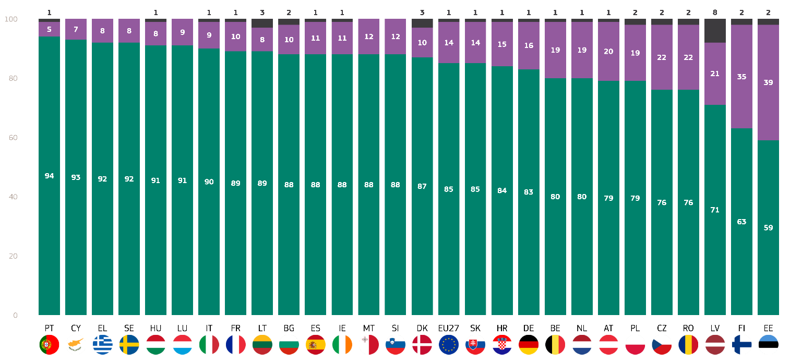
Turpretī vairāk nekā trešdaļa respondentu Igaunijā (39 %) un Somijā (35 %) neuzskata, ka vietējām un reģionālajām pašvaldībām jārīkojas steidzami.
Kopā “Steidzami”
Kopā “Nesteidzami”
Nezinu
QD13.1.: Cik steidzami, jūsuprāt, ir jārīkojas turpmāk minētajām iestādēm, lai sagatavotos klimata pārmaiņu sekām? Piemēram, gatavošanās temperatūras paaugstināšanās, karstuma viļņi, plūdi, jūras līmeņa celšanās vai ekstremāli laika apstākļi. Reģionālās un vietējās iestādes (%)
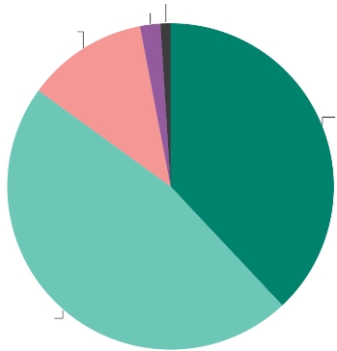
Jāatzīmē, ka Latvijā 8 % respondentu nezina, vai vietējām un reģionālajām pašvaldībām ir steidzami jārīkojas, lai sagatavotos klimata pārmaiņu sekām.
QD13.1.: Cik steidzami, jūsuprāt, ir jārīkojas šādām iestādēm, lai sagatavotos klimata pārmaiņu sekām? Piemēram, gatavošanās temperatūras paaugstināšanās, karstuma viļņi, applūšana, jūras līmeņa celšanās vai ekstrēmi laikapstākļu notikumi - Reglonal un vietējās pašvaldības (%)
Nezinu 1
Nepavisam steidzami 2
Ne pārāk steidzami 12
Diezgan steidzami 47
Ļoti steidzami 38

Par sociāldemogrāfiskajiem faktoriem tika apkopotas šādas atziņas:
- Sievietes (87 %) nedaudz biežāk nekā vīrieši (84 %) uzskata, ka reģionālo un vietējo pašvaldību rīcība ir steidzama.
- Jaunākā grupa (vecumā no 15 līdz 24 gadiem) visdrīzāk norāda, ka reģionālo un vietējo pašvaldību pasākumi ir steidzami (88 %), kam seko iedzīvotāji vecumā no 25 līdz 39 gadiem (86 %). No vecāka gadagājuma grupām, tostarp 40–54 un 55+, 85 % uzskata, ka viņu rīcība ir steidzama.
- Respondenti, kas palika izglītībā līdz 20 gadu vecumam vai vairāk, un tie, kas joprojām mācās, ir grupas, kas uzskata, ka reģionālo un vietējo pašvaldību rīcība ir vissteidzamākā (abos gadījumos 87 %), savukārt tie, kas palika izglītībā līdz 16–19 gadu vecumam, ziņo par nedaudz zemāku līmeni (84 %).
- Runājot par sociāli profesionālo kategoriju, tieši studenti (88 %) visdrīzāk uzskata, ka reģionālo un vietējo pašvaldību rīcība ir steidzama, kam seko citi balto apkaklīšu darbinieki (87 %). Pašnodarbinātās personas un vadītāji cieši seko līdzi (85 %), savukārt bezdarbnieki fiziska darba strādnieki, pensionāri un mājkalpotāji retāk to dara (84 %).
- Lielu pilsētu iedzīvotāji (89 %) ziņo par vislielāko steidzamību, kam seko iedzīvotāji mazās vai vidēja lieluma pilsētās (86 %). Viszemākās bažas rada lauku apvidu iedzīvotāji (80 %).
- Tie, kas neuzskata klimata pārmaiņas par nopietnu problēmu, uzskata, ka reģionālo un vietējo pašvaldību klimatrīcības steidzamība ir ievērojami mazāka (53 %), salīdzinot ar tiem, kas to uzskata par nopietnu problēmu, kur 91 % respondentu norāda uz steidzamību.
- 89 % respondentu, kuri piekrīt, ka klimata pārmaiņas izraisa cilvēku darbība, uzskata, ka vietējo iestāžu rīcība ir steidzama, salīdzinot ar tikai 62 % respondentu, kuri nepiekrīt.
- 95 % no tiem, kuri uzskata, ka ir pakļauti vides riskiem, uzskata, ka vietējo pašvaldību rīcība ir steidzama, salīdzinājumā ar 79 % no tiem, kuri nejūtas pakļauti riskam .
- Respondenti, kuri uzskata, ka plašsaziņas līdzekļi sniedz skaidru informāciju par klimata pārmaiņām, klasificē vietējo pašvaldību rīcību ar nedaudz lielāku steidzamību (86 %) salīdzinājumā ar tiem, kuri neuzskata, ka valsts plašsaziņas līdzekļi sniedz skaidru informāciju par šo tematu (85 %).

QD13.1 Cik steidzami, jūsuprāt, ir turpmāk minēto iestāžu rīcība, lai sagatavotos klimata pārmaiņu sekām? Piemēram, gatavošanās temperatūras paaugstināšanās, karstuma viļņi, plūdi, jūras līmeņa celšanās vai ekstremāli laika apstākļi.
 | Kopā “steidzami” | Kopā “Nesteidzami” | Nezinu
ES-27 | 85 | 14 | 1
Dzimums
Cilvēks | 84 | 15 | 1
Sieviete | 87 | 12 | 1
Vecums
15-24 | 88 | 11 | 1
25-39 | 86 | 13 | 1
40-54 | 85 | 14 | 1
55+ | 85 | 13 | 2
Izglītība (beigās)
-15 | 84 | 14 | 2
16-19 | 84 | 15 | 1
20+ | 87 | 12 | 1
Joprojām mācās | 87 | 12 | 1
Sociālprofesionālā kategorija
Pašnodarbināta persona | 85 | 14 | 1
Vadītāji | 85 | 14 | 1
Citas baltas apkakles. | 87 | 12 | 1
Fiziskā darba strādnieki | 84 | 15 | 1
Mājas ļaudis | 84 | 14 | 2
Bezdarbnieks | 84 | 15 | 1
Pensionējies(-usies) | 84 | 14 | 2
Skolēni | 88 | 11 | 1
Subjektīvā urbanizācija
Lauku apvidus vai ciems | 80 | 18 | 2
Maza vai vidēja lieluma pilsēta | 86 | 13 | 1
Lielpilsēta | 89 | 10 | 1
Klimata pārmaiņu uztvere
Nopietna problēma | 91 | 8 | 1
Nav nopietna problēma | 53 | 45 | 2
Klimata pārmaiņas izraisa cilvēka darbība
Piekrītu | 89 | 10 | 1
Nepiekrītu | 62 | 36 | 2
Pakļautība vides un klimata riskiem
Pakļauts iedarbībai | 95 | 4 | 1
Nav pakļauts iedarbībai | 79 | 20 | 1
Valstu plašsaziņas līdzekļi sniedz skaidru informāciju par klimata pārmaiņām
Piekrītu | 86 | 13 | 1
Nepiekrītu | 85 | 14 | 1

Valstu valdības uzskatīja, ka ir ļoti steidzami jārīkojas.
Eiropieši uzskata, ka valstu valdībām ir jārīkojas steidzamāk nekā vietējām un reģionālajām pašvaldībām, lai sagatavotos klimata pārmaiņu sekām. Precīzāk, 88 % eiropiešu uzskata, ka viņu valsts valdībai ir jārīkojas steidzami. To vidū ir 44 % eiropiešu, kuri to uzskata par “ļoti steidzamu”, un vēl 44 %, kuri to uzskata par “diezgan steidzamu”. 11 % respondentu ES neuzskata, ka ir steidzami jārīkojas savas valsts valdībai, lai sagatavotos klimata pārmaiņām, tostarp 9 % respondentu uzskata, ka tas nav ļoti steidzami, un 2 % uzskata, ka tas nav steidzami. 1 % apgalvo, ka nezina, vai ir steidzami jārīkojas attiecīgās valsts valdībai.
Visās ES dalībvalstīs lielākā daļa respondentu uzskata, ka ir steidzami jārīkojas savas valsts valdībai. 12 valstīs vismaz 90 % respondentu piekrīt šim viedoklim. Respondenti no Zviedrijas (96 %), Kipras (95 %), Portugāles (94 %) un Grieķijas (93 %) lielāko daļu uzskata par steidzamiem savas valsts valdībai.
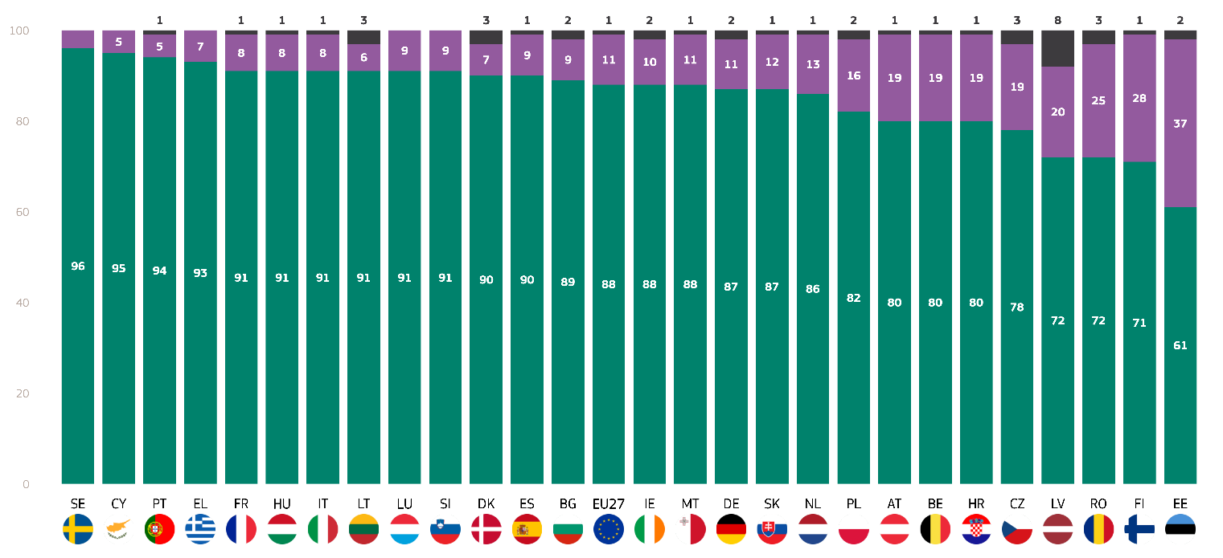
Igaunija neapšaubāmi ir valsts, un vismazāk respondentu (61 %) uzskata, ka valsts valdībai ir steidzami jārīkojas, lai sagatavotos klimata pārmaiņu sekām. Vairāk nekā trešdaļa respondentu uzskata, ka viņu valsts valdībai nav jārīkojas steidzami (37 %). Igaunijai seko Somija, kur 28 % Somijas respondentu neuzskata, ka viņu valdībai ir steidzami jārīkojas, un Rumānija, kur šis rādītājs ir 25 %. Latvijā piektdaļa respondentu piekrīt šim viedoklim. Jāatzīmē arī, ka 8 % Latvijas respondentu nezina, vai viņu valsts valdībai ir jārīkojas steidzami, kas ir augstākais rādītājs ES šajā kategorijā.
Kopā “Steidzami”
Kopā “Nesteidzami”
Nezinu
QD13.2.: Cik steidzami, jūsuprāt, ir jārīkojas turpmāk minētajām iestādēm, lai sagatavotos klimata pārmaiņu sekām? Piemēram, gatavošanās temperatūras paaugstināšanās, karstuma viļņi, plūdi, jūras līmeņa celšanās vai ekstremāli laika apstākļi. (VALSTS) valdība (%)

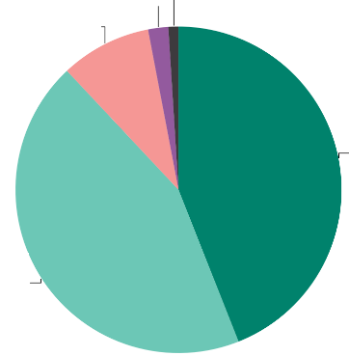
QD13.2.: Cik steidzami, jūsuprāt, ir jārīkojas turpmāk minētajām iestādēm, lai sagatavotos klimata pārmaiņu sekām? Piemēram, gatavošanās temperatūras paaugstināšanās, karstuma viļņi, applūšana, jūras līmeņa celšanās vai ekstremāli laika apstākļi. - (VALSTS) valdība (%)
Nezinu 1
Nepavisam steidzami 2
Ne pārāk steidzami 9
Diezgan steidzami 44
Ļoti steidzami 44
Turklāt rezultāti tika analizēti saistībā ar respondentu sociāldemogrāfiskajām kategorijām un papildu faktoriem.
- Sievietes (88 %) norāda uz nedaudz lielāku steidzamību nekā vīrieši (87 %) attiecībā uz valsts valdības rīcību.
- Vislielāko steidzamību pauž jaunākā grupa (15–24 gadi) (89 %), savukārt citas vecuma grupas pauž mazākas bažas, proti, 88 % cilvēku vecumā no 25 līdz 39 gadiem, 87 % cilvēku vecumā no 40 līdz 54 gadiem vai 55 gadiem uzskata, ka šis jautājums ir steidzams.
- Tie, kas izglītību pabeiguši vairāk nekā 20 gadu vecumā (90 %), un tie, kas joprojām mācās (91 %), ziņo par vislielāko steidzamību. Respondenti, kas pametuši izglītību 19 gadu vecumā vai vēlāk, uzskata, ka viņu valsts valdības rīcība ir nedaudz mazāk steidzama (86 %).
- Studenti (91 %), citas baltās apkakles un vadītāji (abi 89 %) pauž visspēcīgāko steidzamības sajūtu. Strādnieki, pašnodarbinātie, mājkalpotāji un bezdarbnieki ziņo par līdzīgu līmeni (85–86 %).
- Cilvēki lielās pilsētās (90 %) un mazās vai vidēja lieluma pilsētās (89 %) norāda, ka steidzami jārīkojas valsts valdībai, savukārt lauku iedzīvotāji norāda, ka steidzamība ir nedaudz mazāka (84 %).
- Tiem, kuri uzskata, ka klimata pārmaiņas nav nopietna problēma, ir ievērojami mazāka nepieciešamība valstu valdībām rīkoties (55 %), salīdzinot ar tiem, kuri uzskata, ka klimata pārmaiņas ir nopietna problēma (93 %).
- Respondenti, kuri piekrīt, ka klimata pārmaiņas izraisa cilvēku darbība, norāda uz lielāku steidzamību (92 %) nekā tie, kuri nepiekrīt (63 %).
- Personas, kas pakļautas vides un klimata riskiem, pauž vislielāko steidzamību (94 %), savukārt personas, kas nav pakļautas riskam, ziņo par mazāku steidzamību (84 %) attiecībā uz nepieciešamību valstu valdībām rīkoties
- Tie, kuri piekrīt, ka plašsaziņas līdzekļi sniedz skaidru informāciju par klimata pārmaiņām, izrāda tādu pašu steidzamību kā tie, kuri nepiekrīt (visi 88 %).

Cik steidzami, jūsuprāt, ir turpmāk minēto iestāžu rīcība, lai sagatavotos klimata pārmaiņu sekām? Piemēram, gatavošanās temperatūras paaugstināšanās, karstuma viļņi, plūdi, jūras līmeņa celšanās vai ekstremāli laika apstākļi.
 | Kopā “steidzami” | Kopā “Nesteidzami” | Nezinu
ES-27 | 88 | 11 | 1
Dzimums
Cilvēks | 87 | 12 | 1
Sieviete | 88 | 10 | 2
Vecums
15-24 | 89 | 10 | 1
25-39 | 88 | 11 | 1
40-54 | 87 | 12 | 1
55+ | 87 | 11 | 2
Izglītība (beigās)
-15 | 86 | 11 | 3
16-19 | 86 | 12 | 2
20+ | 90 | 9 | 1
Joprojām mācās | 91 | 8 | 1
Sociālprofesionālā kategorija
Pašnodarbināta persona | 86 | 13 | 1
Vadītāji | 89 | 11 | 0
Citas baltas apkakles. | 89 | 10 | 1
Fiziskā darba strādnieki | 85 | 13 | 2
Mājas ļaudis | 85 | 13 | 2
Bezdarbnieks | 86 | 12 | 2
Pensionējies(-usies) | 88 | 10 | 2
Skolēni | 91 | 8 | 1
Subjektīvā urbanizācija
Lauku apvidus vai ciems | 84 | 14 | 2
Maza vai vidēja lieluma pilsēta | 89 | 10 | 1
Lielpilsēta | 90 | 9 | 1
Klimata pārmaiņu uztvere
Nopietna problēma | 93 | 6 | 1
Nav nopietna problēma | 55 | 42 | 3
Klimata pārmaiņas izraisa cilvēka darbība
Piekrītu | 92 | 7 | 1
Nepiekrītu | 63 | 35 | 2
Pakļautība vides un klimata riskiem
Pakļauts iedarbībai | 94 | 5 | 1
Nav pakļauts iedarbībai | 84 | 14 | 2
Valstu plašsaziņas līdzekļi sniedz skaidru informāciju par klimata pārmaiņām
Piekrītu | 88 | 11 | 1
Nepiekrītu | 88 | 11 | 1

Tiek uzskatīts, ka gan valstu valdībām, gan ES ir steidzami jārīkojas, lai novērstu klimata pārmaiņu sekas.
Trešā politiskā vienība, par kuru respondentiem tika jautāts saistībā ar rīcības steidzamību, lai sagatavotos klimata pārmaiņu sekām, bija Eiropas Savienība, izmantojot to pašu 4 punktu skalu: “ļoti steidzami”, “diezgan steidzami”, “nav ļoti steidzami” un “nepavisam steidzami”.
88 % eiropiešu, tāpat kā valstu valdības, uzskata, ka ES ir steidzami jārīkojas. Tomēr nedaudz vairāk respondentu (46 % salīdzinājumā ar 44 % valstu valdībām) uzskata, ka ir “ļoti steidzami” rīkoties. 42 % respondentu apgalvo, ka ES rīcība ir “diezgan steidzama”. Turpretī 10 % respondentu visā ES uzskata, ka ES nav steidzami jārīkojas, lai sagatavotos klimata pārmaiņu sekām, tostarp 8 % norādīja, ka tas “nav ļoti steidzami”, un 2 % uzskatīja, ka tas “nepavisam nav steidzami”. Turklāt 2 % eiropiešu nezina, vai ES ir jārīkojas steidzami.
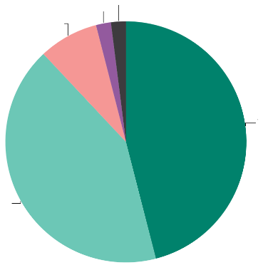
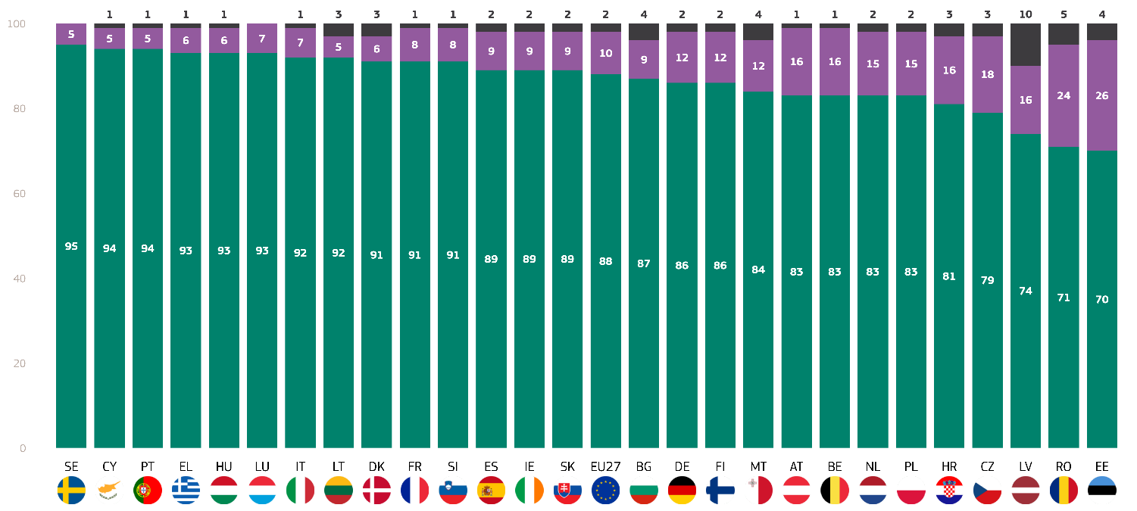
Visās ES dalībvalstīs lielākā daļa respondentu uzskata, ka ES ir steidzami jārīkojas, lai sagatavotos klimata pārmaiņu sekām. Zviedrija (95 %), Kipra un Portugāle (katra 94 %) un Grieķija, Ungārija un Luksemburga (katra 93 %) uzskata, ka ES rīcība ir vissteidzamākā. Turpretī tikai septiņi no desmit respondentiem Igaunijā (70 %) un Rumānijā (71 %) piekrīt šim viedoklim, tāpēc tās ir valstis ar viszemāko steidzamības uztveri ES. Aptuveni ceturtā daļa respondentu neuzskata, ka ES būtu steidzami jārīkojas, lai sagatavotos klimata pārmaiņu sekām (Igaunija: 26 %, Rumānija: 24%).
QD13.3: Cik steidzami, jūsuprāt, ir jārīkojas turpmāk minētajām iestādēm, lai sagatavotos klimata pārmaiņu radītajām sekām? Piemēram, gatavošanās temperatūras paaugstināšanās, karstuma viļņi, applūšana, jūras līmeņa celšanās vai ekstremāli laika apstākļi. Eiropas nelons (%)
Nezinu 2
Nepavisam steidzami 2
Ne pārāk steidzami 8
Diezgan steidzami 42
Ļoti steidzami 46
Kopā “Steidzami”
Kopā “Nesteidzami”
Nezinu
QD13. 3: Cik steidzami, jūsuprāt, ir jārīkojas turpmāk minētajām iestādēm, lai sagatavotos klimata pārmaiņu sekām? Piemēram, gatavošanās temperatūras paaugstināšanās karstuma viļņiem, plūdiem, jūras l evel pieaugumam vai ekstrēmiem laikapstākļu notikumiem. - Eiropas Savienība (%)
Latvijā katrs desmitais respondents (10 %) nezina, vai ES ir jārīkojas steidzami, tāpēc tā ir valsts ar vislielāko īpatsvaru šajā kategorijā.

Attiecībā uz sociāldemogrāfiskajiem faktoriem tika izteikti šādi novērojumi:
- Sievietes (88 %) nedaudz biežāk nekā vīrieši (87 %) uzskata, ka Eiropas Savienībai ir steidzami jārīkojas klimata pārmaiņu jomā.
- Vislielākās bažas rada arī vecuma grupā no 15 līdz 24 gadiem (90 %), savukārt vecuma grupā no 25 līdz 39 gadiem (88 %) un vecuma grupā no 40 līdz 54 gadiem (87 %). Vecuma grupā virs 55 gadiem šis rādītājs ir līdzīgs, proti, 87 %.
- Respondenti, kuri turpināja izglītību līdz 20 gadu vecumam vai ilgāk (89 %), un tie, kuri joprojām mācās (92 %), ziņo par vislielāko steidzamību, savukārt tie, kuri pabeidza izglītību 16–19 gadu vecumā, liecina par nedaudz mazāku steidzamību (87 %).
- Studenti (92 %) pauž visspēcīgāko steidzamības sajūtu, kam seko vadītāji un citi balto apkaklīšu darbinieki (89 %). Mājokļa iemītniekiem ir vismazākā steidzamības sajūta (85 %)
- Lielpilsētu (90 %) un mazpilsētu vai vidēja lieluma pilsētu (89 %) iedzīvotāji ziņo par vislielāko steidzamību, savukārt lauku iedzīvotāji pauž nedaudz mazākas bažas (84 %).
- Respondenti, kuri uzskata, ka klimata pārmaiņas nav nopietna problēma, uzrāda ievērojami mazāku steidzamību (55 %) salīdzinājumā ar tiem, kuri tās uzskata par nopietnām (93 %).
- Respondenti, kuri piekrīt, ka klimata pārmaiņas izraisa cilvēku darbība, izrāda vislielāko steidzamību (92 %), savukārt tie, kuri nepiekrīt, ziņo par daudz mazāku steidzamību (62 %).
- Tie, kas pakļauti vides riskiem, ziņo par vislielāko steidzamību (94 %), savukārt tie, kas nav pakļauti riskam, liecina par mazāku steidzamību (83 %).
- Tiem, kuri piekrīt, ka plašsaziņas līdzekļi sniedz skaidru informāciju par klimata pārmaiņām, ir līdzīga steidzamības sajūta kā tiem, kuri nepiekrīt (abiem 88 %).

Kopumā valstu valdības un ES tiek uzskatītas par struktūrām, kurām ir vissteidzamāk jārīkojas, lai sagatavotos klimata pārmaiņu sekām. Jāatzīmē, ka starp ES dalībvalstīm pastāv diezgan lielas atšķirības. Piemēram, Igaunijā respondenti viszemāko prioritāti piešķir visām trim politiskajām vienībām (70 % salīdzinājumā ar 61 % salīdzinājumā ar 59 %), savukārt liela daļa respondentu no Zviedrijas uzskata, ka visām trim organizācijām ir jārīkojas steidzami (92 % salīdzinājumā ar 96 % salīdzinājumā ar 95 %). Turklāt salīdzinājumā ar citām ES dalībvalstīm Latvijai ir diezgan augsti rādītāji attiecībā uz to, ka tā nezina par subjektu steidzamību rīkoties.
QD13.3 Cik steidzami, jūsuprāt, ir turpmāk minēto iestāžu rīcība, lai sagatavotos klimata pārmaiņu sekām? Piemēram, gatavošanās temperatūras paaugstināšanās, karstuma viļņi, plūdi, jūras līmeņa celšanās vai ekstremāli laika apstākļi.
 | Kopā “steidzami” | Kopā “Nesteidzami” | Nezinu
ES-27 | 88 | 10 | 2
Dzimums
Cilvēks | 87 | 12 | 1
Sieviete | 88 | 10 | 2
Vecums
15-24 | 90 | 8 | 2
25-39 | 88 | 11 | 1
40-54 | 87 | 12 | 1
55+ | 87 | 10 | 3
Izglītība (beigās)
-15 | 87 | 9 | 4
16-19 | 87 | 11 | 2
20+ | 89 | 10 | 1
Joprojām mācās | 92 | 7 | 1
Sociālprofesionālā kategorija
Pašnodarbināta persona | 86 | 13 | 1
Vadītāji | 89 | 10 | 1
Citas baltas apkakles. | 89 | 10 | 1
Fiziskā darba strādnieki | 86 | 12 | 2
Mājas ļaudis | 85 | 13 | 2
Bezdarbnieks | 86 | 12 | 2
Pensionējies(-usies) | 87 | 10 | 3
Skolēni | 92 | 7 | 1
Subjektīvā urbanizācija
Lauku apvidus vai ciems | 84 | 14 | 2
Maza vai vidēja lieluma pilsēta | 89 | 10 | 1
Lielpilsēta | 90 | 8 | 2
Klimata pārmaiņu uztvere
Nopietna problēma | 93 | 6 | 1
Nav nopietna problēma | 55 | 41 | 4
Klimata pārmaiņas izraisa cilvēka darbība
Piekrītu | 92 | 7 | 1
Nepiekrītu | 62 | 35 | 3
Pakļautība vides un klimata riskiem
Pakļauts iedarbībai | 94 | 5 | 1
Nav pakļauts iedarbībai | 83 | 15 | 2
Valstu plašsaziņas līdzekļi sniedz skaidru informāciju par klimata pārmaiņām
Piekrītu | 88 | 11 | 1
Nepiekrītu | 88 | 10 | 2

3. Valstu valdību priekšstats par efektivitāti
Valstu valdības nepietiekami risina ar klimata pārmaiņām saistītos jautājumus.
Pēc tam, kad tika konstatēts, ka valstu valdībām ir steidzami jārīkojas, lai sagatavotos klimata pārmaiņu radītajiem riskiem un apdraudējumiem, šajā iedaļā tagad ir aplūkota valstu valdību šķietamā efektivitāte šajā sakarā. Konkrētāk, respondentiem tika jautāts, vai viņi uzskata, ka viņu valdība dara pietiekami daudz, nepietiekami vai pārāk daudz, lai cīnītos pret klimata pārmaiņām.
Lielākā daļa eiropiešu uzskata, ka viņu valsts valdība nedara pietiekami daudz (67 %, bez izmaiņām kopš 2023. gada). Turpretī nedaudz vairāk nekā piektā daļa respondentu visā ES uzskata, ka viņu valstu valdības dara pietiekami daudz (23 %, bez izmaiņām), un 5 % uzskata, ka dara pārāk daudz (bez izmaiņām). Vēl 5 % respondentu nezina (bez izmaiņām).
Nevienā ES dalībvalstī lielākā daļa respondentu (vairāk nekā 50 %) neuzskata, ka to valdība dara pietiekami daudz, lai cīnītos pret klimata pārmaiņām. Tomēr septiņās valstīs šādu viedokli pauž vismaz trīs no desmit respondentiem, un vislielākais respondentu īpatsvars ir Luksemburgā (+1 procentpunkts) un Polijā (+8 procentpunkti), kur 39 % respondentu norāda uz šo atbildes variantu katram un Dānijā (37 %, -2 procentpunkti). Vērtējot pieaugumu kopš 2023. gada, jāatzīmē, ka 11 valstīs šo kategoriju izvēlējās vairāk respondentu nekā salīdzinājuma viļņa laikā 2023. gadā. Lielākais pieaugums kopš tā laika tika reģistrēts Kiprā (21 %, +10 procentpunkti), Polijā (39 %, +8 PP) un Portugālē (24 %, +8 procentpunkti). Salīdzinājumā ar 2023. gadu 12 valstīs mazāk respondentu uzskata, ka viņu valsts dara pietiekami daudz, tostarp Somijā (31 %, -9 procentpunkti) un Grieķijā (13 %, -5 procentpunkti).
Turpretī visās ES dalībvalstīs lielākā daļa respondentu (vairāk nekā 50 %) uzskata, ka viņu valsts valdība nedara pietiekami daudz, izņemot Igauniju, kur trešdaļa respondentu piekrīt šim viedoklim. Visaugstākais vērtējums šajā kategorijā ir Francijai (+2 procentpunkti) un Zviedrijai (- 3 procentpunkti), no kurām 77 % respondentu izvēlas katru, kam seko Grieķija (bez izmaiņām) un Horvātija (-9 procentpunkti) ar 76 % respondentu katrā. Sešās valstīs aptuveni puse respondentu uzskata, ka to valdības nedara pietiekami daudz: Somija (54 %, +16 procentpunkti), Austrija (53 %, +2 procentpunkti), Latvija (-15 PP) un Luksemburga (-3 procentpunkti) ar 52 % katrā un Dānija (+1 procentpunkts) un Polija (-9 procentpunkti) ar 51 % katrā. Attiecībā uz pieaugumu laika gaitā jāatzīmē, ka 10 ES dalībvalstīs vairāk respondentu uzskata, ka to valdības nedara pietiekami daudz nekā 2023. gadā.

Somija (54 %, +16 procentpunkti) un Slovākija (75 %, +5 PP) ir šajā sarakstā ar vislielāko pieaugumu kopš 2023. gada. Tomēr 15 valstīs šādu viedokli pauda mazāk respondentu, tostarp Kiprā (67 %, -16 procentpunkti) un Latvijā (52 %, -15 procentpunkti).
Turklāt piecās valstīs aptuveni katrs desmitais respondents uzskata, ka viņu valsts valdība dara pārāk daudz, lai cīnītos pret klimata pārmaiņām, tostarp Rumānijā (+4 procentpunkti) un Austrijā (-5 procentpunkti) ar 12 % katrā valstī, Nīderlandē ar 11 % (bez izmaiņām) un Čehijā (-1 procentpunkts) un Somijā (-6 procentpunkti) ar 10 % katrā valstī. Tomēr Igaunijai ir visaugstākais vērtējums šajā kategorijā. Tur nedaudz vairāk nekā piektā daļa respondentu uzskata, ka viņu valsts valdība dara pārāk daudz, lai cīnītos pret klimata pārmaiņām (21 %, +4 procentpunkti). Kopš 2023. gada šādu viedokli pauž vairāk respondentu 16 valstīs, lai gan procentuālais pieaugums nav liels. Kiprā un Igaunijā bija vislielākais pieaugums kopš 2023. gada, proti, attiecīgi 5 un 4 procentpunktu pieaugums. Somijā reģistrēts lielākais samazinājums šajā kategorijā kopš 2023. gada, proti, par 6 procentpunktiem mazāk respondentu nekā salīdzinājuma viļņa laikā.
Samērā liels respondentu skaits Bulgārijā (13 %, bez izmaiņām), Latvijā (13 %, +6 procentpunkti) un Igaunijā (12 %, bez izmaiņām) norāda, ka nezina.
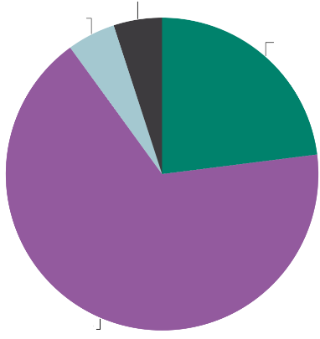
Kopumā šajā iedaļā ir uzsvērts visā ES plaši izplatīts noskaņojums, ka valstu valdības nepietiekami risina klimata pārmaiņu problēmu. Nevienā ES dalībvalstī lielākā daļa respondentu neuzskata, ka viņu valsts valdība dara pietiekami daudz. Dažās valstīs kopš 2023. gada ir notikušas ievērojamas sabiedriskās domas izmaiņas. Luksemburga un Polija izceļas ar vislielāko to respondentu īpatsvaru (39 %), kuri uzskata, ka to valdība dara pietiekami daudz, un Polija uzrāda ievērojamu pieaugumu par 8 procentpunktiem. Kipra piedzīvoja vislielāko to respondentu skaita pieaugumu, kuri domā, ka viņu valdība dara pietiekami daudz, ar 10 procentu punktu pieaugumu. Savukārt Somijā lielākais to respondentu skaits, kuri uzskata, ka viņu valdība nedara pietiekami daudz, pieauga par 16 procentpunktiem, vienlaikus ievērojami samazinoties arī to respondentu skaitam, kuri domā, ka valdība dara pārāk daudz. Igaunija izceļas ar to, ka tajā ir vislielākais to respondentu īpatsvars (21 %), kuri uzskata, ka to valdība dara pārāk daudz, lai cīnītos pret klimata pārmaiņām. Turpretī Francijā un Zviedrijā ir vislielākais to respondentu īpatsvars (77 %), kuri uzskata, ka viņu valdība nedara pietiekami daudz.
KD7: Vai jūs domājat, ka (VALSTS) valdība dara pietiekami daudz, nepietiekami vai pārāk daudz, lai cīnītos pret klimata pārmaiņām? (ES27) (%)
Nezinu 5
Pārāk daudz 5
Nepietiek 67
Pietiekami 23
Pietiekami: =
Nepietiek: =
Pārāk daudz: =
Nezinu : =
(2025. gada februāris – 2023. gada maijs/jūnijs)

KD7: Vai uzskatāt, ka (VALSTS) valdība dara pietiekami daudz, nepietiekami vai pārāk daudz, lai cīnītos pret klimata pārmaiņām? (%)
 | Pietiekami |  | Nepietiek |  | Pārāk daudz |  | Nezinu
 | 2025. gada februāris/marts | Dif. 2025. gada februāris/marts – 2023. gada maijs/jūnijs | 2025. gada februāris/marts | Dif. 2025. gada februāris/marts – 2023. gada maijs/jūnijs | 2025. gada februāris/marts | Dif. 2025. gada februāris/marts – 2023. gada maijs/jūnijs | 2025. gada februāris/marts | Dif. 2025. gada februāris/marts – 2023. gada maijs/jūnijs
ES-27 | 23 | 0 | 67 | 0 | 5 | 0 | 5 | 0
BE | 29 | 2 | 63 | -3 | 6 | 1 | 2 | 0
BG | 13 | 0 | 72 | -1 | 2 | 1 | 13 | 0
CZ | 27 | -1 | 55 | 0 | 10 | -1 | 8 | 2
DK | 37 | -2 | 51 | 1 | 8 | 2 | 4 | -1
DE | 31 | -3 | 55 | 3 | 9 | -2 | 5 | 2
EE | 34 | 0 | 33 | -4 | 21 | 4 | 12 | 0
IE | 25 | -3 | 64 | 2 | 5 | 1 | 6 | 0
EL | 13 | -5 | 76 | 0 | 3 | 1 | 8 | 4
ES | 19 | 7 | 74 | -6 | 2 | 0 | 5 | -1
FR | 15 | -2 | 77 | 2 | 3 | 1 | 5 | -1
HR | 19 | 7 | 76 | -9 | 2 | 1 | 3 | 1
IT | 20 | -1 | 75 | 1 | 3 | 1 | 2 | -1
CY | 21 | 10 | 67 | -16 | 6 | 5 | 6 | 1
LV | 28 | 7 | 52 | -15 | 7 | 2 | 13 | 6
LT | 26 | 0 | 59 | -3 | 6 | 0 | 9 | 3
LU | 39 | 1 | 52 | -3 | 3 | -1 | 6 | 3
HU | 24 | -1 | 73 | 1 | 0 | -1 | 3 | 1
MT | 24 | 5 | 73 | -4 | 1 | 1 | 2 | -2
NL | 18 | -3 | 70 | 4 | 11 | 0 | 1 | -1
AT | 30 | 4 | 53 | 2 | 12 | -5 | 5 | -1
PL | 39 | 8 | 51 | -9 | 5 | 0 | 5 | 1
PT | 24 | 8 | 65 | -9 | 3 | 1 | 8 | 0
RO | 15 | -1 | 68 | -1 | 12 | 4 | 5 | -2
SI | 24 | 5 | 68 | -8 | 4 | 1 | 4 | 2
SK | 18 | -4 | 75 | 5 | 3 | 0 | 4 | -1
FI | 31 | -9 | 54 | 16 | 10 | -6 | 5 | -1
SE | 16 | 0 | 77 | -3 | 3 | 1 | 4 | 2

Turklāt rezultāti tika analizēti saistībā ar tiksociāli demogrāfiskajāmrespondentu kategorijām un papildu faktoriem.
- Vīrieši (24 %) nedaudz biežāk nekā sievietes (22 %) uzskata, ka valsts valdība dara pietiekami daudz.
- Grupa “15–24 gadi” pauž vislielāko neapmierinātību, proti, 71 % uzskata, ka valdība nedara pietiekami daudz. Tiem, kas vecāki par 55 gadiem, ir mazākas izredzes uzskatīt, ka valdība nedara pietiekami daudz (64 %).
- Tie, kuri turpināja izglītību līdz 20 gadu vecumam (69 %), un tie, kuri joprojām mācās (73 %), biežāk uzskata, ka valdība nedara pietiekami daudz, salīdzinot ar tiem, kuriem ir mazāk izglītības gadu (62 % tiem, kuri pabeidza izglītību 15 gadu vecumā vai mazāk).
- Studenti (73 %) un bezdarbnieki (71 %) visbiežāk uzskata, ka valdība nedara pietiekami daudz. Arī pašnodarbinātas personas (69 %) un vadītāji (70 %) biežāk uzskata, ka valdība nedara pietiekami daudz, savukārt fiziska darba strādnieki (65 %) un pensionāri (63 %) retāk uzskata, ka valdība nedara pietiekami daudz.
- Tie, kas dzīvo lielās pilsētās (70 %), visdrīzāk uzskata, ka valdība nedara pietiekami daudz, un tikai 22 % uzskata, ka tā dara pietiekami daudz. Lauku iedzīvotāji izrāda mazāku neapmierinātību, un 64 % uzskata, ka valdība nedara pietiekami daudz.
- Tie, kas klimata pārmaiņas uzskata par nopietnu problēmu, biežāk uzskata, ka valdība nedara pietiekami daudz (72 %), un tikai 22 % uzskata, ka valdība dara pietiekami daudz. Līdzīga tendence vērojama to valstu vidū, kuras neuzskata klimata pārmaiņas par nopietnu problēmu, proti, 39 % domā, ka valdība nedara pietiekami daudz, savukārt 30 % domā, ka ar to pietiek, lai rīkotos.
- Respondenti, kuri piekrīt, ka klimata pārmaiņas izraisa cilvēku darbība, biežāk uzskata, ka valdība nedara pietiekami daudz (71 %), savukārt tie, kuri nepiekrīt šim viedoklim, ir sašķeltāki, un 45 % uzskata, ka valdība nedara pietiekami daudz.
- Iedarbībai pakļautie indivīdi (73 %) daudz biežāk uzskata, ka netiek darīts pietiekami daudz, salīdzinot ar tiem, kas nav pakļauti iedarbībai (62 %).
- Tie, kas piekrīt, ka plašsaziņas līdzekļi sniedz skaidru informāciju par klimata pārmaiņām, parāda līdzīgu tendenci kā sabiedrība kopumā, 68 % uzskata, ka valdība nedara pietiekami daudz. Tie, kuri nepiekrīt plašsaziņas līdzekļu skaidrībai (67 %), arī pauž neapmierinātību.

QD7 Vai uzskatāt, ka (NATIONALITY) valdība dara pietiekami daudz, nepietiekami vai pārāk daudz, lai cīnītos pret klimata pārmaiņām?
(% - ES)
 | Pietiekami | Nepietiek | Pārāk daudz | Nezinu
ES-27 | 23 | 67 | 5 | 5
Dzimums
Cilvēks | 24 | 65 | 7 | 4
Sieviete | 22 | 69 | 4 | 5
Vecums
15-24 | 20 | 71 | 4 | 5
25-39 | 23 | 68 | 6 | 3
40-54 | 24 | 67 | 6 | 3
55+ | 25 | 64 | 5 | 6
Izglītība (beigās)
-15 | 24 | 62 | 5 | 9
16-19 | 24 | 65 | 6 | 5
20+ | 23 | 69 | 5 | 3
Joprojām mācās | 20 | 73 | 2 | 5
Sociālprofesionālā kategorija
Pašnodarbināta persona | 20 | 69 | 8 | 3
Vadītāji | 22 | 70 | 6 | 2
Citas baltas apkakles. | 25 | 66 | 5 | 4
Fiziskā darba strādnieki | 25 | 65 | 6 | 4
Mājas ļaudis | 23 | 67 | 4 | 6
Bezdarbnieks | 18 | 71 | 6 | 5
Pensionējies(-usies) | 24 | 63 | 6 | 7
Skolēni | 20 | 73 | 3 | 4
Subjektīvā urbanizācija
Lauku apvidus vai ciems | 24 | 64 | 7 | 5
Maza vai vidēja lieluma pilsēta | 24 | 67 | 5 | 4
Lielpilsēta | 22 | 70 | 4 | 4
Klimata pārmaiņu uztvere
Nopietna problēma | 22 | 72 | 2 | 4
Nav nopietna problēma | 30 | 39 | 25 | 6
Klimata pārmaiņas izraisa cilvēka darbība
Piekrītu | 22 | 71 | 3 | 4
Nepiekrītu | 28 | 45 | 21 | 6
Pakļautība vides un klimata riskiem
Pakļauts iedarbībai | 21 | 73 | 3 | 3
Nav pakļauts iedarbībai | 25 | 62 | 7 | 6
Valstu plašsaziņas līdzekļi sniedz skaidru informāciju par klimata pārmaiņām
Piekrītu | 25 | 67 | 4 | 4
Nepiekrītu | 22 | 68 | 6 | 4

IV. Atbalsts ar klimatu saistītām rīcībpolitikām un darbībām

1. Energoefektivitātes uzlabošanas pasākumu nozīmīgums
Eiropieši uzskata, ka ir svarīgi visos pārvaldes līmeņos rīkoties, lai uzlabotu energoefektivitāti, un tendence pieaug.
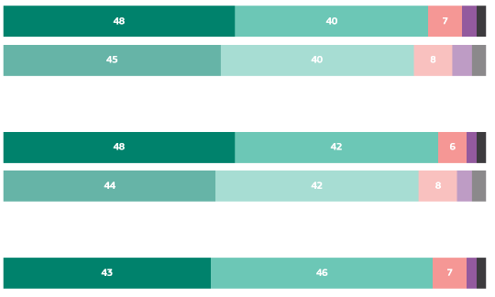
Šajā sadaļā galvenā uzmanība ir pievērsta tam, cik svarīgi, pēc eiropiešu domām, ir tas, ka dažādas valdības struktūras rīkojas, lai uzlabotu energoefektivitāti, piemēram, mudinot cilvēkus izolēt savas mājas un ēkas, uzstādīt siltumsūkņus un izmantot viedos skaitītājus.
QD9: Cik svarīgi, jūsuprāt, ir tas, ka turpmāk minētās iestādes rīkojas, lai uzlabotu energoefektivitāti, piemēram, mudinot cilvēkus izolēt savas mājas un ēkas, uzstādīt siltumsūkņus un izmantot viedos skaitītājus)? (%)
Eiropas Savienība
2025. gada februāris/marts
2023. gada maijs/jūnijs
2025. gada februāris/marts
2023. gada maijs/jūnijs
{NATIONALITY) valdība
Reģionālās un vietējās pašvaldības
2025. gada februāris/marts
Ļoti svarīgi
Diezgan svarīgi
Ne pārāk svarīgi
Pavisam nesvarīgi
Nezinu
Šķiet, ka politiskā struktūra, kas šajā ziņā tiek uzskatīta par vissvarīgāko, ir valstu valdības, un to norāda 90 % (+4 procentpunkti) respondentu visā ES. Nedaudz mazāk kā katrs desmitais respondents (8 %, -3 procentpunkti) apgalvo, ka nav svarīgi, lai valstu valdības rīkotos šajā jomā, un 2 % (-1 DID) apgalvo, ka nezina.

16 valstīs pārliecinošs vairākums eiropiešu (vismaz deviņi no desmit respondentiem) uzskata, ka ir ļoti svarīgi, lai viņu valstu valdības veiktu pasākumus energoefektivitātes uzlabošanai. Šajā sakarā respondenti Kiprā (95 %, -2 procentpunkti) un Slovākijā (94 %, +9 procentpunkti) vislielāko nozīmi piešķir tam, lai šo valstu valdības veiktu šādus pasākumus, sasniedzot augstākos rezultātus šajā kategorijā no visām ES valstīm. Īpaši aplūkojot to respondentu īpatsvaru, kuri valdības rīcību energoefektivitātes jomā uzskata par “ļoti svarīgu”, vislielākais īpatsvars ir Kiprā (76 %, -3 procentpunkti), Maltā (73 %, -8 procentpunkti) un Īrijā (66 %, +4 DID). Turpretī aptuveni piektā daļa respondentu Čehijā (21 %, -8 Pp), Igaunijā (21 %, -5 procentpunkti) un Rumānijā (19 %, -3 DP) uzskata, ka nav svarīgi, lai to valstu valdības veiktu pasākumus energoefektivitātes uzlabošanai. Tomēr jāatzīmē, ka lielākā daļa Čehijas, Igaunijas un Rumānijas respondentu uzskata savu valstu valdības par “ne pārāk svarīgām” šā uzdevuma veikšanai (katra 16 %), savukārt tikai neliela daļa uzskata, ka tās “nepavisam nav svarīgas” (Čehija: 5 %, -4 pp; Igaunijā: 5 %, -3 pp; Rumānija: 3 %, -1 procentpunkts). Visaugstākais nenoteiktības līmenis ir reģistrēts Latvijā, kur 8 % respondentu apgalvo, ka nezina, vai ir svarīgi, lai viņu valsts valdība veiktu šādus pasākumus (+1 procentpunkts).
Aplūkojot izmaiņas laikposmā no 2023. līdz 2025. gadam, par 8 procentpunktiem palielinājās to Čehijas respondentu īpatsvars, kuri uzskata, ka valdības rīcība ir svarīga energoefektivitātes uzlabošanai. Turpretī Maltā to respondentu īpatsvars, kuri uzskata, ka valdības rīcība ir svarīga, samazinājās par sešiem procentpunktiem, savukārt to respondentu īpatsvars, kuri to neuzskata par svarīgu, palielinājās par septiņiem procentpunktiem.
89 % respondentu uzskata, ka ir svarīgi, lai reģionālās un vietējās pašvaldības veiktu pasākumus energoefektivitātes uzlabošanai, piemēram, mudinot cilvēkus izolēt savas mājas un ēkas, uzstādīt siltumsūkņus un izmantot viedos skaitītājus. Tādējādi viņi ir otrā svarīgākā iestāde no trim aptaujātajām iestādēm. Turpretī 9 % eiropiešu uzskata, ka nav svarīgi, lai šīs iestādes rīkotos, un 2 % apgalvo, ka nezina.
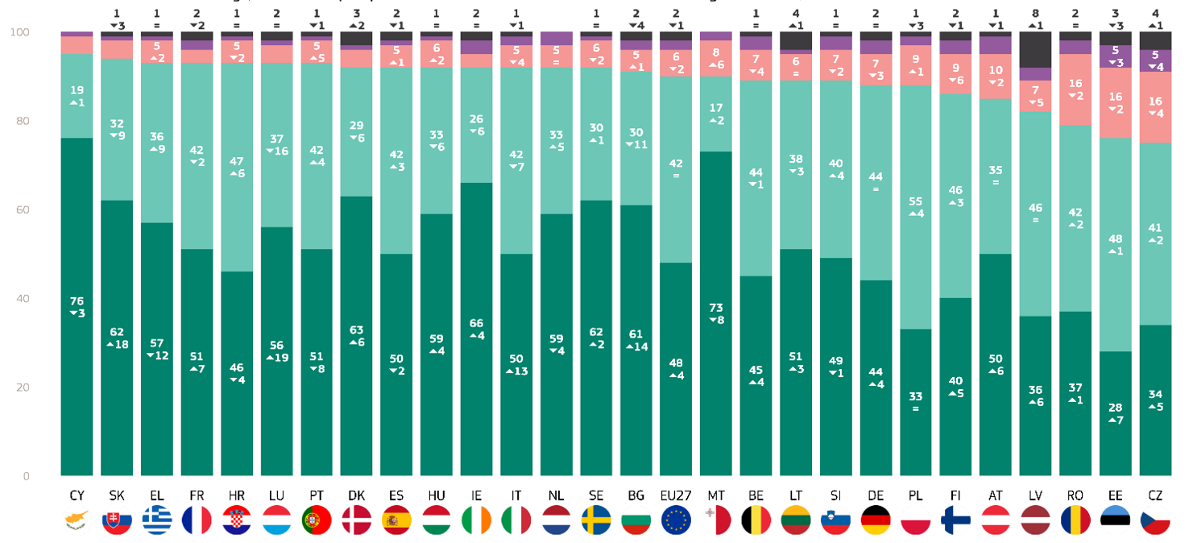
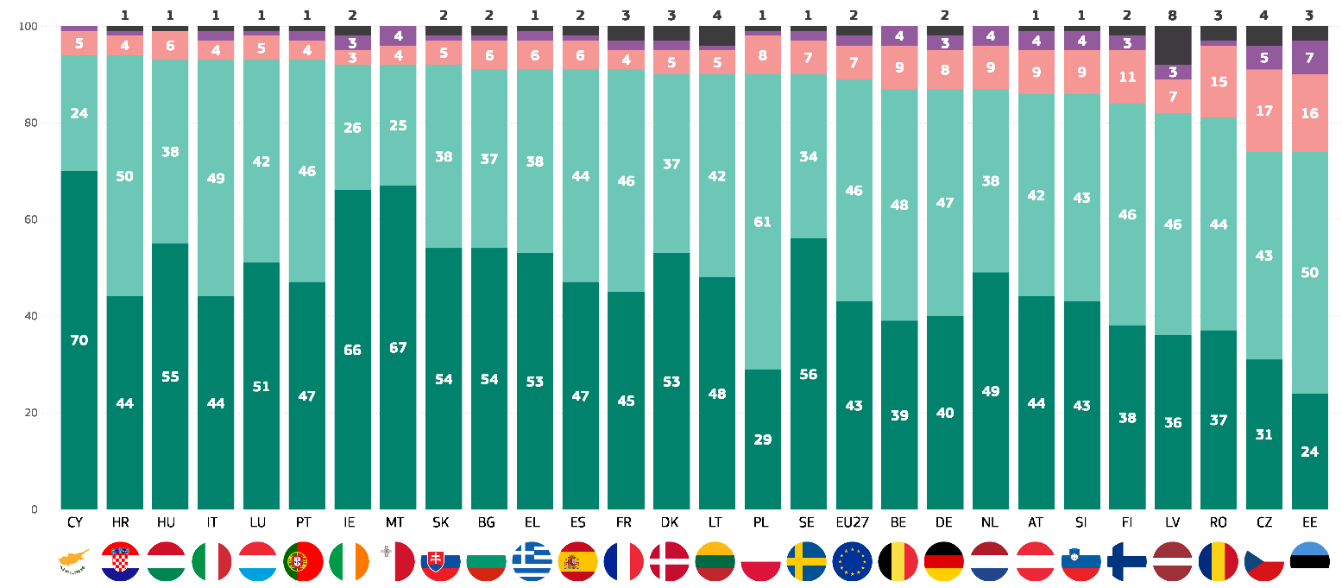
Jāatzīmē, ka visās ES dalībvalstīs lielākā daļa respondentu uzskata, ka reģionālās un vietējās pašvaldības ir svarīgi dalībnieki cīņā pret klimata pārmaiņām. Augstākie rādītāji tika reģistrēti Kiprā un Horvātijā (katrs 94 %). Kopumā 17 ES dalībvalstīs vismaz deviņi no desmit respondentiem uzskata viņus par svarīgiem dalībniekiem. Turpretī Čehijai un Igaunijai (katra 74 %) un Rumānijai (81 %) ir viszemākais vērtējums šajā kategorijā.
QD9.2: Cik svarīgi, jūsuprāt, ir tas, ka turpmāk minētās iestādes rīkojas, lai uzlabotu energoefektivitāti, piemēram, mudinot cilvēkus izolēt savas mājas un ēkas, uzstādīt siltumsūkņus un izmantot viedos skaitītājus? (VALSTS) Valdība (%)
Ļoti svarīgi
Diezgan svarīgi
Ne pārāk svarīgi
Pavisam nesvarīgi
Nezinu
Ļoti svarīgi
Diezgan svarīgi
Ne pārāk svarīgi
Pavisam nesvarīgi
Nezinu
QD9.1. Cik svarīgi, jūsuprāt, ir tas, ka turpmāk minētās iestādes rīkojas, lai uzlabotu energoefektivitāti, piemēram, mudinot cilvēkus izolēt savas mājas un ēkas, uzstādīt siltumsūkņus un izmantot viedos skaitītājus?:- Reģionālās un vietējās iestādes (9 %)
Šajās trijās valstīs ir arī vislielākais to respondentu īpatsvars, kuri uzskata, ka nav svarīgi, lai reģionālās un vietējās pašvaldības rīkotos (Igaunija: 23 %, Čehija: 22 % un Rumānija: 16%).
Eiropieši arī piešķir lielu nozīmi Eiropas Savienības pasākumiem energoefektivitātes uzlabošanai, lai gan nedaudz mazākā mērā nekā valstu valdībām un reģionālajām un vietējām iestādēm. Kopumā 88 % (+3 DD) respondentu uzskata, ka ir svarīgi, lai ES šādi rīkotos, savukārt 10 % (-2 procentpunkti) uzskata, ka tas nav svarīgi. Vēl 2 % (-1 procentpunkts) respondentu norāda, ka nezina.
Vismaz deviņi no desmit respondentiem 12 valstīs uzskata, ka ir svarīgi, lai ES veiktu pasākumus energoefektivitātes uzlabošanai, piemēram, mudinot cilvēkus izolēt savas mājas un ēkas, uzstādīt siltumsūkņus un izmantot viedos skaitītājus. Sarakstu veido Grieķija (-2 procentpunkti), Horvātija (+2 procentpunkti), Portugāle (-3 procentpunkti) un Kipra (-3 procentpunkti), un tās visas ir 94 %. Koncentrējoties uz svarīguma līmeni, Kiprā (76 %, -5 procentpunkti), Īrijā (70 %, +8 procentpunkti) un Maltā (69 %, -14 procentpunkti) reģistrēts augstākais īpatsvars kategorijā “ļoti svarīgs”.
Valstis ar vislielāko īpatsvaru kopējā kategorijā “nav svarīgi” ir Čehija (22 %, -7 procentpunkti), Igaunija (21 %, -3 procentpunkti) un Rumānija (19 %, -6 procentpunkti). Tomēr šajās valstīs lielākā daļa respondentu uzskata, ka ES “nav ļoti svarīga”, savukārt tikai neliela daļa uzskata, ka tā “nav nemaz svarīga” (Čehija: 17 % pret 5 %, Igaunija: 13 % pret 8 %, Rumānija: 16 % salīdzinājumā ar 3 %).
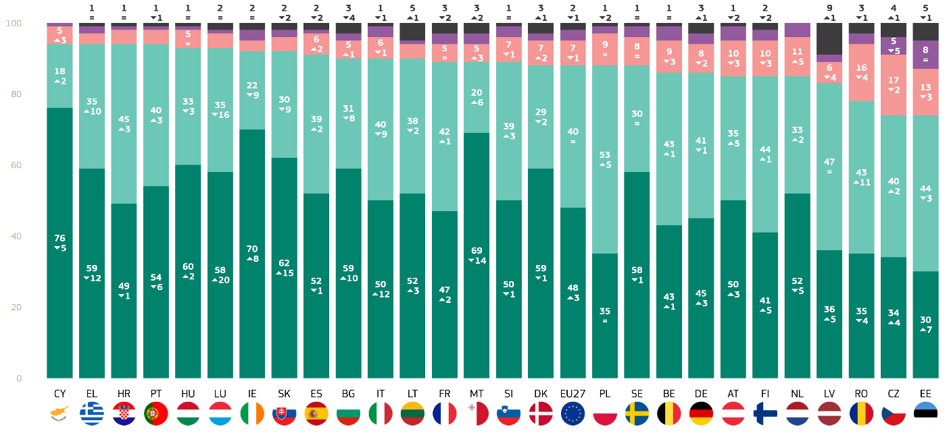
Attiecībā uz lielākām izmaiņām laika gaitā Austrijā (85 %, +8 procentpunkti) un Rumānijā (78 %, +7 procentpunkti) kopš 2023. gada ir vislielākais to respondentu īpatsvara pieaugums, kuri uzskata, ka ir svarīgi, lai ES veiktu pasākumus energoefektivitātes uzlabošanai. Kopumā vairāk respondentu 18 valstīs uzskata, ka ES ir svarīgi veikt šādus pasākumus salīdzinājumā ar 2023. gadu.
Ļoti svarīgi
Diezgan svarīgi
Ne pārāk svarīgi
Pavisam nesvarīgi
Nezinu
QD9.3: jautājums. Cik svarīgi, jūsuprāt, ir tas, ka turpmāk minētās iestādes rīkojas, lai uzlabotu energoefektivitāti, piemēram, mudinot cilvēkus izolēt savas mājas un ēkas, uzstādīt siltumsūkņus un izmantot viedos skaitītājus)?- Eiropas Savienība (%)
Šajā sadaļā kopumā uzsvērts, ka lielākā daļa eiropiešu uzskata savas valsts valdību, ES un reģionālās un vietējās pašvaldības par svarīgiem dalībniekiem energoefektivitātes uzlabošanas pasākumos. Jāatzīmē, ka gan valstu valdības, gan ES saskatīja lielāku nozīmi salīdzinājumā ar 2023. gadu.

KD 9.2.: Cik svarīgi, jūsuprāt, ir tas, ka turpmāk minētās iestādes rīkojas, lai uzlabotu energoefektivitāti, piemēram, mudinot cilvēkus izolēt savas mājas un ēkas, uzstādīt siltumsūkņus un izmantot viedos skaitītājus)? - (VALSTS) valdība (%)
 | Ļoti svarīgi |  | Diezgan svarīgi |  | Ne pārāk svarīgi |  | Pavisam nesvarīgi |  | Nezinu |  | Kopā “Svarīgi” |  | Kopā “Nav svarīgi”
 | 2025. gada februāris/marts | Dif. 2025. gada februāris/marts – 2023. gada maijs/jūnijs | 2025. gada februāris/marts | Dif. 2025. gada februāris/marts – 2023. gada maijs/jūnijs | 2025. gada februāris/marts | Dif. 2025. gada februāris/marts – 2023. gada maijs/jūnijs | 2025. gada februāris/marts | Dif. 2025. gada februāris/marts – 2023. gada maijs/jūnijs | 2025. gada februāris/marts | Dif. 2025. gada februāris/marts – 2023. gada maijs/jūnijs | 2025. gada februāris/marts | Dif. 2025. gada februāris/marts – 2023. gada maijs/jūnijs | 2025. gada februāris/marts | Dif. 2025. gada februāris/marts – 2023. gada maijs/jūnijs
ES-27 | 48 | 4 | 42 | 0 | 6 | -2 | 2 | -1 | 2 | -1 | 90 | 4 | 8 | -3
BE | 45 | 4 | 44 | -1 | 7 | -4 | 3 | 1 | 1 | 0 | 89 | 3 | 10 | -3
BG | 61 | 14 | 30 | -11 | 5 | 1 | 2 | 0 | 2 | 4 | 91 | 3 | 7 | 1
CZ | 34 | 5 | 41 | 2 | 16 | -4 | 5 | -4 | 4 | 1 | 75 | 7 | 21 | -8
DK | 63 | 6 | 29 | -6 | 4 | -2 | 1 | 0 | 3 | 2 | 92 | 0 | 5 | -2
DE | 44 | 4 | 44 | 0 | 7 | -3 | 3 | -1 | 2 | 0 | 88 | 4 | 10 | -4
EE | 28 | 7 | 48 | 1 | 16 | -2 | 5 | -3 | 3 | 3 | 76 | 8 | 21 | -5
IE | 66 | 4 | 26 | -6 | 3 | -1 | 3 | 3 | 2 | 0 | 92 | -2 | 6 | 2
EL | 57 | -12 | 36 | 9 | 5 | 2 | 1 | 1 | 1 | 0 | 93 | -3 | 6 | 3
ES | 50 | -2 | 42 | 3 | 5 | 1 | 1 | -1 | 2 | -1 | 92 | 1 | 6 | 0
FR | 51 | 7 | 42 | -2 | 3 | -2 | 2 | -1 | 2 | 2 | 93 | 5 | 5 | -3
HR | 46 | 4 | 47 | 6 | 5 | -2 | 1 | 0 | 1 | 0 | 93 | 2 | 6 | -2
IT | 50 | 13 | 42 | -7 | 5 | 4 | 2 | -1 | 1 | -1 | 92 | 6 | 7 | 5
CY | 76 | -3 | 19 | 1 | 4 | 2 | 1 | 0 | 0 | 0 | 95 | -2 | 5 | 2
LV | 36 | 6 | 46 | 0 | 7 | 5 | 3 | -2 | 8 | 1 | 82 | 6 | 10 | -7
LT | 51 | 3 | 38 | -3 | 6 | 0 | 1 | -1 | 4 | 1 | 89 | 0 | 7 | -1
LU | 56 | 19 | 37 | -16 | 4 | -3 | 1 | 0 | 2 | 0 | 93 | 3 | 5 | -3
HU | 59 | 4 | 33 | -6 | 6 | 2 | 1 | 0 | 1 | 0 | 92 | -2 | 7 | 2
MT | 73 | -8 | 17 | 2 | 8 | 6 | 2 | 1 | 0 | -1 | 90 | -6 | 10 | 7
NL | 59 | -4 | 33 | 5 | 5 | 0 | 3 | 1 | 0 | 2 | 92 | 1 | 8 | 1
AT | 50 | 6 | 35 | 0 | 10 | -2 | 4 | -3 | 1 | -1 | 85 | 6 | 14 | -5
PL | 33 | 0 | 55 | 4 | 9 | 1 | 2 | -2 | 1 | 3 | 88 | 4 | 11 | -1
PT | 51 | -8 | 42 | 4 | 5 | 5 | 1 | 0 | 1 | -1 | 93 | -4 | 6 | 5
RO | 37 | 1 | 42 | 2 | 16 | -2 | 3 | -1 | 2 | 0 | 79 | 3 | 19 | -3
SI | 49 | -1 | 40 | 4 | 7 | -2 | 3 | -1 | 1 | 0 | 89 | 3 | 10 | -3
SK | 62 | 18 | 32 | -9 | 4 | -2 | 1 | -4 | 1 | 3 | 94 | 9 | 5 | -6
FI | 40 | 5 | 46 | 3 | 9 | -6 | 3 | -1 | 2 | -1 | 86 | 8 | 12 | -7
SE | 62 | 2 | 30 | 1 | 6 | -2 | 1 | -1 | 1 | 0 | 92 | 3 | 7 | -3

KD 9.3.: Cik svarīgi, jūsuprāt, ir tas, ka turpmāk minētās iestādes rīkojas, lai uzlabotu energoefektivitāti, piemēram, mudinot cilvēkus izolēt savas mājas un ēkas, uzstādīt siltumsūkņus un izmantot viedos skaitītājus)? - Eiropas Savienība (%)
 | Ļoti svarīgi |  | Diezgan svarīgi |  | Ne pārāk svarīgi |  | Pavisam nesvarīgi |  | Nezinu |  | Kopā “Svarīgi” |  | Kopā “Nav svarīgi”
 | 2025. gada februāris/marts | Dif. 2025. gada februāris/marts – 2023. gada maijs/jūnijs | 2025. gada februāris/marts | Dif. 2025. gada februāris/marts – 2023. gada maijs/jūnijs | 2025. gada februāris/marts | Dif. 2025. gada februāris/marts – 2023. gada maijs/jūnijs | 2025. gada februāris/marts | Dif. 2025. gada februāris/marts – 2023. gada maijs/jūnijs | 2025. gada februāris/marts | Dif. 2025. gada februāris/marts – 2023. gada maijs/jūnijs | 2025. gada februāris/marts | Dif. 2025. gada februāris/marts – 2023. gada maijs/jūnijs | 2025. gada februāris/marts | Dif. 2025. gada februāris/marts – 2023. gada maijs/jūnijs
ES-27 | 48 | 3 | 40 | 0 | 7 | -1 | 3 | -1 | 2 | -1 | 88 | 3 | 10 | -2
BE | 43 | 1 | 43 | 1 | 9 | -3 | 4 | 1 | 1 | 0 | 86 | 2 | 13 | -2
BG | 59 | 10 | 31 | -8 | 5 | 1 | 2 | 1 | 3 | -4 | 90 | 3 | 10 | -2
CZ | 34 | 4 | 40 | 2 | 17 | -2 | 5 | -5 | 4 | 1 | 74 | 2 | 13 | -2
DK | 59 | -1 | 29 | -2 | 7 | 2 | 2 | 0 | 3 | 1 | 88 | 2 | 7 | 2
DE | 45 | 3 | 41 | -1 | 8 | -2 | 3 | -1 | 3 | 1 | 86 | 6 | 22 | -7
EE | 30 | 7 | 44 | -3 | 13 | -3 | 8 | 0 | 5 | -1 | 74 | -3 | 9 | 2
IE | 70 | 8 | 22 | -9 | 3 | -2 | 3 | 3 | 2 | 0 | 92 | 2 | 11 | -3
EL | 59 | -12 | 35 | 10 | 3 | 0 | 2 | 2 | 1 | 0 | 94 | 4 | 21 | -3
ES | 52 | -1 | 39 | 2 | 6 | 2 | 1 | -1 | 2 | -2 | 91 | -1 | 6 | 1
FR | 47 | 2 | 42 | 1 | 5 | 0 | 3 | -1 | 3 | -2 | 89 | -2 | 5 | 2
HR | 49 | -1 | 45 | 3 | 4 | -2 | 1 | 0 | 1 | 0 | 94 | 1 | 7 | 1
IT | 50 | 12 | 40 | -9 | 6 | -1 | 3 | -1 | 1 | -1 | 90 | 3 | 8 | -1
CY | 76 | -5 | 18 | 2 | 5 | 3 | 1 | 0 | 0 | 0 | 94 | 2 | 5 | -2
LV | 36 | 5 | 47 | 0 | 6 | -4 | 2 | -2 | 9 | 1 | 83 | 3 | 9 | -2
LT | 52 | 3 | 38 | -2 | 4 | -1 | 1 | -1 | 5 | 1 | 90 | -3 | 6 | 3
LU | 58 | 20 | 35 | -16 | 4 | -3 | 1 | -1 | 2 | 0 | 93 | 5 | 8 | -6
HU | 60 | 2 | 33 | -3 | 5 | 0 | 1 | 1 | 1 | 0 | 93 | 1 | 5 | -2
MT | 69 | -14 | 20 | 6 | 5 | 3 | 3 | 3 | 3 | 2 | 89 | 4 | 5 | -4
NL | 52 | -5 | 33 | 2 | 11 | 5 | 4 | 0 | 0 | -2 | 85 | -1 | 6 | 1
AT | 50 | 3 | 35 | 5 | 10 | -3 | 4 | -3 | 1 | -2 | 85 | -8 | 8 | 6
PL | 35 | 0 | 53 | 5 | 9 | 0 | 2 | -3 | 1 | -2 | 88 | -3 | 15 | 5
PT | 54 | -6 | 40 | 3 | 4 | 4 | 1 | 0 | 1 | -1 | 94 | 8 | 14 | -6
RO | 35 | -4 | 43 | 11 | 16 | -4 | 3 | -2 | 3 | -1 | 78 | 5 | 11 | -3
SI | 50 | -1 | 39 | 3 | 7 | -1 | 3 | -1 | 1 | 0 | 89 | -3 | 5 | 4
SK | 62 | 15 | 30 | -9 | 4 | -2 | 2 | -2 | 2 | -2 | 92 | 7 | 19 | -6
FI | 41 | 5 | 44 | 1 | 10 | -3 | 3 | -1 | 2 | -2 | 85 | 2 | 10 | -2
SE | 58 | -1 | 30 | 0 | 8 | 0 | 3 | 1 | 1 | 0 | 88 | 6 | 6 | -4

Sociāldemogrāfiskā analīze par reģionālajām un vietējām pašvaldībām ļāva gūt šādas atziņas:
- Sievietes (90 %) nedaudz biežāk nekā vīrieši (88 %) uzskata, ka iestādēm ir svarīgi veicināt energoefektivitātes pasākumus.
- Vislielākā nozīme ir grupai no 15 līdz 24 gadiem (92 %), savukārt vismazākā nozīme ir personām vecumā virs 55 gadiem (88 %). Arī citām vecuma grupām, tostarp 25–39 (90 %) un 40–54 (89 %), ir liela nozīme energoefektivitātes jomā.
- Respondenti, kuri joprojām studē, pauž visspēcīgāko atbalstu energoefektivitātes pasākumiem (92 %), kam seko tie, kuri turpināja izglītoties līdz 20 gadu vecumam vai vecākam vecumam (90 %). Respondenti, kuru izglītība beidzas 15 gadu vecumā vai jaunāki, norāda, ka to nozīme ir nedaudz mazāka (87 %).
- Vadītāji, citi balto apkaklīšu darbinieki un studenti (visi 91 %) izrāda vislielāko piekrišanu. Pašnodarbinātas personas (88 %), fiziska darba strādnieki (89 %), mājkalpotāji (86 %) un pensionāri (88 %) pauž spēcīgu atbalstu, bet nedaudz mazāk iesaistās.
- Lielpilsētu iedzīvotāji (93 %) visvairāk atbalsta energoefektivitātes pasākumus, kam seko mazpilsētu un vidēja lieluma pilsētu iedzīvotāji (90 %) un lauku apvidu iedzīvotāji (86 %).
- Cilvēki, kas klimata pārmaiņas uzskata par nenopietnu problēmu (65 %), energoefektivitātes pasākumiem piešķir mazāku nozīmi nekā tie, kas klimata pārmaiņas uzskata par nopietnām (94 %).
- Tiem, kuri piekrīt, ka klimata pārmaiņas izraisa cilvēku darbība, ir vislielākā nozīme (93 %), savukārt tiem, kuri nepiekrīt, ir mazāka nozīme (70 %).
- Tiem, kas pakļauti vides un klimata riskiem, ir liels atbalsts energoefektivitātes pasākumiem (94 %), savukārt tiem, kas nav pakļauti riskam, ir nedaudz mazāka nozīme (86 %).
- Respondenti, kuri piekrīt, ka plašsaziņas līdzekļi sniedz skaidru informāciju par klimata pārmaiņām, retāk uzskata, ka energoefektivitāte ir svarīga (89 %), salīdzinot ar tiem, kuri nepiekrīt (90 %).

QD9.1 Cik svarīgi, jūsuprāt, ir tas, ka turpmāk minētās iestādes rīkojas, lai uzlabotu energoefektivitāti, piemēram, mudinot cilvēkus izolēt savas mājas un ēkas, uzstādīt siltumsūkņus un izmantot viedos skaitītājus?
 | Kopā “Svarīgi” | Kopā “Nav svarīgi” | Nezinu
ES-27 | 89 | 9 | 2
Dzimums
Cilvēks | 88 | 11 | 1
Sieviete | 90 | 8 | 2
Vecums
15-24 | 92 | 7 | 1
25-39 | 90 | 9 | 1
40-54 | 89 | 10 | 1
55+ | 88 | 9 | 3
Izglītība (beigās)
-15 | 87 | 10 | 3
16-19 | 89 | 9 | 2
20+ | 90 | 9 | 1
Joprojām mācās | 92 | 6 | 2
Sociālprofesionālā kategorija
Pašnodarbināta persona | 88 | 11 | 1
Vadītāji | 91 | 8 | 1
Citas baltas apkakles. | 91 | 7 | 2
Fiziskā darba strādnieki | 89 | 10 | 1
Mājas ļaudis | 86 | 12 | 2
Bezdarbnieks | 86 | 11 | 3
Pensionējies(-usies) | 88 | 9 | 3
Skolēni | 91 | 7 | 2
Subjektīvā urbanizācija
Lauku apvidus vai ciems | 86 | 12 | 2
Maza vai vidēja lieluma pilsēta | 90 | 8 | 2
Lielpilsēta | 93 | 6 | 1
Klimata pārmaiņu uztvere
Nopietna problēma | 94 | 5 | 1
Nav nopietna problēma | 65 | 32 | 3
Klimata pārmaiņas izraisa cilvēka darbība
Piekrītu | 93 | 6 | 1
Nepiekrītu | 70 | 27 | 3
Pakļautība vides un klimata riskiem
Pakļauts iedarbībai | 94 | 5 | 1
Nav pakļauts iedarbībai | 86 | 12 | 2
Valstu plašsaziņas līdzekļi sniedz skaidru informāciju par klimata pārmaiņām
Piekrītu | 90 | 9 | 1
Nepiekrītu | 89 | 10 | 1

Sociāldemogrāfiskā analīze par valsts valdību ļāva gūt šādas atziņas:
- Sievietes (90 %) nedaudz biežāk nekā vīrieši (89 %) uzskata, ka viņu valsts valdības rīcība energoefektivitātes jomā ir svarīga.
- Vislielākais atbalsts valsts valdības iesaistei energoefektivitātē ir vecuma grupai no 15 līdz 24 gadiem (93 %), kam seko iedzīvotāji vecumā no 25 līdz 39 gadiem (91 %). Vecāka gadagājuma grupas, piemēram, 40–54 (89 %) un 55+ (88 %), ziņo par nedaudz zemāku atbalsta līmeni.
- Vislielākais atbalsts ir tiem respondentiem, kuri turpināja izglītību līdz 20 gadu vecumam (91 %), un tiem, kuri joprojām mācās (95 %), savukārt tiem, kuri pabeidza izglītību 15 gadu vecumā vai mazāk, atbalsts ir mazāks (87 %).
- Vislielāko nozīmi pauž studenti (94 %), kam seko vadītāji un citi balto apkaklīšu darbinieki (91 %). Bezdarbnieki (87 %) un mājsaimnieki (86 %) ziņo par nedaudz mazāku atbalstu,
- Cilvēki lielās pilsētās (92 %) visdrīzāk uzskata, ka ir svarīgi, lai valsts valdība rīkotos energoefektivitātes jomā, un tiem seko cilvēki mazās vai vidēja lieluma pilsētās (91 %) un lauku apvidos (86 %).
- Tiem, kas klimata pārmaiņas uzskata par nenopietnu problēmu, ir mazāks atbalsts valdības rīcībai energoefektivitātes jomā (63 %), savukārt tiem, kas klimata pārmaiņas uzskata par nopietnām, ir daudz lielāka nozīme (94 %).
- Tiem, kuri piekrīt, ka klimata pārmaiņas izraisa cilvēku darbība, ir lielāka iespēja uzskatīt energoefektivitāti par svarīgu (94 %), nekā tiem, kuri nepiekrīt (68 %).
- Tie, kas pakļauti vides un klimata riskiem, ziņo, ka valdības rīcībai ir lielāka nozīme (93 %), salīdzinot ar tiem, kas nav pakļauti riskam (87 %).
- Respondenti, kuri piekrīt, ka plašsaziņas līdzekļi sniedz skaidru informāciju par klimata pārmaiņām, pauž tādu pašu atbalstu energoefektivitātes pasākumiem kā tie, kuri nepiekrīt (visi 90 %).

QD9.2 Cik svarīgi, jūsuprāt, ir tas, ka turpmāk minētās iestādes rīkojas, lai uzlabotu energoefektivitāti, piemēram, mudinot cilvēkus izolēt savas mājas un ēkas, uzstādīt siltumsūkņus un izmantot viedos skaitītājus)?
 | Kopā “Svarīgi” | Kopā “Nav svarīgi” | Nezinu
ES-27 | 90 | 8 | 2
Dzimums
Cilvēks | 89 | 10 | 1
Sieviete | 90 | 8 | 2
Vecums
15-24 | 93 | 6 | 1
25-39 | 91 | 8 | 1
40-54 | 89 | 10 | 1
55+ | 88 | 10 | 2
Izglītība (beigās)
-15 | 87 | 10 | 3
16-19 | 89 | 9 | 2
20+ | 91 | 8 | 1
Joprojām mācās | 95 | 4 | 1
Sociālprofesionālā kategorija
Pašnodarbināta persona | 88 | 11 | 1
Vadītāji | 91 | 8 | 1
Citas baltas apkakles. | 91 | 8 | 1
Fiziskā darba strādnieki | 89 | 10 | 1
Mājas ļaudis | 86 | 12 | 2
Bezdarbnieks | 87 | 9 | 4
Pensionējies(-usies) | 89 | 8 | 3
Skolēni | 94 | 5 | 1
Subjektīvā urbanizācija
Lauku apvidus vai ciems | 86 | 11 | 3
Maza vai vidēja lieluma pilsēta | 91 | 8 | 1
Lielpilsēta | 92 | 7 | 1
Klimata pārmaiņu uztvere
Nopietna problēma | 94 | 5 | 1
Nav nopietna problēma | 63 | 34 | 3
Klimata pārmaiņas izraisa cilvēka darbība
Piekrītu | 94 | 5 | 1
Nepiekrītu | 68 | 29 | 3
Pakļautība vides un klimata riskiem
Pakļauts iedarbībai | 93 | 6 | 1
Nav pakļauts iedarbībai | 87 | 11 | 2
Valstu plašsaziņas līdzekļi sniedz skaidru informāciju par klimata pārmaiņām
Piekrītu | 90 | 9 | 1
Nepiekrītu | 90 | 9 | 1

Sociāldemogrāfiskā analīze par Eiropas Savienību ļāva gūt šādas atziņas:
- Sievietes (89 %) nedaudz biežāk nekā vīrieši (87 %) uzskata, ka Eiropas Savienībai ir svarīgi veicināt energoefektivitāti.
- Jaunieši, jo īpaši vecumā no 15 līdz 24 gadiem (91 %), izrāda vislielāko atbalstu energoefektivitātes pasākumiem Eiropas Savienībā. Līdz ar vecumu atbalsts nedaudz samazinās, proti, 89 % iedzīvotāju vecumā no 25 līdz 39 gadiem un 88 % iedzīvotāju vecumā no 40 līdz 54 gadiem. Vecāka gadagājuma grupām (55+) atbalsts ir vismaz 87 %.
- Respondenti, kuri turpināja izglītību līdz 20 gadu vecumam (89 %), un tie, kuri joprojām mācās (92 %), ziņo par vislielāko nozīmi, savukārt tie, kuriem ir 15 vai mazāk gadu izglītība, pauž nedaudz mazāku atbalstu (85 %).
- Vislielāko nozīmi pauž studenti (92 %), kam seko vadītāji un citi balto apkaklīšu darbinieki (attiecīgi 89 % un 90 %). Atbalsts ir arī fiziska darba strādniekiem (88 %), pašnodarbinātām personām un pensionāriem (abiem 87 %), savukārt mājkalpotāji (85 %) un bezdarbnieki (84 %) ziņo par mazāku atbalstu.
- Pilsētu iedzīvotāji lielās pilsētās (91 %) un mazās vai vidēja lieluma pilsētās (89 %) visdrīzāk uzskata, ka Eiropas Savienībai ir svarīgi veicināt energoefektivitāti, savukārt lauku iedzīvotāji (84 %) pauž nedaudz mazāku atbalstu.
- Tiem, kuri uzskata klimata pārmaiņas par nenopietnu problēmu, ir ievērojami mazāks atbalsts Eiropas Savienības energoefektivitātes pasākumiem (59 %), salīdzinot ar tiem, kuri to uzskata par nopietnu problēmu (93 %).
- Respondenti, kuri piekrīt, ka klimata pārmaiņas izraisa cilvēku darbība, pauž lielāku nozīmi (93 %) Eiropas Savienības iesaistei energoefektivitātē, savukārt tie, kuri nepiekrīt, pauž mazāku atbalstu (63 %).
- Respondentiem, kas pakļauti vides riskiem, ir lielāka nozīme (93 %) energoefektivitātes pasākumos salīdzinājumā ar tiem, kas nav pakļauti (85 %).
- Respondentiem, kuri piekrīt, ka plašsaziņas līdzekļi sniedz skaidru informāciju par klimata pārmaiņām, ir līdzīga steidzamības sajūta (88 %), salīdzinot ar tiem, kuri nepiekrīt (89 %).

QD9.3 Cik svarīgi, jūsuprāt, ir tas, ka turpmāk minētās iestādes rīkojas, lai uzlabotu energoefektivitāti, piemēram, mudinot cilvēkus izolēt savas mājas un ēkas, uzstādīt siltumsūkņus un izmantot viedos skaitītājus)?
 | Kopā “Svarīgi” | Kopā “Nav svarīgi” | Nezinu
ES-27 | 88 | 10 | 2
Dzimums
Cilvēks | 87 | 12 | 1
Sieviete | 89 | 9 | 2
Vecums
15-24 | 91 | 8 | 1
25-39 | 89 | 10 | 1
40-54 | 88 | 11 | 1
55+ | 87 | 10 | 3
Izglītība (beigās)
-15 | 85 | 11 | 4
16-19 | 88 | 10 | 2
20+ | 89 | 10 | 1
Joprojām mācās | 92 | 7 | 1
Sociālprofesionālā kategorija
Pašnodarbināta persona | 87 | 12 | 1
Vadītāji | 89 | 10 | 1
Citas baltas apkakles. | 90 | 9 | 1
Fiziskā darba strādnieki | 88 | 10 | 2
Mājas ļaudis | 85 | 13 | 2
Bezdarbnieks | 84 | 13 | 3
Pensionējies(-usies) | 87 | 10 | 3
Skolēni | 92 | 7 | 1
Subjektīvā urbanizācija
Lauku apvidus vai ciems | 84 | 14 | 2
Maza vai vidēja lieluma pilsēta | 89 | 9 | 2
Lielpilsēta | 91 | 8 | 1
Klimata pārmaiņu uztvere
Nopietna problēma | 93 | 6 | 1
Nav nopietna problēma | 59 | 37 | 4
Klimata pārmaiņas izraisa cilvēka darbība
Piekrītu | 93 | 6 | 1
Nepiekrītu | 63 | 33 | 4
Pakļautība vides un klimata riskiem
Pakļauts iedarbībai | 93 | 6 | 1
Nav pakļauts iedarbībai | 85 | 13 | 2
Valstu plašsaziņas līdzekļi sniedz skaidru informāciju par klimata pārmaiņām
Piekrītu | 89 | 10 | 1
Nepiekrītu | 88 | 10 | 2

2. Atjaunīgās enerģijas palielināšanas pasākumu nozīmīgums
Lielākā daļa eiropiešu uzskata, ka valstu valdībām, ES un vietējām pašvaldībām ir būtiska nozīme atjaunojamās enerģijas veicināšanā.
Pēc tam, kad respondentiem tika jautāts par energoefektivitāti, viņiem tika lūgts novērtēt, cik svarīgi ir, lai viņu valsts valdība, ES vai reģionālās un vietējās iestādes rīkotos nolūkā palielināt atjaunojamo energoresursu, piemēram, vēja un saules enerģijas, izmantošanu, izmantojot 4 punktu skalu: “ļoti svarīgi”, “diezgan svarīgi”, “ne pārāk svarīgi” un “nemaz nav svarīgi”.

Lielākā daļa eiropiešu uzskata, ka ir svarīgi (kopā atbildes “ļoti svarīgi” un “diezgan svarīgi”), lai viņu valstu valdības veiktu pasākumus atjaunīgās enerģijas palielināšanai (89 %, +2 procentpunkti kopš 2023. gada), un šim viedoklim piekrīt lielākā daļa respondentu visās ES dalībvalstīs. Mazāk nekā katrs desmitais respondents (9 %, -1 procentpunkts) uzskata, ka tas nav svarīgi, un 2 % atbild, ka nezina (-1 procentpunkts). 14 valstīs vismaz deviņi no katriem desmit respondentiem uzskata, ka ir svarīgi, lai to valdības veiktu pasākumus atjaunīgās enerģijas palielināšanai; vislielākais īpatsvars novērots Maltā (94 %, -4 procentpunkti), Dānijā (94 %, +1 procentpunkts), Spānijā (94 %, +3 procentpunkti), Horvātijā (94 %, +3 procentpunkti), Kiprā (94 %, -3 procentpunkti),Ungārijā (94 %, bez izmaiņām) un Portugālē (94 %, -4 procentpunkti). Izvērtējot tikai to valstu īpatsvaru, kurās respondenti uzskata, ka ir “ļoti svarīgi”, lai to valsts valdība rīkotos atjaunīgās enerģijas palielināšanai, vislielākais īpatsvars ir Zviedrijā (75 %, + 5 procentpunkti), Maltā (74 %, -9 procentpunkti), Dānijā (73 %, +8 procentpunkti) un Kiprā (73 %, _5 procentpunkti).
Turpretī vairāk nekā trešdaļa respondentu Igaunijā (35 %, +10 procentpunkti)un piektā daļa respondentu Čehijā (22 %, -3 procentpunkti) un Rumānijā (21 %, bez izmaiņām) uzskata, ka tas nav svarīgi (kopējais atbilžu skaits “nav ļoti svarīgs” un “nav
visi svarīgi), ka to valsts valdība veic pasākumus, lai palielinātu atjaunojamo energoresursu enerģijas izmantošanu. Tomēr jāatzīmē, ka šajās valstīs respondenti galvenokārt izvēlas atbildi “nav ļoti svarīgi” (Igaunija: 20 %, +4 procentpunkti; Rumānija: 18 %, +1 procentpunkts; Čehijā: 17 %, +3 procentpunkti), bet mazāk izvēlas “nemaz nav svarīgi” (Igaunija: 15 %, +6 procentpunkti; Čehijā: 5 %, -6 pp; Rumānija: 3 %, bez izmaiņām).

Vērtējot ievērības cienīgas izmaiņas laikposmā no 2023. līdz 2025. gadam, valstu valdībām piešķirtā nozīme atjaunīgās enerģijas palielināšanā ir samazinājusies par 11 procentpunktiem Maltā (87 %) un par desmit procentpunktiem Igaunijā (62 %). Tomēr 13 valstīs vairāk respondentu uzskata, ka ir svarīgi, lai to valstu valdības veiktu šādus pasākumus nekā 2023. gadā.
Eiropieši arī piešķir lielu nozīmi Eiropas Savienības rīcībai, lai palielinātu atjaunojamo energoresursu izmantošanu. 88 % (+ 1 procentpunkts) respondentu uzskata, ka ir svarīgi, lai ES rīkotos šajā jomā, savukārt 10 % (bez izmaiņām) to neuzskata par svarīgu. 2 % (-1 procentpunkts) respondentu norāda, ka nezina.
Visās ES dalībvalstīs vismaz puse respondentu uzskata, ka ir svarīgi, lai ES veiktu pasākumus atjaunīgās enerģijas, piemēram, vēja un saules enerģijas, palielināšanai. Turklāt 12 valstīs vismaz deviņi no desmit respondentiem uzskata, ka šāda ES rīcība ir svarīga. Sarakstu vada Luksemburga (95 %, +4 procentpunkti); Portugāle (94 %, “3 procentpunkti”) un Kipra (94 %, –3 procentpunkti). Aplūkojot viedokļu intensitāti, Kiprā (75 %, “6 procentpunkti”), Zviedrijā (75 %, –1 procentpunkts) un Dānijā (73 % +5 procentpunkti) ir vislielākais to respondentu īpatsvars, kuri apgalvo, ka ir “ļoti svarīgi”, lai ES rīkotos šajā jomā.
Valstis ar vislielāko to respondentu īpatsvaru, kuri uzskata, ka ES rīcība atjaunojamo energoresursu enerģijas jomā nav svarīga, ir Igaunija (31 %, +9 procentpunkti), Čehija (23 %, -1 procentpunkts) un Rumānija (22 %, -2 procentpunkti). Attiecībā uz to, kā tas tiek uztverts, lielākā daļa respondentu šajās valstīs apgalvo, ka nav “ļoti svarīgi”, ka ES veic pasākumus, lai palielinātu atjaunojamo energoresursu enerģijas īpatsvaru, savukārt salīdzinoši maz respondentu uzskata, ka tas “pavisam nav svarīgi” (Čehija: 17 % pret 6 %, Igaunija: 18 % pret 13 %, Rumānija: 18 % pret 4 %). Tomēr jāatzīmē, ka Igaunijā atšķirība starp šīm divām kategorijām ir salīdzinoši neliela. Vairāk nekā viens no katriem desmit respondentiem apgalvo, ka “nemaz nav svarīgi”, ka ES rīkojas, lai palielinātu atjaunojamo energoresursu enerģijas īpatsvaru.
Latvijā (11 %, +2 procentpunkti) un Igaunijā (7 %, +1 procentpunkts) to respondentu īpatsvars, kuri apgalvo, ka nezina, cik svarīgi ir ES rīkoties, lai palielinātu atjaunojamo energoresursu enerģiju, ir visaugstākais starp visām ES dalībvalstīm.
Attiecībā uz lielākām izmaiņām laika gaitā Maltā par 11 procentpunktiem ir samazinājies to respondentu īpatsvars, kuri uzskata, ka ir svarīgi, lai ES veiktu pasākumus atjaunojamo energoresursu enerģijas palielināšanai, savukārt to respondentu īpatsvars, kuri uzskata, ka šādi pasākumi nav svarīgi, ir palielinājies (10 %, +8 procentpunkti). Igaunijā ir arī ievērojami samazinājies priekšstats par ES rīcības nozīmi šajā jomā (62 %, -10 procentpunkti). Tajā pašā laikā to respondentu īpatsvars Igaunijā, kuri apgalvo, ka nav svarīgi, ka ES rīkojas, lai palielinātu atjaunīgo enerģiju, ir palielinājies salīdzinājumā ar 2023. gadu (31 %, +9 procentpunkti).
Attiecībā uz reģionālajām un vietējām pašvaldībām 88 % eiropiešu uzskata, ka ir svarīgi, lai šīs struktūras veiktu pasākumus atjaunojamo energoresursu enerģijas palielināšanai. Katrs desmitais respondents uzskata, ka šāda rīcība nav svarīga (10 %), un 2 % apgalvo, ka nezina.
Vairums respondentu uzskata, ka visās ES dalībvalstīs ir svarīgi, lai reģionālās un vietējās pašvaldības veiktu pasākumus atjaunojamo energoresursu enerģijas palielināšanai.
Tomēr starp valstīm pastāv lielas atšķirības. Spānija, Horvātija, Ungārija un Portugāle (94 % katra) ziņo par lielāko to respondentu īpatsvaru, kuri uzskata, ka šāda reģionālo un vietējo iestāžu rīcība ir svarīga, savukārt Igaunijā šis īpatsvars ir viszemākais, proti, 56 %.
Aplūkojot uztveres svarīguma līmeni, jāatzīmē, ka Maltā (69 %), Kiprā (65 %) un Īrijā (63 %) daudzi respondenti apgalvo, ka ir “ļoti svarīgi”, lai reģionālās un vietējās pašvaldības veiktu pasākumus, kas tām par vairāk nekā 20 procentpunktiem pārsniedz ES vidējo rādītāju šajā kategorijā (42 %).
Valstis, kurās ir vislielākais to respondentu īpatsvars, kuri uzskata, ka reģionālo un vietējo pašvaldību rīcība nav svarīga atjaunīgās enerģijas palielināšanai, ir Igaunija (38 %), Čehija (24 %) un Rumānija (21 %). Igaunijā tas attiecas uz 15 % iedzīvotāju, kuri apgalvo, ka “nemaz nav svarīgi”, ka reģionālās un vietējās pašvaldības rīkojas šajā jomā.

Kopumā šī sadaļa liecina, ka lielākā daļa eiropiešu uzskata, ka ir svarīgi, lai valstu valdības, Eiropas Savienība un reģionālās un vietējās iestādes rīkotos, lai veicinātu atjaunojamo energoresursu izmantošanu. Tomēr pastāv reģionālas atšķirības, piemēram, Igaunijā, Čehijā un Rumānijā ir lielāks to respondentu īpatsvars, kuri neuzskata, ka šīm struktūrām ir svarīgi veikt šādus pasākumus.
QD8.2. Cik svarīgi, jūsuprāt, ir tas, ka es sekoju līdzi iestāžu rīcībai, lai palielinātu atjaunojamo energoresursu, piemēram, vēja un saules enerģijas, izmantošanu? : - (VALSTS) valdība (%)
 | Ļoti svarīgi |  | Diezgan svarīgi |  | Ne pārāk svarīgi |  | Pavisam nesvarīgi |  | Nezinu |  | Kopā “Svarīgi” |  | Kopā “Nav svarīgi”
 | 2025. gada februāris/marts | Dif. 2025. gada februāris/marts – 2023. gada maijs/jūnijs | 2025. gada februāris/marts | Dif. 2025. gada februāris/marts – 2023. gada maijs/jūnijs | 2025. gada februāris/marts | Dif. 2025. gada februāris/marts – 2023. gada maijs/jūnijs | 2025. gada februāris/marts | Dif. 2025. gada februāris/marts – 2023. gada maijs/jūnijs | 2025. gada februāris/marts | Dif. 2025. gada februāris/marts – 2023. gada maijs/jūnijs | 2025. gada februāris/marts | Dif. 2025. gada februāris/marts – 2023. gada maijs/jūnijs | 2025. gada februāris/marts | Dif. 2025. gada februāris/marts – 2023. gada maijs/jūnijs
ES-27 | 50 | 4 | 39 | -2 | 7 | 0 | 2 | -1 | 2 | -1 | 89 | 2 | 9 | -1
BE | 46 | 1 | 42 | -2 | 8 | -1 | 3 | 2 | 1 | 0 | 88 | -1 | 11 | 1
BG | 53 | 14 | 30 | -13 | 9 | 3 | 5 | 2 | 3 | -6 | 83 | 1 | 14 | 5
CZ | 35 | 3 | 40 | 1 | 17 | 3 | 5 | -6 | 3 | -1 | 75 | 4 | 22 | -3
DK | 73 | 8 | 21 | -7 | 3 | -1 | 1 | 0 | 2 | 0 | 94 | 1 | 4 | -1
DE | 46 | 0 | 43 | 4 | 7 | -3 | 2 | -1 | 2 | 0 | 89 | 4 | 9 | -4
EE | 22 | 3 | 37 | -13 | 20 | 4 | 15 | 6 | 6 | 0 | 59 | -10 | 35 | 10
IE | 67 | 3 | 25 | -7 | 3 | 0 | 3 | 3 | 2 | 1 | 92 | -4 | 6 | 3
EL | 54 | -12 | 32 | 6 | 10 | 5 | 3 | 2 | 1 | -1 | 86 | -6 | 13 | 7
ES | 55 | 0 | 39 | 3 | 4 | 0 | 1 | -1 | 1 | -2 | 94 | 3 | 5 | -1
FR | 48 | 4 | 42 | -1 | 5 | -1 | 3 | 0 | 2 | -2 | 90 | 3 | 8 | -1
HR | 45 | -6 | 49 | 9 | 5 | -2 | 1 | 0 | 0 | -1 | 94 | 3 | 6 | -2
IT | 51 | 11 | 42 | -7 | 5 | -1 | 1 | -2 | 1 | -1 | 93 | 4 | 6 | -3
CY | 73 | -6 | 21 | 3 | 3 | 1 | 2 | 1 | 1 | 1 | 94 | -3 | 5 | 2
LV | 29 | -1 | 46 | 1 | 10 | -2 | 5 | 1 | 10 | 1 | 75 | 0 | 15 | -1
LT | 50 | 1 | 39 | -4 | 5 | 1 | 1 | -1 | 5 | 3 | 89 | -3 | 6 | 0
LU | 60 | 21 | 32 | -21 | 5 | 0 | 2 | 1 | 1 | -1 | 92 | 0 | 7 | 1
HU | 62 | 6 | 32 | -6 | 5 | 1 | 1 | 0 | 0 | -1 | 94 | 0 | 6 | 1
MT | 74 | -9 | 20 | 5 | 4 | 3 | 2 | 2 | 0 | -1 | 94 | -4 | 6 | 5
NL | 67 | 5 | 24 | -5 | 5 | 1 | 3 | 0 | 1 | -1 | 91 | 0 | 8 | 1
AT | 51 | 5 | 31 | -4 | 10 | 1 | 7 | 0 | 1 | -2 | 82 | 1 | 17 | 1
PL | 35 | 4 | 51 | -3 | 10 | 3 | 2 | -3 | 2 | -1 | 86 | 1 | 12 | 0
PT | 54 | -5 | 40 | 1 | 4 | 4 | 1 | 0 | 1 | 0 | 94 | -4 | 5 | 4
RO | 36 | -2 | 40 | 2 | 18 | 1 | 3 | -1 | 3 | 0 | 76 | 0 | 21 | 0
SI | 48 | -11 | 38 | 8 | 9 | 2 | 4 | 1 | 1 | 0 | 86 | -3 | 13 | 3
SK | 54 | 15 | 34 | -9 | 7 | -2 | 3 | -2 | 2 | -2 | 88 | 6 | 10 | -4
FI | 53 | 9 | 37 | -5 | 6 | -3 | 3 | 0 | 1 | -1 | 90 | 4 | 9 | -3
SE | 75 | 5 | 18 | -4 | 4 | 0 | 3 | 0 | 0 | -1 | 93 | 1 | 7 | 0

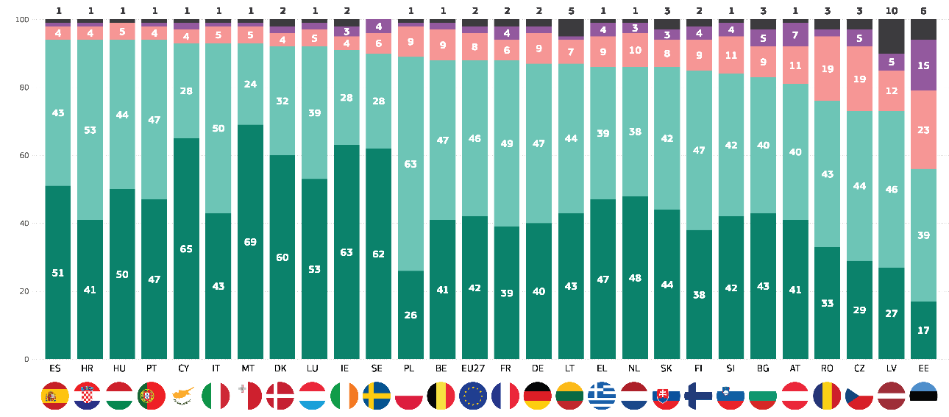
Ļoti svarīgi
Diezgan svarīgi
Ne pārāk svarīgi
Pavisam nesvarīgi
Nezinu
QD8.1. Cik svarīgi, jūsuprāt, ir tas, ka šādas iestādes veic pasākumus, lai palielinātu atjaunojamo energoresursu, piemēram, vēja un saules enerģijas, izmantošanu? Reģionālās un vietējās iestādes (%)

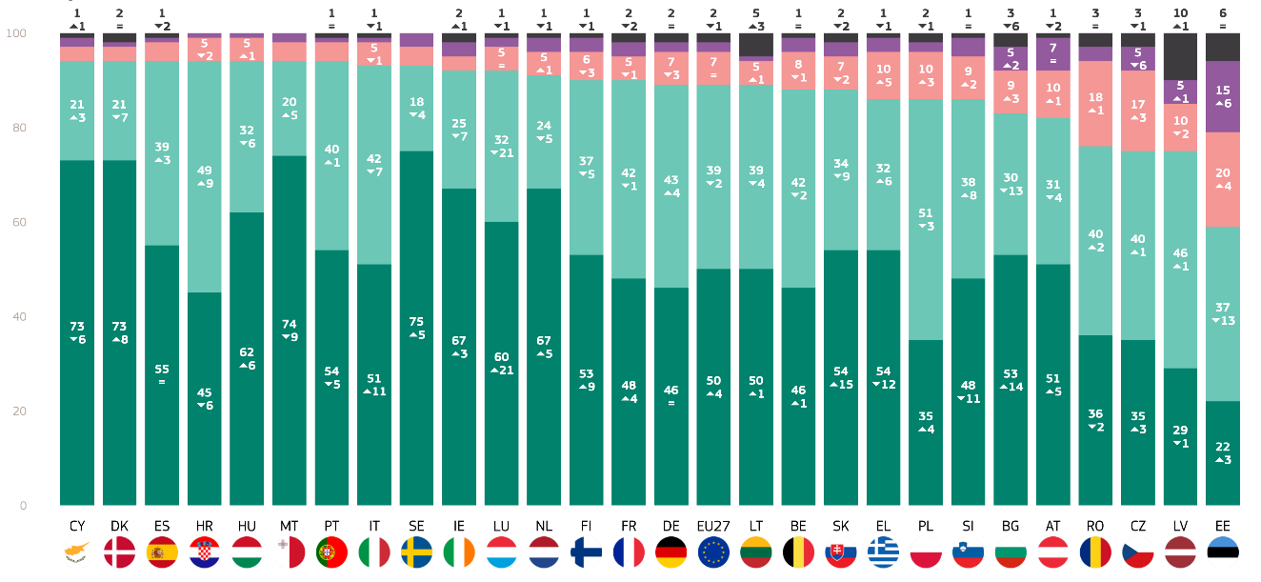
Ļoti svarīgi
Diezgan svarīgi
Ne pārāk svarīgi
Pavisam nesvarīgi
Nezinu
KD8.2.: Cik svarīgi, jūsuprāt, ir tas, ka turpmāk minētās iestādes veic pasākumus, lai palielinātu atjaunojamo energoresursu, piemēram, vēja un saules enerģijas, izmantošanu? - (VALSTS) valdība (%)

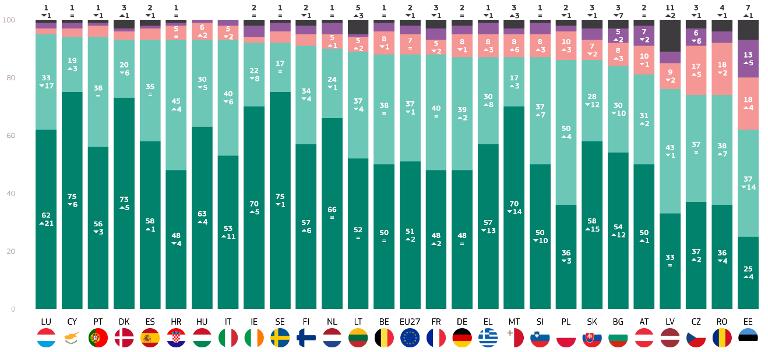
Ļoti svarīgi
Diezgan svarīgi
Ne pārāk svarīgi
Pavisam nesvarīgi
Nezinu
KD8.3.: Cik svarīgi, jūsuprāt, ir tas, ka turpmāk minētās iestādes veic pasākumus, lai palielinātu atjaunojamo energoresursu, piemēram, vēja un saules enerģijas, izmantošanu? - Eiropas Savienība (%)
Visbeidzot, rezultāti tika analizēti, ņemot vērā sociāldemogrāfiskos un citus ar klimatu saistītos faktorus:
- Sievietes (89 %) nedaudz biežāk nekā vīrieši (87 %) uzskata, ka reģionālajām un vietējām pašvaldībām ir svarīgi rīkoties, lai palielinātu atjaunīgās enerģijas izmantošanu.
- Vislielāko atbalstu atjaunīgās enerģijas iniciatīvām pauž gados jaunāki cilvēki, jo īpaši vecumā no 15 līdz 24 gadiem (90 %), un līdz ar vecumu atbalsts nedaudz samazinās: 89 % vecuma grupā no 25 līdz 39 gadiem, 88 % vecuma grupā no 40 līdz 54 gadiem un 87 % vecuma grupā no 55 gadiem.
- Augstākās izglītības līmenis ir saistīts ar lielāku atbalstu atjaunīgajai enerģijai, jo 92 % respondentu joprojām mācās un 89 % personu, kas pabeigušas izglītību pēc vairāk nekā 20 gadu vecuma, norāda, ka ir svarīgi, lai reģionālās un vietējās pašvaldības veicinātu atjaunīgo enerģiju. Nedaudz mazāks atbalsts (86 %) ir tiem, kuri izglītību ir pabeiguši 15 gadu vecumā vai agrāk.
- Skolēni (92 %) pauž vislielāko nozīmi reģionālo un vietējo pašvaldību pasākumiem atjaunojamās enerģijas jomā, kam seko citi balto apkaklīšu darbinieki (90 %), vadītāji un fiziska darba strādnieki (abi 89 %). Liels atbalsts ir arī pašnodarbinātām personām un pensionāriem (abiem 87 %), savukārt mājsaimniecības darbiniekiem (85 %) un bezdarbniekiem (82 %) atbalsts ir salīdzinoši mazāks.
- Pilsētu iedzīvotāji lielās pilsētās (90 %) un mazās vai vidēja lieluma pilsētās (89 %) visdrīzāk uzskata, ka reģionālajām un vietējām pašvaldībām ir svarīgi veicināt atjaunojamo energoresursu izmantošanu, savukārt lauku apvidu iedzīvotāji (85 %) pauž nedaudz mazāku atbalstu.
- Tie, kuri uzskata, ka klimata pārmaiņas nav nopietna problēma (59 %), ziņo, ka reģionālo un vietējo pašvaldību atbalsts rīcībai atjaunojamās enerģijas jomā ir ievērojami mazāks nekā tie, kuri to uzskata par nopietnu problēmu (93 %).
- Respondenti, kuri piekrīt, ka klimata pārmaiņas izraisa cilvēku darbība (93 %), izrāda daudz lielāku atbalstu reģionālo un vietējo iestāžu iniciatīvām atjaunojamās enerģijas jomā, savukārt tie, kuri nepiekrīt, norāda, ka šīs struktūras šādu rīcību atbalsta mazāk (62 %).
- Respondenti, kas pakļauti vides riskiem, norāda uz lielāku reģionālo un vietējo iestāžu atbalstu (93 %) atjaunīgās enerģijas pasākumiem salīdzinājumā ar tiem, kas nav pakļauti riskam (85 %).
- Respondenti, kuri piekrīt, ka valstu plašsaziņas līdzekļi sniedz skaidru informāciju par klimata pārmaiņām (88 %), norāda, ka reģionālo un vietējo iestāžu rīcība atjaunojamo energoresursu jomā ir mazāk steidzama nekā tie, kuri nepiekrīt (89 %).

QD8.1 Cik svarīgi, jūsuprāt, ir tas, ka turpmāk minētās iestādes veic pasākumus, lai palielinātu atjaunojamo energoresursu, piemēram, vēja un saules enerģijas, izmantošanu? Reģionālās un vietējās pašvaldības (% - ES)
 | Kopā “Svarīgi” | Kopā “Nav svarīgi” | Nezinu
ES-27 | 88 | 10 | 2
Dzimums
Cilvēks | 87 | 12 | 1
Sieviete | 89 | 9 | 2
Vecums
15-24 | 90 | 8 | 2
25-39 | 89 | 10 | 1
40-54 | 88 | 11 | 1
55+ | 87 | 11 | 2
Izglītība (beigās)
-15 | 86 | 11 | 3
16-19 | 87 | 11 | 2
20+ | 89 | 10 | 1
Joprojām mācās | 92 | 7 | 1
Sociālprofesionālā kategorija
Pašnodarbināta persona | 87 | 12 | 1
Vadītāji | 89 | 10 | 1
Citas baltas apkakles. | 90 | 9 | 1
Fiziskā darba strādnieki | 89 | 10 | 1
Mājas ļaudis | 85 | 13 | 2
Bezdarbnieks | 82 | 15 | 3
Pensionējies(-usies) | 87 | 10 | 3
Skolēni | 92 | 7 | 1
Subjektīvā urbanizācija
Lauku apvidus vai ciems | 85 | 13 | 2
Maza vai vidēja lieluma pilsēta | 89 | 9 | 2
Lielpilsēta | 90 | 9 | 1
Klimata pārmaiņu uztvere
Nopietna problēma | 93 | 6 | 1
Nav nopietna problēma | 59 | 39 | 2
Klimata pārmaiņas izraisa cilvēka darbība
Piekrītu | 93 | 6 | 1
Nepiekrītu | 62 | 36 | 2
Pakļautība vides un klimata riskiem
Pakļauts iedarbībai | 93 | 6 | 1
Nav pakļauts iedarbībai | 85 | 13 | 2
Valstu plašsaziņas līdzekļi sniedz skaidru informāciju par klimata pārmaiņām
Piekrītu | 89 | 10 | 1
Nepiekrītu | 88 | 11 | 1

Visbeidzot, rezultāti tika analizēti, ņemot vērā sociāldemogrāfiskos un citus ar klimatu saistītus faktorus:
- Sievietes (90 %) nedaudz biežāk nekā vīrieši (88 %) uzskata, ka viņu valdībai ir svarīgi rīkoties, lai palielinātu atjaunojamo energoresursu, piemēram, vēja un saules enerģijas, izmantošanu.
- Jaunieši, jo īpaši vecumā no 15 līdz 24 gadiem (92 %), pauž vislielāko atbalstu valdības rīcībai atjaunīgās enerģijas jomā. Līdz ar vecumu atbalsts nedaudz samazinās: 90 % iedzīvotāju vecumā no 25 līdz 39 gadiem, 89 % iedzīvotāju vecumā no 40 līdz 54 gadiem un 88 % iedzīvotāju vecumā virs 55 gadiem.
- Personas ar augstāku izglītības līmeni izrāda lielāku atbalstu valdības rīcībai atjaunojamās enerģijas jomā. No tiem, kas turpināja izglītību līdz 20 gadu vecumam, 91 % uzskata, ka tas ir svarīgi, savukārt tiem, kas pabeidza izglītību 15 gadu vecumā vai jaunākā vecumā, atbalsts ir nedaudz mazāks (87 %).
- Studenti (94 %) pauž visstingrāko atbalstu atjaunojamo energoresursu enerģijas pasākumiem, ko īsteno valstu valdības, kam seko vadītāji un citi balto apkaklīšu darbinieki (abi 91 %). Atbalsts ir nedaudz mazāks fiziska darba strādniekiem (88 %), mājsaimniekiem un bezdarbniekiem (abos gadījumos 86 %).
- Pilsētu iedzīvotāji lielās pilsētās (91 %) un mazās vai vidēja lieluma pilsētās (90 %) visdrīzāk uzskata, ka viņu valdībai ir svarīgi rīkoties atjaunojamās enerģijas jomā. Lauku apvidu iedzīvotājiem (85 %) atbalsts ir nedaudz mazāks.
- Tiem, kuri uzskata, ka klimata pārmaiņas nav nopietna problēma (60 %), ir ievērojami mazāks atbalsts (38 %) valdības rīcībai atjaunojamās enerģijas jomā nekā tiem, kuri klimata pārmaiņas uzskata par nopietnu problēmu (94 %).
- Respondenti, kuri piekrīt, ka klimata pārmaiņas izraisa cilvēku darbība (93 %), pauž lielāku atbalstu valstu valdību pasākumiem atjaunojamās enerģijas jomā salīdzinājumā ar tiem, kuri nepiekrīt (64 %).
- Respondenti, kas pakļauti vides riskiem, norāda, ka valstu valdības vairāk atbalsta (93 %) atjaunīgās enerģijas pasākumus salīdzinājumā ar tiem, kas nav pakļauti riskam (86 %).
- Respondenti, kuri piekrīt, ka plašsaziņas līdzekļi sniedz skaidru informāciju par klimata pārmaiņām, pauž nedaudz mazāku atbalstu (89 %) valstu valdību darbībām atjaunojamo energoresursu jomā nekā tie, kuri nepiekrīt (91 %).

QD8.2 Cik svarīgi, jūsuprāt, ir tas, ka turpmāk minētās iestādes veic pasākumus, lai palielinātu atjaunojamo energoresursu, piemēram, vēja un saules enerģijas, izmantošanu? (VALSTS) valdība (% - ES)
 | Kopā “Svarīgi” | Kopā “Nav svarīgi” | Nezinu
ES-27 | 89 | 9 | 2
Dzimums
Cilvēks | 88 | 11 | 1
Sieviete | 90 | 8 | 2
Vecums
15-24 | 92 | 6 | 2
25-39 | 90 | 9 | 1
40-54 | 89 | 10 | 1
55+ | 88 | 10 | 2
Izglītība (beigās)
-15 | 87 | 10 | 3
16-19 | 88 | 11 | 1
20+ | 91 | 8 | 1
Joprojām mācās | 94 | 5 | 1
Sociālprofesionālā kategorija
Pašnodarbināta persona | 88 | 11 | 1
Vadītāji | 91 | 8 | 1
Citas baltas apkakles. | 91 | 8 | 1
Fiziskā darba strādnieki | 88 | 11 | 1
Mājas ļaudis | 86 | 13 | 1
Bezdarbnieks | 86 | 11 | 3
Pensionējies(-usies) | 88 | 10 | 2
Skolēni | 94 | 5 | 1
Subjektīvā urbanizācija
Lauku apvidus vai ciems | 85 | 13 | 2
Maza vai vidēja lieluma pilsēta | 90 | 9 | 1
Lielpilsēta | 91 | 8 | 1
Klimata pārmaiņu uztvere
Nopietna problēma | 94 | 5 | 1
Nav nopietna problēma | 60 | 38 | 2
Klimata pārmaiņas izraisa cilvēka darbība
Piekrītu | 93 | 6 | 1
Nepiekrītu | 64 | 34 | 2
Pakļautība vides un klimata riskiem
Pakļauts iedarbībai | 93 | 6 | 1
Nav pakļauts iedarbībai | 86 | 12 | 2
Valstu plašsaziņas līdzekļi sniedz skaidru informāciju par klimata pārmaiņām
Piekrītu | 91 | 8 | 1
Nepiekrītu | 89 | 10 | 1

Visbeidzot, rezultāti tika analizēti, ņemot vērā sociāldemogrāfiskos un citus ar klimatu saistītus faktorus:
- Sievietes (90 %) nedaudz biežāk nekā vīrieši (86 %) uzskata, ka Eiropas Savienībai ir svarīgi veicināt atjaunojamos energoresursus, piemēram, vēja un saules enerģiju.
- Gados jaunāki respondenti, jo īpaši 15–24 gadus veci respondenti (91 %), visvairāk atbalsta Eiropas Savienības pasākumus atjaunojamo energoresursu jomā. Līdz ar vecumu atbalsts nedaudz samazinās: 89 % iedzīvotāju vecumā no 25 līdz 39 gadiem, 88 % iedzīvotāju vecumā no 40 līdz 54 gadiem un 87 % iedzīvotāju vecumā virs 55 gadiem.
- Respondenti, kuri turpināja izglītību līdz 20 gadu vecumam vai vecāki (89 %), un tie, kuri joprojām mācās (94 %), norāda, ka atjaunojamo energoresursu enerģijas pasākumiem ir vislielākā nozīme, savukārt tie, kuri pabeidza izglītību 15 gadu vecumā vai jaunākā vecumā, norāda uz nedaudz mazāku atbalstu (86 %).
- Studenti (94 %) ziņo par vislielāko nozīmi Eiropas Savienības rīcībai atjaunojamās enerģijas jomā, kam seko vadītāji, fiziska darba strādnieki (abos 88 %) un citi balto apkaklīšu strādnieki (90 %). Atbalsts ir nedaudz mazāks pašnodarbinātām personām (86 %) un pensionāriem (87 %), savukārt bezdarbnieki (85 %) un mājsaimnieki (86 %) ziņo par mazāku atbalstu.
- Pilsētu iedzīvotāji lielās pilsētās (91 %) un mazās vai vidēja lieluma pilsētās (89 %) visdrīzāk uzskata, ka Eiropas Savienībai ir svarīgi veicināt atjaunojamo energoresursu izmantošanu. Lauku iedzīvotājiem (84 %) atbalsts ir nedaudz mazāks.
- Tiem, kas klimata pārmaiņas neuzskata par nopietnu problēmu (58 %), ES atbalsts pasākumiem atjaunojamo energoresursu jomā ir ievērojami mazāks nekā tiem, kas klimata pārmaiņas uzskata par nopietnu problēmu (94 %).
- Respondenti, kuri piekrīt, ka klimata pārmaiņas izraisa cilvēku darbība (93 %), pauž lielāku atbalstu ES pasākumiem atjaunojamo energoresursu jomā salīdzinājumā ar tiem, kuri nepiekrīt (61 %).
- Respondenti, kas pakļauti vides riskiem, uzrāda lielāku atbalstu (93 %) ES darbībām atjaunīgās enerģijas jomā salīdzinājumā ar tiem, kas nav pakļauti riskam (86 %).
- Respondenti, kuri piekrīt, ka plašsaziņas līdzekļi sniedz skaidru informāciju par klimata pārmaiņām, pauž nedaudz mazāku atbalstu (88 %) ES darbībām atjaunojamo energoresursu jomā nekā tie, kuri nepiekrīt (90 %).

Cik svarīgi, jūsuprāt, ir tas, ka turpmāk minētās iestādes veic pasākumus, lai palielinātu atjaunojamo energoresursu, piemēram, vēja un saules enerģijas, izmantošanu? Eiropas Savienība (% - ES)
 | Kopā “Svarīgi” | Kopā “Nav svarīgi” | Nezinu
ES-27 | 88 | 10 | 2
Dzimums
Cilvēks | 86 | 12 | 2
Sieviete | 90 | 8 | 2
Vecums
15-24 | 91 | 7 | 2
25-39 | 89 | 10 | 1
40-54 | 88 | 10 | 2
55+ | 87 | 10 | 3
Izglītība (beigās)
-15 | 86 | 10 | 4
16-19 | 87 | 1 | 2
20+ | 89 | 10 | 1
Joprojām mācās | 94 | 5 | 1
Sociālprofesionālā kategorija
Pašnodarbināta persona | 86 | 13 | 1
Vadītāji | 88 | 1 | 1
Citas baltas apkakles. | 90 | 9 | 1
Fiziskā darba strādnieki | 88 | 1 | 1
Mājas ļaudis | 86 | 12 | 2
Bezdarbnieks | 85 | 12 | 3
Pensionējies(-usies) | 87 | 10 | 3
Skolēni | 94 | 5 | 1
Subjektīvā urbanizācija
Lauku apvidus vai ciems | 84 | 13 | 3
Maza vai vidēja lieluma pilsēta | 89 | 9 | 2
Lielpilsēta | 91 | 8 | 1
Klimata pārmaiņu uztvere
Nopietna problēma | 94 | 5 | 1
Nav nopietna problēma | 58 | 39 | 3
Klimata pārmaiņas izraisa cilvēka darbība
Piekrītu | 93 | 6 | 1
Nepiekrītu | 61 | 36 | 3
Pakļautība vides un klimata riskiem
Pakļauts iedarbībai | 93 | 6 | 1
Nav pakļauts iedarbībai | 86 | 12 | 2
Valstu plašsaziņas līdzekļi sniedz skaidru informāciju par klimata pārmaiņām
Piekrītu | 90 | 9 | 1
Nepiekrītu | 88 | 4 | 1

3. Atzinumi par klimata pārmaiņu prioritātēm
Plašs Eiropas atbalsts pasākumiem klimata pārmaiņu jomā, taču dažās valstīs valda skaidra skepse.
Šajā sadaļā tiks izklāstītas eiropiešu prioritātes attiecībā uz dažādiem klimata pārmaiņu pasākumiem.
pirmkārt, respondentiem tika jautāts, vai cīņai pret klimata pārmaiņām vajadzētu būt prioritātei, lai uzlabotu sabiedrības veselību un dzīves kvalitāti, izmantojot 4 punktu skalu: “pilnībā piekrītu”, “vēlos piekrist”, “vēlos nepiekrist” un “pilnībā nepiekrītu”. Visā Eiropas Savienībā 85 % respondentu piekrīt, ka cīņai pret klimata pārmaiņām vajadzētu būt prioritātei, lai uzlabotu sabiedrības veselību un dzīves kvalitāti, tostarp 43 % respondentu “vēlas piekrist” un 42 % respondentu “pilnībā piekrīt”. Turpretī 13 % eiropiešu nepiekrīt (10 % “vēlas nepiekrist” un 3 % “pilnībā nepiekrīt”) un 2 % apgalvo, ka nezina.
Visās ES dalībvalstīs lielākā daļa respondentu piekrīt šim apgalvojumam. Septiņās valstīs vismaz deviņi no desmit respondentiem piekrīt, savukārt Grieķijā (94 %), Kiprā un Ungārijā (katrā 92 %) ir augstākais vērtējums šajā kategorijā. Turpretī Igaunijai (61 %) un Latvijai (69 %) ir viszemākais vērtējums, piekrītot, ka cīņai pret klimata pārmaiņām vajadzētu būt prioritātei, lai uzlabotu sabiedrības veselību un dzīves kvalitāti.
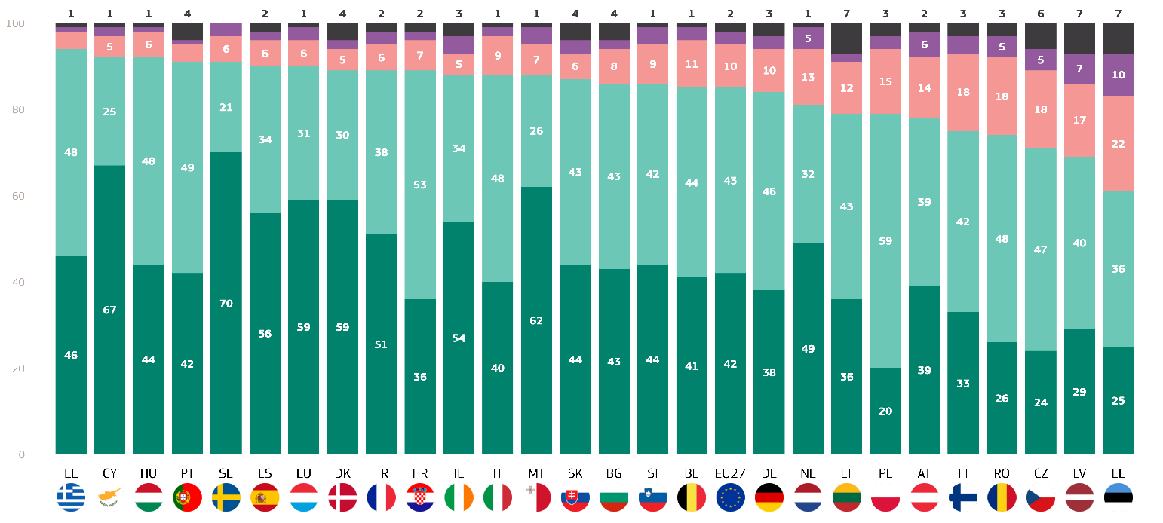
Turpretī gandrīz trešdaļa respondentu Igaunijā nepiekrīt apgalvojumam (32 %), tādējādi tā ir valsts ar visaugstāko nepiekrišanas vērtējumu. Vairāk nekā piektā daļa respondentu Somijā (22 %), Rumānijā (23 %), Čehijā (23 %) un Latvijā (24 %) arī nepiekrīt, ka cīņai pret klimata pārmaiņām vajadzētu būt prioritātei, lai uzlabotu sabiedrības veselību un dzīves kvalitāti. Lietuvā un Igaunijā 7 % ziņo, ka nezina.
Pilnībā piekrītu
Piekrist
Tendēt nepiekrist
Pilnīgi nepiekrītu
Nezinu
QD4.1.: Cik lielā mērā piekrītat vai nepiekrītat katram no turpmāk minētajiem apgalvojumiem? - Cīņai pret klimata pārmaiņām jābūt prioritātei, lai uzlabotu sabiedrības veselību un dzīves kvalitāti (%)

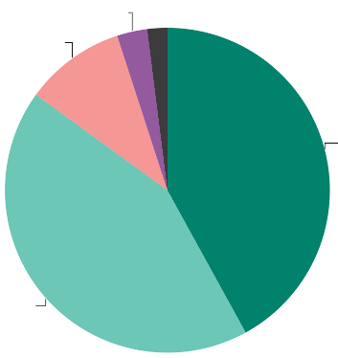
QD4.1.: Cik lielā mērā piekrītat vai nepiekrītat katram no turpmākajiem apgalvojumiem? - Cīņai pret klimata pārmaiņām jābūt prioritātei, lai uzlabotu sabiedrības veselību un dzīves kvalitāti (%)
Pilnīgi nepiekrītu 3
Nepiekrist 10
Piekrītu 43
Pilnībā piekrītu 42

Turklāt respondentiem tika jautāts, vai viņi piekrīt, ka klimata pārmaiņu radīto zaudējumu izmaksas ir daudz augstākas nekā zaļās pārkārtošanās īstenošanai nepieciešamo investīciju izmaksas, izmantojot 4 punktu skalu: “pilnībā piekrītu”, “vēlos piekrist”, “vēlos nepiekrist” un “pilnībā nepiekrītu”. Vairāk nekā septiņi no desmit eiropiešiem (77 %, +4 procentpunkti) piekrīt šim apgalvojumam, tostarp 43 % (+3 procentpunkti), kuri “vēlas piekrist”, un 34 % (+1 procentpunkts),kuri “pilnībā piekrīt”. 14 % (-2 procentpunkti) respondentu nepiekrīt, tostarp tikai 3 % (-1 procentpunkts) respondentu pilnībā nepiekrīt un 11 % (-1 procentpunkts)respondentu “vēlas nepiekrist”. Jāatzīmē, ka attiecībā uz šo jautājumu gandrīz katrs desmitais respondents norādīja, ka nezina (9 %, -3 procentpunkti).

Visās ES dalībvalstīs lielākā daļa respondentu (vairāk nekā 50 %) piekrīt apgalvojumam, izņemot Igauniju, kur tam piekrīt 46 % respondentu. Tomēr lielākā daļa ES dalībvalstu atšķiras pēc lieluma. Lielākā nolīguma daļa tika reģistrēta Kiprā (86 %, - 1 procentpunkts), Horvātijā (86 %, +3 procentpunkti) un Portugālē (86 %, +4 procentpunkti). Latvijā vienošanās ir 62 % (+3 procentpunkti).
No valstīm, kuras piekrita, ka klimata pārmaiņu radīto zaudējumu izmaksas ir daudz augstākas nekā zaļās pārkārtošanās īstenošanai nepieciešamo investīciju izmaksas, visspēcīgākais atbalsts ir vērojams Maltā (56 %, +4 procentpunkti) un Kiprā (55 %, -1 procentpunkts), kur vairāk nekā puse respondentu “pilnībā piekrita” apgalvojumam.
Turpretī četrās valstīs aptuveni piektā daļa respondentu nepiekrīt apgalvojumam: Čehija (25 %, -4 procentpunkti), Rumānija (24 %, -10 procentpunkti), Latvija (22 %, -1 procentpunkts) un Austrija (20 %, -5 procentpunkti). Tomēr gandrīz četri no desmit respondentiem Igaunijā nepiekrīt (38 %, +11 procentpunkti),tādējādi tā ir valsts, kurā lielākā daļa respondentu nepiekrīt, ka klimata pārmaiņu radīto zaudējumu izmaksas ir daudz augstākas nekā zaļās pārkārtošanās īstenošanai nepieciešamo investīciju izmaksas. Šis īpatsvars ietver 11 % respondentu, kuri “pilnībā nepiekrīt”.
Turklāt šā jautājuma rezultātā daudzi respondenti norādīja, ka nezina, vai klimata pārmaiņu radīto zaudējumu izmaksas ir daudz augstākas nekā zaļās pārkārtošanās īstenošanai nepieciešamo investīciju izmaksas. 12 ES dalībvalstīs vismaz viens no desmit respondentiem norādīja, ka nezina. Sarakstu vadīja Bulgārija (18 %, -2 procentpunkti), Igaunija (16 %, -5 procentpunkti)un Latvija (16 %, -2 procentpunkti).
Attiecībā uz izmaiņām kopš 2023. gada var novērot, ka Rumānijā (+13 procentpunkti) un Somijā (+11 procentpunkti) vienošanās ir ievērojami palielinājusies. Vienlaikus Rumānijas domstarpību vērtējums samazinājās par 10 procentpunktiem un Somijas – par 8 procentpunktiem. Turpretī vairāk respondentu no Igaunijas nepiekrīt, ka klimata pārmaiņu radīto zaudējumu izmaksas ir daudz augstākas nekā zaļās pārkārtošanās īstenošanai nepieciešamo investīciju izmaksas nekā 2023. gadā (+ 11 procentpunkti).
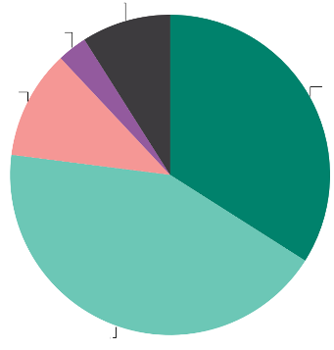
Nezinu 9
Pilnīgi nepiekrītu 3
Piekrist 11
Piekrītu 43
Pilnībā piekrītu 34
Pilnībā piekrītu: +1
Piekrist: +1
Nepiekrist: -1
Pilnīgi nepiekrītu: =
Nezinu : -2
(2025. gada februāris – 2023. gada maijs/jūnijs)
KD4.2.: Cik lielā mērā piekrītat vai nepiekrītat katram no turpmāk minētajiem apgalvojumiem? - Klimata pārmaiņu radīto zaudējumu izmaksas ir daudz augstākas nekā zaļās pārkārtošanās īstenošanai nepieciešamo investīciju izmaksas (%)
KD4.3.: Cik lielā mērā piekrītat vai nepiekrītat katram no turpmāk minētajiem apgalvojumiem? - Klimata pārmaiņu radīto zaudējumu izmaksas ir daudz augstākas nekā zaļās pārkārtošanās īstenošanai nepieciešamo investīciju izmaksas (%)
 | Pilnībā piekrītu |  | Piekrist |  | Tendēt nepiekrist |  | Pilnīgi nepiekrītu |  | Nezinu |  | Kopā “Piekrītu” |  | Kopā “Nepiekrītu”
 | 2025. gada februāris/marts | Dif. 2025. gada februāris/marts – 2023. gada maijs/jūnijs | 2025. gada februāris/marts | Dif. 2025. gada februāris/marts – 2023. gada maijs/jūnijs | 2025. gada februāris/marts | Dif. 2025. gada februāris/marts – 2023. gada maijs/jūnijs | 2025. gada februāris/marts | Dif. 2025. gada februāris/marts – 2023. gada maijs/jūnijs | 2025. gada februāris/marts | Dif. 2025. gada februāris/marts – 2023. gada maijs/jūnijs | 2025. gada februāris/marts | Dif. 2025. gada februāris/marts – 2023. gada maijs/jūnijs | 2025. gada februāris/marts | Dif. 2025. gada februāris/marts – 2023. gada maijs/jūnijs
ES-27 | 34 | 1 | 43 | 3 | 11 | -1 | 3 | -1 | 9 | -2 | 77 | 4 | 14 | -2
BE | 34 | 6 | 45 | -1 | 14 | 0 | 3 | -1 | 4 | -4 | 79 | 5 | 17 | -1
BG | 29 | 1 | 38 | 1 | 11 | 1 | 4 | -1 | 18 | -2 | 67 | 2 | 15 | 0
CZ | 20 | 2 | 43 | 2 | 19 | -2 | 6 | -2 | 12 | 0 | 63 | 4 | 25 | -4
DK | 44 | 4 | 37 | 3 | 8 | -4 | 2 | -1 | 9 | -2 | 81 | 7 | 10 | -5
DE | 33 | -2 | 42 | 6 | 11 | -3 | 4 | 0 | 10 | -1 | 75 | 4 | 15 | -3
EE | 15 | 0 | 31 | -6 | 27 | 10 | 11 | 1 | 16 | -5 | 46 | -6 | 38 | 11
IE | 47 | 9 | 37 | -1 | 6 | -5 | 3 | 1 | 7 | -4 | 84 | 8 | 9 | -4
EL | 37 | -8 | 45 | 8 | 9 | 0 | 1 | -2 | 8 | 2 | 82 | 0 | 10 | -2
ES | 39 | 5 | 37 | 1 | 9 | -1 | 3 | -1 | 12 | -4 | 76 | 6 | 12 | -2
FR | 36 | 2 | 40 | -1 | 10 | 1 | 2 | -1 | 12 | -1 | 76 | 1 | 12 | 0
HR | 32 | -7 | 54 | 10 | 9 | -1 | 2 | 0 | 3 | -2 | 86 | 3 | 11 | -1
IT | 33 | -1 | 52 | 4 | 9 | 0 | 2 | 0 | 4 | -3 | 85 | 3 | 11 | 0
CY | 55 | -1 | 31 | 0 | 7 | 0 | 2 | 1 | 5 | 0 | 86 | -1 | 9 | 1
LV | 23 | 6 | 39 | -3 | 15 | -2 | 7 | 1 | 16 | -2 | 62 | 3 | 22 | -1
LT | 31 | -3 | 39 | -4 | 11 | 2 | 4 | 1 | 15 | 4 | 70 | -7 | 15 | 3
LU | 43 | 7 | 37 | -4 | 7 | -5 | 4 | 2 | 9 | 0 | 80 | 3 | 11 | -3
HU | 32 | 1 | 46 | -1 | 11 | -2 | 2 | 0 | 9 | 2 | 78 | 0 | 13 | -2
MT | 56 | 4 | 28 | -10 | 9 | 4 | 3 | 2 | 4 | 0 | 84 | -6 | 12 | 6
NL | 42 | 4 | 31 | -1 | 14 | 1 | 5 | -1 | 8 | -3 | 73 | 3 | 19 | 0
AT | 36 | 0 | 37 | 6 | 12 | -5 | 8 | 0 | 7 | -1 | 73 | 6 | 20 | -5
PL | 19 | -10 | 57 | 10 | 14 | 2 | 3 | -1 | 7 | -1 | 76 | 0 | 17 | 1
PT | 33 | -2 | 53 | 6 | 3 | 2 | 0 | -1 | 11 | -5 | 86 | 4
RO | 22 | 2 | 44 | 11 | 19 | -5 | 5 | -5 | 10 | -3 | 66 | 13 | 24 | -10
SI | 40 | 3 | 41 | 0 | 11 | -2 | 4 | 0 | 4 | -1 | 81 | 3 | 15 | -2
SK | 34 | 9 | 42 | -3 | 10 | 0 | 3 | -1 | 11 | -5 | 76 | 6 | 13 | -1
FI | 37 | 9 | 35 | 2 | 12 | -8 | 3 | 0 | 13 | -3 | 72 | 11 | 15 | -8
SE | 52 | 3 | 31 | 0 | 7 | -3 | 3 | 1 | 7 | -1 | 83 | 3 | 10 | -2

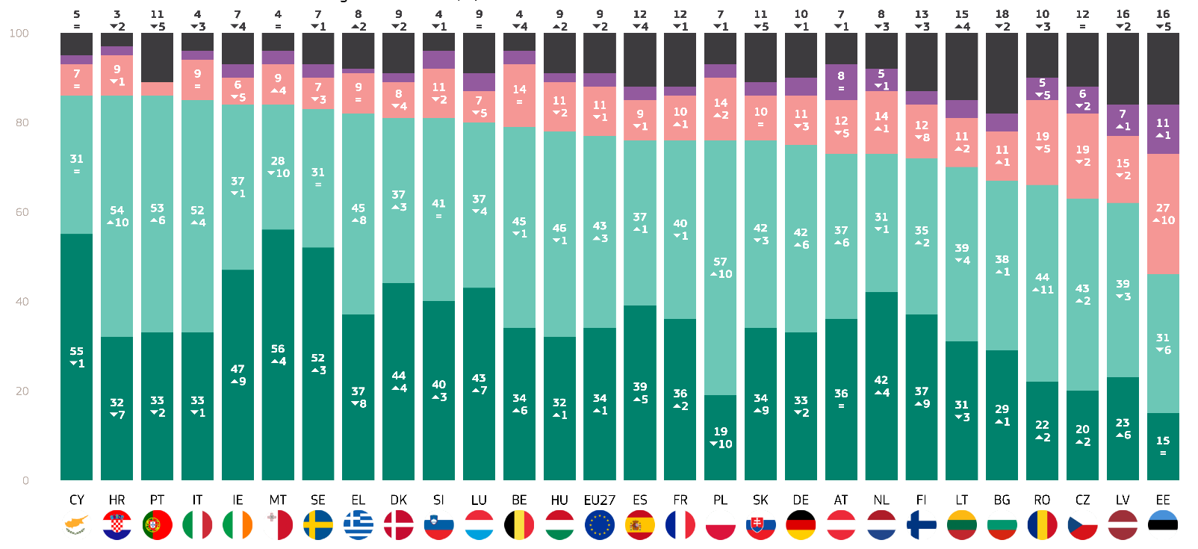
Pilnībā piekrītu
Piekrist
Tendēt nepiekrist
Pilnīgi nepiekrītu
Nezinu
KD4.2.: Cik lielā mērā piekrītat vai nepiekrītat katram no turpmāk minētajiem apgalvojumiem? - Klimata pārmaiņu radīto zaudējumu izmaksas ir daudz augstākas nekā zaļās pārkārtošanās īstenošanai nepieciešamo investīciju izmaksas (%)
Attiecībā uz sociāldemogrāfiskajiem faktoriem tika izteikti šādi novērojumi:
- Sievietes (88 %) daudz biežāk nekā vīrieši (83 %) piekrīt, ka cīņai pret klimata pārmaiņām vajadzētu būt prioritātei, lai uzlabotu sabiedrības veselību un dzīves kvalitāti ES.
- Jaunieši, jo īpaši jaunieši vecumā no 15 līdz 24 gadiem un vecumā no 25 līdz 39 gadiem (abiem 87 %), pauž vislielāko atbalstu klimata pārmaiņu prioritāšu noteikšanai, lai uzlabotu sabiedrības veselību. Līdz ar vecumu atbalsts nedaudz samazinās: 85 % respondentu vecumā no 40 līdz 54 gadiem un 85 % respondentu vecumā virs 55 gadiem piekrīt apgalvojumam.
- Respondenti, kuri turpināja izglītību līdz 20 gadu vecumam (87 %), un tie, kuri joprojām mācās (89 %), ziņo par vislielāko nozīmi, savukārt tie, kuri pārtrauca izglītību 15 gadu vecumā vai agrāk, ziņo par nedaudz mazāku atbalstu (83 %).
- Vislielāko nozīmi pauž studenti (90 %), kam seko vadītāji un citi balto apkaklīšu darbinieki (abi 87 %). Atbalstu pauž arī pensionāri (86 %), fiziska darba strādnieki (84 %) un mājkalpotāji (83 %), savukārt par mazāku atbalstu ziņo pašnodarbinātas personas (81 %) un bezdarbnieki (80 %).
- Pilsētu iedzīvotāji lielās pilsētās (88 %) un mazās vai vidēja lieluma pilsētās (87 %) biežāk uzskata, ka Eiropas Savienībai ir svarīgi piešķirt prioritāti cīņai pret klimata pārmaiņām, savukārt lauku iedzīvotāji (81 %) pauž nedaudz mazāku atbalstu.
- Tiem, kas klimata pārmaiņas uzskata par nopietnu problēmu, ir ievērojami mazāks atbalsts (46 %) nekā tiem, kas klimata pārmaiņas uzskata par nopietnu problēmu (93 %).
- Respondenti, kuri piekrīt, ka klimata pārmaiņas izraisa cilvēka darbība, pauž lielāku atbalstu (92 %), savukārt tie, kuri nepiekrīt, pauž daudz mazāku atbalstu (51 %).
- Respondentiem, kas pakļauti vides riskiem (91 %), ir lielāks atbalsts nekā tiem, kas nav pakļauti riskam (82 %).
- Respondenti, kuri piekrīt, ka plašsaziņas līdzekļi sniedz skaidru informāciju par klimata pārmaiņām, mazāk izjūt steidzamību (85 %), salīdzinot ar tiem, kuri nepiekrīt (87 %).

Kādā mērā piekrītat vai nepiekrītat katram no turpmāk minētajiem apgalvojumiem? Cīņai pret klimata pārmaiņām jābūt prioritātei, lai uzlabotu sabiedrības veselību un dzīves kvalitāti (% no ES)
 | Kopā “Piekrītu” | Kopā "Nepiekrītu" | Nezinu
ES-27 | 85 | 13 | 2
Dzimums
Cilvēks | 83 | 15 | 2
Sieviete | 88 | 10 | 2
Vecums
15-24 | 87 | 11 | 2
25-39 | 87 | 12 | 1
40-54 | 85 | 13 | 2
55+ | 85 | 12 | 3
Izglītība (beigās)
-15 | 83 | 13 | 4
16-19 | 85 | 13 | 2
20+ | 87 | 12 | 1
Joprojām mācās | 89 | 9 | 2
Sociālprofesionālā kategorija
Pašnodarbināta persona | 81 | 17 | 2
Vadītāji | 87 | 12 | 1
Citas baltas apkakles. | 87 | 11 | 2
Fiziskā darba strādnieki | 84 | 14 | 2
Mājas ļaudis | 83 | 13 | 4
Bezdarbnieks | 80 | 17 | 3
Pensionējies(-usies) | 86 | 11 | 3
Skolēni | 90 | 8 | 2
Subjektīvā urbanizācija
Lauku apvidus vai ciems | 81 | 16 | 3
Maza vai vidēja lieluma pilsēta | 87 | 11 | 2
Lielpilsēta | 88 | 10 | 2
Klimata pārmaiņu uztvere
Nopietna problēma | 93 | 6 | 1
Nav nopietna problēma | 46 | 50 | 4
Klimata pārmaiņas izraisa cilvēka darbība
Piekrītu | 92 | 7 | 1
Nepiekrītu | 51 | 45 | 4
Pakļautība vides un klimata riskiem
Pakļauts iedarbībai | 91 | 8 | 1
Nav pakļauts iedarbībai | 82 | 16 | 2
Valstu plašsaziņas līdzekļi sniedz skaidru informāciju par klimata pārmaiņām
Piekrītu | 87 | 12 | 1
Nepiekrītu | 85 | 13 | 2

Attiecībā uz sociāldemogrāfiskajiem faktoriem tika izteikti šādi novērojumi:
- Sievietes (77 %) nedaudz biežāk nekā vīrieši (76 %) piekrīt, ka klimata pārmaiņu radīto zaudējumu izmaksas ir augstākas nekā zaļās pārkārtošanās īstenošanai nepieciešamo investīciju izmaksas.
- Vislielāko atbalstu gūst jaunieši, jo īpaši vecumā no 25 līdz 39 gadiem (79 %), kā arī vecumā no 40 līdz 54 gadiem un no 15 līdz 24 gadiem (abos gadījumos 78 %). Līdz ar vecumu nolīgums nedaudz samazinās: 55+ (74 %) respondenti, visticamāk, nepiekritīs.
- Respondenti, kuri turpināja izglītību līdz 20 gadu vecumam vai vecāki, un tie, kuri joprojām mācās (visi 80 %), uzrāda lielāku piekrišanu apgalvojumam nekā tie, kuri beidza izglītību 15 vai mazāk gadu vecumā (70 %).
- Vislielāko atbalstu pauž studenti (81 %), kam seko vadītāji (80 %) un citi balto apkaklīšu darbinieki (79 %). Liels atbalsts ir arī pašnodarbinātām personām (76 %) un fiziska darba strādniekiem (76 %), savukārt mājsaimniecībā nodarbinātām personām (74 %) un pensionētām personām (73 %) ir zemāks vienošanās līmenis.
- Pilsētu iedzīvotāji lielās pilsētās (80 %) un mazās vai vidēja lieluma pilsētās (79 %) biežāk piekrīt, ka klimata pārmaiņu radīto zaudējumu izmaksas pārsniedz zaļās pārkārtošanās investīciju izmaksas salīdzinājumā ar lauku iedzīvotājiem (70 %).
- Tiem, kuri uzskata, ka klimata pārmaiņas nav nopietna problēma, ir ievērojami mazāka iespēja piekrist (43 %) salīdzinājumā ar tiem, kuri uzskata, ka klimata pārmaiņas ir nopietna problēma (83 %).
- Tie, kuri piekrīt, ka klimata pārmaiņas izraisa cilvēka darbība (83 %), daudz biežāk piekrīt, ka klimata pārmaiņu radītā kaitējuma izmaksas ir lielākas nekā zaļās pārkārtošanās investīciju izmaksas, salīdzinot ar tiem, kuri nepiekrīt (46 %).
- Respondenti, kuri ir pakļauti vides un klimata riskiem, biežāk piekrīt (85 %) nekā tie, kuri nav pakļauti (72 %).
- Respondenti, kuri piekrīt, ka valstu plašsaziņas līdzekļi sniedz skaidru informāciju par klimata pārmaiņām (78 %), pauž tādu pašu atbalstu apgalvojumam, ka zaudējumu izmaksas ir daudz augstākas nekā investīciju izmaksas zaļās pārkārtošanās īstenošanai.

KD4.2. Cik lielā mērā piekrītat vai nepiekrītat katram no turpmāk minētajiem apgalvojumiem? Klimata pārmaiņu radīto zaudējumu izmaksas ir daudz augstākas nekā zaļās pārkārtošanās īstenošanai nepieciešamo investīciju izmaksas (% no ES)
 | Kopā “Piekrītu” | Kopā "Nepiekrītu" | Nezinu
ES-27 | 7 | 14 | 9
Dzimums
Cilvēks | 76 | 16 | 8
Sieviete | 7 | 12 | 11
Vecums
15-24 | 78 | 12 | 10
25-39 | 79 | 14 | 7
40-54 | 78 | 16 | 6
55+ | 74 | 14 | 12
Izglītība (beigās)
-15 | 70 | 15 | 15
16-19 | 75 | 15 | 10
20+ | 80 | 14 | 6
Joprojām mācās | 80 | 9 | 11
Sociālprofesionālā kategorija
Pašnodarbināta persona | 76 | 18 | 6
Vadītāji | 80 | 15 | 5
Citas baltas apkakles. | 79 | 14 | 7
Fiziskā darba strādnieki | 76 | 15 | 9
Mājas ļaudis | 74 | 15 | 11
Bezdarbnieks | 74 | 15 | 11
Pensionējies(-usies) | 73 | 13 | 14
Skolēni | 81 | 10 | 9
Subjektīvā urbanizācija
Lauku apvidus vai ciems | 70 | 18 | 12
Maza vai vidēja lieluma pilsēta | 79 | 13 | 8
Lielpilsēta | 80 | 12 | 8
Klimata pārmaiņu uztvere
Nopietna problēma | 83 | 9 | 8
Nav nopietna problēma | 43 | 47 | 10
Klimata pārmaiņas izraisa cilvēka darbība
Piekrītu | 83 | 9 | 8
Nepiekrītu | 46 | 44 | 10
Pakļautība vides un klimata riskiem
Pakļauts iedarbībai | 85 | 9 | 6
Nav pakļauts iedarbībai | 72 | 17 | 11
Valstu plašsaziņas līdzekļi sniedz skaidru informāciju par klimata pārmaiņām
Piekrītu | 78 | 13 | 9
Nepiekrītu | 78 | 15 | 7

Pēc tam respondentiem tika jautāts, vai viņi uzskata, ka rīcība klimata pārmaiņu jomā veicinās inovāciju, kas padarīs ES uzņēmumus konkurētspējīgākus. Vairāk nekā septiņi no desmit eiropiešiem (77 %, +2 procentpunkti kopš 2023. gada) piekrīt šim apgalvojumam, tostarp 48 % (+2 procentpunkti),kuri “vēlas piekrist”, un 29 % (bez izmaiņām), kuri “pilnībā piekrīt”. 16 % respondentu (bez izmaiņām) tam nepiekrīt, tostarp tikai 4 % (bez izmaiņām), kuri “pilnībā nepiekrīt” un 12 % (bez izmaiņām), kuri “vēlas nepiekrist”. Jāatzīmē, ka attiecībā uz šo jautājumu gandrīz katrs desmitais respondents norādīja, ka nezina (7 %, -2 procentpunkti).
Visās ES dalībvalstīs lielākā daļa respondentu (vairāk nekā 50 %) piekrīt, ka rīcība klimata pārmaiņu jomā veicinās inovāciju, kas padarīs ES uzņēmumus konkurētspējīgākus. Tomēr lielākā daļa ES dalībvalstu atšķiras pēc lieluma. Lielākā nolīguma daļa tika reģistrēta Itālijā (88 %, +1 procentpunkts), Portugālē (88 %, +2 procentpunkti)un Zviedrijā (88 %, +2 procentpunkti). Turpretī Igaunijā ļoti neliels vairākums piekrita 52 % (+ 1 procentpunkts).
No valstīm, kuras piekrita, ka rīcība klimata pārmaiņu jomā novedīs pie inovācijas, kas padarīs ES uzņēmumus konkurētspējīgākus, visspēcīgākais atbalsts ir vērojams Maltā (50 %, +6 procentpunkti), Zviedrijā (46 %, -6 procentpunkti) un Īrijā (45 %, +6 procentpunkti), kur puse vai gandrīz puse respondentu “pilnībā piekrita” šim apgalvojumam.
Savukārt trešdaļa respondentu Igaunijā tam nepiekrīt (34 %, +5 procentpunkti), tādējādi tā ir valsts, kurā lielākā daļa respondentu nepiekrīt, ka rīcība klimata pārmaiņu jomā veicinās inovāciju, kas padarīs ES uzņēmumus konkurētspējīgākus. Igaunijai seko Čehija (27 %, -7 procentpunkti),Rumānija (22 %, -9 procentpunkti) un Latvija (20 %, -4 procentpunkti). Vērtējot domstarpību līmeni, Igaunija neapšaubāmi ir valsts ar vislielāko īpatsvaru “pilnībā nepiekrītot”, ka rīcība klimata pārmaiņu jomā novedīs pie inovācijas, kas padarīs ES uzņēmumus konkurētspējīgākus (12 %, +2 procentpunkti).
Turklāt, tāpat kā iepriekšējā iedaļā, daudzi respondenti norāda, ka nezina, vai klimata pārmaiņu radīto zaudējumu izmaksas ir daudz augstākas nekā zaļās pārkārtošanās īstenošanai nepieciešamo investīciju izmaksas. Sešās ES dalībvalstīs vismaz viens no desmit respondentiem apgalvo, ka nezina. Vislielākais īpatsvars šajā ziņā ir Latvijai (16 %, -4 procentpunkti), Lietuvai (16 %, +1 procentpunkts) un Igaunijai (14 %, -6 procentpunkti).
Attiecībā uz izmaiņām kopš 2023. gada var novērot, ka respondenti Rumānijā (70 % +11 procentpunkti) un Slovākijā (80 %, +9 procentpunkti) piekrīt daudz vairāk nekā 2023. gadā. Vienlaikus Rumānijas domstarpību vērtējums samazinājās par 9 procentpunktiem un Slovākijas – par 3 procentpunktiem. Turpretī salīdzinājumā ar 2023. gadu vairāk respondentu no Igaunijas neuzskata, ka rīcība klimata pārmaiņu jomā novedīs pie inovācijas, kas padarīs ES uzņēmumus konkurētspējīgākus (+5 procentpunkti). Vispārējo domstarpību īpatsvars palielinājās arī Grieķijā (13 % (+5 procentpunkti), Maltā (13 %, +8 procentpunkti) un Kiprā (12 %, +5 procentpunkti), lai gan rādītāji joprojām ir zemi.

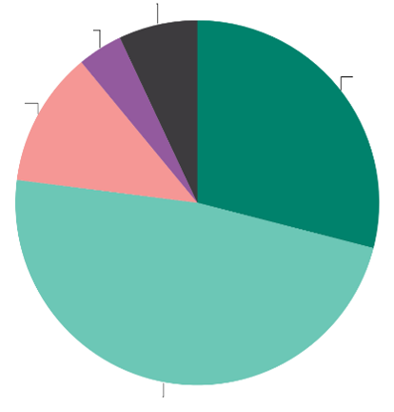
Nezinu 7
Pilnīgi nepiekrītu 4
Nepiekrist 12
Piekrist 48
Pilnībā piekrītu 29
Pilnībā piekrītu: =
Piekrist: +2
Nepiekrist: =
Pilnīgi nepiekrītu: =
Nezinu : -2
(2025. gada februāris – 2023. gada maijs/jūnijs)
KD4.3.: Cik lielā mērā piekrītat vai nepiekrītat katram no turpmāk minētajiem apgalvojumiem? - Rīcība klimata pārmaiņu jomā veicinās inovāciju, kas padarīs ES uzņēmumus konkurētspējīgākus (ES27) (%)

KD4.3. Cik lielā mērā piekrītat vai nepiekrītat katram no turpmāk minētajiem apgalvojumiem? - Rīcība klimata pārmaiņu jomā veicinās inovāciju, kas padarīs ES uzņēmumus konkurētspējīgākus.(%)
 | Pilnībā piekrītu |  | Piekrist |  | Tendēt nepiekrist |  | Pilnīgi nepiekrītu |  | Nezinu |  | Kopā “Piekrītu” |  | Kopā “Nepiekrītu”
 | 2025. gada februāris/marts | Dif. 2025. gada februāris/marts – 2023. gada maijs/jūnijs | 2025. gada februāris/marts | Dif. 2025. gada februāris/marts – 2023. gada maijs/jūnijs | 2025. gada februāris/marts | Dif. 2025. gada februāris/marts – 2023. gada maijs/jūnijs | 2025. gada februāris/marts | Dif. 2025. gada februāris/marts – 2023. gada maijs/jūnijs | 2025. gada februāris/marts | Dif. 2025. gada februāris/marts – 2023. gada maijs/jūnijs | 2025. gada februāris/marts | Dif. 2025. gada februāris/marts – 2023. gada maijs/jūnijs | 2025. gada februāris/marts | Dif. 2025. gada februāris/marts – 2023. gada maijs/jūnijs
ES-27 | 29 | 0 | 48 | 2 | 12 | 0 | 4 | 0 | 7 | -2 | 77 | 2 | 16 | 0
BE | 28 | 5 | 50 | 0 | 15 | -1 | 3 | 0 | 4 | -4 | 78 | 5 | 18 | -1
BG | 28 | 2 | 45 | 4 | 12 | 1 | 3 | -2 | 12 | -5 | 73 | 6 | 15 | -1
CZ | 16 | 3 | 46 | 6 | 20 | -4 | 7 | -3 | 11 | -2 | 62 | 9 | 27 | -7
DK | 39 | 3 | 44 | -1 | 9 | 0 | 1 | -2 | 7 | 0 | 83 | 2 | 10 | -2
DE | 23 | -2 | 50 | 8 | 15 | -1 | 5 | 0 | 7 | -5 | 73 | 6 | 20 | -1
EE | 13 | 2 | 39 | -1 | 22 | 3 | 12 | 2 | 14 | -6 | 52 | 1 | 34 | 5
IE | 45 | 6 | 39 | -4 | 6 | -1 | 3 | 1 | 7 | -2 | 84 | 2 | 9 | 0
EL | 31 | -9 | 47 | 0 | 10 | 3 | 3 | 2 | 9 | 4 | 78 | -9 | 13 | 5
ES | 40 | 3 | 39 | -1 | 9 | 2 | 3 | -2 | 9 | -2 | 79 | 2 | 12 | 0
FR | 29 | 3 | 45 | -4 | 13 | 2 | 5 | 1 | 8 | -2 | 74 | -1 | 18 | 3
HR | 29 | -2 | 58 | 7 | 9 | -2 | 1 | -2 | 3 | -1 | 87 | 5 | 10 | -4
IT | 34 | -1 | 54 | 2 | 7 | 1 | 2 | 0 | 3 | -2 | 88 | 1 | 9 | 1
CY | 41 | 0 | 37 | -10 | 8 | 3 | 4 | 2 | 10 | 5 | 78 | -10 | 12 | 5
LV | 20 | 5 | 44 | 3 | 14 | -5 | 6 | 1 | 16 | -4 | 64 | 8 | 20 | -4
LT | 21 | -4 | 49 | 1 | 11 | 1 | 3 | 1 | 16 | 1 | 70 | -3 | 14 | 2
LU | 36 | 10 | 41 | -10 | 11 | -5 | 5 | 4 | 7 | 1 | 77 | 0 | 16 | -1
HU | 32 | 5 | 48 | -3 | 12 | -1 | 2 | -1 | 6 | 0 | 80 | 2 | 14 | -2
MT | 50 | 6 | 34 | -11 | 10 | 6 | 3 | 2 | 3 | -3 | 84 | -5 | 13 | 8
NL | 32 | 1 | 45 | 1 | 16 | 2 | 4 | 0 | 3 | -4 | 77 | 2 | 20 | 2
AT | 32 | -2 | 45 | 8 | 12 | -2 | 7 | 0 | 4 | -4 | 77 | 6 | 19 | -2
PL | 17 | -10 | 60 | 10 | 14 | 1 | 3 | -1 | 6 | 0 | 77 | 0 | 17 | 0
PT | 32 | 0 | 56 | 2 | 3 | 2 | 0 | 0 | 9 | -4 | 88 | 2 | 3 | 2
RO | 20 | 3 | 50 | 8 | 17 | -7 | 5 | -2 | 8 | -2 | 70 | 11 | 22 | -9
SI | 27 | 1 | 46 | 0 | 17 | 0 | 7 | 0 | 3 | -1 | 73 | 1 | 24 | 0
SK | 30 | 9 | 50 | 0 | 10 | -2 | 3 | -1 | 7 | -6 | 80 | 9 | 13 | -3
FI | 37 | 5 | 47 | 2 | 8 | -1 | 2 | 0 | 6 | -6 | 84 | 7 | 10 | -1
SE | 46 | -6 | 42 | 8 | 7 | 0 | 3 | 1 | 2 | -3 | 88 | 2 | 10 | 1

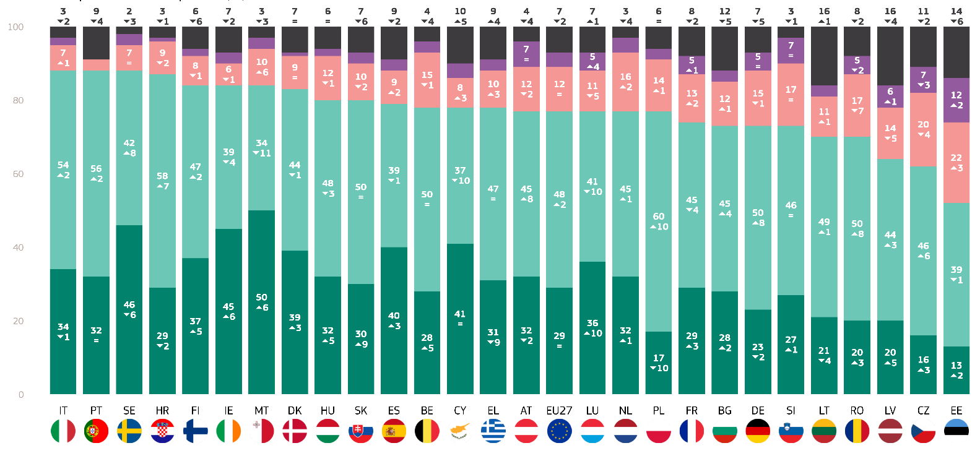
Pilnībā piekrītu
Piekrist
Tendēt nepiekrist
Pilnīgi nepiekrītu
Nezinu
KD4.3.: Cik lielā mērā piekrītat vai nepiekrītat katram no turpmāk minētajiem apgalvojumiem? - Rīcība klimata pārmaiņu jomā veicinās inovāciju, kas padarīs ES uzņēmumus konkurētspējīgākus (%)

Attiecībā uz sociāldemogrāfiskajiem faktoriem tika izteikti šādi novērojumi:
- Sievietes (78 %) nedaudz biežāk nekā vīrieši (77 %) piekrīt, ka rīcība klimata pārmaiņu jomā veicinās inovāciju, kas padarīs ES uzņēmumus konkurētspējīgākus.
- Jaunieši, jo īpaši vecumā no 15 līdz 24 gadiem (81 %), pauž vislielāko atbalstu tam, ka inovācija, kas izriet no rīcības klimata pārmaiņu jomā, padarīs ES konkurētspējīgāku. Vienošanās samazinās līdz ar vecumu, un 80 % respondentu vecumā no 25 līdz 39 gadiem, 79 % respondentu vecumā no 40 līdz 54 gadiem un 74 % respondentu vecumā virs 55 gadiem piekrīt šim apgalvojumam.
- Respondenti, kuri turpināja izglītību līdz 20 gadu vecumam vai vecāki, un tie, kuri joprojām mācās (attiecīgi 81 % un 82 %), uzrāda vislielāko piekrišanu, savukārt tie, kuri pabeidza izglītību 15 gadu vecumā vai jaunākā vecumā, pauž mazāku piekrišanu (73 %).
- Vislielāko atbalstu pauž vadītāji (82 %), kam seko studenti (81 %) un citi balto apkaklīšu darbinieki (80 %). Piekrīt arī fiziska darba strādnieki un pašnodarbinātas personas (78 %) un mājsaimnieki (75 %), savukārt pensionāri (74 %) un bezdarbnieki (73 %) piekrīt nedaudz mazāk.
- Pilsētu iedzīvotāji lielās pilsētās (82 %) un mazās vai vidēja lieluma pilsētās (79 %) biežāk uzskata, ka tas ir svarīgi, savukārt lauku iedzīvotāji (72 %) pauž nedaudz mazāku atbalstu.
- Tie, kuri uzskata, ka klimata pārmaiņas nav nopietna problēma, šim apgalvojumam piekrīt daudz mazāk (45 %) nekā tie, kuri to uzskata par nopietnu problēmu (83 %).
- Respondenti, kuri piekrīt, ka klimata pārmaiņas izraisa cilvēku darbība, pauž lielāku piekrišanu (83 %) apgalvojumam, savukārt tie, kuri nepiekrīt apgalvojumam, pauž daudz mazāku atbalstu (49 %).
- Respondenti, kas pakļauti vides riskiem (85 %), vairāk piekrīt apgalvojumam nekā tie, kas nav pakļauti (74 %).
- Respondenti, kuri piekrīt, ka plašsaziņas līdzekļi sniedz skaidru informāciju par klimata pārmaiņām, pauž tādu pašu piekrišanu šim apgalvojumam kā tie, kuri nepiekrīt (visi 79 %).

KD4.3. Cik lielā mērā piekrītat vai nepiekrītat katram no turpmāk minētajiem apgalvojumiem? - Rīcība klimata pārmaiņu jomā veicinās inovāciju, kas padarīs ES uzņēmumus konkurētspējīgākus. (% no ES)
 | Kopā “Piekrītu” | Kopā "Nepiekrītu" | Nezinu
ES-27 | 77 | 16 | 7
Dzimums
Cilvēks | 77 | 17 | 6
Sieviete | 78 | 14 | 8
Vecums
15-24 | 81 | 12 | 7
25-39 | 80 | 16 | 4
40-54 | 79 | 16 | 5
55+ | 74 | 17 | 9
Izglītība (beigās)
-15 | 73 | 15 | 12
16-19 | 76 | 17 | 7
20+ | 81 | 16 | 3
Joprojām mācās | 82 | 12 | 6
Sociālprofesionālā kategorija
Pašnodarbināta persona | 78 | 18 | 4
Vadītāji | 82 | 15 | 3
Citas baltas apkakles. | 80 | 15 | 5
Fiziskā darba strādnieki | 78 | 16 | 6
Mājas ļaudis | 75 | 15 | 10
Bezdarbnieks | 73 | 18 | 9
Pensionējies(-usies) | 74 | 16 | 10
Skolēni | 81 | 13 | 6
Subjektīvā urbanizācija
Lauku apvidus vai ciems | 72 | 19 | 9
Maza vai vidēja lieluma pilsēta | 79 | 15 | 6
Lielpilsēta | 82 | 13 | 5
Klimata pārmaiņu uztvere
Nopietna problēma | 83 | 11 | 6
Nav nopietna problēma | 45 | 46 | 9
Klimata pārmaiņas izraisa cilvēka darbība
Piekrītu | 83 | 11 | 6
Nepiekrītu | 49 | 43 | 8
Pakļautība vides un klimata riskiem
Pakļauts iedarbībai | 85 | 11 | 4
Nav pakļauts iedarbībai | 74 | 18 | 8
Valstu plašsaziņas līdzekļi sniedz skaidru informāciju par klimata pārmaiņām
Piekrītu | 79 | 15 | 6
Nepiekrītu | 79 | 16 | 5

Pēc tam respondentiem tika jautāts, vai labāka gatavošanās klimata pārmaiņu nelabvēlīgajai ietekmei uzlabos ES iedzīvotāju dzīvi, izmantojot 4 punktu skalu: “pilnībā piekrītu”, “vēlos piekrist”, “vēlos nepiekrist” un “pilnībā nepiekrītu”. Visās ES dalībvalstīs 83 % respondentu piekrīt apgalvojumam, tostarp 49 % piekrīt un 34 % pilnībā piekrīt. Turpretī 13 % eiropiešu nepiekrīt, ka labāka gatavošanās klimata pārmaiņu nelabvēlīgajai ietekmei uzlabos ES iedzīvotāju dzīvi, tostarp 10 %, kuri “vēlas nepiekrist”, un 3 %, kuri “pilnībā nepiekrīt”. 4 % respondentu norādīja, ka nezina.
Visās ES dalībvalstīs lielākā daļa respondentu piekrīt, ka labāka gatavošanās klimata pārmaiņu nelabvēlīgajai ietekmei uzlabos ES iedzīvotāju dzīvi. Četrās valstīs vienošanās īpatsvars ir īpaši liels, un vismaz deviņi no desmit respondentiem kopumā piekrīt: Grieķija un Portugāle (katra 92 %), kā arī Spānija un Īrija (90 %). Tomēr starp valstīm pastāv ievērojamas atšķirības. Piemēram, Igaunijā šim apgalvojumam piekrīt tikai 59 % respondentu, kas ir vairāk nekā 30 procentpunkti, izņemot Grieķiju un Portugāli.
Aplūkojot valstis ar visaugstākajiem rezultātiem kategorijā “pilnīgi piekrītu”, Zviedrija (62 %) un Malta (57 %) ir saraksta augšgalā un, šķiet, visstingrāk piekrīt, ka labāka sagatavotība klimata pārmaiņu negatīvajām sekām uzlabos ES iedzīvotāju dzīvi.
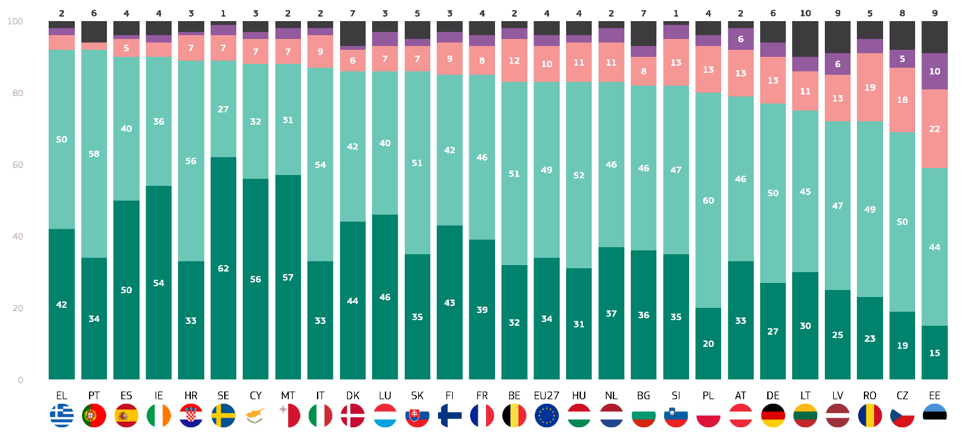
Attiecībā uz domstarpībām Igaunija norāda, ka lielākā daļa respondentu nepiekrīt, ka gatavošanās klimata pārmaiņu negatīvajām sekām uzlabos ES iedzīvotāju dzīvi (32 %). Nedaudz vairāk nekā piektā daļa respondentu Čehijā (23 %) un Rumānijā (23 %) arī nepiekrīt. Igaunijā katrs desmitais respondents “pilnībā nepiekrīt” apgalvojumam, tādējādi iegūstot augstāko vērtējumu šajā kategorijā.
Pilnībā piekrītu
Piekrist
Tendēt nepiekrist
Pilnīgi nepiekrītu
Nezinu
QD4.4. punkts: Cik lielā mērā piekrītat vai nepiekrītat katram no turpmāk minētajiem apgalvojumiem? — Labāka sagatavošanās klimata pārmaiņu nelabvēlīgajai ietekmei uzlabos ES iedzīvotāju dzīvi (%)
Tāpat kā iepriekšējās sadaļās, daudzi respondenti uz šo jautājumu norādīja, ka nezina. Visaugstākais vērtējums tika sasniegts Lietuvā (10 %), kam sekoja Igaunija (9 %) un Latvija (9 %).
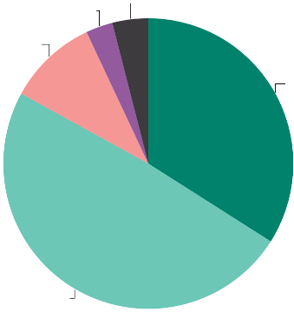
Nezinu 4
Pilnīgi nepiekrītu 3
Nepiekrist 10
Piekrītu 49
Pilnībā piekrītu 34
QD4.4. Cik lielā mērā piekrītat vai nepiekrītat katram no turpmāk minētajiem apgalvojumiem? - Labāka sagatavošanās klimata pārmaiņu nelabvēlīgajai ietekmei uzlabos ES iedzīvotāju dzīvi (%)
Turklāt rezultāti tika analizēti attiecībā uz to saistību ar sociāldemogrāfiskajām kategorijām un papildu faktoriem:
- Sievietes (84 %) nedaudz biežāk nekā vīrieši (82 %) piekrīt, ka labāka gatavošanās klimata pārmaiņu nelabvēlīgajai ietekmei uzlabos ES iedzīvotāju dzīvi.
- Jaunieši, jo īpaši jaunieši vecumā no 15 līdz 24 gadiem un vecumā no 25 līdz 39 gadiem (abos gadījumos 86 %), pauž vislielāko atbalstu paziņojumam par gatavošanos klimata pārmaiņām. Līdz ar vecumu atbalsts nedaudz samazinās: 83 % respondentu vecumā no 40 līdz 54 gadiem un 81 % respondentu vecumā virs 55 gadiem piekrīt apgalvojumam.
- Respondenti, kuri turpināja izglītību līdz 20 gadu vecumam (86 %), un tie, kuri joprojām mācās (87 %), ziņo par vislielāko nozīmi, savukārt tie, kuri pārtrauca izglītību 15 gadu vecumā vai mazāk (79 %), ziņo par nedaudz mazāku atbalstu.
- Vislielāko nozīmi pauž studenti (88 %), kam seko vadītāji (86 %) un citi balto apkaklīšu darbinieki (85 %). Atbalstu pauž arī pašnodarbinātas personas (83 %), mājkalpotāji, fiziska darba strādnieki (82 %) un pensionāri (81 %), savukārt bezdarbnieki (77 %) ziņo par mazāku atbalstu.
- Pilsētu iedzīvotāji lielās pilsētās (86 %) un mazās vai vidēja lieluma pilsētās (84 %) biežāk uzskata, ka Eiropas Savienībai ir svarīgi labāk sagatavoties klimata pārmaiņām, savukārt lauku iedzīvotāji (78 %) pauž nedaudz mazāku atbalstu.
- Tiem, kuri uzskata, ka klimata pārmaiņas nav nopietna problēma, ir ievērojami mazāks atbalsts (49 %) nekā tiem, kuri uzskata, ka klimata pārmaiņas ir nopietna problēma (89 %).
- Respondenti, kuri piekrīt, ka klimata pārmaiņas izraisa cilvēku darbība, pauž lielāku atbalstu (88 %) šim apgalvojumam, savukārt tie, kuri nepiekrīt šim apgalvojumam, pauž daudz mazāku atbalstu (54 %).
- Respondentiem, kas pakļauti vides riskiem (89 %), ir lielāks atbalsts nekā tiem, kas nav pakļauti riskam (79 %).
- Respondenti, kuri piekrīt, ka plašsaziņas līdzekļi sniedz skaidru informāciju par klimata pārmaiņām, mazāk izjūt steidzamību (83 %), salīdzinot ar tiem, kuri nepiekrīt (84 %).

QD4.4. Cik lielā mērā piekrītat vai nepiekrītat katram no turpmāk minētajiem apgalvojumiem? - Labāka sagatavošanās klimata pārmaiņu nelabvēlīgajai ietekmei uzlabos ES iedzīvotāju dzīvi. (% no ES)
 | Kopā “Piekrītu” | Kopā "Nepiekrītu" | Nezinu
ES-27 | 83 | 13 | 4
Dzimums
Cilvēks | 82 | 15 | 3
Sieviete | 84 | 14 | 5
Vecums
15-24 | 86 | 10 | 4
25-39 | 86 | 14 | 3
40-54 | 83 | 14 | 3
55+ | 81 | 14 | 5
Izglītība (beigās)
-15 | 79 | 14 | 7
16-19 | 81 | 14 | 5
20+ | 86 | 12 | 2
Joprojām mācās | 87 | 8 | 5
Sociālprofesionālā kategorija
Pašnodarbināta persona | 83 | 14 | 3
Vadītāji | 86 | 12 | 2
Citas baltas apkakles. | 85 | 12 | 3
Fiziskā darba strādnieki | 82 | 14 | 4
Mājas ļaudis | 82 | 12 | 6
Bezdarbnieks | 7 | 18 | 5
Pensionējies(-usies) | 81 | 13 | 6
Skolēni | 88 | 8 | 4
Subjektīvā urbanizācija
Lauku apvidus vai ciems | 78 | 17 | 5
Maza vai vidēja lieluma pilsēta | 84 | 12 | 4
Lielpilsēta | 86 | 14 | 3
Klimata pārmaiņu uztvere
Nopietna problēma | 89 | 8 | 3
Nav nopietna problēma | 49 | 44 | 7
Klimata pārmaiņas izraisa cilvēka darbība
Piekrītu | 88 | 9 | 3
Nepiekrītu | 54 | 40 | 6
Pakļautība vides un klimata riskiem
Pakļauts iedarbībai | 89 | 8 | 3
Nav pakļauts iedarbībai | 79 | 16 | 5
Valstu plašsaziņas līdzekļi sniedz skaidru informāciju par klimata pārmaiņām
Piekrītu | 84 | 13 | 3
Nepiekrītu | 83 | 14 | 3

visbeidzot, respondentiem tika jautāts, vai Eiropas uzņēmumiem būtu jāsniedz lielāks atbalsts, lai tie varētu konkurēt pasaules tīro tehnoloģiju, produktu un pakalpojumu tirgū, izmantojot 4 punktu skalu: “pilnībā piekrītu”, “vēlos piekrist”, “vēlos nepiekrist” un “pilnībā nepiekrītu”. Eiropas vidējais rādītājs ir 84 % respondentu, kuri piekrīt, tostarp 49 % respondentu, kuri “vēlas piekrist”, un 35 % respondentu, kuri “pilnībā piekrīt”. Turpretī 12 % eiropiešu neuzskata, ka Eiropas uzņēmumiem būtu jāsniedz lielāks atbalsts, lai tie varētu konkurēt pasaules tīro tehnoloģiju, produktu un pakalpojumu tirgū. Šis vērtējums ietver 9 %, kuri “vēlas nepiekrist”, un 3 %, kuri “pilnībā nepiekrīt”. 4 % respondentu norādīja, ka nezina.
Visās valstīs lielākā daļa respondentu kopumā piekrīt, ka Eiropas uzņēmumiem būtu jāsniedz lielāks atbalsts, lai tie varētu konkurēt tīro tehnoloģiju, produktu un pakalpojumu globālajā tirgū. Grieķijai, Horvātijai un Maltai ir visaugstākais vienošanās līmenis (90 % katrai). Turpretī divas trešdaļas respondentu Igaunijā tam piekrīt (66 %). Starp šīm valstīm ir 24 procentpunkti.
Maltai (62 %) un Kiprai (54 %) ir augstākais vērtējums kategorijā “pilnīgi piekrītu”. Tādējādi respondenti no šīm valstīm, šķiet, visvairāk atbalsta ideju, ka Eiropas uzņēmumiem būtu jāsniedz lielāks atbalsts, lai tie varētu konkurēt pasaules tīro tehnoloģiju, produktu un pakalpojumu tirgū.
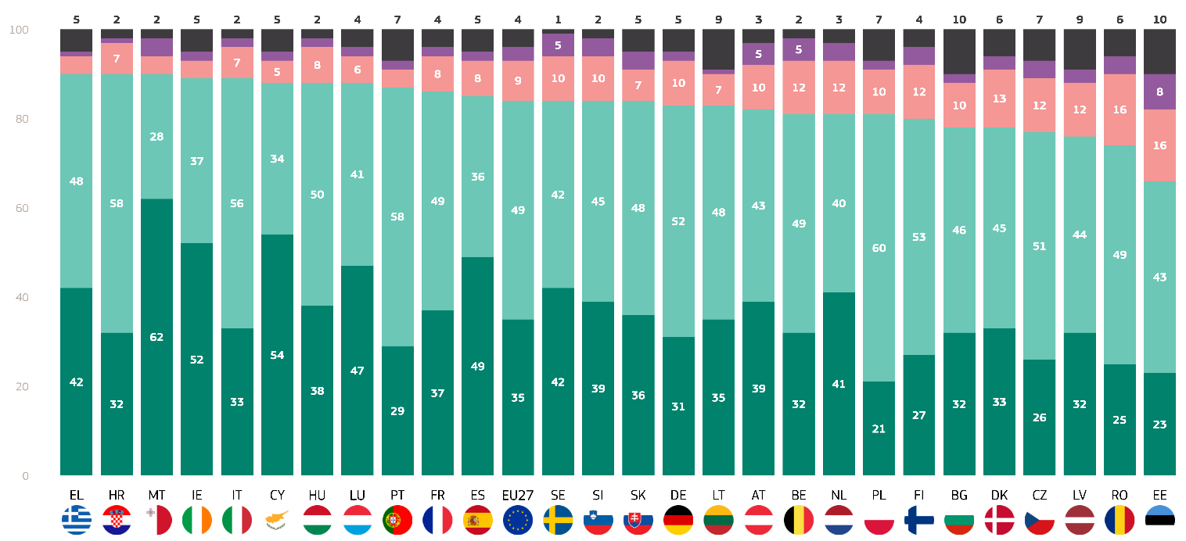
Runājot par domstarpībām, gandrīz ceturtā daļa respondentu Igaunijā neuzskata, ka Eiropas uzņēmumiem būtu jāsniedz lielāks atbalsts, lai tie varētu konkurēt pasaules tīro tehnoloģiju, produktu un pakalpojumu tirgū (24 %). Šis ir augstākais punktu skaits domstarpību kategorijā. Rumānija seko, un piektā daļa respondentu tam nepiekrīt (20 %).
QD4.5: Cik lielā mērā piekrītat vai nepiekrītat katram no turpmāk minētajiem apgalvojumiem? - Eiropas uzņēmumiem būtu jāsniedz lielāks atbalsts, lai tie varētu konkurēt pasaules tīro tehnoloģiju, produktu un pakalpojumu tirgū (%)
Pilnībā piekrītu
Piekrist
Tendēt nepiekrist
Pilnīgi nepiekrītu
Nezinu
Attiecībā uz to eiropiešu īpatsvaru, kuri nezina, visaugstākais vērtējums ir Igaunijai un Bulgārijai (katrai 10 %), kam seko Lietuva un Latvija, kur 9 % respondentu norāda, ka nezina.

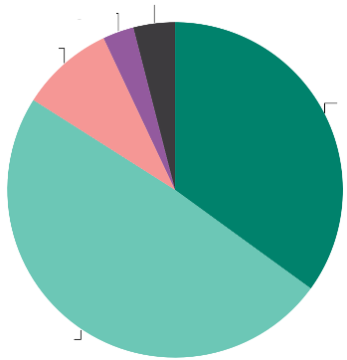
QD4.5: Cik lielā mērā piekrītat vai nepiekrītat katram no turpmāk minētajiem apgalvojumiem? - Eiropas uzņēmumiem būtu jāsniedz lielāks atbalsts, lai tie varētu konkurēt pasaules tīro tehnoloģiju, produktu un servitūtu tirgū (%)
Nezinu 4
Pilnīgi nepiekrītu 3
Piekrist 9
Piekrītu 49
Pilnībā piekrītu 35
Tika apkopotas šādas atziņas par sociāldemogrāfiskajiem faktoriem:
Sievietes (85 %) nedaudz biežāk nekā vīrieši (83 %) piekrīt, ka Eiropas uzņēmumiem būtu jāsniedz lielāks atbalsts, lai tie varētu konkurēt pasaules tīro tehnoloģiju, produktu un pakalpojumu tirgū.
Jaunieši, jo īpaši tie, kas ir vecumā no 15 līdz 24 gadiem (86 %), un tie, kas ir vecumā no 25 līdz 39 gadiem (87 %), izrāda vislielāko atbalstu lielāka atbalsta sniegšanai Eiropas uzņēmumiem. Atbalsts samazinās līdz ar vecumu, un 84 % respondentu vecumā no 40 līdz 54 gadiem un 81 % respondentu vecumā virs 55 gadiem piekrīt apgalvojumam.
Vislielākais atbalsts ir respondentiem, kuri turpināja izglītību līdz 20 gadu vecumam (87 %), tiem, kuri joprojām mācās, kā arī tiem, kuri turpināja izglītību līdz 16–19 gadu vecumam (visi 84 %), savukārt tiem, kuri pabeidza izglītību 15 gadu vecumā vai mazāk (78 %), ir nedaudz mazāks atbalsts.
Vislielāko atbalstu pauž studenti (88 %), kam seko citi balto apkaklīšu darbinieki (87 %) un vadītāji (85 %). Atbalstu pauž arī pašnodarbinātas personas (83 %), fiziska darba strādnieki (84 %) un bezdarbnieki (83 %), savukārt pensionāri (81 %) un mājkalpotāji (82 %) ziņo par nedaudz mazāku atbalstu.
Pilsētu iedzīvotāji lielās pilsētās (88 %) un mazās vai vidēja lieluma pilsētās (85 %) visdrīzāk uzskata, ka ir svarīgi, lai Eiropas uzņēmumi saņemtu lielāku atbalstu, savukārt lauku iedzīvotāji (79 %) pauž nedaudz mazāku atbalstu.
Tiem, kuri uzskata, ka klimata pārmaiņas nav nopietna problēma, ir daudz mazāks atbalsts (58 %) nekā tiem, kuri uzskata, ka klimata pārmaiņas ir nopietna problēma (88 %).
Respondenti, kuri piekrīt, ka klimata pārmaiņas izraisa cilvēku darbība, pauž lielāku atbalstu (89 %) šim apgalvojumam, savukārt tie, kuri nepiekrīt šim apgalvojumam, pauž daudz mazāku atbalstu (62 %).
Respondentiem, kas pakļauti vides riskiem (89 %), ir lielāks atbalsts nekā tiem, kas nav pakļauti riskam (82 %).
Respondenti, kuri piekrīt, ka plašsaziņas līdzekļi sniedz skaidru informāciju par klimata pārmaiņām, pauž mazāku atbalstu šim apgalvojumam (84 %) nekā tie, kuri nepiekrīt (85 %).

QD4.5 Cik lielā mērā piekrītat vai nepiekrītat katram no turpmāk minētajiem apgalvojumiem? - Eiropas uzņēmumiem būtu jāsniedz lielāks atbalsts, lai tie varētu konkurēt pasaules tīro tehnoloģiju, produktu un pakalpojumu tirgū. (% no ES)
 | Kopā “Piekrītu” | Kopā "Nepiekrītu" | Nezinu
ES-27 | 84 | 12 | 4
Dzimums
Cilvēks | 83 | 13 | 4
Sieviete | 85 | 10 | 5
Vecums
15-24 | 86 | 9 | 5
25-39 | 87 | 14 | 2
40-54 | 84 | 13 | 3
55+ | 81 | 13 | 6
Izglītība (beigās)
-15 | 78 | 12 | 10
16-19 | 84 | 12 | 4
20+ | 87 | 14 | 2
Joprojām mācās | 84 | 10 | 6
Sociālprofesionālā kategorija
Pašnodarbināta persona | 83 | 14 | 3
Vadītāji | 85 | 13 | 2
Citas baltas apkakles. | 87 | 10 | 3
Fiziskā darba strādnieki | 84 | 13 | 3
Mājas ļaudis | 82 | 12 | 6
Bezdarbnieks | 83 | 12 | 5
Pensionējies(-usies) | 81 | 12 | 7
Skolēni | 88 | 7 | 5
Subjektīvā urbanizācija
Lauku apvidus vai ciems | 79 | 15 | 6
Maza vai vidēja lieluma pilsēta | 85 | 14 | 4
Lielpilsēta | 88 | 9 | 3
Klimata pārmaiņu uztvere
Nopietna problēma | 88 | 8 | 4
Nav nopietna problēma | 58 | 36 | 7
Klimata pārmaiņas izraisa cilvēka darbība
Piekrītu | 89 | 8 | 3
Nepiekrītu | 62 | 32 | 6
Pakļautība vides un klimata riskiem
Pakļauts iedarbībai | 89 | 8 | 3
Nav pakļauts iedarbībai | 82 | 13 | 5
Valstu plašsaziņas līdzekļi sniedz skaidru informāciju par klimata pārmaiņām
Piekrītu | 85 | 14 | 4
Nepiekrītu | 84 | 13 | 3

Šajā iedaļā ir uzsvērts atšķirīgais atbalsta līmenis klimata pārmaiņu pasākumiem dažādās ES dalībvalstīs. Grieķija, Kipra un Ungārija izceļas ar nemainīgi augstu vienprātības līmeni par to, cik svarīgi ir cīnīties pret klimata pārmaiņām un atbalstīt zaļās iniciatīvas, atspoguļojot stingru vienprātību šajās valstīs. Turpretī Igaunija ir ievērojama ar lielo nesaskaņu īpatsvaru vairākos pasākumos, kas liecina, ka ievērojama iedzīvotāju daļa ir skeptiski noskaņota attiecībā uz ieguvumiem no pasākumiem klimata pārmaiņu jomā. Portugāle un Itālija ir panākušas lielu vienošanos par inovācijas un konkurētspējas potenciālu, īstenojot rīcību klimata politikas jomā, un tas liecina par optimismu attiecībā uz šādu pasākumu ekonomiskajiem ieguvumiem. Malta un Īrija pauž stingru atbalstu lielākas palīdzības sniegšanai Eiropas uzņēmumiem tīro tehnoloģiju tirgū, uzsverot, cik svarīgs ir ekonomisks atbalsts zaļajām iniciatīvām šajās valstīs. Kopumā šajā iedaļā ir sniegts priekšstats par plašu Eiropas atbalstu pasākumiem klimata pārmaiņu jomā, atzīstot to nozīmi sabiedrības veselības, ekonomikas inovācijas un konkurētspējas jomā. Tomēr tas arī atklāj ievērojamas atšķirības starp valstīm, un dažas valstis, piemēram, Igaunija, izrāda augstāku skepticisma līmeni.

4. Atbalsts klimatneitralitātei līdz 2050. gadam
Lielākā daļa eiropiešu atbalsta ES klimatneitralitātes mērķi, bet daži izrāda ievērojamu pretestību.
Šajā iedaļā ir izklāstīts, cik lielā mērā eiropieši atbalsta ES mērķi līdz 2050. gadam kļūt klimatneitrālai.
Kopumā 81 % eiropiešu atbalsta ES mērķi līdz 2050. gadam kļūt klimatneitrālai — Le. ekonomiku ar siltumnīcefekta gāzu neto nulles emisijām. Šis rādītājs ietver 48 % respondentu, kuri parasti atbalsta, un trešdaļu no visiem respondentiem, kuri “pilnībā atbalsta”. Turpretī 14 % eiropiešu neatbalsta ES mērķi līdz 2050. gadam kļūt klimatneitrālai, tostarp 10 %, kuri parasti iebilst, un 4 %, kuri “pilnībā iebilst”. 5 % eiropiešu norāda, ka nezina.
Visās ES dalībvalstīs lielākā daļa respondentu atbalsta klimatneitralitātes mērķi, izņemot Igauniju, kur atbalsts ir 46 %. Vislielākais vispārējā atbalsta īpatsvars reģistrēts Maltā (94 %), kam seko Zviedrija (91 %), Horvātija un Kipra (90 %). Turklāt, ņemot vērā atbalsta līmeni, visaugstākais vērtējums kategorijā “pilnīgs atbalsts” ir arī Zviedrijai (69 %) un Maltai (62 %).
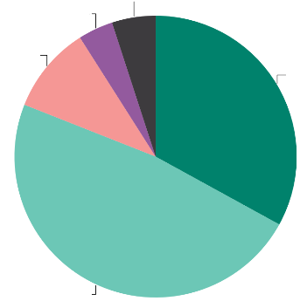
Turpretī Igaunijā un Čehijā, šķiet, ir mazāk vienprātības jautājumā par ES klimatneitralitātes mērķiem. Šķiet, ka sabiedrība ir saplēsta, jo 41 % Igaunijas respondentu un 43 % Čehijas respondentu apgalvo, ka iebilst pret ES klimatneitralitātes mērķiem.
KD 10. Nākamais jautājums ir par klimatneitralitāti. ES mērķis ir līdz 2050. gadam panākt klimatneitralitāti — ekonomiku ar siltumnīcefekta gāzu neto nulles emisijām. Cik lielā mērā jūs atbalstāt vai iebilstat pret ES mērķi līdz 2050. gadam kļūt klimatneitrālai? (%)
Nezinu 5
Pilnībā iebilst pret 4
Tendēt iebilst pret 10
Tend atbalstīt 48
Pilnīgs atbalsts 33
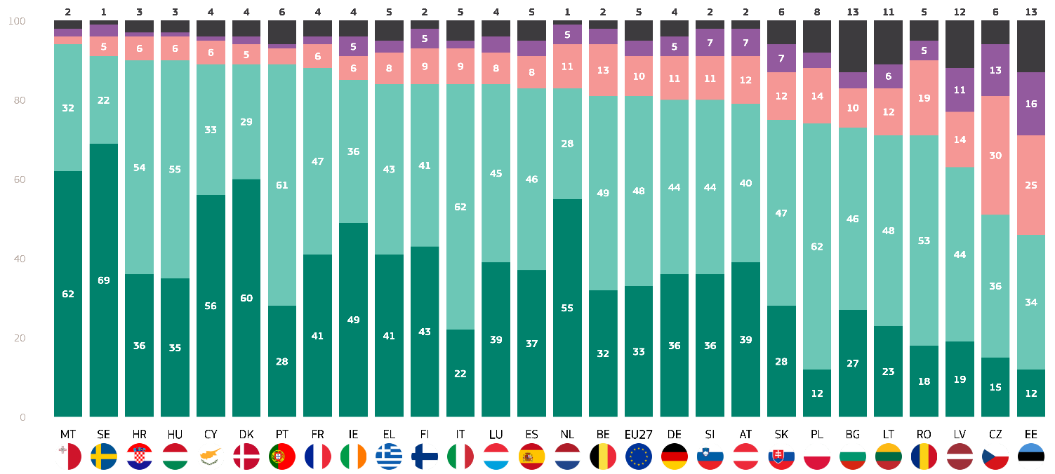
Pilnīgs atbalsts
Tend, lai atbalstītu
Tendēt iebilst
Pilnīgi iebilst
Nezinu
QD10: Nākamais jautājums ir par klimatneitralitāti. ES mērķis ir līdz 2050. gadam panākt klimatneitralitāti — ekonomiku ar siltumnīcefekta gāzu neto nulles emisijām. Cik lielā mērā jūs atbalstāt vai iebilstat pret ES mērķi līdz 2050. gadam kļūt klimatneitrālai? (%)

Šā apsekojuma rezultātā arī liela daļa respondentu norādīja, ka nezina, vai viņi atbalsta vai iebilst pret ES klimatneitralitātes rādītājiem. Igaunijā un Bulgārijā 13 % respondentu izvēlējās šo atbildes variantu un 12 % Latvijā, kā arī 11 % Lietuvā.
Kopumā lielākā daļa eiropiešu atbalsta ES klimatneitralitātes mērķi. Tomēr starp valstīm pastāv ievērojamas atšķirības, un dažās valstīs, piemēram, Igaunijā un Čehijā, skepticisma līmenis ir augstāks.

Tika apkopotas šādas atziņas par socio- demographic faktoriem:
- Sievietes (83 %) nedaudz biežāk nekā vīrieši (81 %) atbalsta ES mērķi līdz 2050. gadam kļūt klimatneitrālām.
- Jaunieši, jo īpaši jaunieši vecumā no 15 līdz 24 gadiem (86 %), pauž vislielāko atbalstu ES klimatneitralitātes mērķim. Atbalsts samazinās līdz ar vecumu, proti, 83 % iedzīvotāju vecumā no 25 līdz 39 gadiem, 81 % iedzīvotāju vecumā no 40 līdz 54 gadiem un 79 % iedzīvotāju vecumā virs 55 gadiem atbalsta mērķi.
- Vislielāko atbalstu sniedz tie, kuri joprojām mācās (90 %), un respondenti, kuri turpināja izglītību līdz 20 gadu vecumam vai vecāki (86 %), savukārt tie, kuri pabeidza izglītību 15 gadu vecumā vai jaunākā vecumā, pauž mazāku atbalstu (74 %).
- Vislielāko atbalstu pauž studenti (90 %), kam seko vadītāji (87 %) un citi balto apkaklīšu darbinieki (84 %). Atbalstu pauž arī pašnodarbinātas personas (81 %), fiziska darba strādnieki (79 %), mājkalpotāji (77 %), bezdarbnieki (79 %) un pensionāri (79 %).
- Pilsētu iedzīvotāji lielās pilsētās (86 %) un mazās vai vidēja lieluma pilsētās (82 %) biežāk atbalsta ES klimatneitralitātes mērķi, savukārt lauku iedzīvotāji (76 %) pauž nedaudz mazāku atbalstu.
- Tiem, kuri uzskata, ka klimata pārmaiņas nav nopietna problēma, ir ievērojami mazāks atbalsts (44 %) ES klimatneitralitātes mērķim salīdzinājumā ar tiem, kuri to uzskata par nopietnu problēmu (88 %).
- Respondenti, kuri piekrīt, ka klimata pārmaiņas izraisa cilvēku darbība, pauž lielāku atbalstu (87 %) ES mērķim, savukārt tie, kuri nepiekrīt, pauž daudz mazāku atbalstu (47 %).
- Respondentiem, kas pakļauti vides riskiem (90 %), ir lielāks atbalsts klimatneitralitātei nekā tiem, kas nav pakļauti (77 %).
- Respondenti, kuri piekrīt, ka plašsaziņas līdzekļi sniedz skaidru informāciju par klimata pārmaiņām, pauž lielāku atbalstu (83 %) ES klimatneitralitātes mērķim salīdzinājumā ar tiem, kuri tam nepiekrīt (82 %).

QD10: Nākamais jautājums ir par klimatneitralitāti. ES mērķis ir līdz 2050. gadam panākt klimatneitralitāti — ekonomiku ar siltumnīcefekta gāzu neto nulles emisijām. Cik lielā mērā jūs atbalstāt vai iebilstat pret ES mērķi līdz 2050. gadam kļūt klimatneitrālai? (%)
 | Kopā “Atbalsts” | Kopā “Mērķis” | Nezinu
ES-27 | 81 | 14 | 5
Dzimums
Cilvēks | 81 | 16 | 3
Sieviete | 83 | 12 | 5
Vecums
15-24 | 86 | 10 | 4
25-39 | 83 | 14 | 3
40-54 | 81 | 15 | 4
55+ | 79 | 15 | 6
Izglītība (beigās)
-15 | 74 | 17 | 9
16-19 | 79 | 16 | 5
20+ | 86 | 11 | 3
Joprojām mācās | 90 | 6 | 4
Sociālprofesionālā kategorija
Pašnodarbināta persona | 81 | 15 | 4
Vadītāji | 87 | 12 | 1
Citas baltas apkakles. | 84 | 12 | 4
Fiziskā darba strādnieki | 79 | 17 | 4
Mājas ļaudis | 77 | 16 | 7
Bezdarbnieks | 79 | 16 | 5
Pensionējies(-usies) | 79 | 14 | 7
Skolēni | 90 | 7 | 3
Subjektīvā urbanizācija
Lauku apvidus vai ciems | 76 | 18 | 6
Maza vai vidēja lieluma pilsēta | 82 | 14 | 4
Lielpilsēta | 86 | 10 | 4
Klimata pārmaiņu uztvere
Nopietna problēma | 88 | 8 | 4
Nav nopietna problēma | 44 | 50 | 6
Klimata pārmaiņas izraisa cilvēka darbība
Piekrītu | 87 | 9 | 4
Nepiekrītu | 47 | 46 | 7
Pakļautība vides un klimata riskiem
Pakļauts iedarbībai | 90 | 7 | 3
Nav pakļauts iedarbībai | 7 | 18 | 5
Valstu plašsaziņas līdzekļi sniedz skaidru informāciju par klimata pārmaiņām
Piekrītu | 82 | 14 | 4
Nepiekrītu | 83 | 14 | 3

5. Atzinumi par fosilajiem kurināmajiem
Lielākā daļa eiropiešu izrāda vēlmi samazināt fosilo kurināmo un investēt pārejā uz tīru enerģiju, bet daži joprojām ir skeptiski.
Šajā iedaļā ir aplūkota eiropiešu nostāja attiecībā uz fosilo kurināmo. Pirmkārt, respondentiem tika jautāts, vai viņi piekrīt vai nepiekrīt, ka fosilā kurināmā importa samazināšana no valstīm ārpus ES palielinās enerģētisko drošību un dos ekonomisku labumu ES, izmantojot 4 punktu skalu: “pilnībā piekrītu”, “vēlos piekrist”, “vēlos nepiekrist” un “pilnībā nepiekrītu”. Visā ES 75 % respondentu piekrīt šim apgalvojumam. Šis rādītājs ietver 47 % eiropiešu, kuri “vēlas piekrist”, un 28 % eiropiešu, kuri “pilnībā piekrīt”. Turpretī 18 % respondentu neuzskata, ka fosilā kurināmā importa samazināšana no valstīm ārpus ES palielinās enerģētisko drošību un dos ekonomisku labumu ES. Šo vērtējumu veido 13 % respondentu, kuri “vēlas nepiekrist”, un 5 % respondentu, kuri “pilnībā nepiekrīt”. 7 % eiropiešu norāda, ka nezina.
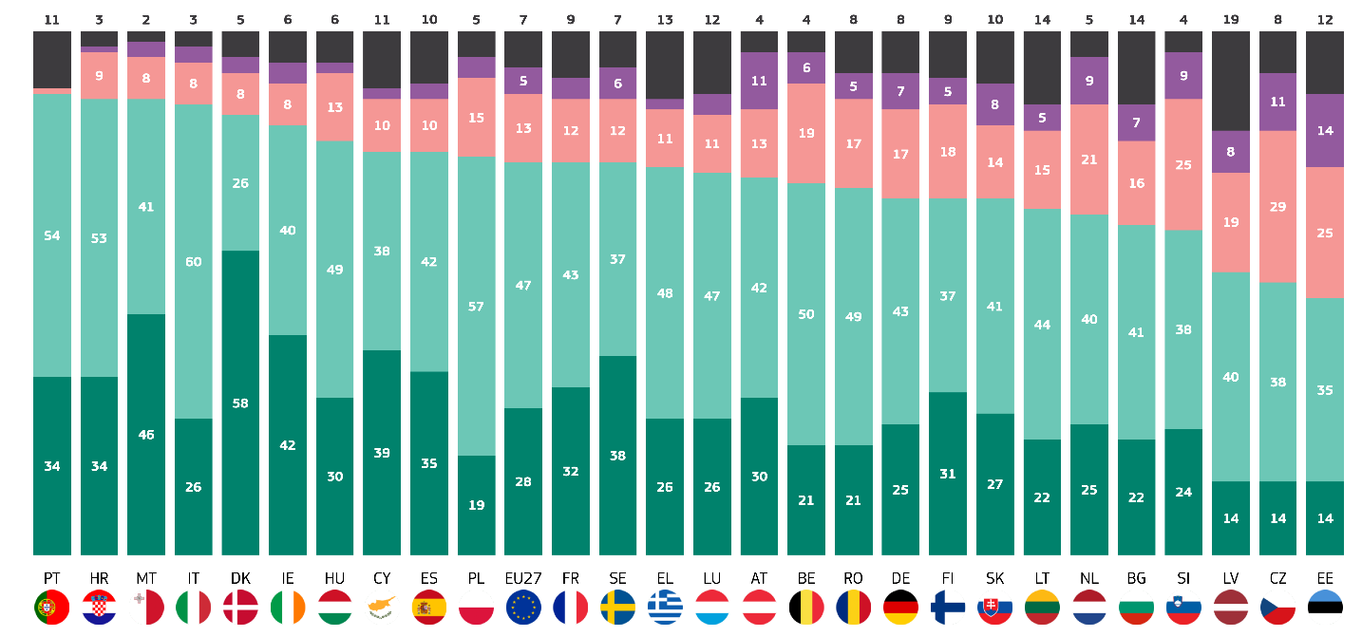
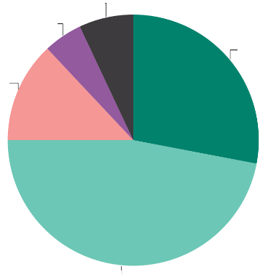
Visās ES dalībvalstīs lielākā daļa respondentu piekrīt, ka fosilā kurināmā importa samazināšana no valstīm ārpus ES palielinās enerģētisko drošību un sniegs ekonomisku labumu ES, izņemot Igauniju. Tajā 49 % respondentu piekrīt apgalvojumam. Visaugstākais vispārējās vienošanās rezultāts tika reģistrēts Portugālē (88 %) un Horvātijā un Maltā (katrā 87 %). Tomēr attiecībā uz visstingrāko vienošanos Dānija ir saraksta augšgalā, un vairāk nekā puse no visiem respondentiem (58 %) “pilnībā piekrīt” tam, ka fosilā kurināmā importa samazināšana no trešām valstīm palielinās enerģētisko drošību un sniegs ekonomiskus ieguvumus ES. Maltai (46 %) un Īrijai (42 %) seko tikai mazāk nekā puse respondentu. Vismaz piektdaļa respondentu 13 valstīs neuzskata, ka fosilā kurināmā importa samazināšana no valstīm ārpus ES palielinās enerģētisko drošību un dos ekonomisku labumu ES. Vislielākais domstarpību īpatsvars reģistrēts Čehijā (40 %), Igaunijā (39 %) un Slovēnijā (34 %), kur domstarpību īpatsvars ir aptuveni trešdaļa vai vairāk respondentu. Arī Nīderlandē (30 %) ir augsts nesaskaņu rādītājs.
Pilnībā piekrītu
Piekrist
Tendēt nepiekrist
Pilnīgi nepiekrītu
Nezinu
QD11.1: Cik lielā mērā piekrītat vai nepiekrītat katram no turpmāk minētajiem apgalvojumiem par fosilo kurināmo? - Fosilā kurināmā importa samazināšana no valstīm ārpus ES palielinās enerģētisko drošību un dos ekonomisku labumu ES. (%)
Nezinu 7
Pilnīgi nepiekrītu 5
Piekrist 13
Piekrītu 47
Pilnībā piekrītu 28
QD11.1. Cik lielā mērā piekrītat vai nepiekrītat katram no turpmāk minētajiem apgalvojumiem par fosilo kurināmo? - Fosilā kurināmā importa samazināšana no valstīm ārpus ES palielinās enerģētisko drošību un dos ekonomisku labumu ES (%)
Desmit valstīs vismaz katrs desmitais respondents nezina, vai piekrīt vai nepiekrīt tam, ka fosilā kurināmā importa samazināšana no valstīm ārpus ES palielinās enerģētisko drošību un dos ekonomisku labumu ES. Lielākais īpatsvars šajā ziņā tika reģistrēts Latvijā, kur 19 % respondentu norādīja, ka nezina, kam sekoja Lietuva un Bulgārija (katra 14 %).

Attiecībā uzsociāldemogrāfiskajiem faktoriem tika izdarīti šādi novērojumi:
Sievietes (75 %) nedaudz biežāk nekā vīrieši (73 %) piekrīt, ka fosilā kurināmā importa samazināšana palielinās enerģētisko drošību un dos ekonomisku labumu ES.
Vislielāko atbalstu fosilā kurināmā importa samazināšanai pauž jaunieši, jo īpaši vecumā no 15 līdz 24 gadiem (78 %). Līdz ar vecumu atbalsts nedaudz samazinās: 77 % respondentu vecumā no 25 līdz 39 gadiem, 75 % respondentu vecumā no 40 līdz 54 gadiem un 71 % respondentu vecumā virs 55 gadiem atbalsta šo apgalvojumu.
Vislielāko atbalstu sniedz tie, kuri joprojām mācās (82 %), un respondenti, kuri palika izglītībā līdz 20 gadu vecumam vai vecāki (76 %), savukārt tie, kuri izglītību beidza 15 gadu vecumā vai agrāk, pauž mazāku atbalstu (68 %).
Vislielāko atbalstu pauž studenti (81 %), kam seko vadītāji (78 %) un citi balto apkaklīšu darbinieki (77 %). Mazāks atbalsts ir pašnodarbinātām personām (76 %), fiziska darba strādniekiem (73 %), mājsaimniekiem (74 %), pensionāriem (70 %) un bezdarbniekiem (69 %).
Pilsētu iedzīvotāji lielās pilsētās (78 %) un mazās vai vidēja lieluma pilsētās (76 %) biežāk atbalsta fosilā kurināmā importa samazināšanu, savukārt lauku iedzīvotāji (68 %) pauž nedaudz mazāku atbalstu.
Tiem, kuri uzskata, ka klimata pārmaiņas nav nopietna problēma, ir ievērojami mazāks atbalsts (45 %) nekā tiem, kuri uzskata, ka klimata pārmaiņas ir nopietna problēma (79 %).
Respondenti, kuri piekrīt, ka klimata pārmaiņas izraisa cilvēku darbība, pauž lielāku atbalstu (79 %) fosilā kurināmā importa samazināšanai, savukārt tie, kuri nepiekrīt, pauž daudz mazāku atbalstu (48 %).
Respondenti, kas pakļauti vides riskiem (84 %), pauž lielāku atbalstu fosilā kurināmā importa samazināšanai salīdzinājumā ar tiem, kas nav pakļauti riskam (68 %).
Respondenti, kuri piekrīt, ka plašsaziņas līdzekļi sniedz skaidru informāciju par klimata pārmaiņām, pauž lielāku atbalstu (76 %) fosilā kurināmā importa samazināšanai salīdzinājumā ar tiem, kuri nepiekrīt (75 %).

QD11.1 Cik lielā mērā piekrītat vai nepiekrītat katram no turpmāk minētajiem apgalvojumiem par fosilajām degvielām? Fosilā kurināmā importa samazināšana no valstīm ārpus ES palielinās enerģētisko drošību un nāks par labu ES ekonomikai
 | Kopā “Piekrītu” | Kopā "Nepiekrītu" | Nezinu
ES-27 | 75 | 18 | 7
Dzimums
Cilvēks | 73 | 21 | 6
Sieviete | 75 | 16 | 9
Vecums
15-24 | 78 | 14 | 8
25-39 | 77 | 18 | 5
40-54 | 75 | 20 | 5
55+ | 71 | 19 | 10
Izglītība (beigās)
-15 | 68 | 17 | 15
16-19 | 73 | 20 | 7
20+ | 76 | 19 | 5
Joprojām mācās | 82 | 11 | 7
Sociālprofesionālā kategorija
Pašnodarbināta persona | 76 | 20 | 4
Vadītāji | 78 | 18 | 4
Citas baltas apkakles. | 77 | 17 | 6
Fiziskā darba strādnieki | 73 | 20 | 7
Mājas ļaudis | 74 | 18 | 8
Bezdarbnieks | 69 | 22 | 9
Pensionējies(-usies) | 70 | 18 | 12
Skolēni | 81 | 12 | 7
Subjektīvā urbanizācija
Lauku apvidus vai ciems | 68 | 24 | 8
Maza vai vidēja lieluma pilsēta | 76 | 16 | 8
Lielpilsēta | 78 | 16 | 6
Klimata pārmaiņu uztvere
Nopietna problēma | 79 | 14 | 7
Nav nopietna problēma | 45 | 47 | 8
Klimata pārmaiņas izraisa cilvēka darbība
Piekrītu | 79 | 14 | 7
Nepiekrītu | 48 | 44 | 8
Pakļautība vides un klimata riskiem
Pakļauts iedarbībai | 84 | 11 | 5
Nav pakļauts iedarbībai | 68 | 23 | 9
Valstu plašsaziņas līdzekļi sniedz skaidru informāciju par klimata pārmaiņām
Piekrītu | 75 | 19 | 6
Nepiekrītu | 76 | 48 | 6

Turklāt respondentiem tika jautāts, vai viņi piekrīt vai nepiekrīt, ka pārejai uz tīru enerģiju būtu jāpiešķir lielāks publiskais finansiālais atbalsts, pat ja tas nozīmē, ka subsīdijas fosilajam kurināmajam būtu jāsamazina vai jāpārtrauc, izmantojot 4 punktu skalu: “pilnībā piekrītu”, “vēlos piekrist”, “vēlos nepiekrist” un “pilnībā nepiekrītu”.
Eiropieši piekrīt šim apgalvojumam ar 79 %, tostarp 46 %, kas “vēlas piekrist”, un trešdaļa, kas “pilnībā piekrīt” (33 %). Turpretī 16 % respondentu neuzskata, ka pārejai uz tīru enerģiju būtu jāpiešķir lielāks finansiālais atbalsts no publiskā sektora līdzekļiem, pat ja tas nozīmē, ka subsīdijas fosilajam kurināmajam būtu jāsamazina vai jāpārtrauc. Šo vērtējumu veido 12 % respondentu, kuri “vēlas nepiekrist”, un 4 % respondentu, kuri “pilnībā nepiekrīt”. 5 % eiropiešu apgalvo, ka nezina.

Visās ES dalībvalstīs, izņemot Igauniju, lielākā daļa eiropiešu (vairāk nekā 50 %) piekrīt, ka pārejai uz tīru enerģiju būtu jāpiešķir lielāks publiskais finansiālais atbalsts, pat ja tas nozīmē, ka subsīdijas fosilajam kurināmajam būtu jāsamazina vai jāpārtrauc. Šķiet, ka Igaunijā šajā jautājumā ir mazāk vienprātības nekā lielākajā daļā citu ES dalībvalstu. Tajā 48 % respondentu piekrīt, bet 41 % nepiekrīt.

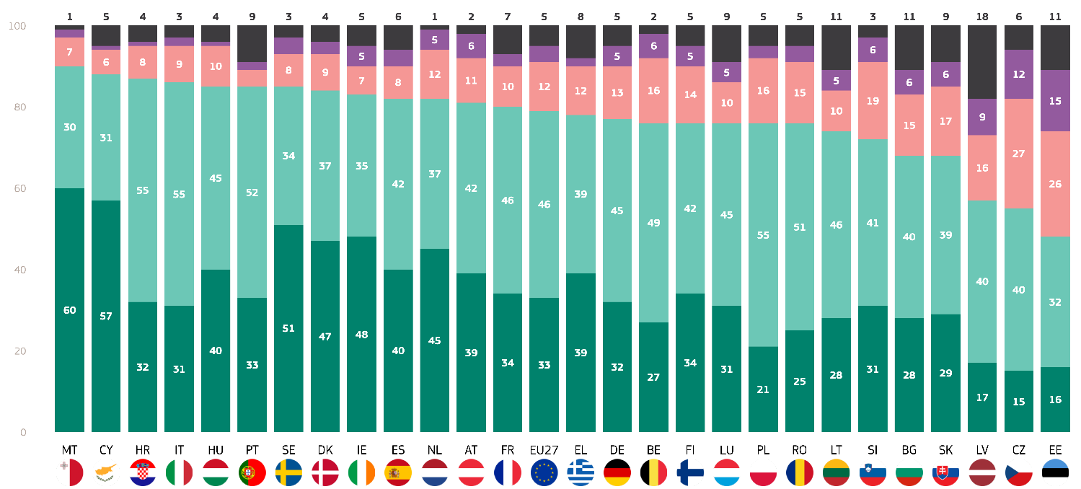
Runājot par vienošanās līmeni, Malta (60 %), Kipra (57 %) un Zviedrija (51 %) pauž visspēcīgāko atbalstu, jo lielākā daļa respondentu “pilnībā piekrīt”, ka pārejai uz tīru enerģiju būtu jāpiešķir lielāks publiskais finansiālais atbalsts, pat ja tas nozīmē, ka subsīdijas fosilajam kurināmajam būtu jāsamazina vai jāpārtrauc.
Pilnībā piekrītu
Piekrist
Tendēt nepiekrist
Pilnīgi nepiekrītu
Nezinu
QD11.2.: Cik lielā mērā piekrītat vai nepiekrītat katram no turpmāk minētajiem apgalvojumiem par fosilo kurināmo? - Pārejai uz tīru enerģiju būtu jāpiešķir lielāks publiskais finansiālais atbalsts, pat ja tas nozīmē, ka subsīdijas fosilajam kurināmajam būtu jāsamazina vai jāpārtrauc (%)
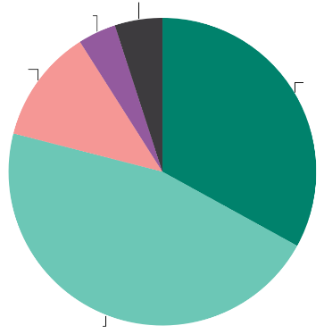
Sešās valstīs vairāk nekā piektā daļa respondentu nepiekrīt, ka pārejai uz tīru enerģiju būtu jāpiešķir lielāks publiskais finansiālais atbalsts, pat ja tas nozīmē subsīdiju samazināšanu vai atcelšanu fosilajam kurināmajam. Šo valstu vidū ir Bulgārija (21 %), Slovākija (23 %), Slovēnija (25 %), Latvija (25 %), Čehija (39 %) un Igaunija (41 %). Ir vērts atzīmēt divas lietas: (1) šai grupai ir lielas atšķirības nesaskaņu rezultātos, proti, 20 procentpunkti starp Igauniju un Bulgāriju, un (2) valstis ar augstiem nesaskaņu rādītājiem, šķiet, atrodas Austrumeiropā un Centrāleiropā.
Nezinu 5
Pilnīgi nepiekrītu 4
Nepiekrist 12
Piekrītu 46
Pilnībā piekrītu 33
QD11.2.: Cik lielā mērā piekrītat vai nepiekrītat katram no turpmāk minētajiem apgalvojumiem par fosilo kurināmo? - Būtu jāsniedz lielāks valsts finansiālais atbalsts pārejai uz tīru enerģiju, pat ja tas nozīmē, ka subsīdijas fosilajam kurināmajam būtu jāsamazina vai jāpārtrauc (%)
Attiecībā uz domstarpību līmeni Čehijā (12 %) un Igaunijā (15 %) vairāk nekā viens no desmit respondentiem “pilnībā nepiekrīt” apgalvojumam.
Attiecībā uz respondentiem, kuri norādīja, ka nezina, četrās valstīs vairāk nekā katra desmitā valsts izvēlējās šo atbildes variantu: Latvija (18 %), Igaunija, Lietuva un Bulgārija (katra 11 %).
Visbeidzot, rezultāti tika analizēti, ņemot vērā sociāldemogrāfiskos un citus ar klimatu saistītus faktorus:
- Sievietes (80 %) nedaudz biežāk nekā vīrieši (78 %) piekrīt, ka pārejai uz tīru enerģiju būtu jāpiešķir lielāks publiskais finansiālais atbalsts, pat ja tas nozīmē, ka subsīdijas fosilajam kurināmajam būtu jāsamazina vai jāpārtrauc.
- Jaunieši, jo īpaši vecumā no 15 līdz 24 gadiem (84 %), pauž vislielāko atbalstu pārejai uz tīru enerģiju. Līdz ar vecumu atbalsts nedaudz samazinās: 82 % respondentu vecumā no 25 līdz 39 gadiem, 79 % respondentu vecumā no 40 līdz 54 gadiem un 77 % respondentu vecumā virs 55 gadiem atbalsta šo apgalvojumu.
- Vislielāko atbalstu sniedz tie, kuri joprojām mācās (86 %), un respondenti, kuri turpināja izglītību līdz 20 gadu vecumam vai vecāki (83 %), savukārt tie, kuri pabeidza izglītību 15 gadu vecumā vai jaunākā vecumā, pauž mazāku atbalstu (72 %).
- Vislielāko atbalstu pauž studenti (87 %), kam seko vadītāji un citi balto apkaklīšu darbinieki (abi 82 %). Atbalsts ir arī pašnodarbinātām personām (78 %), fiziska darba strādniekiem (79 %), mājsaimniekiem (75 %), bezdarbniekiem (75 %) un pensionāriem (76 %), taču zemākā līmenī.
- Pilsētu iedzīvotāji lielās pilsētās (84 %) un mazās vai vidēja lieluma pilsētās (81 %) biežāk atbalsta pāreju uz tīru enerģiju, savukārt lauku iedzīvotāji (73 %) pauž nedaudz mazāku atbalstu.
- Tiem, kuri uzskata, ka klimata pārmaiņas nav nopietna problēma, ir ievērojami mazāks atbalsts (48 %) nekā tiem, kuri uzskata, ka klimata pārmaiņas ir nopietna problēma (85 %).
- Respondenti, kuri piekrīt, ka klimata pārmaiņas izraisa cilvēka darbība, pauž lielāku atbalstu (85 %) pārejai uz tīru enerģiju, savukārt tie, kuri nepiekrīt, pauž daudz mazāku atbalstu (51 %).
- Respondenti, kas pakļauti vides riskiem (89 %), pauž lielāku atbalstu pārejai uz tīru enerģiju salīdzinājumā ar tiem, kas nav pakļauti riskam (74 %).
- Respondenti, kuri piekrīt, ka plašsaziņas līdzekļi sniedz skaidru informāciju par klimata pārmaiņām, izrāda tādu pašu steidzamības sajūtu (80 %) kā tie, kuri nepiekrīt (80 %).

QD11.2.: Cik lielā mērā piekrītat vai nepiekrītat katram no turpmāk minētajiem apgalvojumiem par fosilo
kurināmo? - Pārejai uz tīru enerģiju būtu jāpiešķir lielāks publiskais finansiālais atbalsts, pat ja
tas nozīmē, ka būtu jāsamazina vai jāpārtrauc subsīdijas fosilajam kurināmajam
 | Kopā “Piekrītu” | Kopā "Nepiekrītu" | Nezinu
ES-27 | 79 | 16 | 5
Dzimums
Cilvēks | 78 | 18 | 4
Sieviete | 80 | 14 | 6
Vecums
15-24 | 84 | 11 | 5
25-39 | 82 | 14 | 4
40-54 | 79 | 17 | 4
55+ | 77 | 17 | 6
Izglītība (beigās)
-15 | 72 | 18 | 10
16-19 | 78 | 17 | 5
20+ | 83 | 14 | 3
Joprojām mācās | 86 | 9 | 5
Sociālprofesionālā kategorija
Pašnodarbināta persona | 78 | 19 | 3
Vadītāji | 82 | 15 | 3
Citas baltas apkakles. | 82 | 14 | 4
Fiziskā darba strādnieki | 79 | 17 | 4
Mājas ļaudis | 75 | 17 | 8
Bezdarbnieks | 75 | 19 | 6
Pensionējies(-usies) | 76 | 16 | 8
Skolēni | 87 | 9 | 4
Subjektīvā urbanizācija
Lauku apvidus vai ciems | 73 | 21 | 6
Maza vai vidēja lieluma pilsēta | 81 | 15 | 4
Lielpilsēta | 84 | 12 | 4
Klimata pārmaiņu uztvere
Nopietna problēma | 85 | 11 | 4
Nav nopietna problēma | 48 | 46 | 6
Klimata pārmaiņas izraisa cilvēka darbība
Piekrītu | 85 | 11 | 4
Nepiekrītu | 51 | 43 | 6
Pakļautība vides un klimata riskiem
Pakļauts iedarbībai | 89 | 8 | 3
Nav pakļauts iedarbībai | 74 | 20 | 6
Valstu plašsaziņas līdzekļi sniedz skaidru informāciju par klimata pārmaiņām
Piekrītu | 80 | 16 | 4
Nepiekrītu | 80 | 16 | 4

V. Klimata pārmaiņas plašsaziņas līdzekļos

1. Klimata pārmaiņas tradicionālajos plašsaziņas līdzekļos
Eiropiešiem ir atšķirīgi viedokļi par to, vai plašsaziņas līdzekļi sniedz skaidru un precīzu informāciju par klimata pārmaiņām.
Šajā sadaļā ir aplūkots, kā tradicionālie plašsaziņas līdzekļi sniedz informāciju par klimata pārmaiņām. Respondentiem tika jautāts, vai tradicionālie (NATIONALITY) plašsaziņas līdzekļi sniedz skaidru informāciju par klimata pārmaiņām un to cēloņiem un ietekmi, izmantojot 4 punktu skalu: “pilnībā piekrītu”, “vēlos piekrist”, “vēlos nepiekrist” un pilnībā nepiekrītu”.
Nedaudz vairāk nekā puse eiropiešu nepiekrīt šim apgalvojumam (52 %), tostarp 39 %, kuri “vēlas nepiekrist”, un 13 %, kuri “pilnībā nepiekrīt”. Turpretī 45 % respondentu uzskata, ka tradicionālie plašsaziņas līdzekļi viņu valstī sniedz skaidru informāciju par klimata pārmaiņām un to cēloņiem un ietekmi. Šo rezultātu veido 36 % respondentu, kuri “vēlas piekrist”, un 9 % respondentu, kuri “pilnībā piekrīt”. 3 % eiropiešu norāda, ka nezina.
Piecās valstīs lielākā daļa respondentu uzskata, ka tradicionālie plašsaziņas līdzekļi viņu valstī sniedz skaidru informāciju par klimata pārmaiņām un to cēloņiem un ietekmi: Zviedrijā (72 %), Somijā (65 %), Dānijā (60 %) un Polijā un Nīderlandē (abās 52 %). Izvērtējot valstis ar visaugstāko punktu skaitu kategorijā “pilnīgi piekrītu”, Zviedrija (26 %) uzrāda visaugstāko vienošanos. Vairāk nekā ceturtā daļa respondentu uzskata, ka viņu tradicionālie plašsaziņas līdzekļi sniedz skaidru informāciju par klimata pārmaiņām un to cēloņiem un ietekmi. Zviedrijai seko Somija (18 %), Dānija (16 %) un Austrija (16 %).
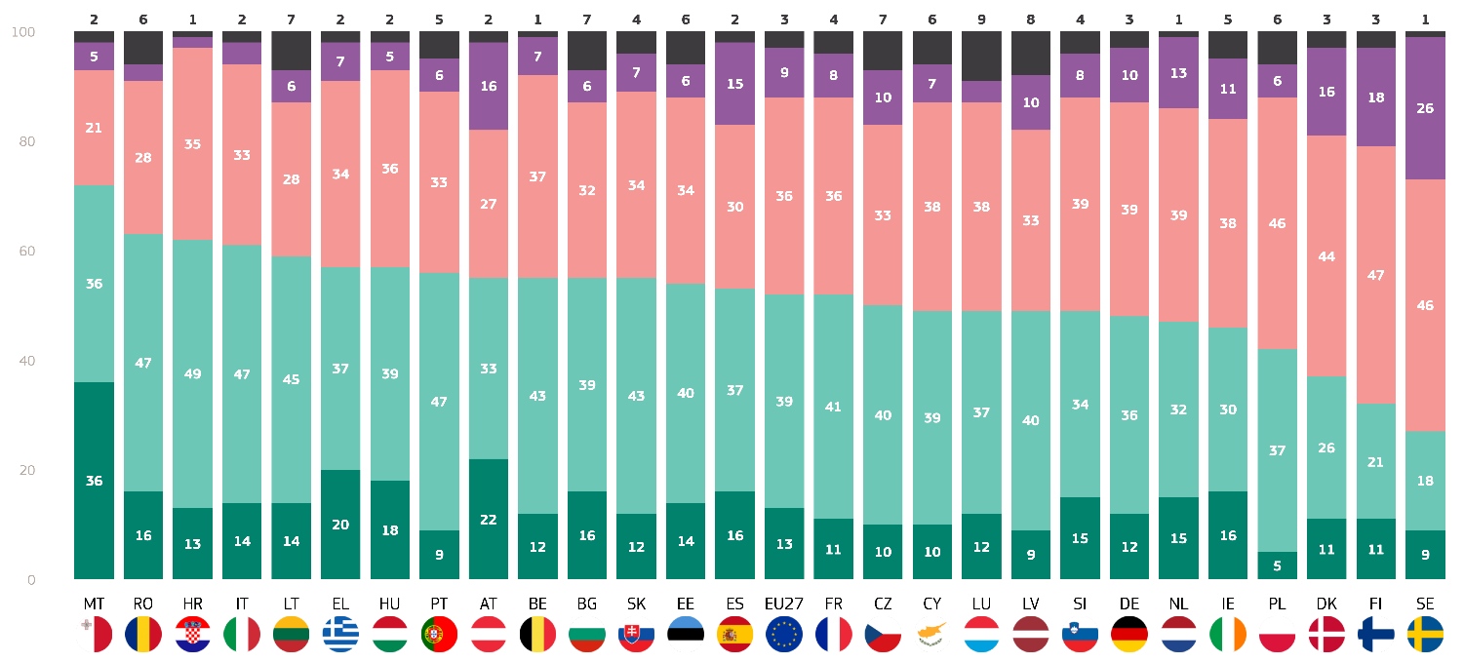
Turpretī 17 valstīs lielākā daļa respondentu uzskata, ka tradicionālie plašsaziņas līdzekļi viņu valstīs nesniedz skaidru informāciju par klimata pārmaiņām un to cēloņiem un ietekmi. Malta ir līdere šajā sarakstā, un 72 % respondentu tam nepiekrīt un nedaudz vairāk nekā ceturtdaļa respondentu tam piekrīt. Rumānijai (63 %) un Horvātijai (62 %) seko otrais un trešais augstākais domstarpību īpatsvars starp ES dalībvalstīm. Valstis, kas savos tradicionālajos plašsaziņas līdzekļos skeptiski raugās uz to, cik skaidra ir informācija par klimata pārmaiņām, ir Malta (36 %), Austrija (22 %) un Grieķija (20 %), jo tām ir visaugstākie rādītāji kategorijā “pilnīgi nepiekrītu”. ES dalībvalstis, kurās ir lielākā daļa respondentu, kas norāda, ka nezina, ir Luksemburga (9 %) un Slovēnija (8 %).
Pilnīgi nepiekrītu
Tendēt nepiekrist
Piekrist
Pilnībā piekrītu
Nezinu
QD15.1. Cik lielā mērā piekrītat vai nepiekrītat šādiem apgalvojumiem par informāciju par klimata pārmaiņām? Tradicionālie (NATIONALITY) plašsaziņas līdzekļi sniedz skaidru informāciju par klimata pārmaiņām un to cēloņiem un ietekmi. (%)
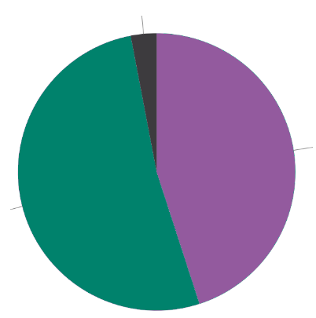
Nezinu 3
Kopā "Nepiekrītu" 52
Kopā "Piekrītu" 45
QD15.1. Cik lielā mērā piekrītat vai nepiekrītat šādiem apgalvojumiem par informāciju par klimata pārmaiņām? Tradicionālie (NATIONALITY) plašsaziņas līdzekļi sniedz skaidru informāciju par klimata pārmaiņām un to cēloņiem un ietekmi. (%)
Turklāt rezultāti tika analizēti attiecībā uz to saistību arociodemogrāfiskajām kategorijām un papildu faktoriem:
- Sievietes un vīrieši ziņo par vienādu vienošanās līmeni attiecībā uz tradicionālajiem valsts plašsaziņas līdzekļiem, sniedzot skaidru informāciju par klimata pārmaiņām (abos gadījumos 45 %).
- Cilvēkiem vecumā no 40 gadiem ir vislielākā vienprātība par tradicionālajiem vietējiem plašsaziņas līdzekļiem, kas sniedz skaidru informāciju par klimata pārmaiņām (abi 46 %). Nedaudz mazāk respondentu vecumā no 25 līdz 39 gadiem piekrīt šim apgalvojumam (43 %).
- Respondenti, kuri turpināja izglītību līdz 20 gadu vecumam (48 %), tie, kuri palika līdz 16–19 gadu vecumam, un tie, kuri joprojām mācās (44 %), norāda, ka piekrīt visaugstākajam līmenim, savukārt tie, kuri beidza izglītību 15 vai mazāk gadu vecumā, norāda, ka piekrīt nedaudz mazāk (42 %).
- Respondenti, kuri turpināja izglītību līdz 16–19 gadu vecumam (53 %), un tie, kuri joprojām mācās (52 %), uzrāda vislielāko piekrišanu, savukārt tie, kuri pabeidza izglītību 15 gadu vecumā vai 20 gadu vecumā vai vecāki, uzrāda nedaudz mazāku piekrišanu (abos gadījumos 50 %).
- Studenti (43 %) piekrīt mazāk nekā vadītāji (48 %) un bezdarbnieki (50 %). Vismazāko piekrišanu pauž pašnodarbinātas personas (40 %), kam seko fiziska darba strādnieki (43 %), mājkalpotāji (44 %), citi strādnieki (44 %) un pensionāri (47 %).
- Pilsētu iedzīvotāji lielās pilsētās (48 %) biežāk piekrīt šim apgalvojumam nekā mazās vai vidējās pilsētās (44 %) un lauku apvidos (45 %).
- Tiem, kuri uzskata, ka klimata pārmaiņas nav nopietna problēma, ir lielāka neapmierinātība (57 %) salīdzinājumā ar tiem, kuri uzskata, ka klimata pārmaiņas ir nopietna problēma (51 %).
- Tiem, kuri piekrīt, ka klimata pārmaiņas izraisa cilvēku darbība, ir nedaudz lielāka piekrišana (46 %) šim apgalvojumam nekā tiem, kuri nepiekrīt (42 %).
- Respondenti, kas pakļauti vides un klimata riskiem, ziņo par lielākām domstarpībām (57 %) ar paziņojumu salīdzinājumā ar tiem, kas nav pakļauti (48 %).

QD15.1. Cik lielā mērā piekrītat vai nepiekrītat šādiem apgalvojumiem par informāciju par klimata pārmaiņām? Tradicionālie (NATIONALITY) plašsaziņas līdzekļi sniedz skaidru informāciju par klimata pārmaiņām un to cēloņiem un ietekmi. (% - ES)
 | Kopā “Piekrītu” | Kopā "Nepiekrītu" | Nezinu
ES-27 | 45 | 52 | 3
Dzimums
Cilvēks | 45 | 52 | 3
Sieviete | 45 | 51 | 4
Vecums
15-24 | 45 | 52 | 3
25-39 | 43 | 54 | 3
40-54 | 46 | 51 | 3
55+ | 46 | 50 | 4
Izglītība (beigās)
-15 | 42 | 50 | 8
16-19 | 44 | 53 | 3
20+ | 48 | 50 | 2
Joprojām mācās | 44 | 52 | 4
Sociālprofesionālā kategorija
Pašnodarbināta persona | 40 | 58 | 2
Vadītāji | 48 | 50 | 2
Citas baltas apkakles. | 44 | 54 | 2
Fiziskā darba strādnieki | 43 | 54 | 3
Mājas ļaudis | 44 | 50 | 6
Bezdarbnieks | 50 | 47 | 3
Pensionējies(-usies) | 47 | 48 | 5
Skolēni | 43 | 54 | 3
Subjektīvā urbanizācija
Lauku apvidus vai ciems | 45 | 51 | 4
Maza vai vidēja lieluma pilsēta | 44 | 53 | 3
Lielpilsēta | 48 | 49 | 3
Klimata pārmaiņu uztvere
Nopietna problēma | 46 | 51 | 3
Nav nopietna problēma | 39 | 57 | 4
Klimata pārmaiņas izraisa cilvēka darbība
Piekrītu | 46 | 51 | 3
Nepiekrītu | 42 | 54 | 4
Pakļautība vides un klimata riskiem
Pakļauts iedarbībai | 41 | 57 | 2
Nav pakļauts iedarbībai | 48 | 48 | 4
Valstu plašsaziņas līdzekļi sniedz skaidru informāciju par klimata pārmaiņām
Piekrītu | 100 | 0 | 0
Nepiekrītu | 0 | 100 | 0

2. Dezinformācijas nozīme
Eiropieši atšķirīgi uztver to, cik viegli ir sociālajos medijos atšķirt uzticamu informāciju no dezinformācijas par klimata pārmaiņām.
Pēc tam respondentiem tika jautāts, vai ir grūti nošķirt uzticamu informāciju un dezinformāciju par klimata pārmaiņām sociālajos medijos, izmantojot 4 punktu skalu: “pilnībā piekrītu”, “vēlos piekrist”, “vēlos nepiekrist” un pilnībā nepiekrītu”.
Nedaudz mazāk kā puse eiropiešu uzskata, ka tas patiešām ir grūti (49 %). Šo rezultātu veido 34 % respondentu, kuri “vēlas piekrist”, un 15 % respondentu, kuri “pilnībā piekrīt”. Savukārt 46 % eiropiešu uzskata, ka nav grūti nošķirt uzticamu informāciju un dezinformāciju par klimata pārmaiņām sociālajos medijos, tostarp 32 % respondentu, kuri “vēlas nepiekrist”, un 14 % respondentu, kuri “pilnībā nepiekrīt”. 5 % eiropiešu norādīja, ka nezina.
Valstis, kurās lielākajai daļai respondentu ir grūti nošķirt uzticamu informāciju un dezinformāciju par klimata pārmaiņām sociālajos medijos, ir Zviedrija (67 %), Grieķija un Nīderlande (katra 62 %) un Dānija (61 %). Deviņās valstīs vismaz piektā daļa respondentu “pilnībā piekrīt” apgalvojumam. Zviedrijā (35 %), Dānijā (30 %) un Nīderlandē (28 %) to respondentu īpatsvars, kuri “pilnībā piekrīt”, ir vislielākais starp ES dalībvalstīm.
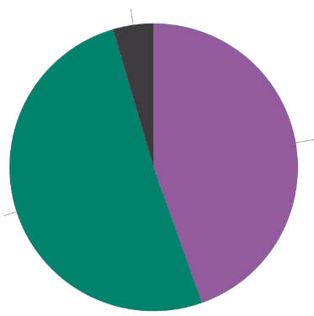
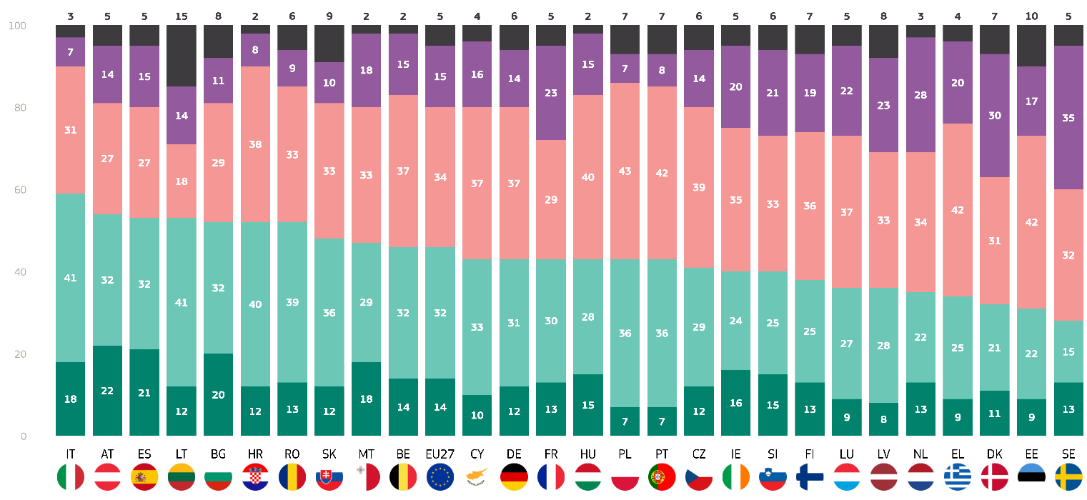
Turpretī septiņās valstīs lielākajai daļai respondentu nav grūti nošķirt uzticamu informāciju un dezinformāciju par klimata pārmaiņām sociālajos medijos. Itālija ir saraksta priekšgalā, un 59 % respondentu nepiekrīt apgalvojumam, vispirms tā ir ltalie (59 %), kam seko Austrija (54 %) un Spānija un Lietuva (katra 53 %). Apsverot domstarpību līmeni, aptuveni piektā daļa respondentu Austrijā (22 %), Spānijā (21 %) un Bulgārijā (20 %) “pilnībā nepiekrīt” apgalvojumam, tādējādi norādot, ka viņiem nav grūti atšķirt uzticamu informāciju no dezinformācijas par klimata pārmaiņām sociālajos medijos.
Nezinu 5
Kopā "Nepiekrītu" 56
Kopā "Piekrītu" 49
KD 15.2. Cik lielā mērā piekrītat vai nepiekrītat šādiem apgalvojumiem par informāciju par klimata pārmaiņām? Ir grūti nošķirt uzticamu informāciju un dezinformāciju par klimata pārmaiņām sociālajos medijos. (%)
Pilnīgi nepiekrītu
Tendēt nepiekrist
Piekrist
Pilnībā piekrītu
Nezinu
KD 15.2. Cik lielā mērā piekrītat vai nepiekrītat šādiem apgalvojumiem par informāciju par klimata pārmaiņām? Ir grūti nošķirt uzticamu informāciju un dezinformāciju par klimata pārmaiņām sociālajos medijos. (%)
Valstis, kurās ir vislielākais to respondentu īpatsvars, kuri nezina, ir Lietuva (15 %) un Igaunija (10 %).
Visbeidzot, rezultāti tika analizēti, ņemot vērā sociāldemogrāfiskos un citus ar klimatu saistītus faktorus:
- Sievietes (48 %) nedaudz mazāk nekā vīrieši (49 %) piekrīt, ka ir grūti nošķirt uzticamu informāciju un dezinformāciju par klimata pārmaiņām sociālajos medijos.
- Jaunieši, jo īpaši vecumā no 15 līdz 24 gadiem (48 %), izrāda nedaudz mazāku atbalstu šim apgalvojumam. Atbalsts joprojām ir konsekvents 25–39 gadus vecu (49 %) un 40–54 gadus vecu (49 %) un vecāku respondentu (55+) vidū (49 %).
- Respondenti, kuriem ir vairāk izglītības gadu (52 % no tiem, kuriem ir vairāk nekā 20 gadu izglītība, un 49 % no tiem, kuri joprojām mācās), pauž vislielāko atbalstu, savukārt tie, kuriem ir 15 vai mazāk gadu izglītība (43 %), pauž nedaudz mazāku atbalstu.
- Vadītāji pauž lielāku piekrišanu (52 %), kam seko bezdarbnieki (50 %) un fiziska darba strādnieki, kā arī studenti (abos gadījumos 49 %). Pensionāri, mājsaimnieki un citas baltās apkakles (48 %) ziņo par nedaudz zemāku vienošanās līmeni
- Pilsētu iedzīvotāji lielās pilsētās (50 %) un lauku iedzīvotāji (50 %) ziņo par lielāku atbalstu, savukārt mazās vai vidējās pilsētās (48 %) vienošanās līmenis ir zemāks.
- Tiem, kuri neuzskata klimata pārmaiņas par nopietnu problēmu, ir nedaudz mazāks atbalsts šim apgalvojumam (44 %) nekā tiem, kuri to uzskata par nopietnu problēmu (49 %).
- Respondenti, kuri piekrīt, ka klimata pārmaiņas izraisa cilvēku darbība, apgalvo, ka piekrīt apgalvojumam lielākā mērā (49 %) nekā tie, kuri nepiekrīt (46 %).
- Respondenti, kas pakļauti vides un klimata riskiem (45 %), apgalvo, ka piekrīt mazāk nekā tie, kas nav pakļauti riskam (52 %).
- Respondenti, kuri piekrīt, ka valstu plašsaziņas līdzekļi sniedz skaidru informāciju par klimata pārmaiņām, pauž lielāku atbalstu šim apgalvojumam (55 %) salīdzinājumā ar tiem, kuri tam nepiekrīt (41 %).

QD15.2 Cik lielā mērā piekrītat vai nepiekrītat šādiem apgalvojumiem par informāciju par klimata pārmaiņām? Ir grūti nošķirt uzticamu informāciju un dezinformāciju par klimata pārmaiņām sociālajos medijos (% - ES)
 | Kopā “Piekrītu” | Kopā "Nepiekrītu" | Nezinu
ES-27 | 49 | 46 | 5
Dzimums
Cilvēks | 49 | 47 | 4
Sieviete | 48 | 46 | 6
Vecums
15-24 | 48 | 50 | 2
25-39 | 49 | 49 | 2
40-54 | 49 | 49 | 2
55+ | 49 | 42 | 9
Izglītība (beigās)
-15 | 43 | 44 | 13
16-19 | 48 | 47 | 5
20+ | 52 | 45 | 3
Joprojām mācās | 49 | 49 | 2
Sociālprofesionālā kategorija
Pašnodarbināta persona | 48 | 49 | 3
Vadītāji | 52 | 46 | 2
Citas baltas apkakles. | 48 | 51 | 1
Fiziskā darba strādnieki | 49 | 48 | 3
Mājas ļaudis | 48 | 46 | 6
Bezdarbnieks | 50 | 46 | 4
Pensionējies(-usies) | 48 | 40 | 12
Skolēni | 49 | 49 | 2
Subjektīvā urbanizācija
Lauku apvidus vai ciems | 50 | 43 | 7
Maza vai vidēja lieluma pilsēta | 48 | 48 | 4
Lielpilsēta | 50 | 46 | 4
Klimata pārmaiņu uztvere
Nopietna problēma | 49 | 46 | 5
Nav nopietna problēma | 44 | 50 | 6
Klimata pārmaiņas izraisa cilvēka darbība
Piekrītu | 49 | 47 | 4
Nepiekrītu | 46 | 47 | 7
Pakļautība vides un klimata riskiem
Pakļauts iedarbībai | 45 | 52 | 3
Nav pakļauts iedarbībai | 52 | 42 | 6
Valstu plašsaziņas līdzekļi sniedz skaidru informāciju par klimata pārmaiņām
Piekrītu | 55 | 41 | 4
Nepiekrītu | 45 | 52 | 3

Secinājums
Eirobarometra 2025. gada klimata pārmaiņu īpašā aptauja, kas veikta no 2025. gada februāra līdz martam, sniedz visaptverošu pārskatu par Eiropas attieksmi un rīcību pret klimata pārmaiņām. Ziņojums aptver vairākas svarīgas jomas, uzsverot Eiropas iedzīvotāju būtisko informētību un bažas par klimata pārmaiņām.
Lielākā daļa eiropiešu uzskata, ka klimata pārmaiņas izraisa cilvēku darbība (84 %), un augstākais rādītājs ir Zviedrijā (96 %), bet zemākais — Igaunijā (61 %). Šī informētība ir saistīta ar lielām bažām, jo īpaši sieviešu un jauniešu vidū, un 85 % eiropiešu uzskata, ka klimata pārmaiņas ir nopietna problēma.
Ziņojumā arī analizēts eiropiešu priekšstats par savu pakļautību ar klimatu saistītiem riskiem un indivīdu veiktajiem pasākumiem. Gandrīz četri no katriem desmit eiropiešiem jūtas pakļauti ar vidi un klimatu saistītiem riskiem (38 %), augstākais uztvertais risks ir Maltā, kur 68 % respondentu jūtas pakļauti vides un klimata riskiem, un zemākais — Somijā (14 %). Tajā pašā laikā tendence rīkoties individuāli, lai cīnītos pret klimata pārmaiņām, kopš 2023. gada ir nedaudz samazinājusies, un 59 % eiropiešu pēdējos sešos mēnešos ir rīkojušies (-4 procentpunkti). Visbiežāk veiktie pasākumi ietver atkritumu samazināšanu, vienreizlietojamo priekšmetu samazināšanu un prioritātes piešķiršanu energoefektivitātei, iegādājoties jaunas ierīces.
2025. gadā ES iedzīvotāji uzskata, ka valstu valdības ir vispiemērotākās, lai cīnītos pret klimata pārmaiņām, un tām seko Eiropas Savienība, kā arī uzņēmumi un rūpniecība. Steidzamība ir ļoti liela, un 88 % respondentu apgalvo, ka ir svarīgi, lai viņu valsts valdība nekavējoties rīkotos. Tomēr lielākā daļa eiropiešu (67 %) uzskata, ka viņu valsts valdība nedara pietiekami daudz, lai cīnītos pret klimata pārmaiņām, un šis atzinums ir visizplatītākais Francijā un Zviedrijā (abās 77 %).
Turklāt ES iedzīvotāji plaši atbalsta ar klimatu saistītu politiku un darbības. Aptauja atklāj, ka eiropieši atzīst energoefektivitātes uzlabošanas un atjaunojamo enerģijas avotu palielināšanas nozīmi. Konkrētāk, 90 % respondentu uzskata, ka valstu valdībām būtu jārīkojas, lai uzlabotu energoefektivitāti, piemēram, veicinot tādus pasākumus kā mājokļu siltināšana, siltumsūkņu uzstādīšana un viedo skaitītāju izmantošana. Šis noskaņojums atspoguļojas visā ES, un īpaši liels atbalsts tam ir tādās valstīs kā Kipra un Slovākija. Tāpat 89 % eiropiešu uzskata, ka ir svarīgi, lai valstu valdības rīkotos nolūkā palielināt atjaunojamo energoresursu, piemēram, vēja un saules enerģijas, izmantošanu. Šis atzinums ir konsekvents visās ES dalībvalstīs, un visaugstākais kopējā “svarīgā” īpatsvara rādītājs reģistrēts Maltā, Dānijā, Spānijā, Horvātijā, Kiprā, Ungārijā un Portugālē (visās 94 %). Eiropas Savienība tiek uzskatīta arī par būtisku dalībnieku atjaunojamās enerģijas veicināšanā, un 88 % respondentu uzskata, ka ir svarīgi, lai ES veiktu šādus pasākumus.
Turklāt lielākā daļa ES iedzīvotāju (81 %) atbalsta ES mērķi līdz 2050. gadam kļūt klimatneitrālai. Vislielākais atbalsts tika novērots Maltā (94 %), bet viszemākais — Igaunijā (46 %). Turklāt šī Eirobarometra īpašā aptauja liecina, ka fosilā kurināmā importa samazināšana no valstīm ārpus ES tiek uzskatīta par izšķirošu soli virzībā uz energoapgādes drošības palielināšanu un ES ekonomisko ieguvumu nodrošināšanu ES iedzīvotājiem. Aptuveni 75 % respondentu piekrīt, ka šā importa samazināšanai būs pozitīva ietekme uz ekonomiku un energoapgādes drošību. Šis viedoklis ir īpaši spēcīgs tādās valstīs kā Portugāle (88 %), Horvātija un Malta (abās 87 %). Turklāt aptuveni 79 % ES iedzīvotāju piekrīt, ka pārejai uz tīru enerģiju būtu jāpiešķir lielāks publiskais finansiālais atbalsts, pat ja tas nozīmē samazināt vai pārtraukt subsīdijas fosilajam kurināmajam. Šis noskaņojums ir īpaši izplatīts Maltā (90 %), Kiprā (88 %) un Horvātijā (87 %).
Plašsaziņas līdzekļu loma informācijas sniegšanā par klimata pārmaiņām ir aplūkota arī šajā Eirobarometra speciālaptaujā. Nedaudz vairāk nekā puse respondentu (52 %) uzskata, ka viņu tradicionālie valsts plašsaziņas līdzekļi nesniedz skaidru informāciju par klimata pārmaiņām, to cēloņiem un ietekmi. Turklāt gandrīz pusei ES iedzīvotāju ir grūti sociālajos medijos atšķirt uzticamu informāciju no dezinformācijas par klimata pārmaiņām (49 %).
Vairākas ES dalībvalstis izceļas ar savu attieksmi un ziņoto rīcību pret klimata pārmaiņām. Zviedrija ir ievērojama ar savu augsto informētības līmeni un bažām par klimata pārmaiņām, un 96 % Zviedrijas respondentu piekrīt, ka klimata pārmaiņas izraisa cilvēku darbība, kas ir augstākais rādītājs, par ko panākta vienošanās starp visām ES valstīm. Turklāt 92 % Zviedrijas respondentu uzskata, ka klimata pārmaiņas ir nopietna problēma, kas liecina par spēcīgu nacionālo vienprātību šajā jautājumā. Šīs bažas izpaužas kā spēcīgs atbalsts klimata politikai, un 91 % respondentu atbalsta ES mērķi līdz 2050. gadam kļūt klimatneitrālai. Turklāt 88 % Zviedrijas respondentu piekrīt, ka rīcība klimata pārmaiņu jomā veicinās inovāciju un padarīs ES uzņēmumus konkurētspējīgākus. Zviedrija izceļas arī ar plašsaziņas līdzekļu skaidrību, un 72 % respondentu šajā valstī uzskata, ka viņu tradicionālie valsts plašsaziņas līdzekļi sniedz skaidru informāciju par klimata pārmaiņām.
No otras puses, Igaunija izrāda ievērojamu skepsi attiecībā uz klimata pārmaiņām. 61 % respondentu Igaunijā piekrīt, ka klimata pārmaiņas izraisa cilvēku darbība, kas ir zemākais vienošanās rādītājs ES. Turklāt tā ir vienīgā valsts, kurā mazāk nekā puse respondentu (46 %) atbalsta ES klimatneitralitātes mērķi līdz 2050. gadam. Igaunijā ir arī vislielākais to respondentu īpatsvars (21 %), kuri uzskata, ka viņu valsts valdība dara pārāk daudz, lai cīnītos pret klimata pārmaiņām.
Kopumā Eirobarometra speciālaptauja Nr. 565 liecina, ka ES iedzīvotāji plaši atbalsta dažādas ar klimatu saistītas rīcībpolitikas, tostarp energoefektivitātes uzlabošanu un atjaunīgo energoresursu plašāku izmantošanu. Ir skaidrs aicinājums valstu valdībām, Eiropas Savienībai un uzņēmumiem un rūpniecībai steidzami rīkoties. Turklāt ziņojumā norādīts, ka visā ES ir augsts informētības līmenis par klimata pārmaiņām, kas rada nopietnas bažas, jo īpaši sieviešu un jauniešu vidū. Neraugoties uz dažām valstu atšķirībām, vispārējais noskaņojums visā ES rada bažas un vēlmi pēc efektīviem pasākumiem cīņai pret klimata pārmaiņām, uzsverot, cik svarīgi ir turpināt centienus panākt klimatneitralitāti un uzlabot rezultātus vides un sabiedrības veselības jomā.

Piezīmes
(Pjērs Dieumegards)
Žēl, ka sākotnējais PDF fails ir attēlu pretstatījums, nevis teksts, ko var kopēt un ielīmēt: no vienas puses, tas veido lielu failu, un, no otras puses, tas liek jums rediģēt tekstu, sagatavojot to mašīntulkošanai. Citiem vārdiem sakot, dažādieziņojuma punkti patiesībā nav veidoti no teksta, bet gan no maziem blokiem, kas satur sava veida teksta vārdu attēlu. No vienas puses, tas padara smago failu, un, no otras puses, nav iespējams meklēt tekstu vai kopēt / ielīmēt interesantus teikumus.

T šeitir daudz redakcionālu kļūdu, kas liecina, ka dokuments pirms publicēšanas netika rūpīgi korekti izlasīts.
- Kļūdas datu papildinājuma datnē. Piemēram, tabulu QD9.n numerācijā starp ziņojumu un datu pielikumu ir neatbilstības. Līdzīgi pielikuma 41. lappusē QD9.1 vietā jāizmanto QD9.2.
- Attiecībā uz QD4 un QD11 jautājumiem ziņojuma sociāldemogrāfiskajās tabulās trūkst nosaukuma beigu (67., 69., 71., 77. un 79. lpp. oriģinālajā pdf failā).
_ Žēl, ka pretēji Eirobarometra ierastajai praksei .xlsx datnes nav pieejamas (pārbaudītas 2025. gada 26. augustā): skaitliskās vērtības bija jāpārkopē, lai izveidotu sociāldemogrāfisko vērtību tabulas, kas, iespējams, izraisīja kļūdas.
- Atbildes uz 6. QD jautājumu liecina, ka ir samazinājies sabiedrības atbalsts pārmaiņām, kas vajadzīgas ekoloģiskajai pārejai.
Satura ziņā: kā parasti, starp valstīm pastāv lielas atšķirības, kas ir lielākas nekā starp sociālajām grupām.
Tas ir skaidri noteikts IV.3. punkta pirmajā teikumā: “Plašs Eiropas atbalsts pasākumiem klimata pārmaiņu jomā, bet skaidrs skepticisms dažās valstīs.” Tas ir labi, jo tīmekļa vietnē https://europa.eu/eurobarometer/surveys/detail/3472 ir runāts tikai par Eiropas atbalstu Komisijas politikai, neko nesakot par valstīm, kas to neatbalsta;

It īpaši igauņi ir īpaši “klimatneaktīvi”. Viņi neuzskata, ka klimata pārmaiņas ir nopietna problēma (2. KD), viņi uzskata, ka iestādes (reģionālās, valsts vai Eiropas) nav ļoti kompetentas (13. KD), un viņi uzskata, ka valsts iestādes dara pārāk daudz klimata jomā (7. KD). Viņiem nav svarīgi atbalstīt atjaunojamos energoresursus (QD11), un viņiem ir ļoti maz atbalsta Eiropas mērķim līdz 2050. gadam panākt oglekļneitralitāti (QD10).
Ir grūti attīstīt Eiropas politiku ar šādām viedokļu atšķirībām starp valstīm. Un tas nemainīsies ātri, jo mums vēl nav kopējas valodas, kas būtu taisnīga debatēm starp dažādu apgabalu iedzīvotājiem.
Īsāk sakot, lai nodrošinātu demokrātisku koordināciju, mums ir jāattīsta starptautiskās valodas esperanto lietojums.

Tehniskās specifikācijas

Laikposmā no 2025. gada 18. februāra līdz 16. martam Verian Belgium pēc Eiropas Komisijas Komunikācijas ģenerāldirektorāta nodaļas “Sabiedriskā doma unamp; Pilsoņu iesaiste” pieprasījuma veica Eirobarometra aptaujas 103.2. kārtu.
103.2 vilnis aptver attiecīgo Eiropas Savienības dalībvalstu valstspiederīgos, kuri dzīvo katrā no 27 dalībvalstīm un ir 15 gadus veci un vecāki.
Pamata izlases modelis, ko izmanto visās valstīs, ir stratificēts vairākposmu, nejaušs (iespējamība) viens. Katrā valstī izlases rāmi vispirms stratificē pēc NUTS reģioniem un katrā reģionā pēc urbanitātes mērījuma (DEGURBA). Izlases punktu skaits katrā stratā atspoguļo strata populāciju 15+. Otrajā posmā izlases punkti tika ņemti ar varbūtību, kas ir proporcionāla to 0+ populācijas lielumam no katra strata. Tādējādi izlases aptver visu to valstu teritoriju, kuras apsekotas saskaņā ar EUROSTAT NUTS II (vai līdzvērtīgu) un saskaņā ar attiecīgo tautību iedzīvotāju sadalījumu lielpilsētu, pilsētu un lauku teritorijās.
Katrā no izraudzītajiem paraugu ņemšanas punktiem pēc nejaušības principa tika izraudzīta sākuma koordināta un reversās ģeometriskās kodēšanas rīks, ko izmanto, lai noteiktu koordinātai tuvāko adresi. Šī adrese bija izlases pastaigu sākuma adrese. Citas adreses (ikviena N adrese) tika izvēlētas, izmantojot standarta "nejaušā maršruta" procedūras no sākotnējās adreses. Katrā mājsaimniecībā respondentu izvēlējās pēc nejaušības principa. Pieeja atlasei pēc nejaušības principa bija atkarīga no mājsaimniecības lieluma. Piemēram, mājsaimniecībām, kurās ir vairāk nekā divi 15 locekļi, skripts tika izmantots, lai atlasītu vai nu informatoru (personu, kas atbild uz pārbaudītāja anketas jautājumiem), vai otru tiesīgo locekli mājsaimniecībā. Mājsaimniecībām ar trim vairāk nekā 15 locekļiem skripts tika izmantots, lai izvēlētos vai nu informatoru (1/3 no laika), vai divus citus atbilstošus mājsaimniecības locekļus (2/3 no laika). Ja tika izvēlēti abi pārējie locekļi, intervētājam tika lūgts vai nu jaunākais, vai vecākais. Skripts nejauši piešķirtu atlasi jaunākajam vai vecākajam ar vienādu varbūtību. Šis process turpinās četriem 15+ mājsaimniecības locekļiem - pēc nejaušības principa lūdzot jaunāko, otro jaunāko un vecāko. Mājsaimniecībām ar pieciem 15+ biedriem mēs atgriežamies pie noteikuma par pēdējo dzimšanas dienu.

 | Valstis | Iestādes | Nr. INTERVIJAS | FIELDWORKS datumi |  | IEDZĪVOTĀJI 15+ | īPATSVARS ES
BE | Beļģija | MCM Beļģija | 1003 | 18-02-2025 | 10-03-2025 | 9801547 | 2,60 %
BG | Bulgārija | Kantar TNS BBSS | 1018 | 18-02-2025 | 10-03-2025 | 5533938 | 1,40 %
CZ | Čehija | STEM/MARK | 1005 | 18-02-2025 | 03-03-2025 | 9075934 | 2,40 %
DK | Dānija | Mantle Dānija (Verian) | 1004 | 18-02-2025 | 16-03-2025 | 4984048 | 1,30 %
DE | Vācija | Mantle Vācija (Verian) | 1510 | 19-02-2025 | 10-03-2025 | 72405020 | 19,00 %
EE | Igaunija | B& B Research OÜ | 1006 | 18-02-2025 | 10-03-2025 | 1141759 | 0,30 %
IE | Īrija | B un A pētniecība | 1007 | 18-02-2025 | 10-03-2025 | 4250998 | 1,10 %
EL | Grieķija | Kantar Grieķija | 1003 | 18-02-2025 | 09-03-2025 | 9019518 | 2,40 %
ES | Spānija | Mantle Spain (Verian) (Spānijas mantija) | 1004 | 18-02-2025 | 10-03-2025 | 41533486 | 10,90 %
FR | Francija | MCM Francija | 1003 | 18-02-2025 | 12-03-2025 | 56365353 | 14,80 %
HR | Horvātija | Hendal | 1022 | 19-02-2025 | 10-03-2025 | 3301831 | 0,90 %
IT | Itālija | Testa punkts Italia | 1019 | 18-02-2025 | 03-03-2025 | 51632657 | 13,50 %
CY | Kipras Republika | CYMAR tirgus izpēte | 500 | 18-02-2025 | 12-03-2025 | 772320 | 0,20 %
LV | Latvija | Kantar TNS Latvia | 1008 | 18-02-2025 | 10-03-2025 | 1582326 | 0,40 %
LT | Lietuva | Norstat LT | 1014 | 18-02-2025 | 09-03-2025 | 2429823 | 0,60 %
LU | Luksemburga | ILRES | 507 | 19-02-2025 | 10-03-2025 | 555900 | 0,10 %
HU | Ungārija | Kantar Hoffmann | 1017 | 19-02-2025 | 03-03-2025 | 8205783 | 2,10 %
MT | Malta | MISCO Starptautiskā | 503 | 18-02-2025 | 13-03-2025 | 473015 | 0,10 %
Ni. | Nīderlande | MGM Nīderlande | 1021 | 18-02-2025 | 07-03-2025 | 156381342 | 4,00 %
AT | Austrija | Das Österreichische Gallup Ins. Sistēmas Prasības | 1008 | 18-02-2025 | 08-03-2025 | 7788036 | 2,00 %
PL | Polija | Research Collective | 1008 | 18-02-2025 | 07-03-2025 | 31079533 | 8,10 %
PT | Portugāle | Intercampus SA | 1053 | 18-02-2025 | 10-03-2025 | 9113419 | 2,40 %
R0 | Rumānija | CSOP SRL | 1039 | 18-02-2025 | 10-03-2025 | 15981575 | 4,20 %
SI | Slovēnija | Mediana DOO | 1010 | 18-02-2025 | 09-03-2025 | 1 199078 | 0,50 %
SK | Slovākija | MNFORCE | 1006 | 18-02-2025 | 05-03-2025 | 4554569 | 1,20 %
Fl | Somija | Taloustutkimus 0y | 1001 | 18-02-2025 | 11-03-2025 | 4722540 | 1,20 %
SE | Zviedrija | Mantle Zviedrija (Verian) | 1020 | 18-02-2025 | 10-03-2025 | 8541497 | 2,20 %
 |  | Kopā ES27 | 26319 | 18-02-2025 | 16-03-2025 | 381726845 | 100,00 %
Jāņem vērā, ka šajā tabulā norādītais kopējais procentuālais daudzums noapaļošanas dēļ var pārsniegt 100 %.

Intervēšanas režīms pa valstīm
 | Valstis | KAPIJAS INTERVIJAS NĒ | KAVIJAS INTERVIJAS NR. | Ieinteresēto personu kopskaits
BE | Beļģija | 1003 |  | 1003
BG | Bulgārija | 1018 |  | 1018
CZ | Čehija | 1005 |  | 1005
DK | Dānija | 672 | 332 | 1004
DE | Vācija | 1510 |  | 1510
EE | Igaunija | 1006 |  | 1006
IE | Īrija | 1007 |  | 1007
EL | Grieķija | 1003 |  | 1003
ES | Spānija | 1004 |  | 1004
FR | Francija | 1003 |  | 1003
HR | Horvātija | 1022 |  | 1022
IT | Itālija | 1019 |  | 1019
CY | Kipras Republika | 500 |  | 500
LV | Latvija | 1008 |  | 1008
LT | Lietuva | 1014 |  | 1014
LU | Luksemburga | 507 |  | 507
HU | Ungārija | 1017 |  | 1017
MT | Malta | 336 | 167 | 503
Ni. | Nīderlande | 746 | 275 | 1021
AT | Austrija | 1008 |  | 1008
PL | Polija | 1008 |  | 1008
PT | Portugāle | 1053 |  | 1053
R0 | Rumānija | 1039 |  | 1039
SI | Slovēnija | 1010 |  | 1010
SK | Slovākija | 1006 |  | 1006
Fl | Somija | 736 | 265 | 1001
SE | Zviedrija | 773 | 247 | 1020
 |  | 25033 | 1286 | 26319
CAPI: Datorizēta personiskā intervija
CAVI: Datorizēta video intervija
Intervijas tika veiktas klātienes intervijās vai nu fiziski cilvēku mājās, vai izmantojot attālinātu video mijiedarbību attiecīgajā valsts valodā. Intervijas ar attālinātu video mijiedarbību (“tiešsaistes klātienes” jeb CAVI, datorizēta video intervēšana, tika veiktas tikai Dānijā, Maltā, Nīderlandē, Somijā un Zviedrijā).

Atbildes reakcijas rādītāji
Katrai valstij veic salīdzinājumu starp respondentu izlasi un visumu (t. i., valsts iedzīvotāju kopskaitu). Atsvarus izmanto, lai atbildes paraugu saskaņotu ar visumu pēc dzimuma pēc vecuma, reģiona un urbanizācijas pakāpes. Attiecībā uz Eiropas aplēsēm (t. i., ES vidējo rādītāju) tiek koriģēti atsevišķu valstu svērumi, tos izsverot uz augšu vai uz leju, lai atspoguļotu to iedzīvotāju skaitu, kas vecāki par 15 gadiem, kā proporciju no ES iedzīvotāju skaita, kas vecāki par 15 gadiem.
Atbilžu īpatsvaru aprēķina, kopējo pilnīgo interviju skaitu dalot ar visu apmeklēto adrešu skaitu, izņemot tās, kas nav attiecināmas, bet ietver tās, kuru attiecināmība nav zināma. EUROBAROMETER apsekojuma 103.2. vilnī respondentu īpatsvars ES-27 valstīs, ko aprēķināja Verian Belgium, ir šāds:

 | Valstis | CAPI atbilžu īpatsvars
BE | Beļģija | 47,60 %
BG | Bulgārija | 44,70 %
CZ | Čehija | 56,20 %
DK | Dānija | 54,30 %
DE | Vācija | 35,20 %
EE | Igaunija | 43,70 %
IE | Īrija | 40,90 %
EL | Grieķija | 31,10 %
ES | Spānija | 36,60 %
FR | Francija | 43,30 %
HR | Horvātija | 41,10 %
IT | Itālija | 32,10 %
CY | Kipras Republika | 66,10 %
LV | Latvija | 29,30 %
LT | Lietuva | 43,30 %
LU | Luksemburga | 28,50 %
HU | Ungārija | 60,00 %
MT | Malta | 78,20 %
Ni. | Nīderlande | 85,40 %
AT | Austrija | 44,80 %
PL | Polija | 48,60 %
PT | Portugāle | 48,40 %
R0 | Rumānija | 46,90 %
SI | Slovēnija | 35,00 %
SK | Slovākija | 55,30 %
Fl | Somija | 32,30 %
SE | Zviedrija | 79,60 %
CAPI: Datorizēta personiskā intervija

 | Statistiskās robežas paraugu ņemšanas pielaižu dēļ
 | (ar 95 % ticamības līmeni)
dažādi paraugu lielumi ir rindās |  |  |  |  |  | dažādi novērotie rezultāti ir norādīti slejās
 | 5 % | 10 % | 15 % | 20 % | 25 % | 30 % | 35 % | 40 % | 45 % | 50 %
 | 95 % | 90 % | 85 % | 80 % | 75 % | 70 % | 65 % | 60 % | 55 % | 50 %
N=50 | 6,0 | 8,3 | 9,9 | 11,1 | 12,0 | 12,7 | 13,2 | 13,6 | 13,8 | 13,9 | N=50
N=500 | 1,9 | 2,6 | 3,1 | 3,5 | 3,8 | 4,0 | 4,2 | 4,3 | 4,4 | 4,4 | N=500
N=1000 | 1,4 | 1,9 | 2,2 | 2,5 | 2,7 | 2,8 | 3,0 | 3,0 | 3,1 | 3,1 | N=1000
N=1500 | 1,1 | 1,5 | 1,8 | 2,0 | 2,2 | 2,3 | 2,4 | 2,5 | 2,5 | 2,5 | N=1500
N=2000 | 1,0 | 1,3 | 1,6 | 1,8 | 1,9 | 2,0 | 2,1 | 2,1 | 2,2 | 2,2 | N=2000
N=3000 | 0,8 | 1,1 | 1,3 | 1,4 | 1,5 | 1,6 | 1,7 | 1,8 | 1,8 | 1,8 | N=3000
N=4000 | 0,7 | 0,9 | 1,1 | 1,2 | 1,3 | 1,4 | 1,5 | 1,5 | 1,5 | 1,5 | N=4000
N=5000 | 0,6 | 0,8 | 1,0 | 1,1 | 1,2 | 1,3 | 1,3 | 1,4 | 1,4 | 1,4 | N=5000
N=6000 | 0,6 | 0,8 | 0,9 | 1,0 | 1,1 | 1,2 | 1,2 | 1,2 | 1,3 | 1,3 | N=6000
N=7000 | 0,5 | 0,7 | 0,8 | 0,9 | 1,0 | 1,1 | 1,1 | 1,1 | 1,2 | 1,2 | N=7000
N=7500 | 0,5 | 0,7 | 0,8 | 0,9 | 1,0 | 1,0 | 1,1 | 1,1 | 1,1 | 1,1 | N=7500
N=8000 | 0,5 | 0,7 | 0,8 | 0,9 | 0,9 | 1,0 | 1,0 | 1,1 | 1,1 | 1,1 | N=8000
N=9000 | 0,5 | 0,6 | 0,7 | 0,8 | 0,9 | 0,9 | 1,0 | 1,0 | 1,0 | 1,0 | N=9000
N=10000 | 0,4 | 0,6 | 0,7 | 0,8 | 0,8 | 0,9 | 0,9 | 1,0 | 1,0 | 1,0 | N=10000
N=11000 | 0,4 | 0,6 | 0,7 | 0,7 | 0,8 | 0,9 | 0,9 | 0,9 | 0,9 | 0,9 | N=11000
N=12000 | 0,4 | 0,5 | 0,6 | 0,7 | 0,8 | 0,8 | 0,9 | 0,9 | 0,9 | 0,9 | N=12000
N=13000 | 0,4 | 0,5 | 0,6 | 0,7 | 0,7 | 0,8 | 0,8 | 0,8 | 0,9 | 0,9 | N=13000
N=14000 | 0,4 | 0,5 | 0,6 | 0,7 | 0,7 | 0,8 | 0,8 | 0,8 | 0,8 | 0,8 | N=14000
N=15000 | 0,3 | 0,5 | 0,6 | 0,6 | 0,7 | 0,7 | 0,8 | 0,8 | 0,8 | 0,8 | N=15000
 | 5 % | 10 % | 15 % | 20 % | 25 % | 30 % | 35 % | 40 % | 45 % | 50 %
 | 95 % | 90 % | 85 % | 80 % | 75 % | 70 % | 65 % | 60 % | 55 % | 50 %

Lasītājiem tiek atgādināts, ka apsekojuma rezultāti ir novērtējumi, kuru precizitāte, ja visi ir vienādi, ir atkarīga no izlases lieluma un novērotās procentuālās daļas. Izmantojot aptuveni 1000 interviju paraugus, reālie procenti atšķiras šādās ticamības robežās:

Anketa
SD1) Cik lielā mērā piekrītat šādam apgalvojumam par klimata pārmaiņām? Klimata pārmaiņas izraisa cilvēka darbība.
LASĪT VAIRĀK - TIKAI VIENS ATBILDES

1 Pilnībā piekrītu
2 Piekrītu
3 Tend to disagree
4 Pilnīgi nepiekrītu
999 Nezinu

SD2) Kurš no šiem nosacījumiem attiecas uz vietu, kur dzīvojat?
SHOW SCREEN - LASĪT ĀRĒJO ANSWER TIKAI
1 Tas pieder tieši jums / jūsu mājsaimniecībai
2 Tas pieder jums / jūsu mājsaimniecībai ar hipotēku
3 Jūs / jūsu mājsaimniecība esat īrnieki vai apakšīrnieki, kas maksā īri pēc dominējošās vai tirgus likmes
4 Jūsu mājoklis tiek īrēts par samazinātu cenu (zemāka prIce, ka tirgus cena)
5 Jūsu naktsmītne tiek nodrošināta bez maksas
999 Nezinu (jauns)

Tendence EB73.3 QASO

jautājums.Kura no turpmāk minētajām problēmām, jūsuprāt, ir visnopietnākā problēma pasaulē kopumā?
SHOW SCREEN - LASĪT VAIRĀK - TIKAI VIENS ANSWER
Klimata pārmaiņas
Starptautiskais terorisms
3 Nabadzība, bads un dzeramā ūdens trūkums
4 I infekcijasslimību izplatība
5 Ekonomiskā situācija
6 Disinformatlon
Bruņoti konflikti
8 Pasaules iedzīvotāju skaita pieaugums
9 Dabas pasliktināšanās
Demokrātijas un tiesiskuma pasliktināšanās
996 Citi (SPONTĀNIJA)
998 Nav (SPONTĀNIJA)
999 Nezinu

Q1b) Un tad?
SHOW SCREEN - READ OUT - Iespējami vairāki lietotāji
Klimata pārmaiņas
Starptautiskais terorisms
3 Nabadzība, bads un drlnklng ūdens trūkums
4 Infekcijas slimību izplatība
5 Ekonomiskā situācija
Dezinformācija
Bruņoti konflikti
8 Pasaules iedzīvotāju skaita pieaugums
9 Dabas pasliktināšanās
Demokrātijas un tiesiskuma pasliktināšanās
996 Citi (SPONTĀNIJA)
998 Nav (SPONTĀNIJA)

999 Nezinu

Q2) Cik nopietna problēma, jūsuprāt, šobrīd ir klimata pārmaiņas?
SHOW SCREEN - tikai viens meklētājs
1 Ļoti serious problem
2 Diezgan nopietna problēma
3 Nav ļoti nopietna problēma
4 Nekāda nopietna problēma
999 Nezinu

jautājums.Kurš, jūsuprāt, Eiropas Savienībā ir vispiemērotākais, lai cīnītos pret klimata pārmaiņām?
SHOW SCREEN - LASĪT VAIRĀK - TIKAI VIENS ANSWER
1 Eiropas Savienība
Valstu valdības
Reģionālās un vietējās pašvaldības
Uzņēmējdarbība un rūpniecība
Jūs personīgi
Pilsoniskā sabiedrība (piemēram, vides NVO)
Skolas un universitātes
citādi (SPONTĀNIJA)
Visi no tiem (SPONTĀNIJA)
996 Citi (SPONTĀNIJA)
998 Nav (SPONTĀNIJA)
999 Nezinu

Q3b) Un tad? Lūdzu, izvēlieties visus atbilstošos variantus.
SHOW SCREEN - READ OUT - Iespējami vairāki lietotāji
1 Eiropas Savienība
Valstu valdības
Reģionālās un vietējās pašvaldības
Uzņēmējdarbība un rūpniecība
Jūs personīgi
Pilsoniskā sabiedrība (piemēram, vides NVO)
Skolas un universitātes
citādi (SPONTĀNIJA)
Visi no tiem (SPONTĀNIJA)
996 Citi (SPONTĀNIJA)
998 Nav (SPONTĀNIJA)
999 Nezinu

jautājums.Kādā mērā piekrītat vai nepiekrītat katram no turpmāk minētajiem apgalvojumiem?
SHOW SCREEN - LASĪT IZPĀRDOŠANU - VIENS ANSWER PER ITEM
Pilnībā piekrītu //Piekrītu //Nepiekrītu // Pilnībā nepiekrītu // Nezinu

Cīņai pret klimata pārmaiņām jābūt prioritātei, lai uzlabotu sabiedrības veselību un dzīves kvalitāti

1 2 3 4 999
Klimata pārmaiņu radīto zaudējumu izmaksas ir daudz augstākas nekā zaļās pārkārtošanās īstenošanai nepieciešamo investīciju izmaksas
1 2 3 4 999
Rīcība klimata pārmaiņu jomā veicinās inovāciju, kas padarīs ES uzņēmumus konkurētspējīgākus
1 2 3 4 999
Labāka sagatavošanās klimata pārmaiņu nelabvēlīgajai ietekmei uzlabos ES iedzīvotāju dzīvi
1 2 3 4 999
Eiropas uzņēmumiem būtu jāsniedz lielāks atbalsts, lai tie varētu konkurēt pasaules tīro tehnoloģiju, produktu un pakalpojumu tirgū.”
1 2 3 4 999
TREND E3993 0C4, modificēts

jautājums.Vai pēdējo sešu mēnešu laikā esat personīgi veicis kādus pasākumus, lai cīnītos pret klimata pārmaiņām?
VIENS ATJAUNINĀJUMS

1 Jā
2 Nē

999 Nezinu
TREND E3993 0C5, modificēts

jautājums.Kuras no turpmāk minētajām darbībām, ja tādas ir, attiecas uz jums? Lūdzu, izvēlieties visus atbilstošos variantus.
SHOW SCREEN - READ OUT - Iespējami vairāki lietotāji
1 Jūs esat iegādājies jaunu automašīnu, un tās zemais degvielas patēriņš bija svarīgs faktors jūsu izvēlē
2 Jūs esat iegādājies elektroauto
3 Jūs regulāri izmantojat videi draudzīgas alternatīvas savai privātajai automašīnai, piemēram, iešanu kājām, riteņbraukšanu, sabiedriskā transporta izmantošanu vai automašīnas koplietošanu
4 Jūs esat labāk izolējis savu mājokli, lai samazinātu enerģijas patēriņu
5 Jūs esat iegādājies zemas enerģijas māju
6 Pērkot jaunu sadzīves tehniku (piemēram, veļas mazgājamo mašīnu, ledusskapi vai televizoru), mazāks enerģijas patēriņš ir svarīgs faktors jūsu izvēlē
7 Jūs esat pārgājis pie enerģijas piegādātāja, kas piedāvā lielāku no atjaunojamiem enerģijas avotiem iegūtas enerģijas īpatsvaru nekā jūsu iepriekšējais piegādātājs
8 Jūs esat uzstādījis siltumsūkni, lai samazinātu enerģijas rēķinu un oglekļa pēdu (jauns)
9 Jūsu mājās ir uzstādīts aprīkojums, lai kontrolētu un samazinātu enerģijas patēriņu (piemēram, viedais skaitītājs)
10 Jūsu mājās ir uzstādīti saules paneļi
11 Plānojot brīvdienas un citus garākus attālumus, jūs ņemat vērā sava transporta oglekļa pēdu un dažkārt attiecīgi pielāgojat savus plānus.
12 Jūs pērkat un ēdat mazāk gaļas
13 Jūs cenšaties samazināt atkritumu daudzumu un regulāri šķirojat tos otrreizējai pārstrādei
14 Kad vien iespējams, mēģiniet samazināt vienreiz lietojamo priekšmetu patēriņu (piemēram, plastmasas maisiņus no lielveikala, lieko iepakojumu, plastmasas galda piederumus utt.) (M)
996 Citi (SPONTĀNIJA)
998 Nav (SPONTĀNIJA)

999 Nezinu

TREND E3993 0C6, modificēts

jautājums.Vai uzskatāt, ka (VALSTS) valdība dara pietiekami daudz, nepietiekami vai pārāk daudz, lai cīnītos pret klimata pārmaiņām?
LASĪT VAIRĀK - TIKAI VIENS ATBILDES
1 Pietiekami
2 Nepietiek
3 Pārāk daudz

999 Nezinu

Tendence E3993 0C7

Q8 ievads
Tagad palūkosimies nākotnē.
jautājums.Cik svarīgi, jūsuprāt, ir turpmāk minētajām iestādēm rīkoties, lai palielinātu atjaunojamo energoresursu, piemēram, vēja un saules enerģijas, izmantošanu?
LASĪT IZPĀRDOŠANU - VIENS ATBILDĒTĀJS PUNKTS

Ļoti svarīgi // Diezgan svarīgi // Nav ļoti svarīgi// Nemaz nav svarīgi

Reģionālās un vietējās pašvaldības (jaunas)
1 2 3 4 999
(VALSTS) valdība
1 2 3 4 999
Eiropas Savienība
1 2 3 4 999
TREND E3993 0C8, modificēts

jautājums.Cik svarīgi, jūsuprāt, ir tas, ka turpmāk minētās iestādes rīkojas, lai uzlabotu energoefektivitāti, piemēram, mudinot cilvēkus izolēt savas mājas un ēkas, uzstādīt siltumsūkņus un izmantot viedos skaitītājus?)
LASĪT IZPĀRDOŠANU - VIENS ATBILDĒTĀJS PUNKTS
Ļoti svarīgi // Diezgan svarīgi // Nav ļoti svarīgi// Nemaz nav svarīgi
Reģionālās un vietējās pašvaldības (jaunas)
1 2 3 4 999
(VALSTS) valdība
1 2 3 4 999
Eiropas Savienība
1 2 3 4 999
TREND E3993 0C9, modificēts

jautājums.Turpmākais jautājums ir par klimatneitralitāti. ES mērķis ir līdz 2050. gadam panākt klimatneitralitāti — ekonomiku ar siltumnīcefekta gāzu neto nulles emisijām. Cik lielā mērā jūs atbalstāt vai iebilstat pret ES mērķi līdz 2050. gadam kļūt klimatneitrālai?
LASĪT VAIRĀK - TIKAI VIENS ATBILDES
1 Pilnīgs atbalsts
2 Tend, lai atbalstītu
3 Iebilst
4 Pilnīgi iebilst
999 Nezinu

jautājums.Cik lielā mērā piekrītat vai nepiekrītat katram no turpmāk minētajiem apgalvojumiem par fosilo kurināmo?
SHOW SCREEN - LASĪT IZPĀRDOŠANU - VIENS ANSWER PER ITEM

Pilnībā piekrītu // Piekrītu // Nepiekrītu // Pilnībā nepiekrītu // Nezinu
Fosilā kurināmā importa samazināšana no valstīm ārpus ES palielinās enerģētisko drošību un nāks par labu ES ekonomikai.
1 2 3 4 999
Pārejai uz tīru enerģiju būtu jāpiešķir lielāks publiskais finansiālais atbalsts, pat ja tas nozīmē, ka būtu jāsamazina vai jāpārtrauc subsīdijas fosilajam kurināmajam.
I 2 3 4 999

Q12 ievads

Tagad pievērsīsimies riskam un draudiem.

Q12) Cik lielā mērā jūs personīgi esat pakļauts ar vidi un klimatu saistītiem riskiem un apdraudējumiem? Piemēram, ugunsgrēkiem, plūdiem, piesārņojumam vai ekstremāliem laika apstākļiem.
LASĪT VAIRĀK - TIKAI VIENS ATBILDES
1 Ļoti pakļauts iedarbībai
2 Diezgan pakļauti
3 Nav “ļoti pakļauti”
4 Nav pakļauts iedarbībai
999 Nezinu
Tendence 99,3 QCl4

jautājums.Cik steidzami, jūsuprāt, ir jārīkojas turpmāk minētajām iestādēm, lai sagatavotos klimata pārmaiņu sekām? Piemēram, gatavošanās temperatūras paaugstināšanās, karstuma viļņi, plūdi, jūras līmeņa celšanās vai ekstremāli laika apstākļi.
LASĪT IZPĀRDOŠANU - VIENS ATBILDĒTĀJS PUNKTS
Ļoti steidzami // Diezgan steidzami // Nav ļoti steidzami // Nepavisam steidzami // Nezinu

Reģionālās un vietējās pašvaldības
1 2 3 4 999
(VALSTS) valdība
1 2 3 4 999
Eiropas Savienība
1 2 3 4 999

jautājums.Cik lielā mērā piekrītat turpmāk minētajiem apgalvojumiem par dažādiem riskiem, ko rada klimata pārmaiņas?
LASĪT IZPĀRDOŠANU - VIENS ATBILDĒTĀJS PUNKTS
Pilnībā piekrītu // Piekrītu // Nepiekrītu // Pilnībā nepiekrītu // Nezinu

Lemjot par brīvdienu galamērķi, jūs apsverat ekstremālu laikapstākļu vai meža ugunsgrēku iespējamību.
1 2 3 4 999
Lemjot par to, kur dzīvot, jūs apsvērtu plūdu iespējamību un pakļautību citiem klimata riskiem.
1 2 3 4 999

Q15 ievads
Nākamais jautājums ir par informāciju un plašsaziņas līdzekļiem.

jautājums.Kādā mērā piekrītat vai nepiekrītat šādiem apgalvojumiem par informāciju par klimata pārmaiņām?
LASĪT IZPĀRDOŠANU - VIENS ATBILDĒTĀJS PUNKTS
Pilnībā piekrītu // Piekrītu // Nepiekrītu // Pilnībā nepiekrītu // Nezinu

Tradicionālie (NATIONALITY) plašsaziņas līdzekļi sniedz skaidru informāciju par klimata pārmaiņām un to cēloņiem un ietekmi
1 2 3 4 999
Ir grūti nošķirt uzticamu informāciju un dezinformāciju par klimata pārmaiņām sociālajos medijos
1 2 3 4 999


ISBN: 978-92-68-28207-6
Eiropas Savienības
Publikāciju birojs

https://www.consilium.europa.eu/en/policies/climate-change/
https://commission.europa.eu/news-and-media/news/2024-warmest-year-record-europe-finds-european-state-climate-report-2025-04-15_en
https://pubmed.ncbi.nlm.nih.gov/39134730/
https://www.eea.europa.eu/en/analysis/publications/european-climate-risk-assessment
https://climate-adapt.eea.europa.eu/en/eu-adaptation-policy/european-climate-adaptation-plan
https://commission.europa.eu/strategy-and-policy/priorities-2019-2024/european-green-deal_en
https://europa.eu/eurobarometer/surveys/detail/2954
https://europa.eu/eurobarometer/surveys/detail/2273
Eirobarometra metodoloģiskās pieejas: https://europa.eu/eurobarometer/about/eurobarometer
Kopā “ļoti pakļauti” un “nedaudz pakļauti”.
SD1. Cik lielā mērā piekrītat šādam apgalvojumam par klimata pārmaiņām? Klimata pārmaiņas izraisa cilvēka darbība.
Šo datu pārskatu skatiet tabulā tajā pašā lapā.
Personiskā vai psiholoģiskā uztvere par piederību pilsētvidei neatkarīgi no tā, vai cilvēks faktiski dzīvo pilsētā vai nē
QDlab. Kura no turpmāk minētajām problēmām, jūsuprāt, ir visnopietnākā problēma pasaulē kopumā? Un tad?
Datu pārskatu skatiet tabulā tajā pašā lapā.
KD2. Cik nopietna problēma, jūsuprāt, šobrīd ir klimata pārmaiņas?
Šo datu pārskatu skatiet tabulā tajā pašā lapā.
QD14. 1. Cik lielā mērā piekrītat turpmāk minētajiem apgalvojumiem par dažādiem riskiem, ko rada klimata pārmaiņas? Lemjot par brīvdienu galamērķi, jūs apsverat ekstremālu laikapstākļu ietekmi vai meža fires iespējamību.
QD14.2. Cik lielā mērā piekrītat turpmāk minētajiem apgalvojumiem par dažādiem riskiem, ko rada klimata pārmaiņas? Lemjot par to, kur dzīvot, jūs apsvērtu plūdu iespējamību un pakļautību citiem klimata riskiem.
Šo datu pārskatu skatiet tabulā tajā pašā lapā.
Šo datu pārskatu skatiet tabulā tajā pašā lapā.
QD12. Cik lielā mērā jūs personīgi esat pakļauts ar vidi un klimatu saistītiem riskiem un apdraudējumiem? Piemēram, ugunsgrēkiem, plūdiem,piesārņojumam vai ekstremāliem laika apstākļiem.
Šo datu pārskatu skatiet tabulā tajā pašā lapā.
KD5. Vai pēdējo sešu mēnešu laikā esat personīgi veicis kādus pasākumus, lai cīnītos pret klimata pārmaiņām?
Šo datu pārskatu skatiet tabulā tajā pašā lapā.
KD6. Kuras no turpmāk minētajām darbībām, ja tādas ir, attiecas uz jums? Lūdzu, izvēlieties visus atbilstošos variantus.
Ņemiet vērā, ka šis atbildes punkts bija jauns un tāpēc tam nav 2023. gada tendenču datu.
Šī ir tā sauktā spontānas atbildes iespēja. Tā tiek parādīta tikai tad, ja respondents vēlas turpināt anketu, neizvēloties citu atbildes variantu.
Pārskatu par šiem datiem skatiet tabulā nākamajā lapā.
QD3ab. Kurš, jūsuprāt, Eiropas Savienībā ir vispiemērotākais, lai cīnītos pret klimata pārmaiņām? Un tad?
Ņemiet vērā, ka šis ir vienums ar atbilžu variantiem. Tāpēc valstu rezultāti kopā nesasniedz 100 %.
Pārskatu par šiem datiem skatiet tabulā nākamajā lapā.
QD13.1. Cik steidzami, jūsuprāt, ir jārīkojas turpmāk minētajām iestādēm, lai sagatavotos klimata pārmaiņu sekām? Piemēram, gatavošanās temperatūras paaugstināšanās, karstuma viļņi, plūdi, jūras līmeņa celšanās vai ekstremāli laikapstākļi — reģionālās un vietējās pašvaldības.
Šo datu pārskatu skatiet tabulā tajā pašā lapā.
QD13.2. Cik steidzami, jūsuprāt, ir jārīkojas turpmāk minētajām iestādēm, lai sagatavotos klimata pārmaiņu sekām? Piemēram, gatavošanās temperatūras paaugstināšanās, karstuma viļņi, plūdi, jūras līmeņa celšanās vai ekstremālu laikapstākļu notikumi - valstu valdības.
Šo datu pārskatu skatiet tabulā tajā pašā lapā.
KD13.3. Cik steidzami, jūsuprāt, ir jārīkojas turpmāk minētajām iestādēm, lai sagatavotos klimata pārmaiņu sekām? Piemēram, gatavošanās temperatūras paaugstināšanās, karstuma viļņi, plūdi, jūras līmeņa celšanās vai ekstremālu laikapstākļu notikumi - Eiropas Savienība.
Šo datu pārskatu skatiet tabulā tajā pašā lapā.
QD7. Vai uzskatāt, ka (VALSTS) valdība dara pietiekami daudz, nepietiekami vai pārāk daudz, lai cīnītos pret klimata pārmaiņām?
Šo datu pārskatu skatiet tabulā tajā pašā lapā.
QD9. Cik svarīgi, jūsuprāt, ir tas, ka turpmāk minētās iestādes rīkojas, lai uzlabotu energoefektivitāti, piemēram, mudinot iedzīvotājusizolēt savas mājas un ēkas, uzstādīt siltumsūkņus un izmantot viedos skaitītājus)? reģionālās un vietējās pašvaldības, (VALSTS) valdība, Eiropas Savienība.
Ņemiet vērā, ka respondenti varētu norādīt vienu no šādiem atbilžu variantiem: “ļoti svarīgi”, “diezgan svarīgi”, “ne pārāk svarīgi” un “nemaz nav svarīgi”.
Jāņem vērā, ka šajā apsekojumā tika pievienota atbildes iespēja “reģionālās un vietējās pašvaldības”, tāpēc par 2023. gadu nav pieejami dati par tendencēm.
Šo datu pārskatu skatiet tabulā tajā pašā lapā.
Šo datu pārskatu skatiet tabulā tajā pašā lapā.
Šo datu pārskatu skatiet tabulā tajā pašā lapā.
KD8. Cik svarīgi, jūsuprāt, ir tas, ka turpmāk minētās iestādes veic pasākumus, lai palielinātu atjaunojamo energoresursu, piemēram, vēja un saules enerģijas, izmantošanu? - valsts valdība, ES, reģionālās vai vietējās iestādes.
Ņemiet vērā, ka respondenti varētu norādīt vienu no šādiem atbilžu variantiem: “ļoti svarīgi”, “diezgan svarīgi”, “ne pārāk svarīgi” un “nemaz nav svarīgi”.
Šo datu pārskatu skatiet tabulā tajā pašā lapā.
Šo datu pārskatu skatiet tabulā tajā pašā lapā.
Šo datu pārskatu skatiet tabulā tajā pašā lapā.
QD4.1. punkts. Cik lielā mērā piekrītat vai nepiekrītat katram no turpmāk minētajiem apgalvojumiem? - Cīņai pret klimata pārmaiņām jābūt prioritātei, lai uzlabotu sabiedrības veselību un dzīves kvalitāti.
QD4.2. punkts. Cik lielā mērā piekrītat vai nepiekrītat katram no turpmāk minētajiem apgalvojumiem? - Klimata pārmaiņu radīto zaudējumu izmaksas ir daudz augstākas nekā zaļās pārkārtošanās īstenošanai nepieciešamo investīciju izmaksas.
Šo datu pārskatu skatiet tabulā tajā pašā lapā.
Šo datu pārskatu skatiet tabulā tajā pašā lapā.
KD4.3. Cik lielā mērā piekrītat vai nepiekrītat katram no turpmāk minētajiem apgalvojumiem? - Rīcība klimata pārmaiņu jomā veicinās inovāciju, kas padarīs ES uzņēmumus konkurētspējīgākus.
Šo datu pārskatu skatiet tabulā tajā pašā lapā.
QD4.4. punkts. Cik lielā mērā piekrītat vai nepiekrītat katram no turpmāk minētajiem apgalvojumiem? - Labāka sagatavošanās klimata pārmaiņu nelabvēlīgajai ietekmei uzlabos ES iedzīvotāju dzīvi.
Šo datu pārskatu skatiet tabulā tajā pašā lapā.
QD4.5. Cik lielā mērā piekrītat vai nepiekrītat katram no turpmāk minētajiem apgalvojumiem? - Eiropas uzņēmumiem būtu jāsniedz lielāks atbalsts, lai tie varētu konkurēt pasaules tīro tehnoloģiju, produktu un pakalpojumu tirgū.”
Šo datu pārskatu skatiet tabulā tajā pašā lapā.
QD 10. Nākamais jautājums ir par klimatneitralitāti. ES mērķisir līdz 2050. gadam panākt klimatneitralitāti — ekonomiku ar siltumnīcefekta gāzu neto nulles emisijām. Cik lielā mērā jūs atbalstāt vai iebilstat pret ES mērķi līdz 2050. gadam kļūt klimatneitrālai?
Šo datu pārskatu skatiet tabulā tajā pašā lapā.
QD11.1. Cik lielā mērā piekrītat vai nepiekrītat katram no turpmāk minētajiem apgalvojumiem par fosilo kurināmo? Fosilā kurināmā importa samazināšana no valstīm ārpus ES palielinās enerģētisko drošību un dos ekonomisku labumu ES
Šo datu pārskatu skatiet tabulā tajā pašā lapā.
KD11.2. Cik lielā mērā piekrītat vai nepiekrītat katram no turpmāk minētajiem apgalvojumiem par fosilo kurināmo? - Pārejai uz tīru enerģiju būtu jāpiešķir lielāks publiskais finansiālais atbalsts, pat ja tas nozīmē, ka subsīdijas fosilajam kurināmajam būtu jāsamazina vai jāpārtrauc.
Šo datu pārskatu skatiet tabulā tajā pašā lapā.
QD15.1. Cik lielā mērā piekrītat vai nepiekrītat šādiem apgalvojumiem par informāciju par klimata pārmaiņām? Tradicionālie (NATIONALITY) plašsaziņas līdzekļi sniedz skaidru informāciju par klimata pārmaiņām un to cēloņiem un ietekmi.
Šo datu pārskatu skatiet tabulā tajā pašā lapā.
KD 15.2. Cik lielā mērā piekrītat vai nepiekrītat šādiem apgalvojumiem par informāciju par klimata pārmaiņām? Ir grūti nošķirt uzticamu informāciju un dezinformāciju par klimata pārmaiņām sociālajos medijos.
Šo datu pārskatu skatiet tabulā tajā pašā lapā.

